Қарағанды медицина университеті КеАҚ

ӘОЖ 615.014.24(574) Қолжазба құқығында

РЕМЕТОВА НАЗИГУЛЬ СЕРИКОВНА

Қазақстан аумағында өсетін кәдімгі сарысояу шикізатының (Xanthium strumarium L.) негізінде дәрілік зат технологиясын әзірлеу және оны стандарттау

8D07201 - «Фармацевтикалық өндіріс технологиясы»

Философия докторы (PhD)
дәрежесін алу үшін дайындалған диссертация

Ғылыми кеңесшілері:
фармация ғылымының докторы,
қауымдастырылған профессор
Итжанова Х.И.
Медицина ғылымының докторы,
профессор Самородов А. В.

Қазақстан Республикасы
Қарағанды, 2026
 | МАЗМҰНЫ
 | НОРМАТИВТІК СІЛТЕМЕЛЕР……………………………….……….. | 4
 | АНЫҚТАМАЛАР, БЕЛГІЛЕУЛЕР ЖӘНЕ ҚЫСҚАРТУЛАР……… | 6
 | КІРІСПЕ........................................................................................................ | 7
1 | КӘДІМГІ САРЫСОЯУ (XANTHIUM STRUMARIUM L.) - БИОЛОГИЯЛЫҚ БЕЛСЕНДІ ҚОСЫЛЫСТАРДЫҢ ШИКІЗАТ КӨЗІ………………………………………………………………………… | 11
1.1 | Xanthium strumarium L. дәрілік өсімдік материалы ретіндегі маңызы (өсімдіктің таралуы, химиялық құрамы және халық емінде қолданылуы)................................................................................................... | 11
1.2 | Қазақстан Республикасының фармацевтикалық нарығындағы стоматологиялық препараттар (нарық талдауы, сату көлемі, дәрілік заттар).............................................................................................................. | 19
1.3 | Трансдермальды препараттар жүйесін құру саласындағы зерттеулердің қазіргі жағдайы…………………………………………………………….. | 24
2 | ЗЕРТТЕУ НЫСАНДАРЫ ЖӘНЕ ӘДІСТЕРІ………………………… | 28
2.1 | Зерттеу материалдар...................................................................................... | 28
2.2 | Зерттеу әдістері.............................................................................................. | 29
3 | XANTHIUM STRUMARIUM L. ШИКІЗАТЫН ФАРМАКОГНОСТИКАЛЫҚ ЗЕРТТЕУ ЖӘНЕ ОНЫ СТАНДАРТТАУ…………………………………………………………… | 40
3.1 | Xanthium strumarium L. шикізатының сапа көрсеткіштерін морфологиялық-анатомиялық және гистохимиялық зерттеу.................... | 40
3.2 | Xanthium strumarium L. шикізатының фитохимиялық құрамын зерттеу............................................................................................................. | 51
3.3 | Xanthium strumarium L. дәрілік өсімдік шикізатының сапа спецификациясын және нормативтік құжаттардың жобасын әзірлеу....... | 58
4 | XANTHIUM STRUMARIUM L. НЕГІЗІНДЕГІ ҚОЮ ЭКСТРАКТ АЛУ ТЕХНОЛОГИЯСЫН ӘЗІРЛЕУ ЖӘНЕ ОНЫҢ САПАСЫН БАҒАЛАУ…………………………………………………………….…….. | 71
4.1 | Кәдімгі сарысояу өсімдігінен қою экстракт алу технологиясы................. | 71
4.2 | Xanthium strumarium L. негізінде алынған қою экстрактының биологиялық белсенді заттардың химиялық құрамын зерттеу.................. | 74
4.3 | Xanthium strumarium L. субстанцияның тұрақтылық көрсеткіштерін белгілеу, сапа сипаттамасын, НҚ жобасын және оны өндіруге арналған зертханалық регламентті әзірлеу................................................................... | 80
5 | XANTHIUM STRUMARIUM L. ҚОЮ ЭКСТРАКТЫСЫ НЕГІЗІНДЕ ДАЙЫНДАЛҒАН СТОМАТОЛОГИЯЛЫҚ ПЛЕНКАЛАРДЫҢ ТЕХНОЛОГИЯСЫ ЖӘНЕ СТАНДАРТТАУЫ………………………. | 91
5.1 | Қою экстракты негізінде дайындалған фитопленкалардың құрамы мен технологиясын жасау...................................................................................... | 91
5.2 | Стоматологиялық пленканың физикалық, технологиялық және биофармацевтикалық көрсеткіштерін анықтау......................................... | 95
5.3 | Стоматологиялық пленкадағы белсенді затты сандық анықтау әдісімен құрастыру......................................................................................................... |  | 101
5.4 | Тұрақтылық көрсеткіштерін, дәрілік форманың сақтау мерзімін анықтау және сапа спецификациясын әзірлеу........................................... |  | 102
6 | ФАРМАКОЛОГИЯЛЫҚ БЕЛСЕНДІЛІК ЖӘНЕ УЫТТЫЛЫҚ ИНДЕКСІН ҚҰРУ ҮШІН ҚОЮ ЭКСТРАКТ ҮЛГІЛЕРІНІҢ СКРИНИНГІ |  | 105
6.1 | Xanthium strumarium L. қою экстрактысындағы жедел уыттылық индексін әртүрлі тәсілдермен анықтау....................................................... |  | 105
6.2 | Xanthium strumarium L. қою экстрактысының және оның негізіндегі стоматологиялық пленканың микробқа қарсы белсенділігін зерттеу |  | 108
6.3 | Xanthium strumarium L. қою экстрактысының антиоксидантты белсенділігін анықтау..................................................................................... |  | 111
6.4 | Xanthium strumarium L. өсімдігінен алынған қою экстрактысының қабынуға қарсы белсенділігін анықтау......................................................... |  | 112
7 | XANTHIUM STRUMARIUM L. ҚОЮ ЭКСТРАКТ НЕГІЗІНДЕГІ СТОМАТОЛОГИЯЛЫҚ ПЛЕНКА ӨНДІРІСІНІҢ ТЕХНИКАЛЫҚ-ЭКОНОМИКАЛЫҚ НЕГІЗДЕМЕСІ………………. |  | 114
 | ҚОРЫТЫНДЫ.............................................................................................. |  | 117
 | ПАЙДАЛАНЫЛҒАН ӘДЕБИЕТТЕР ТІЗІМІ......................................... |  | 120
 | ҚОСЫМША А - Өсімдік шикізатының түрін анықтау............................ |  | 132
 | ҚОСЫМША Б - Өсімдік шикізатының қорын анықтау........................... |  | 133
 | ҚОСЫМША В - Пайдалы модельге патент............................................... |  | 134
 | ҚОСЫМША Г - Зертханалық регламент................................................... |  | 135
 | ҚОСЫМША Д - Нормативтік құжат.......................................................... |  | 136
 | ҚОСЫМША Е - Зертханалық регламент................................................... |  | 137
 | ҚОСЫМША Ж - Нормативтік құжат..................................................... |  | 138
 | ҚОСЫМША И - Нормативтік құжат...................................................... |  | 139
 | ҚОСЫМША К - Оқу процесіне енгізу актісі........................................ |  | 140
 | ҚОСЫМША Л - Оқу процесіне енгізу актісі........................................ |  | 141
 | ҚОСЫМША М - Оқу процесіне енгізу актісі....................................... |  | 142
 | ҚОСЫМША Н - Сертификат.................................................................. |  | 143
 | ҚОСЫМША П - Scopus анықтамасы.................................................... |  | 144
 | ҚОСЫМША Р - Биоэтика 19.06.2024 ж. № 9 хаттама, № 44............. |  | 145
 | ҚОСЫМША С - Уыттылығын зерттеу актісі........................................ |  | 146
 | ҚОСЫМША Т - Микробқа қарсы белсенділігін зерттеу актісі.......... |  | 147
 | ҚОСЫМША У - Антиоксиданттық белсенділігін анықтау актісі....... |  | 148
 | ҚОСЫМША Ф - Қабынуға қарсы белсенділігін анықтау актісі.......... |  | 149

НОРМАТИВТІК СІЛТЕМЕЛЕР

Осы диссертацияда келесі нормативтік құжаттарға сілтемелер пайдаланылды:
«Дәрілік затты өндіруші дәрілік заттардың тұрақтылығын зерттеулерді, оларды сақтау және қайта бақылау мерзімін белгілеуді жүргізу қағидаларын бекіту туралы» Қазақстан Республикасы Денсаулық сақтау министрінің 2020 жылғы 28 қазандағы № ҚР ДСМ-165/2020 бұйрығы.
«Дәрілік заттарды таңбалау мен қадағалау және медициналық бұйымдарды таңбалау қағидаларын бекіту туралы» Қазақстан Республикасы Денсаулық сақтау министрінің 2021 жылғы 27 қаңтардағы № ҚР ДСМ-11 бұйрығы.
«Дәрілік заттар мен медициналық бұйымдарды сақтау және тасымалдау қағидаларын бекіту туралы» Қазақстан Республикасы Денсаулық сақтау министрінің 2021 жылғы 16 ақпандағы № ҚР ДСМ-19 бұйрығы.
«Дәрілік заттарды өндіруші әзірлеген және дәрілік заттарға сараптама кезінде дәрілік заттардың сапасы жөніндегі нормативтік құжатты мемлекеттік сараптама ұйымымен келісу қағидаларын бекіту туралы» Қазақстан Республикасы Денсаулық сақтау министрінің 2021 жылғы 16 ақпандағы № ҚР ДСМ-20 бұйрығы
«Радиациялық қауіпсіздікті қамтамасыз етуге қойылатын гигиеналық нормативтерді бекіту туралы» Қазақстан Республикасы Денсаулық сақтау министрінің 2022 жылғы 2 тамыздағы № ҚР ДСМ-71 бұйрығы. URL: https://adilet.zan.kz/rus/docs/V2200029012 (жүгінген күні: 15.04.2023);
Қазақстан Республикасы Үкіметінің 2006 жылғы 31 қазандағы N 1034 Қаулысы «Өсімдіктер мен жануарлардың сирек кездесетiн және құрып кету қаупi төнген түрлерiнiң тiзбесiн бекiту туралы» (өзг. мен қос. 16.09.2022 г.). URL: https://adilet.zan.kz/rus/docs/P060001034_ (жүгінген күні: 05.04.2023);
«Өсімдік ресурстарының қорларына ресурстық зерттеп-қарауды жүргізу және оларды пайдалану лимиттерін айқындау әдістемесін бекіту туралы» Қазақстан Республикасы Экология және табиғи ресурстар министрінің м.а. 2023 жылғы 30 наурыздағы № 103 бұйрығы. URL: https://adilet.zan.kz/rus/docs/V2300032193 (жүгінген күні: 05.04.2023);
Еуразиялық экономикалық комиссия Кеңесінің 2018 жылғы 26 қаңтардағы № 15 «Өсімдік тектес шикізатты өсірудің, жинаудың, өңдеудің және сақтаудың тиісті тәжірибесі қағидаларын бекіту туралы» шешімі.
Еуразиялық экономикалық комиссия Алқасының 2021 жылғы 07 желтоқсандағы №169 «Өсімдік фармацевтикалық субстанцияларының (дәрілік шикізат негізіндегі препараттардың) және дәрілік өсімдік препараттарының тұрақтылығын зерттеуге қойылатын талаптарды бекіту туралы» шешімі.
Еуразиялық экономикалық комиссия Алқасының 2020 жылғы 11 тамыздағы № 100 «Еуразиялық экономикалық одақтың фармакопеясы» шешімі.
Қазақстан Республикасының Мемлекеттік фармакопеясы 1 т. - Алматы: «Жібек жолы» Баспа үйі, 2008. - 592 б.
Қазақстан Республикасының Мемлекеттік фармакопеясы. Т. 2. – Алматы: «Жібек жолы» баспасы, 2009. – 804 б.;
Қазақстан Республикасының Мемлекеттік фармакопеясы. Т. 3. – Алматы: «Жібек жолы» баспасы, 2014. – 872 б.;
ЖФМ.1.5.3.0003.15 «Дәрілік өсімдік шикізаты мен дәрілік өсімдік препараттарын микроскопиялық және микрохимиялық зерттеу техникасы».
ЖФМ.1.2.4.0010.15 «Антибиотиктердің микробқа қарсы белсенділігін агардағы диффузия әдісімен анықтау»;
ЖФМ.1.5.3.0008.15 «Дәрілік өсімдік шикізаты мен дәрілік өсімдік препараттарындағы дубильді заттардың мөлшерін анықтау»;
ЖФМ.1.1.0013.15 «Химиялық эксперимент нәтижелерінің статистикалық өңделуі»;

АНЫҚТАМАЛАР, БЕЛГІЛЕУЛЕР ЖӘНЕ ҚЫСҚАРТУЛАР

ATCC  АТС  A01  A01A | Американдық типтік культуралар жинағы  Анатомиялық-терапиялық-химиялық классификация жүйесі  Стоматологиялық препараттар  Ауыз қуысына арналған дәрілік заттар
GACP | Дәрілік өсімдіктерді тиісті іс-тәжірибемен өсіру және жинау
GMP | Good manufacturing practice (тиісті өндірістік тәжірибе)
АЛТ | Аланинаминотрансфераза
АСТ | Аспартатаминотрансфераза
ББЗ | Биологиялық белсенді заттар
ГХ-МС | Газды хромато-Масс-спектрометрия
ДМСО | Диметилсульфоксиді
ДӨШ | Дәрілік өсімдік шикізаты
ДЗ  ДСМ | Дәрілік зат  Денсаулық сақтау министрлігі
ЕАЭО Ф | Евразиялық экономикалық одақ фармакопеясы
ЖТСХ | Жоғары тиімді сұйық хромматография
ЖФМ | Жалпы фармакопеялық мақала
ЖШС | Жауапкершілігі шектеулі серіктестік
КеАҚ | Коммерциялық емес Акционерлік қоғам
КМЦ | Карбоксиметилцеллюлоза
КТБ/мл | Колония түзуші бірліктер/миллилитр
ҚарҰЗУ | Қарағанды ұлттық зерттеу университеті
ҚМУ | Қарағанды медицина университеті
ҚР | Қазақстан Республикасы
ҚР МФ | Қазақстан Республикасының Мемлекеттік фармакопеясы
МемСТ | Мемлекеттік стандарт
МЦ  ММББС  Мкг | Метилцеллюлоза  Мемлекеттік Бірыңғай Бас стандарт  Микрограмм
НҚ | Нормативтік құжат
УДЗ Ультрадыбыстық зерттеу
УК Ультракүлгін
ИҚ Инфрақызыл
ВЭРС XSL Xanthium stramarium L. өсімдік шикізатының сулы
экстрактысы
СЭРС XSL- 70% Xanthium strumarium L. өсімдік шикізатының 70% спирттік
экстрактысы
SFРС XSL, FP Стоматологиялық фитопленка
XS-P 70% Перколятор әдісімен алынған Xanthium strumarium L. 70%
спирттік экстрактысы
XS-U 70% Ультрадыбыстық әдіспен алынған Xanthium strumarium L.
70% спирттік экстрактысы

КІРІСПЕ

Жұмыстың өзектілігі. Диссертациялық жұмыста зерттелетін мәселенің өзектілігі фармацевтика саласының маңызды бағыты Қазақстан Республикасының халқын сапалы, тиімді және қолжетімді отандық дәрілік заттармен қамтамасыз ету болып табылады.
Мемлекет басшысының «Жаңа жағдайда — Қазақстан: іс-қимыл уақыты» атты Қазақстан халқына Жолдауында, еліміздің 2025 жылға дейінгі ұлттық даму жоспарына, ҚР Премьер-Министрінің «2020–2025 жылдарға арналған фармацевтикалық және медициналық өнеркәсіпті дамыту жөніндегі кешенді жоспары» туралы өкіміне, сондай-ақ ҚР Үкіметінің «2023–2029 жылдарға арналған өңдеуші өнеркәсіпті дамыту тұжырымдамасы» және «Салауатты ұлт» ұлттық жобасы туралы қаулыларына сәйкес, Қазақстан Республикасының аумағында өсетін дәрілік өсімдіктерді пайдалану арқылы отандық дәрілік құралдар жасаудың, сондай-ақ отандық өнімнің бәсекеге қабілеттілігін арттырып, сыртқы нарыққа шығару арқылы фармацевтикалық кластерді дамытудың маңызы артып келеді [1-5].
Осыған байланысты, жабайы және мәдени өсімдік шикізатының меншікті ресурстарын неғұрлым толық пайдаланудың тәсілдерін іздестіру және олардың негізінде бағасы жағынан қолжетімді дәрілік субстанцияларды зерттеу керек.
Құрамындағы биологиялық белсенді қосылыстарға бай, кең ауқымды фармакологиялық белсенділікке ие Asteraceae Dumort – Asteraceae тұқымдасының өсімдіктері үлкен ғылыми қызығушылық тудыруда. Мұндай өсімдіктерге кәдімгі сарысояу (Xantium strumarium L.) жатады және оның қазіргі уақытта оның 25-ке жуық түрі белгілі. Көптеген елдерде халық медицинасында дәрілік шикізат ретінде кеңінен қолданылады.
Кәдімгі сарысояу Қиыр Солтүстікті қоспағанда, бүкіл әлемде арамшөп ретінде өседі. Еуропа, Азия және Солтүстік Америка, Африка, Австралия, Оңтүстік Америка, Үндістан, Қытай, Индонезия және Малайзия елдерінде кең тараған. Қазақстанда сарысоядың екі түрі кездеседі. Көбінесе (әсіресе оңтүстік аймақтарда) кәдімгі сарысояу немесе зоб (X. strumarium) және тікенді сарысояу (X. spinosum) кездеседі [6].
Xanthium strumarium L. химиялық құрамында моно- және сесквитерпеноидтар, ди- және тритерпеноидтар, стероидтар, фенилпропаноидтар, кумариндер, флавоноидтар, жоғары май қышқылдары, витаминдер, азотты қосылыстар, иілікті заттар сияқты қосылыстардың көптеген кластары бар. Сондай-ақ, алкалоидтар, терпеноидтер және флавоноидтар тобына да бай екендігі белгілі. Өсімдік құрамында С дәруменінің, құрамынды микроэлемент йодтың көп болуына байланысты халықтық медицинада қалқанша безінің ауруын емдеу үшін, қан кетуді тоқтату кезінде және суық тигенде де қолданылады. Фенилпропаноидты усзол қышқылының және сесквитерпеноидты кариофилленнің жеткілікті мөлшерінің болуы әртүрлі ісік түрлерінің өсуіне және таралуын басатын әсер етеді [7].
Осыған байланысты Қазақстанда өсетін Xanthium strumarium L. шикізатынан стоматологиялық өнімдердің ассортиментін кеңейту мақсатында Қазақстан Республикасының фармацевтика өнеркәсібі үшін даму болашағы зор.
Зерттеудің мақсаты: Xanthium strumarium L. шикізаты негізінде субстанция мен стоматологиядық пленка алу технологиясын жасау және оларды стандарттау.
Зерттеу міндеттері:
1. Xanthium strumarium L. өсімдік шикізатына фармакогностикалық зерттеу жүргізу.
2. Ультрадыбыстық белсендіру жағдайында кәдімгі сарысояудан қою экстракт алу үшін экстракция процесінің оңтайлы параметрлерін анықтау.
3. Xanthium strumarium L қою экстракты негізінде дайын дәрілік түрдің құрамы мен технологиясын жасау.
4. Жаңа дәрілік зат алу мақсатында тиімді Xanthium strumarium L. қою экстрактысының үлгілерін таңдау және фармакологиялық белсенділіктерін анықтау.
Зерттеу нысаны: 1) Алматы облысы, Панфилов ауданы, Басқұншы ауылы маңынан жеміс беру кезеңінде кәдімгі сарысояу шикізатының үлгісі жиналды. Жинау уақыты: тамыз-қыркүйек 2022 ж., координаттары: 44°20′26″ N. 80°22′56″ E.
2) Қарағанды ​облысы, Шет ауданы, Ақадыр ауылынан жиналған кәдімгі сарысояу шикізатының үлгісі. Жинау уақыты: тамыз-қыркүйек 2022 ж., координаттары: 48°24′49″ N. 72°83′75″ E (Қосымша А).
Жұмыстың ғылыми жаңалығы:
- алғаш рет Қазақстанда өсетін Xanthium strumarium L. дәрілік өсімдік шикізатының сапа көрсеткіштері мен фармакогностикалық талдау жүргізіліп, нормативтік құжаттардың жобалары әзірленді;
- алғаш рет Қазақстан аумағында Xanthium strumarium L. шөбінің шикізат қорын анықтау жүргізілді (Қосымша Б).
- алғаш рет ультрадыбыс көмегімен Xanthium strumarium L. экстрактыларын алу әдісі жасалды;
- алғаш рет ультрадыбыстық әдісті қолдану арқылы алынған кәдімгі сарысояу (Xantium strumarium L.) қою экстрактысының тәжірибелік үлгілерінің микробқа, қабынуға қарсы және антиоксидантты биологиялық белсенділігі зерттелді;
- алғаш рет кәдімгі сарысояудың (Xanthium strumarium L.) қою экстрактысы негізінде стоматологиялық пленка түріндегі жаңа дәрілік зат құрамы жасалды;
- алғаш рет кәдімгі сарысояу (Xanthium strumarium L.) негізінде әзірленген дәрілік түрдің сапа көрсеткіштері әзірленіп, сақтау мерзімі мен сақтау шарттары анықталды.
Диссертациялық зерттеудің ғылыми жаңалығы Қазақстан Республикасының 15.08.2025 жылғы № 9875 пайдалы модельге патентімен расталған «Микробқа қарсы агент ретінде Xanthium strumarium L. (кәдімгі сарысояу) пайдалану» (Қосымша В).
Қорғауға ұсынылған диссертациялық зерттеудің негізгі ережелері:
- Қазақстан аумағында өсетін Xanthium strumarium L. өсімдік шикізатының фармакогностикалық талдау нәтижелері, нормативтік құжаттардың жобалары;
- Xanthium strumarium L шикізатынан ультрадыбыстық әдіс көмегімен қою экстрактысын алу әдісі және олардың компоненттік құрамын талдау нәтижелері;
- фармакологиялық белсенділікті (микробқа, қабынуға қарсы және антиоксидантты) скрининг негізінде қою экстрактының тиімді үлгісін таңдау нәтижелері;
- емдік әсері бар өсімдік экстрактысы негізіндегі стоматологиялық пленкалар түріндегі дәрілік заттың құрамын әзірлеу;
- жасалған стоматологиялық пленканың фармакологиялық белсенділігін зерттеу нәтижелері.
Жұмыстың тәжірибелік мәні
Жүргізілген зерттеулер нәтижесінде Қазақстан аумағындағы Xantium strumarium L. шөбінің шикізат қоры анықталды.
Xantium strumarium L. өсімдік шикізатын дайындау технологиясы мен сапа спецификациясы, нормативтік құжаттарының жобалары дайындалды.
Ультрадыбыс әдісімен Xantium strumarium L. негізінде экстракт алынып, химиялық құрамы анықталды және стандартталды.
Кәдімгі сарысояу (Xantium strumarium L.) қою экстрактысы негізінде стоматологиялық пленка жасалды. Жедел уыттылықты зерттеу нәтижелері бойынша қою экстрактысының улы қасиеттері жоқ, қабынуға қарсы, антиоксиданттық және микробқа қарсы белсенділікке тексерілді.
Зерттеу нәтижелері негізінде Xantium strumarium L. шөбіне, кәдімгі сарысояу негізінде ультрадыбыстық әдіспен алынған қою экстракт субстанцияларына және кәдімгі сарысояу экстракты негізінде жасалған пленкалар бойынша зертханалық регламенттер (Қосымша Г, Д) мен нормативтік құжаттар жобалары (Қосымша Е,Ж,И) әзірленді.
Ультрадыбыстық әдіспен кәдімгі сарысояу (Xantium strumarium L.) экстрактыларын алу технологиялық процесін жүзеге асыру «Қарағанды медицина университеті» КеАҚ, фармацевтика мектебіне, «академик Е.А. Бөкетов атындағы Қарағанды университеті» КеАҚ, биология-география факультетіне, «Башқұрт мемлекеттік медицина университеті», фармакогнозия және ботаника кафедрасының оқу процесіне енгізілді (Қосымша К, И, М).
Автордың жеке үлесі
Диссертациялық зерттеудің барлық ұсынылған эксперименттік нәтижелерін автордың өзі жасады, бұл ізденушінің дәрілік түрлер технологиясына қосқан жеке үлесін көрсетеді. Автор Xanthium strumarium L. анатомиялық және морфологиялық сипаттамаларын зерттеу бойынша зерттеулер жүргізді, этил спиртімен және тазартылған сумен ультрадыбыс әсерімен экстракциялау әдісі арқылы алынған экстрактылардың үлгілерін бөліп алды және әзірледі, ЖТСХ - MС талдауы арқылы олардың құрамы анықталды, ультрадыбыстық экстрактыларды алу әдістерін жасады. Үлгілер микробқа қарсы, қабынуға қарсы, антиоксиданттық және микробқа қарсы белсенділікке тексерілді. Субстанция мен дәрілік түрдің зертханалық ережелері әзірленді. Алынған нәтижелерге статистикалық өңдеу жүргізілді.
Диссертация нәтижелерінің апробациясы
1) «Биологияның, медицинаның және фармацияның даму тиімділігі» жас ғалымдар мен студенттердің IX халықаралық ғылыми конференциясы (Қазақстан, Қарағанды 2022 ж.);
2) «Экологияның өзекті мәселелері» XV Халықаралық ғылыми-практикалық конференция (Қазақстан, Қарағанды, 2023 ж.);
3) «Табиғи қосылыстар химиясының өзекті мәселелері» халықаралық ғылыми конференциясы Ташкент, 2023 ж.);
4) «Медициналық білім мен ғылымдағы интеллектуалды технологиялар: инновациялық тәсілдер» халықаралық қатысуымен жас ғалымдар мен студенттердің ХХ ғылыми-практикалық конференциясы (Тәжікстан, 2025 ж.); және Халыкаралык биомедициналык форум: Зергтеулер және инновациялар (Казакстан, Караганды, 17-18 сауір 2025 ж.) Осы конференцияга катысканым ушін сертификат алынды (Қосымша Н).
Жариялымдар туралы мәліметтер
Зерттеу нәтижелері бойынша 9 ғылыми жұмыс және конференцияда 1 баяндама жарияланды, оның ішінде: пайдалы модельге патент – 1, Қазақстан Республикасы Ғылым және жоғары білім министрлігінің Ғылым және жоғары білім саласындағы сапаны қамтамасыз ету комитеті ұсынған басылымдағы мақалалар – 2;
Scopus дерекқорына кіретін халықаралық рецензияланатын ғылыми журналдағы мақала – 2 (Q2 , 50 %) (Косымша П) ; тезистер және Халықаралық ғылыми-практикалық конференциялардағы мақалалар – 4 және 1 баяндама.
Диссертацияның құрылымы мен көлемі
Диссертациялық жұмыстың баспа мәтіні толықтай компьютерде басылып 149 бетті құрады, оның ішінде атап айтқанда 45 кесте, 38 сурет, 159 дереккөзді қамтитын әдебиеттер тізімінен және де 18 қосымшадан тұрады. Жалпы жұмыс жеті бөлімнен тұрады. Кіріспеден, әдеби шолудан, зерттеу нысандары мен әдістерге арналған бөлімнен, жеке зерттеулер бойынша бөлімдерден және қорытындыдан.
1 КӘДІМГІ САРЫСОЯУ (XANTHIUM STRUMARIUM L.) - БИОЛОГИЯЛЫҚ БЕЛСЕНДІ ҚОСЫЛЫСТАРДЫҢ ШИКІЗАТ КӨЗІ

1.1 Xanthium strumarium L. дәрілік өсімдік материалы ретіндегі маңызы (өсімдіктің таралуы, химиялық құрамы және халық емінде қолданылуы)
Кәдімгі сарысояу (Xantium strumarium L.) 1-сурет, бүкіл әлемде кең таралған және көптеген елдерде ұзақ уақыт бойы халық емінде кеңінен қолданылады.
Кәдімгі сарысояу - бір жылдық шөптесін өсімдік. Халық емінде ол ежелден бері қабынуға қарсы, микробтарға қарсы, аллергияға қарсы табиғи дәрі ретінде белгілі. Халық емінде негізгі қолдану бағыттары; терілік ауруларда (тері бөртпелері, экзема, псориоз, қышыма), қалқанша без ауруларында (зоб және қалқанша бездің үлкеюі), тыныс алу, суық тию ауруларында (тұмау, жөтел, мұрын біту, бронхит), буын және ревматизм ауруларында (буын, бел, ревматизм).
Биологиялық белсенді қосылыстардың жоғары құрамын көрсететін белгілі зерттеу нәтижелері бар, соның арқасында кәдімгі саысояудың экстрактылары айтарлықтай антиоксиданттық, ісікке қарсы, бактерияға қарсы, вирусқа қарсы, паразиттерге қарсы, нейропротекторлық әсерлерді көрсетеді.

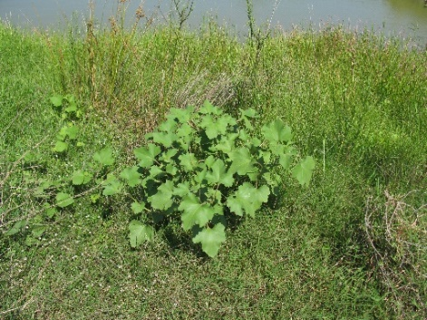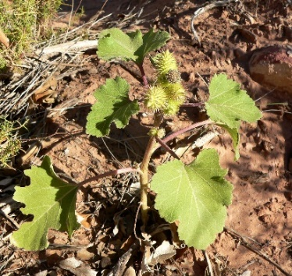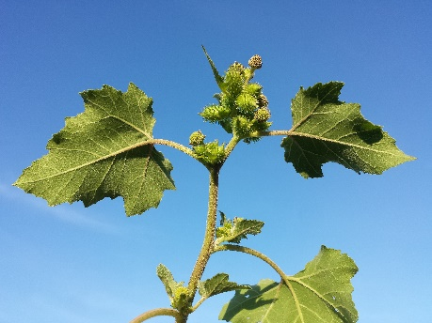

Сурет 1 - Кәдімгі сарысояу (Xantium strumarium L.) гүлдену фазасында

Ескерту – көзі: Плантарий

Кәдімгі сарысояу (Xantium strumarium L.) Asteraceae Dumort (Compositae)- Asteraceae тұқымдасына жатады. Asteraceae тұқымдасына 25-ке жуық түр кіреді. Кәдімгі сарысояу Қиыр Солтүстікті қоспағанда, бүкіл әлемде арамшөп ретінде өседі. Өсімдіктің отаны - Еуропа, Азия және Солтүстік Америка, ол жерден коклебур Африкаға, Австралияға, Оңтүстік Америкаға, Үндістанға, Қытайға, Индонезияға және Малайзияға тарады. Өсімдікті дымқыл құмды топырақтарда, су қоймаларының, арықтардың жағасында, жолдардың жанында және бос жерлерде кездестіруге болады. Ресей Федерациясында сарысояудың 7 түрі кездеседі. Қазақстанда сарысояудың екі түрі кездеседі. Ең көп тарағандары (әсіресе оңтүстік аймақтарда) кәдімгі сарысояу немесе зоб (X. strumarium) және тікенді сарысояу (X. Asteraceae) болып табылады.
Ботаникалық сипаттама. Кәдімгі сарысояу (синонимдері: тырысқақ шөбі, нетреба, қой торы, тікенді ошаған, шошқа ошаған, йодты шөп) биіктігі 70 см-ге жететін бір жылдық өсімдік. Сабағы күшті тармақталған, жапырақ тәрізді, сұр-жасыл және қысқа, шамамен түкті. Жапырақтары кезектесіп орналасады, жапырақшалы, үш бөлікті, шеттері кесілген тісті.
Кәдімгі сарысояудың гүлдері түтік тәрізді, кішкентай, жасылдау, кішкентай себеттерде (бір өсімдікте стаминат және пистилят), жапырақтардың қолтығында шоқ болып орналасады. Жемістері бар пистилятты (аналық) себеттер сұр-жасыл түсті, тік тікенектермен жабылған, жоғарғы жағында екі үлкен ілгек, иілген тікенектер бар. Жемістер тегіс эллипс тәрізді.
Кәдімгі сарысояу маусымнан тамызға дейін гүлдейді. Бұл көбінесе астық дақылдардың арамшөптері [8].
Химиялық құрамы. Xantium strumarium L. өсімдігінің фитохимиялық талдауы нәтижесінде ксантострумин гликозидтері, алкалоидтар, флавоноидтар, шайырлар, сапониндер, таниндер, каротин (α-каротин, β-каротин, γ-токоферол), С дәрумені, кумариндер, каротин-феноспоз, май қышқылдары, каротин-феноспоз, галактопидтер, полисахаридтер, стероидтер (кампестрин, β-ситостерол, стигмастерол), эфир майы, бос амин қышқылдары (глютамин қышқылы, глицин, аланин, треонин, аргинин, пролин, валин, изолейцин және метионин) анықталды [9-11]. Өсімдіктің барлық бөліктерінде органикалық байланысқан йодтың көп мөлшері бар. Xantium strumarium L. ең маңызды химиялық құрамдас бөліктері тиазолидиндиондар, фенол қосылыстары және фенол карбон қышқылдары (онононетин, формононетин, хлорогендік және ферул қышқылы, сондай-ақ олардың туындылары: 3,5-ди- О -кофеоилкин қышқылы, 1- О - квин қышқылы, 3- O - кофеолкин қышқылы, 4- O -кофеолкин қышқылы, 1,4 -О- дикафеолкин қышқылы, 1,5-О-дикоффеоилкин қышқылы, 1,3,5-О-трикофеоилкин қышқылы, 3,4,5-О-трикофеол, сондай-ақ изопреноидтар (струмастерин, β-ситостерол, α-амирин, гексадекан қышқылы) [12-15] және монотерпендік лактондар.
Кәдімгі сарысояудан алынған биологиялық белсенді сесквитерпенді лактондар кешені ксантаноидтар жалпы атауын алды, олардың ішінде ең танымал және жақсы зерттелген қосылыстар: ксантанол, изоксантанол, ксантанин, ксантумин, дезацетоксиксантумин, ксантоксин, ксантин, ксантуманоликс және эпиксантинол [16,17].
Сондай-ақ, кәдімгі сарысояудың құрамында кауран дитерпендері және олардың туындылары, гликозидтер, тетрациклді құрылымды мевалон қышқылының туындылары, тритерпендік сапониндер бар [18,19].
Этилацетат фракциясынан жоғарыда аталған қосылыстардан басқа, бірлескен авторлар протокатех қышқылы, цитидин, патулетин-3-глюкуронид, кверцетин-3О-глюкуронид [20] және Үндістан ғалымдары – ксантиазон [21] сияқты қосылыстарды бөліп, анықтай алды.
Негізгі биологиялық белсенді қосылыстардың құрылымдық формулалары 1 кестеде берілген.

Кесте 1 - Xanthium strumarium L. өсімдігінде кездесетін кейбір биологиялық белсенді заттардың құрылымдық формуласы

№ | Химиялық қосылыс | Формула
1 | 2 | 3
1 | Ксантатин | 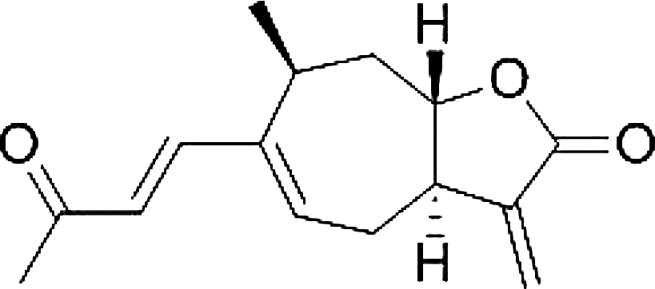
2 | 8-эпиксантатин және 4-эпиксантатин | 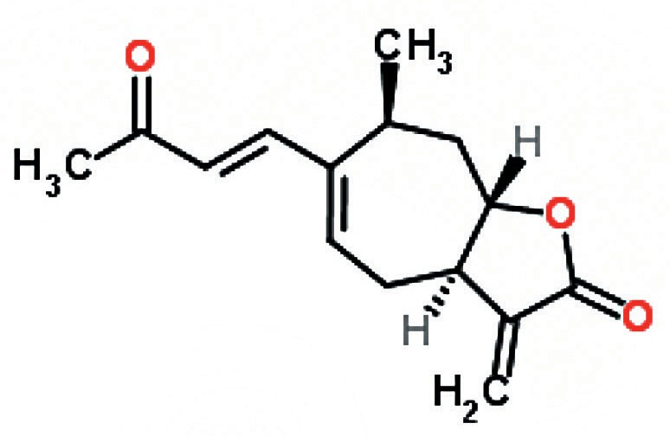
3 | Ксантинин | 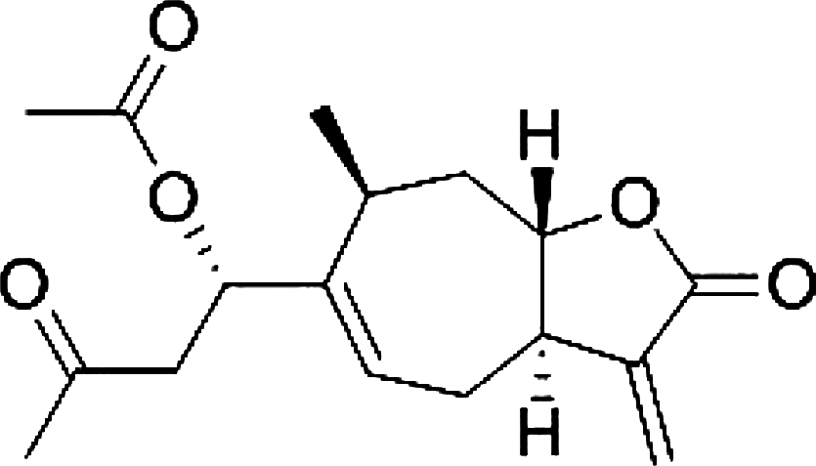
4 | Ксантанол немесе ксантгидрол | 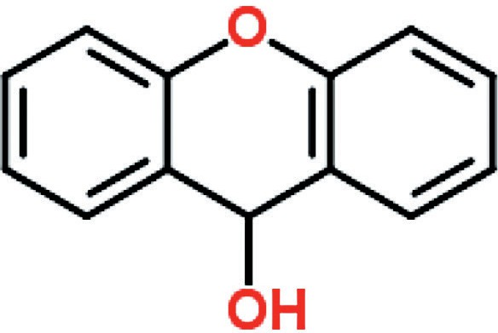
5 | Ферул қышқылы | 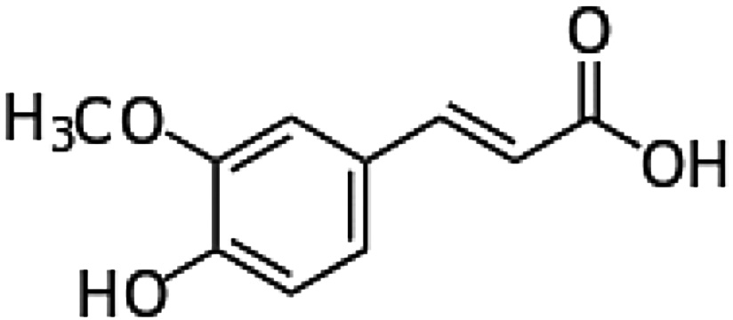
6 | Ксантумин | 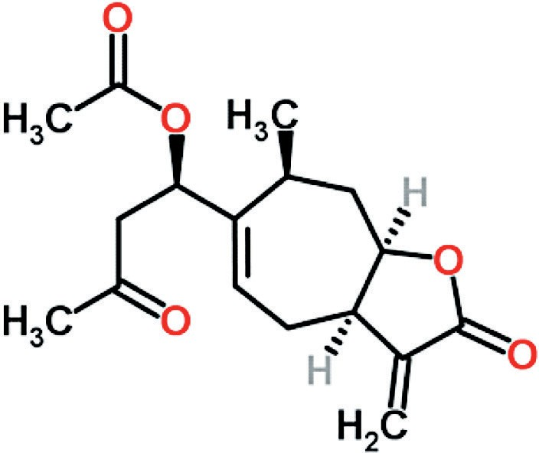
7 | Ксантинозин | 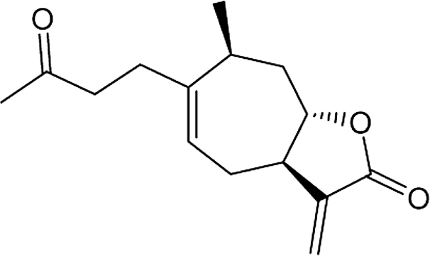
8 | α-амирин | 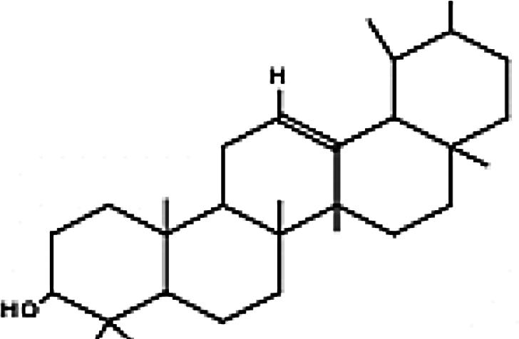

1 – кестенің жалғасы

1 | 2 | 3
9 | Эпиксантанол | 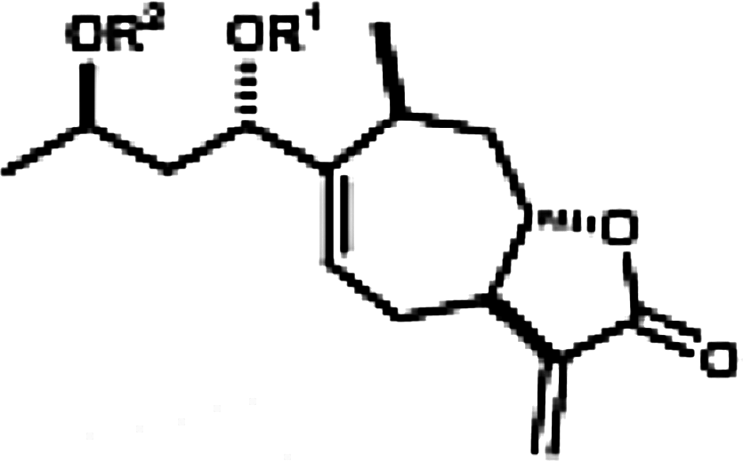
10 | Ксантиазон | 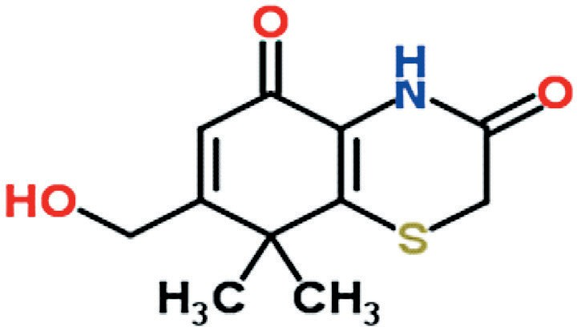
11 | Хлороген қышқылы және оның туындылары (3,5-ди-О-кофеоилкин қышқылы, 1-О-кофеоилкин қышқылы және т.б.) | 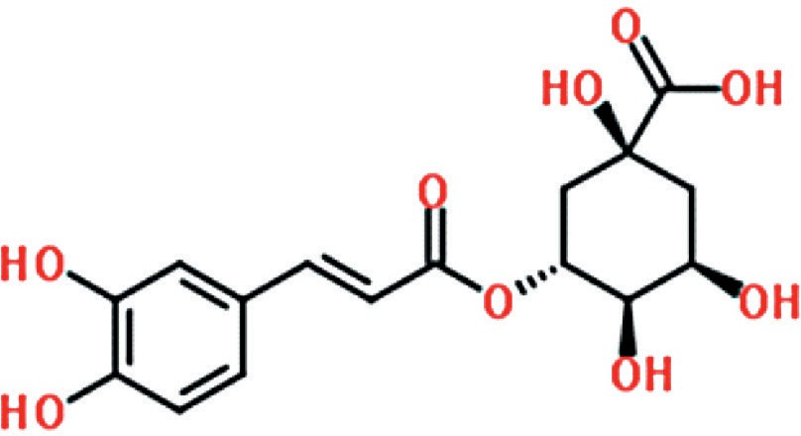
12 | Протокатех қышқылы | 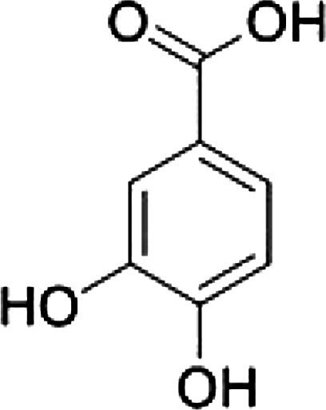
13 | Цитидин | 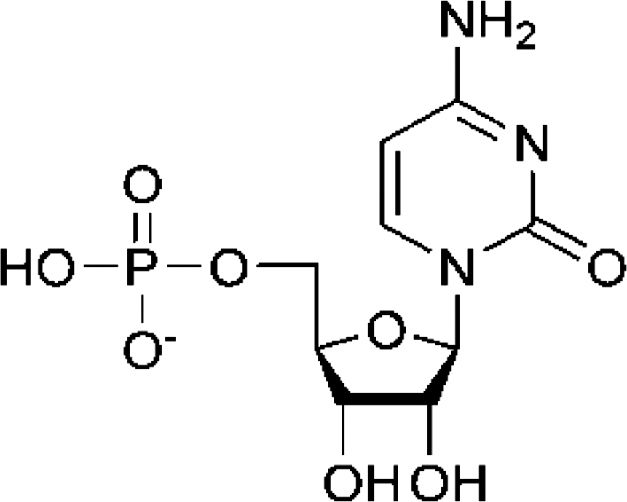
14 | Тиазолидиндиондар | 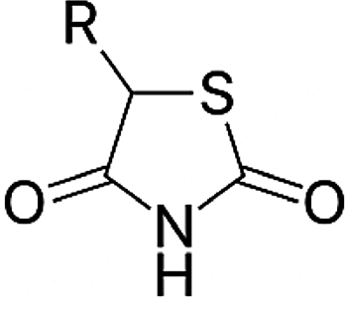

Дәрілік өсімдіктер медицина өнеркәсібінде өсімдік шикізатының ең маңызды көзі. Көптеген жылдар бойы жүздеген дәрілік өсімдіктер дәстүрлі ем ретінде кеңінен қолданылды. Бір айта кетедіндігі, дамыған елдердегі адамдардың 80%-ға жуығы дәстүрлі медицинада дәрілік өсімдіктерді пайдаланады [22]. Дәрілік өсімдіктердің құрамында адам ағзасына белгілі бір фармакологиялық әсер ететін көптеген органикалық қосылыстар бар.
Дүниежүзілік денсаулық сақтау ұйымының мәліметтері бойынша, дәрілік өсімдіктер әртүрлі дәрі-дәрмектерді алудың ең жақсы көзі. Сондықтан, дәрілік өсімдіктердің құрамындағы биологиялық белсенді қосылыстардың құрамы мен әсер ету механизмін зерттеуге қызығушылық табиғи құбылыс [23-30]. Осыған байланысты, аз зерттелген кәдімгі сарысояу өсімдігінен дәрілік түрлер өндіру үшін шикізатты зерттеу қызықты.
Салех Кассим Аль -Гифри диссертациясында кәдімгі сарысояу (Орталық Ресей флорасы) шөбінің фенолды қосылыстарының сапалық және сандық құрамын зерттеді, олардың ішінде 12 фенолдық келесі табиғи қосылыстар анықталды: (дигидрокумарин, 7-метоксикумарин, кумарин; галл қышқылы, 3 гидроксициннамикалық қышқылдар: хлорогендік, кофеиндік, ферулдік; флавоноидтар: рутин, кверцетин, дигидрокерцетин, лютеолин 7-глюкозид, апигенин) [31-40].
Фармакологиялық белсенділігі көп фенолдық қосылыстардың мұндай әртүрлілігі кәдімгі сарысояуды медицинада қолданудағы келешегі зор екенін білдіреді.
Иран мен Италия ғалымдарының (Javad Sharifi-Rad және т.б.) ГХ-МС әдісін қолдана отырып, кәдімгі сарысояудың жапырақтары мен сабақтарынан алынған эфир майына бірлескен зерттеуі эфир майының бай құрамын көрсетті. Зерттеулер Иранда өсетін өсімдіктерге жүргізіліп, барлығы 34 қосылыс анықталды. Олардың негізгі компоненттері цис-β-гуаиан (34,2%), лимонен (20,3%),борнеол (11,6%), борнилацетат (4,5%), β-кубилен (3,8%), сабинен (3,6%), фитол (3,1%), β-селинен (2,8%), камфен (2,2%), α-куббен (2,4%), β-кариофилен (%) (%) және β-1,αпинен (%). ксантин (1,04%).
Антибактериалды және зеңге қарсы скрининг эфир майының алтын стафилококк, Bacillus subtilis, Klebsiella pneumoniae, Pseudomonas aeruginosa, Candida albicans және Aspergillus niger өсуін айтарлықтай тежейтінін көрсетті [41-50].
Салех Кассим Аль - Гифри кәдімгі сарысояу майының (Орталық Ресей флорасы) құрамындағы 39 компонентті анықтады, олардың басым компоненттері гексо-оксифарнезил ацетон (2-пентадеканон, 6,10,14-триметил), спатуленол [51] және бразилиялық ғалымдар β-гуа құрамдас бөлігінен эфир майын ашты [52-59]. Алынған мәліметтер эфир майының сапалық және сандық құрамын генетикалық және экологиялық факторлармен де анықтауға болатынын дәлелдейді [60 - 74].
Биологиялық қызметі және дәрілік қасиеттері.
Кәдімгі сарысояу ежелден дәстүрлі қытай медицинасында қолданылған. Кәдімгі сарысояудың емдік әсері биологиялық белсенді заттардың күрделі химиялық құрамына байланысты. Халықтық медицинада аллергиялық ринит, гайморит, ринит, ревматизм, артрит, бел ауруы және қышыну кезінде қолданылатын шөп те, тамыр да шикізат болып табылады [75,76].
Әдебиеттерде кәдімгі сарысояудың әртүрлі бөліктерінен алынған экстрактылары зеңге қарсы және лейшманиялық [77], қабынуға қарсы [78], антитрипаносомальды [79], гипогликемиялық [80], антигельминтикалық [81], жараға қарсы [82], диуретикалық [83] және антиморальды [84] әсерлері бар екендігі туралы деректер бар. Ғылыми әдебиеттерде кәдімгі сарысояудың бактериостатикалық, фунгистатикалық және ісікке қарсы әсері туралы мәліметтер бар, бұл оның иммундық жүйеге әсерімен байланысты [85–87]. Сондай-ақ тікенді алма шөбінің антиоксиданттық және қабынуға қарсы әсері бар екені анықталды [88].
Бұл кәдімгі сарысояудың арахидон қышқылы мен азот оксиді алмасу өнімдерінің ингибиторы болып табылатындығына байланысты, сонымен қатар азот оксиді синтетезі және простагландин синтетезі және ісік некрозының факторы [89].
T. Хан және т.б. тышқандарға жүргізген зерттеулерінде кәдімгі сарысояудың этанол сығындысының n-бутанол фракциясы күшті анальгетикалық әсерге ие екенін көрсетті, бұл оның қабынуға қарсы белсенділігімен байланысты болуы мүмкін [90].
In vitro зерттеулері Xanthium strumarium шөбінің гүлдену фазасынан алынған экстрактыны бақылауда қолданылатын антибиотиктермен салыстырғанда тырысқақ вибрионының өсуінің күшті тежегіші болып табылатынын көрсетті. Бұл әсер сесквитерпендік лактондар тобымен, атап айтқанда ксантинмен байланысты [91].
Жапон ғалымдарының пікірінше, сесквитерпен лактондары метициллинмен салыстырғанда алтын стафилококк штаммдарына қарсы кәдімгі сарысояу шөптерінің маңызды белсенділігіне жауап береді [92]. Осыған ұқсас әсер Staphylococcus epidermidis, Streptococcus faecalis, Klebsiella pneumoniae, Bacillus cereus, Bacillus subtilis, Pseudomonas aeruginosa, Salmonella typhi және Mycobacterium tuberculosis штаммдарына қатысты да байқалды [93, 94].
Tripathi және т.б. [95] өз зерттеулерінде кәдімгі сарысояу жапырақтарының тозаңы Colletotrichum capsici, Curvularia Lunata және Helminthosporium қарсы фунгицидтік әсер ететінін, ал этанол сығындысы Candida Albicans, Candida glabrata және Asper өсуін тежейтінін көрсетті.
Сонымен қатар, кәдімгі сарысояудың сулы экстрактысы вирусқа қарсы белсенділікке ие екендігі анықталды - ол МТ-2 Т-лимфобластикалық жасушаларын АИТВ вирусының цитопатиялық әсерінен қорғайды. Бұл әрекеттің механизмі вирустың жасушаға енуіне кедергі жасауға негізделген [96].
Тәжірбиелік зерттеулер кәдімгі сарысояудың метанол сығындысының ойық жара ауруы мен асқазан обырын емдеуде қолданылатын антибиотиктерге қарағанда Helicobacter pylori грамтеріс бактерияларына тиімдірек бактерицидтік әсер ететінін көрсетті [97,98]. Метанол сығындысының жараға қарсы белсенділігі шөпте флавоноидтар мен ксантолидиндердің болуымен байланысты.
Кәдімгі сарысояу экстрактылары да антипаразиттік әсер көрсетеді. Xanthium strumarium экстрактысындағы сесквитерпен лактондары Leishmania infantum, L. mexicana, L. braziliensis, L. donovani және L. amazonensis [99] өсуін тежеген.
Әдеби деректерге сәйкес, кәдімгі сарысояудың сулы-спирттік экстрактылары (65%) фуросемидпен салыстырғанда күшті диуретикалық әсер көрсетеді, сонымен бірге организмнен натрий мен калийдің шығарылуын арттырады [100].
Xanthium strumarium метанол экстрактысының этилацетатты фракциясын фитохимиялық зерттеу нәтижесінде кофеолкин қышқылының жеті туындысы бөлінгені бұрын айтылған болатын. Сеун Хван Хван басқарған қытайлық ғалымдар бұл қосылыстарды α-глюкозидаза, ақуыз тирозинфосфатаза және радикалды тазарту белсенділігін in vitro талдауларын қолдану арқылы скринингтен өткізді.
X. strumarium алынған барлық қосылыстардың ішінен метил-3,5-дикаффеоилкин қышқылы оқшауланды және α-глюкозидазаға қарсы маңызды тежеу ​​белсенділігін көрсетті. Метил-3,5-дикафеоилкин қышқылы X. strumarium диабетке қарсы әсеріне жауап береді [101].
Кәдімгі сарысояу экстрактысындағы катехин, эпикатехин және кофе қышқылы сияқты фенолдық қосылыстар нейрондық өлімді тудыратын N-метил-D-аспартат рецепторларын тежеу ​​арқылы ми түйіршіктерінің жасушаларына нейропротекторлық белсенділік көрсетеді, оларды жоғары глютаминмен туындаған апоптоздан қорғайды [102].
Кәдімгі сарысояу құрамындағы фенолды қосылыстар цитокиндердің, өсу факторларының, гормондардың, канцерогендердің түзілуін бастайтын және көптеген гендердің экспрессиясын реттейтін ядролық фактор тежейтін көрінеді.
Кәдімгі сарысояудың дәрілік түрлері ядролық факторлардың сигналдық жолының кезеңдерінің бірін тежейтіні белгілі [103, 104]. Руссакистің айтуынша, шөп сығындысы тубулиннің полимерленуін тежейді, бұл кейіннен ісік жасушаларының пролиферациясының бұзылуына және өліміне әкеледі [105].
Бірқатар зерттеулер кәдімгі сарысояу сығындыларының (метанол, этанол, дихлорометан және хлороформ) in vitro цитотоксикалық белсенділігін көрсететінін көрсетті. Кәдімгі сарысояудың жапырақтары мен гүлдерінен алынған гексан және хлороформ сығындылары ісікке қарсы ең көп әсер ететіні, ал сабақтарынан алынған сығындылар ең аз белсенділік танытқаны анықталды.
Өсімдік жапырақтарының 50% этанол сығындысы да трипаносомаларға қарсы белсенділік көрсетеді. X. strumarium жапырақтарының метанол және дихлорометан экстрактыларын биологиялық бағалау екі экстрактыда да биоактивті қосылыстардың бар екенін көрсетті. Биологиялық белсенділік үшін экстрактылардың фракцияларын сынағаннан кейін негізгі белсенді компонент ксантатин екені дәлелденді.
Кәдімгі сарысояу экстрактында ксантан болуы туралы әртүрлі авторлар хабарлаған. Ксантатин адамның тоқ ішек жасушаларына, сүт безі жасушаларына және қатерлі ісік жасушаларына қарсы in vitro ісікке қарсы белсенділік көрсетеді [106].
Басқа зерттеулерде ксантатин химиялық құрылымында метил-γ-лактонның болуына байланысты бактерицидтік және фунгицидтік белсенділікті көрсетті [107]. Сонымен қатар, ксантатиннің эпимерлері болып табылатын 8-эпиксантатин және 8-эпиксантатин эпоксиді жәндіктердің өсуіне ингибиторлар қызметін атқарады, мұны жапондықтар Дрозофилаға жүргізген зерттеулерінде көрсетті [108].
Ксантатин қабынудың белгілі медиаторлары болып табылатын циклооксигеназа мен 5-липоксигеназаны тежейді, осылайша қабынуға қарсы белсенділік көрсетеді, сонымен қатар фарнезилтрансфераза ферментін тежеу ​​қабілетін көрсетеді, әсіресе Рас-тәуелді белоктардың пролиферациясын блоктайды және осылайша жасуша мембранасының орналасуын өзгертеді.
Құрылымында метил-γ-лактоны бар сесквитерпен лактондары әртүрлі жасушаларда апоптозды тудыруға қабілетті екені белгілі. Сесквитерпендік лактондардың ісікке қарсы әсер ету механизмі олардың құрылымында екі алкилдеуші функционалды топтың болуымен байланысты: қанықпаған лактон және α-β-қанықпаған кетон немесе эпоксидті топ [109].
Айта кету керек, фарнезилтрансфераза ингибиторлары қазіргі уақытта қатерлі ісікке қарсы күресте негізгі стратегиялардың бірі болып табылады [110,111].
Ресми медицинада кәдімгі сарысояу ешқандай қолданыс таппады. Жалғыз ерекшелік - тікенді алма ағашының шөбінен жасалған және уродинамикалық түзетуші және простата безіндегі зат алмасуға әсер ететін құрал ретінде әрекет ететін румыниялық «Адено-стоп» препараты [112].
Қытайда бұл өсімдік ұзақ уақыт бойы белгілі, мемлекеттік фармакопеяға енгізілген және күрделі дәрілік препараттардың бөлігі болып табылады. Мұндай комбинацияның мысалы ретінде жоғарғы тыныс жолдарының қабыну аурулары үшін қолданылатын Xanthium Formula (Canger San Cangerzi немесе San) препараты, оған кәдімгі сарысояу, анжелика және магнолия кіреді. 5-60 тамшы дозада кәдімгі сарысояу шөптерінің сұйық сығындысы көптеген ауруларды емдеу үшін қолданылады [113].
Америка құрама штаттарында соңғы жылдары кәдімгі сарысояудың биологиялық белсенді заттарының жеке фракциялары бар бірнеше препараттар патенттелген [114]. 1975 жылы Тернер мен Крейг [115] гипогликемиялық әсері бар кәдімгі сарысояу шөбінен кофе қышқылын бөліп алу әдісін патенттеді.
1991 жылы Чжан [116] аллергиялық реакцияларды емдеу үшін иммунотерапияда қолданылатын кәдімгі сарысояу эфир майын өндіру әдісін патенттеді. 2002 жылы тікенді алма жемісінің сығындысын қамтитын және дәстүрлі қытай медицинасында қабыну синуситін емдеу үшін қолданылатын Хуодан Биян препараты патенттелді [117].
1963 жылдан бастап Xanthium strumarium L. жемістері Ресей Федерациясының Фармакопеясына енгізілді. Қытай Халық Республикасы және қазіргі уақытта X. strumarium жемістері бар 60-тан астам қоспалар: ринит, мұрын синуситі, бас ауруы және асқазан-ішек жолдары сияқты әртүрлі ауруларды емдеу үшін қолданылады. Ойық жара, есекжем, ревматизм, бактериялық және саңырауқұлақ инфекциялары және артрит емдеуде кеңінен қолданады [118-121].
Жоғарыда келтірілген әдебиеттерге шолу жасасақ кәдімгі сарысояудың бай химиялық құрамы бар және көп бағытты фармакологиялық әсерлері бар екенін көрсетеді. Кәдімгі сарысояу шөбінде флавоноидтар мен фенол топтарының болуы өсімдік материалының бұл түрін жаңа препараттардың тиімді көзі ретінде қарастыруға мүмкіндік береді.

1.2 Қазақстан Республикасының фармацевтикалық нарығындағы стоматологиялық препараттар (нарық талдауы, сату көлемі, дәрілік заттар)
Ауыз қуысы ауруларын емдеу және алдын алу қазіргі заманғы стоматологияның ең өзекті мәселелерінің бірі болып қала береді. Стоматологиялық препараттар, әсіресе ауыз қуысы ауруларын емдеу және алдын алу құралдарына сұраныстың өсуі жағдайында, Қазақстан фармацевтикалық нарығында елеулі орын алады. Бұл зерттеудің мақсаты - 2014-2025 жылдар аралығында Қазақстан Республикасында анатомиялық-терапиялық химиялық жіктемесі бойынша «А01А стоматологиялық препараттар» тобына жататын дәрілік заттар нарығын талдау болып табылады. Қазақстан Республикасының Мемлекеттік дәрілік заттар тізілімі деректері бойынша (01.04.2025 жылға дейінгі мәліметтер) бүгінгі күнге дейін барлығы 6998 дәрілік зат тіркелген, оның ішінде: жергілікті өндірілгендері - 557 (8%) шетелдіктері - 6441 (92%) (Сурет 2).

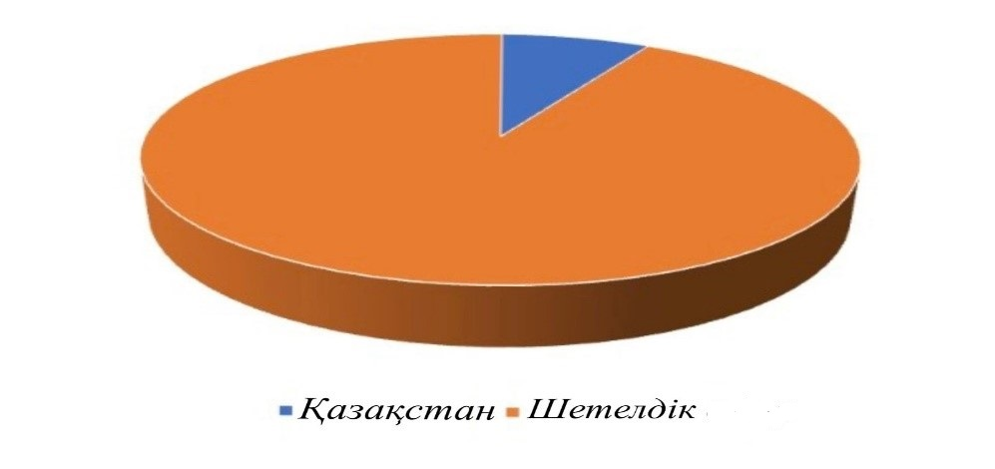
Сурет 2 - Дәрілік препараттар нарығын талдау

Қазақстан Республикасының фармацевтикалық нарығы дәрілік заттардың импортына айтарлықтай тәуелді. Мемлекеттік тіркеу деректері бойынша, елде тіркелген және сатылатын препараттардың 92%-дан астамы шетелдік шығу тегіне ие. Ішкі нарықты қамтамасыз етудегі жергілікті өндіріс үлесі салыстырмалы түрде төмен деңгейде - бар-жоғы 8% құрайды. Стоматологиялық плёнкаларды әзірлеу қазіргі уақытта ең өзекті және сұранысқа ие тақырып болып табылады. Оларды қолдану пародонттың қабынуымен байланысты ауруларды (гингивит, пародонтит, пародонтоз және т.б.) емдеуге мүмкіндік береді. Бұл дәрі нысандарының артықшылықтарына әсер ету ұзақтығы және белсенді заттың дәл дозалануы жатады. «Диплен-дента С» плёнкасы (солкосерил құрамы бар) осыған мысал бола алады. Олар: жараның аймағына микроорганизмдердің енуіне кедергі келтіреді; ауыз кілегейлі қабықтарының зақымдануын оңтайлы жазылуын қамтамасыз етеді. Стоматологиялық плёнкалар тиімділік, қолдануға ыңғайлылық және жанама әсерлердің ең аз деңгейін біріктіре отырып, стоматологияда перспективалы дәрі нысаны болып табылады.
Қазақстан Республикасының фармацевтикалық нарығында анатомиялық-терапиялық химиялық жіктемесі бойынша «A01A – Стоматологиялық препараттар» фармакотерапиялық тобы 34 сауда атауымен ұсынылған. Бұл топқа отандық өндірістегі де, шетелдік өндірістегі де дәрілік заттар жатады. Аталған топтағы дәрілік түрлердің ассортименті 2 кестеде көрсетілген.

Кесте 2 - 2015–2025 жылдар аралығында Қазақстан Республикасындағы АТС жіктемесі бойынша «Стоматологиялық препараттар» тобының дәрілік түрлер ассортименті

Дәрілік түрі | Сауда атауы | Доза концентрациясы | АТС классификацисы | Сауда атауларының саны | Ел
1 | 2 | 3 | 4 | 5 | 6
Гель | Камистад-Гель N | - | A01AD11 басқа | Дженерик | Германия
 | Дентинокс гель H | - | A01AD11 басқа | Түпнұсқа | Германия
Стоматоло-  гиялық  гель | Дентора® | - | A01AB11 басқа | Дженерик | Үндістан
Стоматоло-  гиялық  гель | Дентамет | - | A01AB11 басқа | Дженерик | Ресей
Стоматоло-  гиялық  гель | Аметронид | - | A01AB11 басқа | Дженерик | Үндістан
Стоматоло-  гиялық  гель | Холисал® | - | A01AB11 басқа | Дженерик | Польша
Ауыз қуысын шаюға арналған ерітінді | Танфлекс | 0.15% | A01AD02 Бензидамин | Дженерик | Түркия
Шаюға арналған ерітінді | Лоробен® | - | A01AD Ауыз қуысы ауруларын жергілікті емдеуге арналған препараттар басқалар | Дженерик | Түркия
Жергілікті қолдануға арналған ерітінді | Тантум Верде® | 0,15 % | A01AD02 Бензидамин | Түпнұсқа | Италия

2 - кестенің жалғасы

1 | 2 | 3 | 4 | 5 | 6
Сыртқы қолдануға арналған ерітінді | Стоматидин® | 0,1 % | A01AB12 Гексэтидин | Дженерик | Босния және Герцеговина
Жергілікті қолдануға арналған ерітінді | Оралсепт | 1,5мг/г | A01AD02 Бензидамин | Дженерик | Солтүстік Македония республикасы
Жергілікті қолдануға арналған ерітінді | Кандид | 1 % | A01AB18 Клотримазол | Дженерик | Үндістан
Шаюға арналған ерітінді | Лоридамин | 1.5 милли  литрге милли  грамм | A01AD02 Бензидамин | Дженерик | Молдова Республикасы
Резорбцияға арналған таблеткалар | Шалфей | 12.5 миллиграмм | A01AD11 басқа | Дженерик | Беларусь
Жергілікті спрей | Лоридамин | 0,15 % | A01AD02 Бензидамин | Дженерик | Молдова
 | Лоридамин Форте | Бір миллилитрге 3 Миллиграмм | A01AD02 Бензидамин | Дженерик | Молдова
 | ПРОПОСОЛ-Н | - | A01AB11 басқа | Дженерик | Украина
 | Танфлекс Плюс | - | A01AD Ауыз қуысы ауруларын жергілікті емдеуге арналған препараттар басқалар | Дженерик | Турция
 | Золотая Звезда Ингасепт | 0,3 % | A01AD02 Бензидамин | Дженерик | Вьетнам
 | Золотая Звезда Ингасепт | 0,15 % | A01AD02 Бензидамин | Дженерик | Вьетнам
 | Терафлю ЛАР | - | A01AB14 Бензоксония хлориді | Түпнұсқа | Италия
 | Оралсепт | 0,15% | A01AD02 Бензидамин | Дженерик | Солтүстік Македония

2 - кестенің жалғасы
1 | 2 | 3 | 4 | 5 | 6
Жергілікті қолдануға арналған спрей мөлшерлен  Ген | Тантум Верде® | 0,255 мг/доза | A01AD02 Бензидамин | Түпнұсқа | Италия
Ауыз қуысына арналған спрей | Зипелор® | 1,5 мг/мл | A01AD02 Бензидамин | Дженерик | Украина
Ауызша спрей | Танфлекс | 0.15 % | A01AD02 Бензидамин | Дженерик | Түркия
 | Лоробен® | - | A01AD02 Бензидамин | Дженерик | Түркия
 | АНЗИБЕЛ® | - | A01AD Ауыз қуысы ауруларын жергілікті емдеуге арналған препараттар басқалар | Дженерик | Қазақстан
Бальзам | КМ-Зубной® | 120 миллилитр | A01AD ауыз қуысы ауруларын жергілікті емдеуге арналған препараттар басқалар | Түпнұсқа | Қазақстан
Жалбыз хош иісті пастилкалар | Оралсепт | 3 миллиграмм | A01AD02 Бензидамин | Дженерик | Солтүстік Македония
Сұйықтық | Ротокан | - | A01AD11 басқа | Дженерик | Қазақстан
Ішке қабылдауға және жергілікті қолдануға арналған сығынды, (сұйық) | Ротокан-DF | - | A01AB11 басқа | Дженерик | Қазақстан
Қабығы | Емен | - | A01AD11 басқа | Дженерик | Қазақстан
Жергілікті сұйықтық | Ротокан | - | A01AD11 басқа | Дженерик | Қазақстан

Стандарттау келесі дәрілік түрлерде кездеседі: гельдер, пасталар, спрейлер мен аэрозольдер, ерітінділер мен сұйықтықтар, пастилкалар мен таблеткалар, тұнбалар, экстракттар және пленкалар. Зерттеу нәтижесінде стоматологиялық препараттардың жалпы санына шаққанда отандық өндірістегі үлесінің аз екені анықталды. Олар келесі өндірушілермен ұсынылған: «СҰЛТАН» ЖШС, «Эко-фарм» ЖШС, «Қызыл Май» ӨК және «Зерде-Фито». Стоматологиялық пленкалар қазіргі таңда кең таралған дәрілік түрлер қатарына жатпайды және ҚР-ның Дәрілік заттар мемлекеттік тізілімінде шектеулі түрде ғана ұсынылған [122]. Бұл дәрілік түр арқылы белсенді компоненттердің босап шығу кинетикасын реттеуге, терапиялық әсердің ұзақтығын арттыруға, әртүрлі фармакотерапиялық және физика-химиялық топтарға жататын дәрілік заттарды бір композицияда біріктіруге болады. Сонымен қатар, стоматологиялық пленкаларды науқастың өзі қолдана алады, қажет болған жағдайда оларды жағылған жерден оңай алып тастауға болады, әрі қолдануға ыңғайлы және қауіпсіз [123, 124].Стоматологиялық пленкалардың негізгі компоненттерінің бірі — полимер. Ол дәрілік заттардың тасымалдаушысы (матрицасы) ретінде қызмет атқарады және дәрілік түрге қажетті құрылымдық-механикалық, технологиялық және тұтынушылық қасиеттерді береді. Стоматологиялық пленкаларды алу үшін синтетикалық, жартылай синтетикалық және табиғи тектес полимерлік қосылыстар қолданылады [125-130]. Қазақстан Республикасында «Диплен-дента М» деп аталатын екі қабатты дәрілік пленкалар пародонтитті емдеуге қолданылады. Бұл дәрілік құралдың белсенді компоненттері ретінде метронидазол гемисукцинаты, хлоргексидин биглюконаты және линкомицин гидрохлориді қолданылады [131]. Аталған дәрілік түр шеңберінде әртүрлі фармакотерапиялық бағыттылығы мен сәйкесінше әсер етуші заттары және көмекші заттарының құрамымен ерекшеленетін композициялар ұсынылған. ҚР Дәрілік заттар мемлекеттік тізімі деректері негізінде барлығы 2 стоматологиялық пленка тіркелген (3-кесте) [4].

Кесте 3 - ҚР Дәрілік заттардың мемлекеттік тізім деректері бойынша тіркелген стоматологиялық пленкалар

Сауда атауы | Өндіруші | Ел
SD-SPEEDX ауызішілік рентгенографиясына арналған өздігінен пайда болатын стоматальды Пленка, 50 дана қаптамада | Атлас - Таспа Дишчилик Санайи Ве Тиджарет Анонимді Ширкети (Атлас-Али А. Ш.) | Түркия
Dentix дентальды рентген пленкасы, сезімталдығы E, өлшемі 3х4 см. №150 қаптамада | Фома Бохемиа спол.с.р.о. | Чех Республикасы

Мәліметтерге сүйенсек, елімізде стоматологиялық пленкалар отандық өндірісте шығарылмайды. Алайда, тіркелген стоматологиялық препараттардан бөлек, басқа елдерден де өнімдер импортталады. Мысалы, АҚШ-тан (рентгендік пленка Dental D-Speed Films), Қытайдан (Dental X-RAY FILM), Ресей Федерациясынан (Диплен-Дента) әкелінеді [132]. Сонымен қатар, Ресей Федерациясында өндіріліп, Қазақстанға импортталатын Диплен-Дента стоматологиялық пленкаларының бірнеше түрі бар. Қазақстанда қолданылатын «Диплен-Дента» стоматологиялық пленкаларының негізгі түрлері 4-кесте көрсетілген. [133-135].

Кесте 4 - Қазақстанда қолданылатын «Диплен-Дента» стоматологиялық пленкаларының негізгі түрлері

Сауда атауы | Фармакологиялық әсері | Белсенді фармакологиялық ингредиенттер
«Диплен-дента М» | Пародонтитті емдеу | Метронидазол гемисукцинаты, хлоргексидин биглюконаты және линкомицин гидрохлориді
«Диплен-дента C» | Ауыз қуысының шырышты қабығының жарақаттарын емдеу | Солкосерил
«Диплен-дента Х» | Антибактериалды (грам-оң және грам теріс бактерияларға қарсы белсенді) | Хлоргексидин дислоконаты
«Диплен-дента Л» | Жергілікті анестезия | Лидокаин
«Диплен-дента Ф» | Қабынуға қарсы, аллергияға қарсы, иммуносупрессивті | Флуоцинолон ацетониді (глюкокортикостероид)

Қазіргі уақытта стоматологиялық пленкаларды жасау саласында белсенді зерттеулер жүргізілуде. Ал, импорттық стоматологиялық пленкаларды (мысалы, Диплен-Дента) белсенді түрде қолданғанымен, Қазақстан олардың әзірлемесі мен өндірісіне қатыспайды. Негізгі мәселелер: отандық ғылыми әзірлемелердің болмауы, импортқа тәуелділік, жеткіліксіз қаржыландыру.
Қазақстан Республикасының фармацевтикалық нарығы айтарлықтай дәрілік заттар импортына тәуелді екені анықталды. Мәліметтер бойынша, елде тіркелген және сатылатын препараттардың 92%-ы шетелдік өндірістен шыққан. Отандық өндіріс үлесі ішкі нарықты қамтамасыз етуде бар болғаны 8%-ды құрайды. Сонымен қатар, Қазақстан Республикасындағы АТС жіктемесі бойынша «А01А – Стоматологиялық препараттар» фармакотерапевтік тобы бойынша 34 сауда атауы тіркелген, олардың алтауы отандық өндірістен. Сондай-ақ, стоматологиялық пленкалар бұл дәрілік түрдің ауыз қуысының түрлі патологияларын алдын алу мен емдеуде сұранысқа ие екенін көрсетеді.

1.3 Трансдермальды препараттар жүйесін құру саласындағы зерттеулердің қазіргі жағдайы
Трансдермальды дәрілік жүйелерді, соның ішінде стоматологиялық пленкаларды құру саласындағы заманауи зерттеулер белсенді түрде дамып келеді және белсенді заттарды жеткізу тиімділігін арттыру, қолданудың қарапайымдылығын арттыру және жанама әсерлерді азайту сияқты бірнеше маңызды мәселелерді шешуге бағытталған.
Стоматологиялық пленкалар жұқа, икемді жүйелер болып табылады, оларды ауыз қуысының ауруларын жергілікті емдеу үшін қолдануға болады. Бұл пленкалар қабынуды, ауырсынуды, инфекцияларды бақылау үшін және гингивит немесе периодонтит сияқты емдеуге арналған препараттарды локализациялау үшін қолданылады [136].
Негізгі зерттеу бағыттары төмендегідей:
1. Жаңа полимерлі материалдарды әзірлеу:
Қазіргі заманғы стоматологиялық пленкалар көбінесе карбопол, гидроксиэтил целлюлоза, поливинилпирролидон және олардың комбинациялары сияқты биоүйлесімді және қауіпсіз полимерлерден тұрады. Зерттеу мұндай материалдардың механикалық қасиеттерін, олардың ерігіштігін, биоыдырағыштығын және ұзақ уақыт бойы белсенді заттарды шығару қабілетін жақсартуға бағытталған.
2. Белсенді заттардың микрокапсуляциясы:
Микрокапсуляция белсенді заттарды ауыз қуысында жойылудан (мысалы, сілекей әсерінен) қорғайды және олардың баяу шығарылуын қамтамасыз етеді. Бұл әсіресе ұзақ уақыт бойы әрекет етуі керек дәрілер үшін өте маңызды.
3. Босап шығу:
Стоматологияда трансдермальды жүйелерді қолдану белсенді заттардың бақыланатын немесе мақсатты шығарылуымен пленкаларды жасауға бағытталған. Бұл ауыздағы проблемалық аймақтарға арналған рН немесе температураға сезімтал жүйелерді қамтуы мүмкін.
4. Биобелсенді компоненттер қосылған технологиялар:
Мысалы, антибиотиктерді, қабынуға қарсы агенттерді немесе антисептиктерді, сондай-ақ тіндердің жазылуын ынталандыратын компоненттерді қосу (мысалы, коллагендер немесе өсу факторлары). Бұл қоспалар қызыл иек ауруын, тіс инфекцияларын және операциядан кейінгі емдеудің тиімділігін арттырады.
5. Артықшылықтары мен қиындықтары: да кездеседі
- Артықшылықтарына тоқталсақ: әсер етудің жоғары локализациясы, жақсартылған төзімділік, минималды дозаларда ұзақ әсер ету.
- Қиындықтар: тұрақты, биоүйлесімді және тиімді материалдарды әзірлеу қажеттілігі, сондай-ақ мұндай препараттардың экономикалық қолжетімділігіне байланысты мәселелерді шешу.
Осылайша, стоматологиялық пленкалар трансдермальды жүйе ретінде фармацевтикадағы перспективалы бағыт болып табылады. Оларды қолдану емдік әсерді жақсартуға ғана емес, сонымен қатар пациенттерге ауыз қуысының ауруларын емдеуді ыңғайлы етуге мүмкіндік береді.

Бірінші тарау бойынша қорытынды

Әдебиеттерді талдау негізінде Xanthium strumarium L. нысанының зерттелу дәрежесіне қатысты келесі қорытынды жасауға болады.
Дәрілік шикізат ретінде көптеген елдерде халық медицинасында кеңінен қолданылатын Xanthium strumarium L. өсімдігі ең танымал.
Asteraceae тұқымдасына жататын кәдімгі сарысояу (Xanthium strumarium L.). (Compositae), шамамен 25 түрі белгілі. Кәдімгі сарысояу Қиыр Солтүстікті қоспағанда, бүкіл әлемде арамшөп ретінде өседі. Өсімдіктің отаны - Еуропа, Азия және Солтүстік Америка, ол жерден коклебур Африкаға, Австралияға, Оңтүстік Америкаға, Үндістанға, Қытайға, Индонезияға және Малайзияға тарады. Өсімдікті дымқыл құмды топырақтарда, су қоймаларының, арықтардың жағасында, жолдардың жанында және бос жерлерде кездестіруге болады.
Қазақстанда кәдімгі сарысояудың екі түрі кездеседі. Көбінесе (әсіресе оңтүстік аймақтарда) кәдімгі сарысояу немесе зоб (X. strumarium) және тікенді сарысояу (X. spinosum) кездеседі.
Xanthium strumarium L. өсімдігі бай химиялық құрамы мен биологиялық белсенділігіне ие: антисептикалық, қабынуға қарсы, фунгицидтік, терлеуді басатын, ауыруды басатын, қызуды басатын, спазмолитикалық, тыныштандыратын қасиеттерге ие.
Әдеби көздерден, ең алдымен, кәдімгі сарысояу эндемиялық зобта қалқанша безді азайтуға көмектесетіні белгілі. Кәдімгі сарысояудың екінші атауы осы жерден шыққан - зоб тәрізді. Сондай-ақ, өсімдіктің қайнатпалары антипиретикалық, диафоретикалық, седативті, фунгицидтік, антисептикалық және қабынуға қарсы әсерге ие.
Кәдімгі сарысояу майы бірқатар тері аурулары үшін сыртқа қолданылады. Өсімдік - йод алмасуының бұзылуымен байланысты аурулармен күресуде тиімді құрал. Сондай-ақ, халық медицинасында Xanthium L. өсімдігі қалқанша без ауруларына, диареяға, асқазан-ішек ауруларына, тырысқаққа, экземаға, қынаға, терінің және тырнақтың саңырауқұлақ ауруларына қолданылатыны белгілі. Xanthium L. өсімдіктерді улы өсімдік ретінде ішкі пайдалану сақтықты қажет етеді.
Фитохимиялық талдау Xanthium strumarium L. өсімдігінің бай химиялық құрамын және оның потенциалды фармакологиялық белсенділігін көрсетеді. егжей-тегжейлі зерттеулер қосымша биоактивті қосылыстар мен олардың әлеуетті медициналық қолдану мүмкіндіктерін аша алады.
Қабыну және деструктивті пародонт ауруларын зерттеу және емдеу жеке көзқарас пен кешенді емдеуді қажет етеді. Этиопатогенезді түсіну және сәйкес әдістер мен құралдарды таңдау тиімді периодонтит терапиясының негізі болып табылады. Дегенмен, емдеу нәтижелерін жақсарту және тұрақты проблемаларды болдырмау үшін жаңа препараттарды одан әрі зерттеу және әзірлеу қажет.
Өсімдік компоненттері және пленкадағы микробқа қарсы агенттер қабынуға қарсы және жараларды емдеу процестеріне ықпал ететін емдік әсерлердің кең спектрін қамтамасыз етеді. Клиникалық зерттеулер ауыз қуысының ауруларын емдеуде және алдын алуда мұндай пленкалардың тиімділігін растайды. Дегенмен, бұл әдістерді стоматологияда қолдануды одан әрі жетілдіру және кеңейту үшін одан әрі ғылыми зерттеулер мен клиникалық сынақтар қажет.
Стоматологиялық дәрілік пленкалар - белсенді заттардың тереңірек және ұзағырақ енуі, олардың әсерін ұзарту мүмкіндігі, жанама әсерлерін азайту және қолдану шарттарын жеңілдету сияқты бірқатар артықшылықтарға ие дәрілік заттардың инновациялық түрі.
Дегенмен, олардың кейбір кемшіліктері де бар, мысалы, белсенді заттардың айтарлықтай мөлшерін қосудың қиындығы, орау материалдарының шектеулі таңдауы және сақтау кезінде қасиеттердің өзгеруі. Сондықтан, жаңа композицияларды жасау және стоматологиялық пленка технологиясын жетілдіру қазіргі заманғы фармация үшін өзекті.

2 ЗЕРТТЕУ НЫСАНДАРЫ ЖӘНЕ ӘДІСТЕРІ

Бұл жұмыс Қарағанды медицина университетінің Фармация мектебінде жүргізілді.
Ғылыми зерттеу барысында Қазақстан Республикасының аумағында танылған және қолданыстағы нормативтік құжаттардың талаптарына сәйкес материалдар мен әдістер қолданылды.

2.1 Зерттеу нысандары
Зерттеу объектілері
1. Алматы облысы, Панфилов ауданы, Басқұншы ауылы маңынан жеміс беру кезеңінде жиналған шикізат үлгісі. Жинау уақыты: тамыз-қыркүйек 2022 ж., координаттары: 44°20′26″ N. 80°22′56″ E.
2. Қарағанды облысы Шет ауданы Ақадыр кеңтінен жиналған шикізат үлгісі. Жинау уақыты: тамыз-қыркүйек 2022 ж., координаттары: 48°24′49″ N. 72°83′75″ E.
Еріткіштер:
Эксперименттік зерттеулерде химиялық реагенттер мен еріткіштер келесі түрлері қолданылды: «талдауға арнайы таза», «химиялық таза», «қосымша таза».
Ацетонитрил. C₂H₃N. (Mr 41.05). 1000700. [75-05]. (ҚР МФ, 1-том, 339-бет).
Тазартылған су. H₂O. (Mr 18.02). 1095500. [7732-18-5]. (ҚР МФ, т.2, 168-бет).
Гексан. C ₆H₁₄. (Mr 86.2). 1042600. [110-54-3]. (ҚР МФ ІІ, Т. 1, 348-б.).
Хлороформ. CHCl₃. (Mr 1.49). 1018600. [67-66-3]. (ҚР МФ, 1-том, 440-бет).
Этанол 96%. C₃H₆O. (Mr 46.07). 102500. [64-17-5]. (ҚР МФ, 2-том, 581-бет).
Этилацетат. C₄H₈O₂. (Mr 88.1). 1035300. [141-78-6]. (ҚР МФ, 1-том, 448-бет).
Реактивтер: метилен көгі (ҚР МФ, 2 т., 387 б.), 10% тимол ерітіндісі (ҚР МФ, т. 2, 424 б.) конц. H₂SO₄, Люголь реактиві (ҚР МФ.1 т. 370), конц. H₂SO₄ (ҚР МФ, 2 т., 413 б.), K₂Cr₂O₇ 10% спирт ерітіндісі (ҚР МФ 1 т., 369 б.), FeCl₃ 1% спирт ерітіндісі (ҚР МФ 1 т., 364 б.), Драгендорф реактиві (ҚР МФ. 1 т., 337 б.).
Глицерин (Глицерин, Глицерол), C₃H₈O₃, Mr 92.10. (ҚР МФ, II том, 192 б.)
Аскорбин қышқылы (Acidum ascorbicum) C₆H₈0₆, Mr 176.1. (ҚР МФ, II том, 113-бет.
Пектин [МББС 34412-2018]
Ксантан камеді [МББС 33333-2015]
Микробиологиялық агар [МББС 206-96]
Салыстыру препараттары:
Нистатин. C₄₇H₇₅NO₁₇. (Mr 926). (ҚР МФ, т.3, 513-бет).
Нистатин бар индикаторлық дискілер. Тек in vitro диагностикалық қолдану үшін. Бензилпенициллин натрийі. C₁₆H₁₇N₂Na0₄S. (Mr 356,4). (ҚР МФ 2 т., 133-бет).
Бензилпенициллин бар индикаторлық дискілер.
Цефтриаксон натрийі. C₁₈H₁₈N₈Na₂O₇S₃ (Mr 662). (ҚР МФ т.2, 553 б.).
Бутилденген гидроксианизол. C₁₁H₁₆O₂. (Mr 180,3). (ҚР МФ, 2-том, 148-бет).
Аскорбин қышқылы. С₆Н₈О₆ (Mr 176.1) (ҚР ҚҚ 2 том. 113 б.).
Дактиномицин (Актиномицин D). C₆₂H₈₆N₁₂O₁₆. (Mr 1255,42). (USP 35, Ресми монографиялар, 2012, 2803 бет).
Диклофенак натрий таблеткалары, ішекпен қапталған, C₁₄H₁₀Cl₂NNaO₂. (ҚР МФ, 2-том, 625-бет).
Фармадонт I № 24. Құрамында косметикалық коллаген, маклея, шалфей, итмұрын сығындысы, түймедақ, ихтиокол (бекіре балығы мен ірі сом балықтарының жүзу қуықтарынан ұсақталған құрғақ коллаген), краб коллагеназасы бар коллаген пластиналары.
Олар ауыратын және сезімтал қызыл иектерге қолданылады және патологиялық процестің кез келген сатысында балалар мен ересектерде пародонт тіндерінің қабыну, инфекциялық-некротикалық, дистрофиялық және басқа ауруларын емдеу және алдын алу үшін қолданылады: гингивит, пародонтит, альвеолит және т.б. Тіс протездеуден бұрын және кейін тіс протездерінің абразиялары үшін қолданылады.
Шығару формасы: №24 ауыз қуысындағы қабынуға арналған коллагендік пластиналар
Өндіруші: Green Dubrava, Ресей.
Сынақ объектілері:
Сandida albicans АТСС 10231, Streptococcus pyogenes ATCC 19615, Staphylococcus aureus АТСС 6538, Escheriсhia coli АТСС 25922, Pseudomonas aeruginosa АТСС 27853, Bacillus subtilis АТСС 6633.
Тәжірибелік жануарлар. Қою экстрактының жедел уыттылығын анықтау үшін орта салмағы 18,0-30,0 грамм аралығында болатын екі жыныстағы тексіз ақ тышқандар пайдаланды.
Керекті аспаптар мен құрылғылар: (Ресей) WB-4MS маркалы су моншасы, (Қытай) ультрадыбыстық монша VGT-1200, (Россия) вакуумді-роторлық буландырғыш Лабтех ИР-1ЛТ, Agilent 5975C (АҚШ) масс-селективті детекторлі Agilent GC System 7890A газ хроматографы, ультракүлгін детекторы және де масс-спектрометрі бар Agilent 1260 Infinity сұйық хроматографы (АҚШ), 16х4 және 16х10 есе Мпикс ұлғайтуға арналған сандық камерасы бар UHCCD03100KPA Альтами микроскоптары (Ресей), (Болгария) USB-микроскопы Levenguk DTX 50, (Ресей ) микроскопы Биомед-4 4×, 10×, 20×, 40× сондай-ақ «Leica DM1000» және 400х, 100х, 40х есе ұлғайтуға арналған (Германия) микроскопы.

2.2 Зерттеу әдістері
Xanthium strumarium L. шөбін жинау және дайындау үдерісі тәжірибелік мақсаттағы өсімдік тектес препараттарды өндіруге арналған жалпы қабылданған әдістемелерге сәйкес жүргізілді. Өсімдік материалдары жаз мезгілінде, гүлдеу фазасы кезінде жиналды. Шикізатты жинау және өңдеу кезеңдері Дүниежүзілік денсаулық сақтау ұйымы ұсынған GACP (Good Agricultural and Collection Practice) қағидаттарына, сондай-ақ Еуразиялық экономикалық комиссия Кеңесінің 2018 жылғы 26 қаңтардағы №15 «Өсімдік тектес бастапқы шикізатты өсіру, жинау, өңдеу және сақтау қағидаларын бекіту туралы» шешімінің талаптарына сай орындалды. Жиналған өсімдік материалы кондиционермен жабдықталған, температурасы 25±2°С-тан аспайтын жер төледе кептірілді. Кептіру барысында шикізат біркелкі құрғауды қамтамасыз ету мақсатында кезең-кезеңімен аударылып отырды. Жиналған өсімдік шикізатының сапасы алғашқы өңдеу кезеңінде тексеріліп, оның құрамында топырақтың қатты бөлшектері, шаң-тозаң, бөгде қоспалар мен жәндіктердің болмауына талдау жүргізілді. Шикізат тиісті таңбалануға сәйкес рәсімделді: қаптаманың сыртына өсімдік атауы, жиналған аймақ, жинау мерзімі және салмағы көрсетілген этикетка жабыстырылды. Дайындалған өсімдік материалы массасы 5 кг аспайтын мөлшерде крафт қағазынан жасалған қаптарға салынып отырды.
ҚР Мемлекеттік фармакопеясының І томының 2 бөліміне сәйкес, құрамында эфир майлары бар өсімдік тектес шикізат 25±2°С-тан жоғары емес температурада сақталуы тиіс.
Xanthium strumarium L. шөбіне фармакогнозиялық талдауы жүргізілді.
Шикізатты макроскопиялық зерттеу ҚР Мемлекеттік фармакопеясының І томының 2.8.3 бабына және Еуразиялық экономикалық одақ фармакопеясының (ЕАЭО Ф) 2.1.8 бөлімінің талаптарына сәйкес жүзеге асырылды.
Өсімдік үлгілерінің морфологиялық элементтері — сабақтары, жапырақтары және гүлдері х5 және х10 үлкейту арқылы зерттелді. Зерттеу барысында нысандардың нақты өлшемдері сызғыштың көмегімен және 3,1 мегапиксельді камерамен жабдықталған Altami цифрлық микроскопының бағдарламалық модулі арқылы анықталды (16х4 және 16х10 ұлғайтуда). Микрофотосуреттерді алу үшін Levenguk USB микроскопы қолданылды. Морфологиялық белгілерді талдау және сипаттау М.Н. Прозина, А.А. Долгова және Л.И. Лотова ұсынған әдістемелік нұсқаулар негізінде жүзеге асты [137–139].
Шөпті микроскопиялық зерттеу ҚР Мемлекеттік фармакопеясының I томы 2.8.3 тарауына және ЕАЭО Фармакопеясының 2-том, 1.8.17 бөліміне сәйкес жүргізілді. Зерттеуге алынған өсімдік шикізаттары 70% этил спиртінде Страсбургер–Флемминг әдісі бойынша спирт, глицерин және судың 1:1:1 қатынасындағы қоспасын қолдану арқылы фиксацияланды. Микропрепараттарды дайындау жалпыға бірдей қабылданған стандартты әдістер негізінде жүзеге асырылды. Препараттарды жұмсарту үшін глицерин пайдаланылды. Беттік микропрепараттарды алу мақсатында өсімдік шикізаты 10% калий гидроксиді ерітіндісінде қайнатылды. Зерттеу «Биомед-4» маркалы микроскопта 10× және 20× окулярларымен, сондай-ақ 4×, 10×, 20× және 40× объективтері қолданылып жүргізілді. Анатомиялық құрылымдарды сипаттау кезінде К. Эзау [139], Н. А. Анелин [140] және Л. И. Лотова [141] ұсынған әдістемелік нұсқаулар мен терминологиялық жүйе басшылыққа алынды.
Xanthium strumarium L. шөбінің шикізат үлгілеріне гистохимиялық талдау жүргізу барысында сабақтың көлденең кесінділері, жапырақшалар, тұтас гүл және жапырақтың көлденең әрі беткей бөліктері зерттелді. Зерттеу нысандары алдын ала 70% этил спирті, глицерин және тазартылған су қоспасында (1:1:1 қатынаста дайындалған Страсбургер–Флемминг ерітіндісі) фиксацияланды. Гистохимиялық зерттеу барысында шикізаттың жерүсті бөліктеріндегі морфологиялық және түстік өзгерістер Biomed-4 микроскопы арқылы анықталды (окулярлар — 10×, 20×; объективтер — 4×, 10×, 20×, 40×). Алынған микрофотосуреттер талдау нәтижелерін нақтылау мақсатында қолданылды.
Жұмыс ЖФМ 1.5.3.0003.15 «Өсімдік шикізаты мен дәрілік өсімдік препараттарын микроскопиялық және микрохимиялық зерттеу әдістемесі» нұсқаулығына сәйкес орындалды. Гистохимиялық реакцияларды жүргізу кезінде түрлі биологиялық белсенді қосылыстарды айқындауға арналған реагенттер пайдаланылды: метилен көгі — эфир майларын анықтауға, 10% тимол ерітіндісі және концентрлі күкірт қышқылы (H₂SO₄) — полисахаридтерге, концентрлі H₂SO₄ — сесквитерпендік лактондарға, 10% калий дихроматының (K₂Cr₂O₇) спирттегі ерітіндісі — фенолдық қосылыстарға, 1% темір (III) хлоридінің (FeCl₃) спирттегі ерітіндісі — флавоноидтарға, Люголь реактиві — крахмалға, ал Драгендорф реактиві — алкалоидтарға арналған.
Xanthium strumarium L. шөбіндегі негізгі биологиялық белсенді заттар тобын анықтау.
Гиперозид және кверцетин сандық анықтау.
Ұнтақталған 1 г шөп сыйымдылығы 150 мл болатын, шлифі бар колбаға салынды. Оған 5% концентрациялы этил спиртінің 30 мл ерітіндісі қосылды. Колба кері тоңазытқышқа жалғанып, су моншасында 1 сағат бойы қыздырылды. Одан кейін қоспа бөлме температурасына дейін салқындатылып, қағаз сүзгі арқылы 100 мл өлшеуіш колбаға сүзілді. Сүзу барысында шикізаттың ұсақ бөлшектері мақта сүзгісі арқылы өтіп кетпеуі қадағаланды. Экстракция процесін жалғастыру үшін колбаға мақта жүнін салып, 50% этил спиртінің 30 мл ерітіндісі құйылды. Экстракция жоғарыда сипатталған әдіспен екі рет қайталанды. Барлық алынған сығындылар бір ортақ өлшеуіш колбаға сүзіліп, сүзгі 50% C₂H₅OH ерітіндісімен жуылды. Соңғы сүзінді көлемі белгі деңгейіне дейін жеткізілді. Абсолютті құрғақ шикізаттағы флавоноидтардың жалпы мөлшері гиперозид пен кверцетинге қайта есептеу арқылы пайыздық үлесте анықталды. Есептеу X шамасы (1) формуласы бойынша жүргізілді.

$Х=\frac{А×100×25×100}{Аₗ×а×2,5×(100-W)}$, (1)

Мұнда,
А – толқын ұзындығы сыналатын ерітіндінің оптикалық тығыздығы;
А₁- 410 нм, 415– 430 нм толқын ұзындығында 1 % алюминий хлоридінің қатысында гиперозид және кверцетин жұтылу көрсеткіші;
𝑊 – шикізаттың ылғалдылығы, %;
𝑚 – шикізат салмағы, г.
Шөптегі фенол қышқылдарының сандық мөлшерін анықтау
Дәрілік өсімдік шикізатындағы фенол қышқылдарының жалпы мөлшері спектрофотометриялық әдіс арқылы анықталды [142]. Бұл мақсатта ұнтақталған өсімдік шикізатының дәл өлшенген 1,0 г мөлшері 250 мл сыйымдылығы бар, шлифі бар колбаға салынды. Үстіне 100 мл 70% этил спирті құйылып, қоспа су моншасында экстрагенттің қайнау температурасында 1 сағат бойы қыздырылды. Алынған экстракт қағаз сүзгі арқылы сүзіліп, А ерітіндісі алынды. Кейін сыйымдылығы 25 мл өлшеуіш колбаға 2,5 мл А ерітіндісі құйылып, ерітіндінің жалпы көлемі 70% этил спиртімен белгіге дейін жеткізілді және мұқият араластырылды. Осылайша дайындалған ерітінді Б ерітіндісі ретінде алынды. Б ерітіндісінің оптикалық тығыздығы 70% этил спиртін салыстыру ерітіндісі ретінде пайдаланып, қабат қалыңдығы 10 мм болатын кюветте 326 нм толқын ұзындығында спектрофотометр арқылы өлшенді. Фенол қышқылдарының қосынды мөлшері галл және хлороген қышқылдарының баламасы бойынша абсолютті құрғақ шикізатта пайыздық үлесте есептелді. Есептеу төмендегі формуламен жүргізілді (2):

$Х=\frac{А×100×25×100}{Аₗ×а×2,5×(100-W)}$, (2)

Мұндағы,
А- Б ерітіндінің оптикалық тығыздығы;
А₁-271нм, 326 нм толқын ұзындықтарында галл және хлороген қышқылын сіңірілуінің үлестік көрсеткіші 500-ге тең;
а-шикізат өлшендісі, г;
W-шикізат ылғалдылығы,%.
Шөптің құрамындағы таниндердің құрамы «Дәрілік өсімдік шикізаты мен дәрілік өсімдік препараттарындағы таниндердің құрамын анықтау» ЖФМ сәйкес титриметриялық әдіспен анықталды (1-әдіс) [143-145].
Өсімдік шикізатының құрамындағы полисахаридтердің саны гравиметриялық әдіспен анықталды [146].
Полисахаридтердің мөлшерін анықтау үшін өсімдік шикізатының шамамен 10,0 г өлшендісі 500 мл сыйымдылықтағы колбаға салынып, үстіне 200 мл тазартылған су құйылды. Қоспа су моншасында қайнау температурасына дейін қыздырылып, 1 сағат бойы экстракцияланды. Алынған экстракт маталы сүзгі арқылы сүзіліп, экстракция процесі тағы бір рет қайталанды. Екі рет алынған экстракттар вакуум астында «ақ таспа» қағаз сүзгісі арқылы біріктіріліп сүзілді. Сүзілген ерітінді айналмалы буландырғышта бастапқы көлемнің болжау шамамен 1/5 бөлігіне дейін буландырылды. Бұдан кейін алынған концентратқа 96% этил спиртінің үш еселенген көлемі қосылып, полисахарид кешенінің толық тұнуын қамтамасыз ету үшін тоңазытқышта 12 сағат бойы ұсталды. Тұнба алдын ала тұрақты массаға дейін кептірілген қағаз сүзгісі арқылы сүзіліп алынды. Сүзгіде қалған тұнба ыстық 96% этил спиртімен, кейін ацетонмен жуылды. Жұмыстың аяғында тұнба сүзгімен бірге тұрақты массаға дейін кептіріліп, алынған өнім өлшенді.
Шөптің құрамындағы бос аминқышқылдарының құрамын анықтау этанолдағы 2% нингидрин ерітіндісімен әрекеттесу реакциясына негізделген спектрофотометриялық әдіспен анықталды [147]. Реакция нәтижесінде түзілген түсті өнімнің оптикалық тығыздығы спектрофотометр арқылы өлшеніп, аминқышқылдарының сандық мөлшері есептелді.
Абсолютті құрғақ шикізатқа есептелген эфир майының мөлшерін, пайызбен, келесі формула (3) бойынша есептейді:

$X=\frac{V*100*100}{m*(100-W)}$ , (3)

Мұндағы, V– эфир майының көлемі, миллилитрмен;
m – шикізат өлшендісінің массасы, граммен;
W – кептіргендегі масса шығыны, пайызбен.
Шөптің ұсақтау дәрежесін анықтау
Шөптің ұсақталу дәрежесін анықтау Қазақстан Республикасының Мемлекеттік фармакопеясының (ҚР МФ) І томындағы «Шикізатты дәрілік өсімдіктің ұсақталу дәрежелерін анықтау» монографиясына сәйкес жүргізілді. Рұқсат етілген шектік мәндер шикізаттың жеке бабы бойынша белгіленді [148, 67 б.].
Шөптегі бөгде қоспаларды анықтау
Бөгде қоспалардың бар-жоғын анықтау ҚР МФ І томының 2.8.2 бөліміне және Еуразиялық экономикалық одақ фармакопеясының (ЕАЭО Ф) 2.1.8.2 монографиясына сәйкес жүргізілді. Зерттелетін дәрілік өсімдік шикізаты зеңмен немесе қамбарлы зиянкестермен зақымданбаған болуы тиіс. Тексеру визуалды түрде немесе 6× үлкейткіш әйнек көмегімен жүргізілді. Анықталған бөгде қоспалар бөлініп алынып, өлшенді және олардың мөлшері пайыздық қатынаста есептелді [148, 223 б.].
Шөптегі құрамындағы ауыр металлдарды анықтау
Ауыр металлдардың мөлшері атомды-абсорбциялық спектрометрияның фармакопеялық әдісімен анықталды (ҚР МФ, І том, 2.2.23-бөлім, I және II әдістер; ЕАЭО Ф 2.1.4.21.) [148, 564 б.].
Шөптегі радионуклидтерді анықтау
Радионуклидтердің құрамын анықтау ҚР МФ І томындағы талаптарға сәйкес жүргізілді. Рұқсат етілген шектік мөлшер шикізаттың жеке бабы бойынша белгіленді [148, 564 б.].
Дәрілік шөптің меншіктік салмағын анықтау әдістемесі
Құрғақ ұсақталған өсімдік шикізатының меншіктік салмағы оның массасының көлеміне қатынасы арқылы анықталды. Бұл мақсатта дәл өлшенген 5 г ұсақталған шикізат 100 мл көлемдік пикнометрге салынып, тазартылған судың 2/3 бөлігімен толтырылды. Пикнометрді қайнап тұрған су моншасында 1,5–2 сағат бойы ұстап, шикізат құрамындағы ауаны толық шығару үшін кезең-кезеңімен араластырылды. Эксперимент аяқталған соң пикнометр 20°С температураға дейін салқындатылып, белгісіне дейін тазартылған сумен толтырылды және шикізатпен бірге өлшенді. Бұған дейін пикнометр мен судың жеке массалары алдын ала анықталды [149, 32 б.].
Меншікті салмақ (dу) келесі формула (4) бойынша есептелді (өлшем бірлігі — г/см³):

$dy=\frac{Pd}{P+G=F}$ , (4)

мұндағы;
Р – абсолютті құрғақ шикізаттың салмағы, г
G – пикнометрдің сумен бірге салмағы, г;
F – пикнометрдің сумен және шикізатпен толтырғандағы салмағы, г;
d – судың тығыздығы, г/см³ (d = 0.9982 г/см³).
Дәрілік шөптің себілу салмағын анықтау әдістемесі
Ұсақталған өсімдік шикізатының себілу салмағы — табиғи ылғалдылығы бар шикізаттың толық көлеміне, оның бөлшектеріндегі тесіктер мен олардың арасындағы бос кеңістікті қоса алғандағы жалпы масса көрсеткіші болып табылады. Анықтау үшін белгілі бір мөлшердегі ұсақталған шикізат өлшегіш цилиндрге салынып, жеңіл сілкілеу арқылы тегістеледі. Осыдан кейін шикізаттың алатын көлемі белгіленеді. Шикізаттың массасы өлшеніп, себілу салмағы келесі формула (5) бойынша есептеледі (өлшем бірлігі — г/см³) [150, 32 б.]:

$dн=\frac{Pʜ}{Vʜ}$ , (5)

мұндағы;
𝑃 _{Н} – белгілі бір ылғалдылықтағы ұсақталған шикізаттың массасы, г;
𝑉 _{Н} – шикізаттан тұратын көлем, см³.
Дәрілік шөптің көлемдік салмағын анықтау әдістемесі
Ұсақталмаған өсімдік шикізатының көлемдік салмағы — шикізаттың табиғи күйдегі жалпы көлеміне, оның капиллярлары мен ауамен толтырылған бос кеңістіктерін қоса алғандағы масса қатынасын сипаттайды. Анықтау үшін 10 г (дәл өлшенген) ұсақталмаған шикізат 100 мл өлшеуіш цилиндрге салынып, үстіне 50 мл су қосылады. Қоспа тез араластырылады және түзілген жалпы көлем белгіленеді. Бұған дейін өлшеуіш цилиндр мен судың бастапқы көлемі жеке өлшеніп алынады. Содан кейін, шикізат қосылғаннан кейінгі көлем өлшеніп, олардың айырмашылығы арқылы нақты көлем анықталады.
Көлемдік салмақ (do) келесі формула (6) бойынша есептеледі (өлшем бірлігі — г/см³) [150, 32 б.]:

$dₒ=\frac{Po}{Vo}$ , (6)

мұндағы,
P_{o} – белгілі бір ылғалдылықтағы ұсақталған шикізаттың салмағы, г;
V_{o} – шикізат алатын көлемі, см³.
Дәрілік шөптің экстрагентті сіңірілу коэффициентін анықтау әдістемесі
Экстрагенттің сіңірілу коэффициенті еріткіш мөлшеріне байланысты анықталады. Бұл көрсеткіш шикізаттағы жасушааралық қуыстардың, вакуольдердің және ауалы кеңістіктің экстракция үдерісі кезінде толық бөлінбеуімен ерекшеленеді. Экстрагентті жұту (сіңіру) коэффициенті экстракцияға дейінгі және кейінгі көлем айырмашылығына негізделіп есептеледі. Ол экстрагенттің бастапқы көлемі мен экстракциядан кейінгі алынған экстракт пен шрот көлемдерінің айырмасының, алынған экстракт көлеміне қатынасымен анықталады. Экстрагенттің сіңірілу коэффициенті келесі формула (7) бойынша есептеледі (өлшем бірлігі — мл/г) [150, 32 б.]:

$X=\frac{V-Vₗ}{P}$ , (7)
мұндағы;
V- шикізатпен толтырғандағы экстрагент көлемі, см³;
V₁ - шикізатты сіңірген соң алынған экстрагент көлемі, мл;
Р - құрғақ шикізат салмағы;
Өсімдік шикізаттарынан экстрактивті заттарды анықтау әдістемесі:
Өсімдік шикізаттарындағы экстрактивті заттардың мөлшері судың және этил спиртінің әртүрлі концентрацияларындағы ерітінділерді пайдалану арқылы анықталды. Бұл әдіс экстрактивті заттардың әртүрлі полярлы еріткіштерде еру қабілетіне негізделеді. Дәл өлшенген 1 г ұсақталған шикізат (0,01 г дәлдікпен) сыйымдылығы 200–250 мл конусты колбаға салынып, үстінен 50 мл су немесе белгілі концентрациядағы этил спирті қосылды. Колба тығыз жабылып, оның жалпы массасы өлшенді. Қоспа 1 сағат бойы бөлме температурасында ұсталған соң, колба кері тоңазытқышқа қосылып, су моншасында 2 сағат бойы қайнатылды. Экстракция аяқталғаннан кейін қоспа бөлме температурасына дейін салқындатылып, қайтадан өлшенді. Буланған экстрагент көлемі бастапқы массаға дейін толықтырылып, қоспа жақсылап араластырылды. Алынған ерітінді құрғақ сүзгі қағаз арқылы сүзілді. Фильтраттың 25 мл көлемі пипетка арқылы алынып, диаметрі 7–9 см фарфорлы табақшаға құйылды. Табақша алдын ала 100–105°C температурада тұрақты массаға дейін кептіріліп дайындалған. Экстракт сулы моншада буланып, құрғақ қалдық алынған соң, табақша қайтадан 100–105°C температурада тұрақты массаға дейін кептірілді. Кейін ол кальций хлориді бар эксикаторда 30 минут бойы салқындатылып, өлшенді [150, 33 б.].
Экстрактивті заттардың мөлшерін абсолютті құрғақ шикізат массасына сәйкес төмендегідей теңдеумен есептейді:

$X=\frac{m*200*100}{mₗ*(100-W)}$, (8)

мұндағы,
m – құрғақ қалдық массасы, г;
m₁ – шикізат бастапқы массасы, г;
W – кептіру кезіндегі шығым массасы, %.
Өсімдік шикізатындағы экстрактивті заттар шығымын анықтау әдісі ҚР Мемлекеттік Фармакопеясы, І томындағы дәрілік өсімдік шикізатын зерттеу әдістемесіне сәйкес анықталды.
Өсімдік шикізатын кептіру кезіндегі масса шығынын анықтау әдісі
Шикізатты кептіру кезіндегі масса жоғалтуды анықтау ҚР МФ, 1 т., 2.2.32 және ЕАЭО Ф 2.1.2.31. фармакопеялық әдісіне сәйкес (d әдісі) жүргізіледі.
Жалпы күлді анықтау әдісі
Шикізаттағы жалпы күл мөлшері ҚР МФ, 1 т., 2.4.16 және ЕАЭО Ф 2.1.4.16 мақаласына сәйкес жүзеге асты.
Хлорсутек қышқылындағы ерімейтін шикізат күлін анықтау әдісі Хлорсутек қышқылындағы ерімеген күл-сульфатты немесе 100 г шикізаттың құрамындағы хлорсутек қышқылда еріткендегі қалдығын есептейді. Оларды анықтау ҚР МФ, 1 т., 2.8.1 және ЕАЭО Ф 2.1.8.1. фармакопеялық әдістемесіне сай жүргізілді.
Шөптің микробиологиялық тазалығын анықтау әдісі
Микробиологиялық тазалық Қазақстан Республикасының МФ, 1-том, 5.1.4, 2.6.12 және 2.6.13, сондай-ақ ЕАЭО Ф 2.3.1.4 талаптарына сай анықталады.
Нормативтер:
- аэробты микроорганизмдердің жалпы саны — 10⁵ КТБ/г аспауы тиіс;
- жалпы саңырауқұлақтар саны — 10² КТБ/г аспауы тиіс;
- Escherichia coli болмауы қажет.
Зерттеу барысында еріткіш ретінде әртүрлі концентрациядағы тазартылған су мен этанол қолданылды. Экстрактивті заттардың мөлшері абсолютті құрғақ шөпке қатысты пайызбен есептелді.
Зерттеудің хромматографиялық әдістері.
Газды хромматография.
Зерттеу ҚР Мемлекеттік фармакопеясының I томы, 2.2.28-бабына сәйкес жүргізілді. Талдау Agilent 7890A газды хроматографында, Agilent 5975C (MSD) массалық селективті детекторының көмегімен орындалды. Хроматографиялық бөлу HP-5MS капиллярлық бағанасында (ұзындығы 30 м, ішкі диаметрі 0,25 мм, пленка қалыңдығы 0,25 мкм) жүзеге асырылды. Температуралық бағдарлама: пештің изотермасы 33-70°C аралығында 2 минут сақталды; одан кейін температура 20-270°C дейін 70°C/мин жылдамдықпен көтеріліп, 270°C-та 30 минут ұсталды. Тасымалдаушы газ ретінде гелий қолданылды, оның ағын жылдамдығы 2мл/мин. Буландырғыштың температурасы - 250°C, детектордың температурасы - 230°C. Масс-спектрлер 70 эВ иондану энергиясында, 280°C бөлу температурасында және 10-650 m/z масса диапазонында тіркелді.
Компоненттерді сәйкестендіру алынған масс-спектрлерді AMDIS 32 бағдарламасы арқылы ГХ/МС деректер жүйесінің NIST 2017 (нұсқа 2.3) спектрлік кітапханасындағы мәліметтермен салыстыру арқылы жүргізілді. Эфир майындағы компоненттердің мөлшері ChemStation бағдарламалық қамтамасыздандыруы көмегімен есептелді.
Жоғары тиімді сұйық хроматография.
Қою экстрактысындағы фенолдық қосылыстарды анықтау үшін ультракүлгін детектормен (УК) және нақты уақыттағы тандемдік масс-спектрометриямен (ESI-MS/MS) біріктірілген жоғары тиімді сұйық хроматография әдісі қолданылды.
Зерттеуде төмендегі реактивтер пайдаланды: ЖТСХ талдауына арналған ацетонитрил (ACN) (≥99,9%, Sigma-Aldrich, Франция), құмырсқа қышқылы (99–100%, AnalaR NORMAPUR®, VWR Chemicals, Франция), сондай-ақ Milli-Q су тазарту жүйесімен дайындалған тазартылған су (Millipore, Франция) пайдаланылды. 20 фенолды қосылыстардың стандарттар тізімі (Sigma-Aldrich, АҚШ): эпикатехин, катехин, рутин, лютеолин-7-O-глюкозид, кверцетин-3-глюкозид, дигидрокверцетин, мирицетин, кверцетин, нарингенин, апигенин, лютеолин, кемпферол, гал қышқылы, кофе қышқылы, хлороген қышқылы, ферул қышқылы, р-кумар қышқылы, розмарин қышқылы, о-кумар қышқылы.
Талдау Agilent 1260 Infinity 34 HPLC System (Agilent Technologies, АҚШ) құрылғысында жүргізілді. Жүйе G1311C 1260 Pump VL төрт арналы сорғымен, G1329B 1260 ALS автосамплермен, G1316A 1260 TCC термостатталған колонкамен және G1314C 1260 VWD VL айнымалы толқын ұзындығындағы детектормен жабдықталған. Сонымен қатар, жүйе G6130A Quadrupole LC-MS/MS масс-спектрометрімен біріктірілген. Деректерді өңдеу және нәтижелерді тіркеу үшін Windows NT операциялық жүйесінде жұмыс істейтін ChemStation бағдарламалық жасақтамасы пайдаланды.
Хроматографиялық бөлудегі кері фазалық сорбент «Zorbax Eclipse Plus C18» (150 мм × 4,6 мм, 3,5 мкм, Agilent Technologies, АҚШ) бағанында іске асты. Бөлу үшін жылжымалы А фазасының градиенті (суда дайындалған 2,5% құмырсқа қышқылы ерітіндісі) және жылжымалы В фазасы (ацетонитрилдегі 2,5% құмырсқа қышқылы ерітіндісі) пайдаланылды. Градиент профилі төмендегідей орнатылды: 0,00 мин 3% элюент В; 7,00 мин 20% Элюент В; 7,10 мин 30% Элюент В; 27,00 мин 40% Элюент В; 35,00 мин 50% Элюент В; 35,10 мин 20% Элюент В және 40.00 мин 3% Элюент В. Ағынның жалпы жылдамдығы 0,4 мл / мин, баған температурасы 30 ºC. Қою сығындылар мен стандарттар ацетонитрил: су = 1:1 (айн/мин) еріткіш қоспасында еріген. Инъекция көлемі сығындылар мен стандарттардың ерітінділеріне 20 мкл тиіс болды. Бағаннан шығатын ағын MS интерфейсіне жеткенше ультракүлгін детектор арқылы өттіп отырды. Ультрафиолетті анықтау толқын ұзындығы 280 нм және 360 нм сай. Электр бүріккіш иондану масс-спектрометриясын (ESI-MS) анықтау теріс режимде төмендегі оңтайландырылған параметрлермен жүргізілді: капилляр температурасы 350°C; құрғатушы газ (азот, N₂) – 8 л/мин; бүріккіш қысымы 45 дюймі квадрат метріне тең болды. Деректер жинау бірнеше реакцияларды бақылау әдісімен (Multiple Reaction Monitoring, MRM) жүзеге асырылды. Бұл әдіс белгілі бір ұстау уақытында нақты массалық ауысуларды тіркеуге мүмкіндік береді. Әрбір фенолдық қосылыстың сәйкестігі олардың ұстау уақыты мен массалық спектрлерін шынайы стандарттармен салыстыру арқылы анықталды. Қосымша растау Agilent G6130A LC-MS/MS спектрометрінің электр бүріккіш иондану көзі арқылы жүргізілді [150, б.35].
Сығындылардағы фенолдық қосылыстардың құрамы келесі формула (9) бойынша сыртқы стандарт әдісімен есептелді:

Х(%)=$\frac{Sₗ×mₒ×10×P×100}{Sₒ×mₗ×10×100}$, (9)

Мұндағы,
S₁-сыналатын ерітіндінің хроматограммасындағы қосылыстың шың ауданының мәні;
S₀-стандартты үлгінің хроматограммасындағы қосылыстың шың ауданының мәні;
m₀-қосылыстың стандартты үлгісінің ілмегі, граммен;
m₁-сығындының ілмегі, граммен;
Р - қосылыстың стандартты үлгісіндегі қосылыстың үлесі, % - бен;
10, 10 - сұйылту.
Хроматографиялық жүйенің жарамдылығын анықтау тесті МФ XI, 1-ші том әдістеме нұсқаулығына сай қарастырылды, 2.2.29, б. 110
Қою экстрактылардың және оның негізіндегі стоматологиялық пленканың микробқа қарсы белсенділігін анықтау.
Микробқа қарсы белсенділік ұсынылған әдіске сәйкес іске асырылды [151-153].
Үлгілердің микробқа қарсы белсенділігі дискілі-диффузиялық әдіспен зерттелді. Зерттеу Staphylococcus aureus, Streptococcus pyogenes, Bacillus subtilis сияқты грам-оң бактериялар, Escherichia coli, Pseudomonas aeruginosa сияқты грам-теріс бактериялар және Candida albicans ашытқы саңырауқұлақ штамдарына қатысты жүргізілді. Салыстыру үшін бактерияларға қарсы бензилпенициллин және эвкалипт майы, ал Candida albicans ашытқы саңырауқұлағына қарсы нистатин қолданылды. Зерттеу әдісі ЖФМ 1.2.4.0010.15 «Антибиотиктердің микробқа қарсы белсенділігін агар диффузиялық әдіспен анықтау» нұсқаулығына сәйкес жүргізілді.
Зерттеуді жүргізу үшін бактериялардың өміршең жасушаларының стандартты мөлшері бар суспензия дайындалды, ол Петри табақшаларындағы қоректік ортаның бетіне біркелкі себілді. Препарат салынған дискілер егіс бетіне табақшаның ортасынан 2,5 см қашықтықта, шеңбер бойымен (әр табақшада 4 диск) орналастырылды. Себінділер 36 °C температурада 24 сағат бойы инкубацияланды. Инкубациядан кейін дискілердің айналасында біркелкі бактериялық көгал фонында микроорганизмдердің өсуін толық немесе ішінара тежейтін аймақтар қалыптасты. Нәтижелер өсу тежелу аймақтарының диаметрін өлшеу арқылы бағаланды. Әрбір сынама үш параллель тәжірибеде зерттелді. Микробқа қарсы белсенділікті салыстырмалы сипаттау үшін антибиотиктердің ерітінділері қолданылды: бензилпенициллин натрий тұзы, цефтриаксон натрий тұзы және нистатин. Бақылау ретінде эквивалентті көлемдегі 70% этил спирті мен диметилсульфоксид пайдаланылды. Өсімдік тектес салыстыру препараты ретінде эвкалипт майы (Oleum Eucalypti) қолданылды.
Xanthium strumarium L. шөбінің жер үсті бөліктерінен алынған 70% экстрактының антиоксидантты әсерін анықтау үшін «Жаңа фармакологиялық заттардың клиникаға дейінгі зерттеулері бойынша нұсқаулықтың» ұсынымдарына сай жүргіземіз. (Дәрілік заттардың клиникаға дейінгі зерттеулерін жүргізу бойынша нұсқаулық. 1 бөлім. – М.: Гриф и К, 2012. – 944 б.).
Тәжірбиелік жұмыс РФ Денсаулық сақтау министрлігінің Башқұрт мемлекеттік медицина университетінің Федералдық мемлекеттік бюджеттік жоғары оқу орнының клиникалық фармакология курсымен фармакология кафедрасында жүргізілді.
Xanthium strumarium L. қою экстрактыларының жедел уыттылығын зерттеу.
Xanthium strumarium L. шөбінің қою экстрактыларының жедел уыттылық деңгейін бағалау жаңа фармакологиялық заттарды зерттеу ережелеріне және тиісті әдістемелік нұсқауларға сәйкес орындалды [Нұсқаулық бойынша тәжірбиелік (клиникалық) зерттеу жаңа фармакологиялық заттар, Мәскеу, 2000]. Қабынуға қарсы белсенділікті анықтау тәжірибелері Ресей Федерациясы Денсаулық сақтау министрлігінің қарамағындағы Башқұрт мемлекеттік медицина университетінің фармакология кафедрасының базасында жүргізілді. Зерттеу жұмыстары «Жаңа фармакологиялық заттарды клиникаға дейінгі зерттеулер бойынша нұсқаулықтың» ғылыми-әдістемелік ұсынымдарына сәйкес орындалды (Мәскеу, Гриф и К, 2012. – 944 б.).
Зерттеу нәтижелері Statistica 10.0 (StatSoftInc, АҚШ) статистикалық пакетінің көмегімен және Excel өңделді. Нақты деректердің таралу қалыптылығы Шапиро-Вилк сынағы арқылы тексерілді. Алынған мәліметтердің таралу түрі қалыптыдан ерекшеленетіні анықталды, сондықтан әрі қарай жұмыста параметрлік емес әдістер қолданылды.

3 XANTHIUM STRUMARIUM L. ШИКІЗАТЫН ФАРМАКОГНОСТИКАЛЫҚ ЗЕРТТЕУ ЖӘНЕ ОНЫ СТАНДАРТТАУ

3.1 Xanthium strumarium L. шикізатының сапа көрсеткіштерін морфологиялық-анатомиялық және гистохимиялық зерттеу
Xanthium strumarium L. шикізаттың макроскопиялы сипаттамасы: сабағы түзу, цилиндр пішінді, қатқыл, тармақты, сирек, сұр-жасыл немесе қызғылт, қысқа өрескел түкті, қоңырқай дақтармен, қимасы ақ. Сабақтың морфологиялық құрылымы 3 (А; Б) суретте көрсетілген [154].

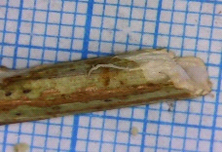 |  | 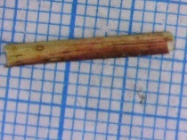
А | Б

Сурет 3 - (Xanthium strumarium L.) өзегі морфологиялық құрылымы.

Жапырақтары жүрекше тәрізді, үш-бес жікті, шеттері біркелкі емес дөрекі тісті, жасыл түсті, жапырақшалары бұлыңғыр және түкті. Жапырақтың жоғарғы бетінің құрылысы 4 (В; Г) суретінде көрсетілген.

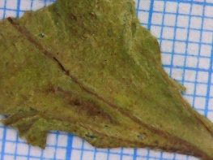  В | 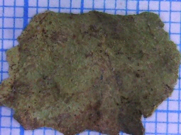  Г

Сурет 4 - (Xanthium strumarium L.) жапырағының жоғарғы бетінің морфологиялық құрылымы

Жапырақтары жүрекше тәрізді, үш-бес буыншалы,шеттері біркелкі емес дөрекі тісті, ақшыл жасыл түсті, жапырақшалары шығыңқы және түктері анық байқалады. Жапырақтың төменгі бетінің құрылысы 5 (Д;Е) суретте көрсетілген.

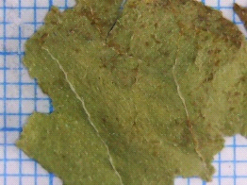  Д | 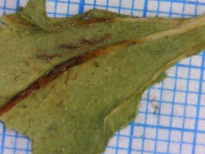  Е
Сурет 5 - (Xanthium strumarium L.) жапырағының төменгі бетінің морфологиялық құрылымы

Жапырақтары түзу, қатқыл, қарапайым, жалаңаш цилиндр пішінді, ақшыл жасыл түсті, бүгісінде ақ түсті немесе сарғыш-қоңыр түсті, сүр-жасыл немесе қызғылт, қысқа өрескел түкті. Сағақтың төменгі бетінің құрылысы (Xanthium strumarium L.) 6 (Ж;И ) суретінде көрсетілген.

 | 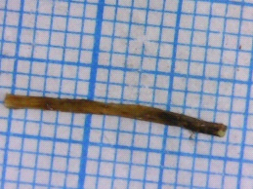
Ж | И

Сурет 6 - (Xanthium strumarium L.) сағағының морфологиялық құрылымы

Тамыры кей жерінде тік, цилиндр пішінді, қатқыл, іші ақшыл, сырты қабықпен жамылған. Ол қоңырқай түсті немесе сарғайған түстес, көптеген ұсақ көп қырлы,үнемі ұсақ тамырланған.
(Xanthium strumarium L.) (тамырдың) жер асты морфологиялық көрсеткіш құрылымы 7 (К;Л) суретте көрсетілген.

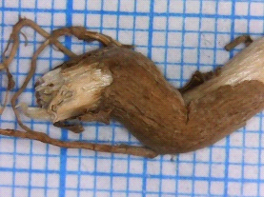  К | 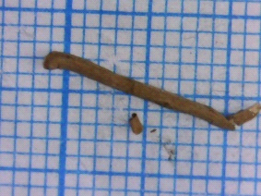 Л
Сурет 7 - (Xanthium strumarium L.) тамырдың морфологиялық құрылымы

Кәдімгі сары сояу гүлдері ұсақ түтікшелі, жасылдау, майда себетті (бір өсімдікте аталық және аналық), жапырақ қолтықшаларында бумалы орналасқан. Аналық себетте сұр-жасыл ұрықтан, тіке тікенекшелермен жамылған, жоғарғы жағы екі үлкен ілмекшелі иілген тікенекті.
Жемісі – эллипті жұмыр тұқымдар.
(Xanthium strumarium L.) жемісі және гүлдік құрылымның морфологиялық құрамы 8 (М;Н;П) суретте көрсетілген.

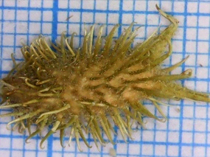 М | 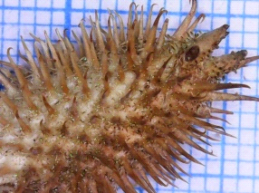 Н | 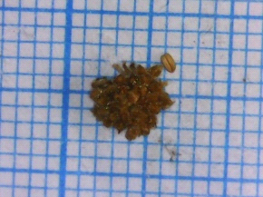  П
Сурет 8 - (Xanthium strumarium L.) жемісінің және гүлдік құрылымның морфологиялық құрамы

Осындай бейнелеумен, алғаш рет (Xanthium strumarium L.) кәдімгі сарысояу жемістің жер үсті және жер астындағы мүшелері морфологиялық зерттелді.
Xanthium strumarium L. шикізаттың микроскопиялық сараптамасы
Кәдімгі сарысояу өзектің жер үсті және жер астындағы мүшелерін микроскопиялық зерттеуі және шикізаттың диагностикалы белгілерінің идентификациясы [155].
Анатомиялық құрылысы. Өзектің көлденен қимасында – дөңгелек-қырлы, бума тәрізді (сурет 9). Сыртынан өзек бір қабатты эпидермиспен жамылған, оның жасушалары көп бұрышты аздап қалыңдау және тік қабырғалы. Эпидермис астында 2-3-қабатты хлоренхима бар, бұрышты колленхималар бөлшектер астында үздік-үздік орналасқан. Қалқандар мен өткелді аймақта бір қабатты эндодерма жатыр.Бумалар коллатералды,жабық түрде; пішіні – екі түрлі: 1) ірі, жұмыртқа тәріздес; 2) ұсақтау дөңгелектелген бумалы немесе сопақ пішінді. Өзек ортасында борпылдақ жасушалар жұқа қабырғалы жүрекшелі паренхимамен толған. Өзек паренхимасында ұсақ көп емес кальций оксалат шоғырлары кездеседі.

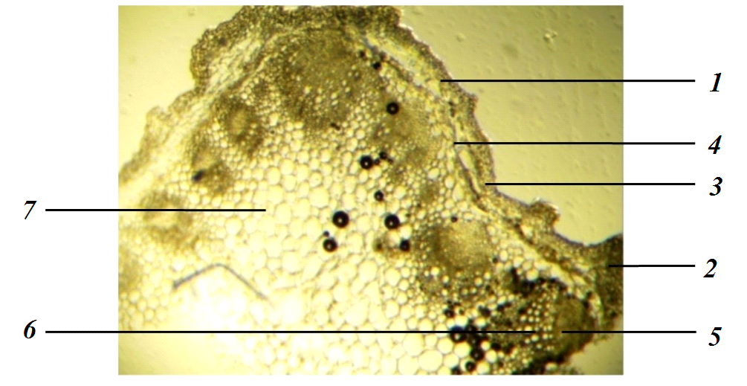

1 – эпидермис, 2 – колленхима, 3 – хлоренхима, 4 – эндодерма, 5 – флоэма, 6 – ксилема, 7 – өзек паренхимасы

Сурет 9 - Xanthium strumarium L. сабағының көлденең қиындысы Фрагмент. Үлкейту. 4х16
Жапырақша көлденең кесіндісінде дөңгелек-қырлы, өсінді келер бумасы жақсы айқындалған (сурет 10). Жапырақша сыртқы жағынан 1-қабатты эпидермиспен жамылған,оның жасушалары дөңгелек-тік қабырғалы.Эпидермис астында 2-3-қабатты хлоренхима орналасқан. Бүйір бөліктері пластиналы колленхимамен нығайтылған. Орталық бөлігі паренхимамен толтырылған, оның ішінде өткізгіш шоқтардың аймақтары орналасады. Өткізгіш шоқтар коллатеральды, жабық типті, жұмыртқа тәрізді пішінді және барлық жағынан склеренхимамен қоршалған.

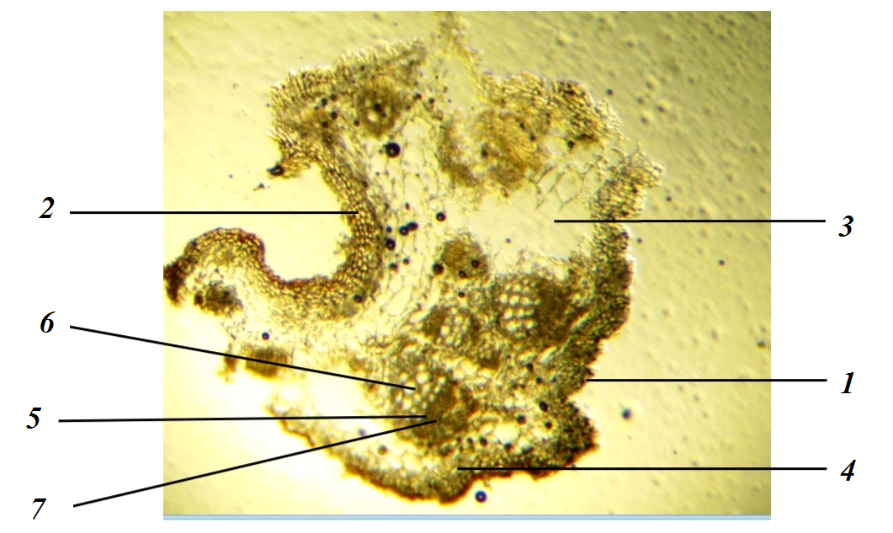

1 – эпидермис, 2 – колленхима, 3 – мезофил, 4 – хлоренхима, 5 – флоэма, 6 – ксилема, 7 – склеренхима

Сурет 10 - Xanthium strumarium L. жапырақтың көлденен қиындысы Үлкейту. 4х16

Тамыр көлденен қиындысында – дөңгелек, шоқты түрі (сурет 11). Тамыр сырты перидермамен жамылған, оның жасушалары дөңгелектелген-тік бұрышты. Тәжді бөлігі тар, паренхималық жасушалардан тұрады. Ішкі бөлігі ұсақ және ірі түтікшелері бар ксилема тізбектерінен және флоэма учаскелерінен құралған полиархты өткізгіш шоқ болып табылады.

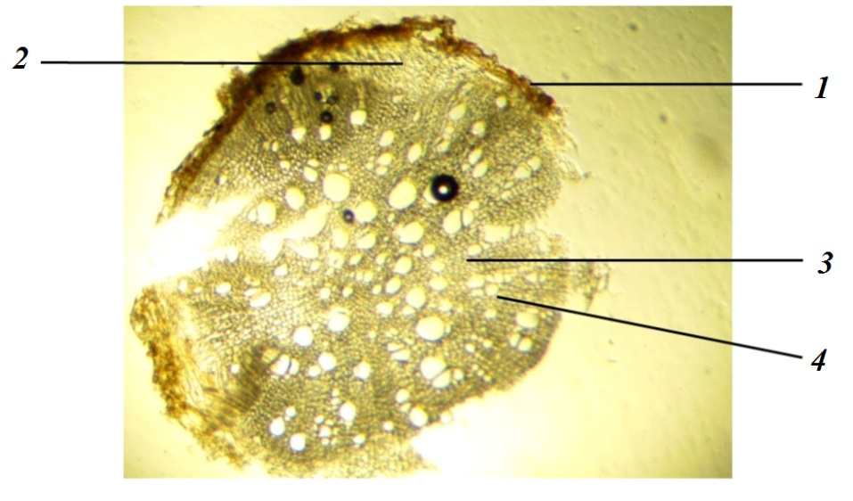

1 – перидерма, 2 – қабық паренхима, 3 – ксилема, 4 – флоэма

Сурет 11- Xanthium strumarium L. тамырдың көлденен қиындысы Үлкейту. 4х16

Кәдімгі сарысояу жапырағы жазық, көлденен қиындысында дорзивентральды құрылымы бар (сурет 12). Жапырақ жоғарға және төменгі жағынан бір қабатты эпидермиспен жамылған. Жапырақ бетінде көптеген эфирлі-майлы бездер, бөлетін 8-10 жасушалардан тұрады,екі қатарда орналасқан; бездерді жоғарыдан қарағанда сопақша көлденен бөлінген құрылымнан тұратыны көрінеді. Жақыннан қарағанда жапырақта және жасушаларында кальций оксалатының ұсақ шоғырлары көрінеді. Мезофилл губка тәрізді және бағана тәрізді тінмен дифференцияланған. Өткізгіш шоқтары дөңгелектелген, коллатеральды, жабық түрлі, губка тәрізді және бағана тәрізді тіндер шекарасында, мезофилл қалыңдығына енген.

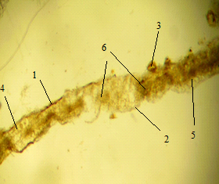 А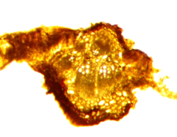Б

1 – жоғарғы эпидермис, 2 – төменгі эпидермис, 3 – эфирмайлы без, 4 - бағаналы мезофилл, 5 – борпылдақ мезофилл, 6 – өткізгіш шоқ

Сурет 12 - Xanthium strumarium L. (А) жапырақтың көлденен қиындысы және ортаңғы тамыр арқылы фрагменті (Б). Үлкейту. 16х10

Жапырақтың беткейлік препаратында жоғарғы жағынан да төменгі жасушалары да сопақша немесе дөңгелектенген бүртікті қабырғалы пішінде (сурет 13), бір біріне тығыз жанасқан. Сыртқы жағынан эпидермис трихомалар айналасында қатпар түзетін кутикула қабатымен қапталған. Беткей бойына үстіңгі және астыңғы жағында да көптеген устьицалар шашыраңқы орналасқан; устьицалар аномоцитті типті, пішіні эллипс тәрізді. Астыңғы бетінде жекелеген қарапайым 1–2 жасушалы трихомалар, ал үстіңгі бетінде дөңгелек эфирмайлы бездер байқалады.

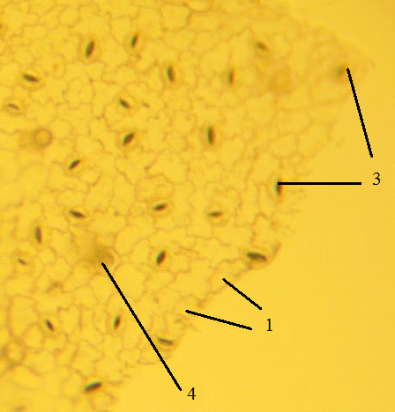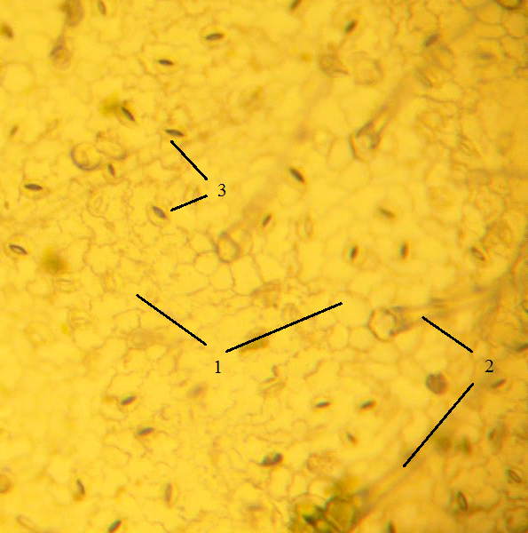
А Б

1 –эпидермистің негізгі жасушалары, 2 – трихомалар, 3 – лептесіктер (устьица), 4 – эфирлмайлы бездер

Сурет 13 – Препарат жапырақ Xanthium strumarium L. эпидермисі, жоғарғы (А) және төменгі (Б).Үлкейту. 16х10
Кәдімгі сарысояу жеміс тұқымшаларының қабығы, ине тәріздес өсінді. Көлденен кесіндісінде жемістің инелері сопақша пішінді сипатталады (сурет 14). Периметрінде бір қабатты эпидермис орналасқан, оның астында қатты склеренхималанған паренхима қатпарланған. Паренхима ішінде дөңгелек қуыстар байқалады.

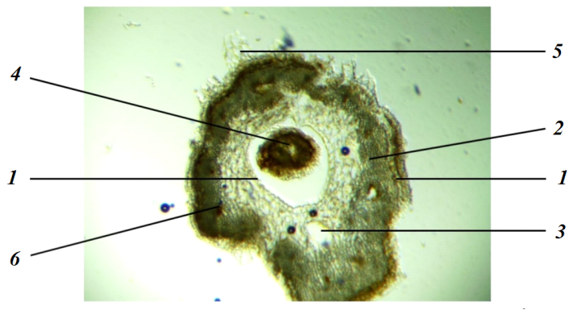

1 – эпидермис, 2 – паренхима, 3 – қуыстар (вместилища), 4 – тұқым фрагменті, 5 – трихомалар, 6 – ұяшықтар (друзы)

Сурет 14 - Xanthium strumarium L. жеміс инелерінің көлденен қиындысы Үлкейту. 4х16

Жеміс қабығының негізгі бөлігі 15 суретте көрсетілген. Тармақтары қарапайым, әртүрлі құрылымды: екі жасушалы жұқа қабатты тармақтар көпіршік тәріздес жасуша негізінде және ұшталып аяқталған; жұқа қабатты шегірке тәріздес тармақтары, кейде жеке түскен жасушалары, иілген, кейде тік ; көп жасушалы қалың қабырғалы тамырлары жуан-бұдырлы беткейлі және ұшталып аяқталған жасуша; көп жасушалы қалың қабырғалы конус тәріздес тамырлар жуан-бұдырлы беткейінде соңғы жасуша түседі және ұзын мұрынша пайда болады. Көп жасуша негізінде көп жасушалы тамырлар да кездеседі.

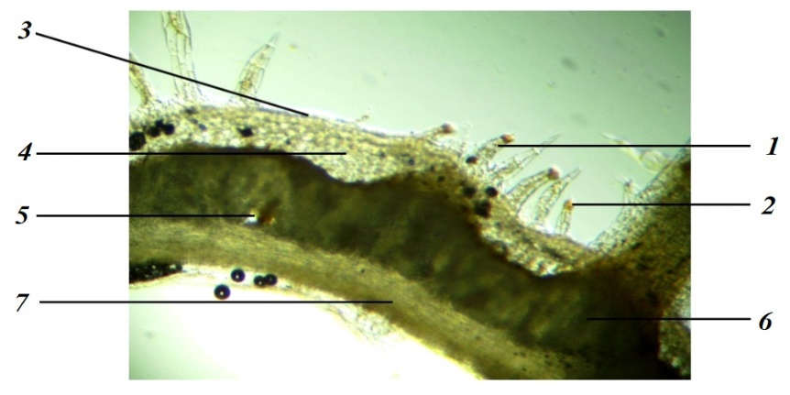

1– трихомалар, 2 – бездер, 3 – эпидермис, 4 – экзокарп, 5 – қуыстар (вместилища), 6 – мезокарп, 7 – эндокарп

Сурет 15 – Xanthium strumarium L. жеміс қабығынын көлденен қиындысы Үлкейту. 10х16

Жемістің ішкі жағы (сурет 16) тығыз эндоспермнің жасушасымен толған, олар ақшыл түске боялған сопақша немесе дөңелекше жасушалар.

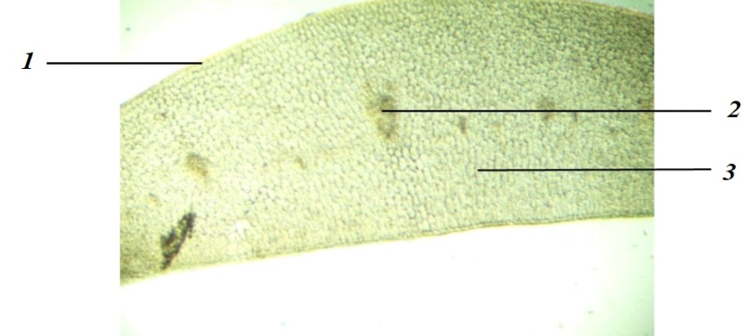
1 – эпидермис, 2 – өткізгіш шоқ, 3 – эндосперм

Сурет 16 - Xanthium strumarium L. жемістің көлденен қиындысы Үлкейту. 4х16

Осылайша, кәдімгі сарысояу (Xanthium strumarium L.) жерүсті және жерасты мүшелерінің анатомиялық құрылысының ерекшеліктері зерттелді.
Алынған деректерді талдау келесі микроскопиялық диагностикалық белгілерді анықтауға мүмкіндік береді: жапырақ, жеміс, сағақ, тамыр және тұқым эпидермисі жасушаларының пішіні мен құрылысы, эфирмайлы бездер мен түкшелердің орналасуы, жапырақтың құрылысы, сағақтар мен тамырлардың көлденең кесіндідегі құрылысы, сондай-ақ өткізгіш шоқтардың пішіні.
Xanthium strumarium L. шикізатының гистохимиялық сараптамасы
Гистохимиялық зерттеу, зерттейтін зат пен арнайы сәйкестенген реагент арасындағы реакция. Осы әрекет негізінде анықталған нәтиже боялған немесе флуоресцентті кешен.Түс қаныққаны бойынша препаратты локализациясы арқылы анықтауға болады, ал қарқындылығы бойынша - қызығушы заттың жасуша мен тіндерде қатысу санына байланысты [156].
Шикізат. Зерттеу объектісіне жер асты және жер үсті X. Strumarium мүшелері кіреді (сурет 17), Алматы облысының Панфилов ауданында, Басқұншы ауылы маңайында өсімдік тұқым шашқан уақытында жиналған, жинау мерзімі (тамыз-қыркүйек 2022ж.)

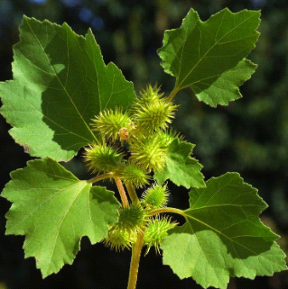

Сурет 17- Кәдімгі сарысояудың сыртқы көрінісі. Гүлдену фазасында
Гистохимиялық зерттеу Қазақстан Республикасының Мемлекеттік Фармакопеи талаптарына сәйкес сабақтың көлденен қиындысына, өзектің көлденен қиындысына және жапырақтың көлденен қиындысына арнайы жүргізілді (Т. 1«Дәрілік өсімдік шикізатын сынау әдістері», «Өсімдік шикізатын микроскопиялы және микрохимиялық зерттеу техникасы»). Гистохимиялық зерттеу сараптамасын жүргізуде, 5 кестеде көрсетілген реактивтер қолданылды.

Кесте 5 – Микрохимиялық зерттеуге арналған реактивтер

№ | Реактив | Анықтау компоненті | Боялу
1 | 2 % метилен көгі ертіндісі | Эфир майы | Көк
2 | 1-% FeCl₃ спиртті ертіндісі | Флавоноидтар | Қара-көк-жасыл
3 | Драгендорф реактиві | Алкалоидтар | Қызғылт-қоңыр
4 | Концентрирленген  H₂SO₄ ванилинмен | Сесквитерпенді лактондар | Сары
5 | 10% тимол ертіндісі | Полисахаридтертар | Қызғылт сары-қызыл, жасыл
6 | Люголь ерітіндісі | Крахмал | Көк

Сарысояу тінінде бояудың өзгеріне қарай биологиялық заттын жеке бөліктернің локализациясын анықтады. Анатомиялық зерттеу микроскоп «Биомед-4» көмегімен жүргізілді, окуляры ×10, ×20, линзасы ×4, ×10, ×20, ×40. Суреттер фотокамера SonySiberShot түсірілді.Суреттерді өңдеу Paint 10.1 програмасымен жасалды.
Зерттеу нәтижесінде өсімдік тіндерінің боялуы арқылы белгіленді, онда эфир майлары болуы, флавоноидтар, алкалоидтар, полисахаридтер мен сесквитерпенді лактондар анықталды. X. Strumarium жер үсті және жер астындағы мүшелерінің гистохимиялық сараптама нәтижесі 6 кестеде жазылған және 18-21 суреттерде көрсетілген.

Кесте 6 – Xanthium strumarium жер үсті және жер асты бөліктерінің гистохимиялық сараптама нәтижесі

№ |  | Реактив |  | Сабақ | Жапырақтары |  | Тамыры | Жемістері
11 |  | 2 % метилен көгі ертіндісі |  | + | + |  | - | -
22 |  | 1-% FeCl₃ спиртті ертіндісі |  | + | + |  | + | +
33 |  | Драгендорф ерітіндісі |  | - | + |  | + | -
44 |  | конц.H₂SO₄ ванилин ерітіндісі |  | - | + |  | + | +
5 |  | 10% конц. H2SO4 тимол ерітіндісі |  | + | + |  | + | -
66 |  | Люголь ерітіндісі |  | - | - |  | - | -
Ескертпе: «-» теріс реакция; «+» оң реакция
 | 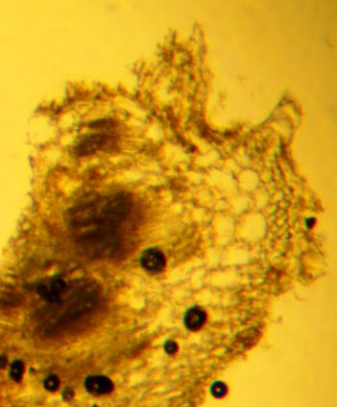 |  | 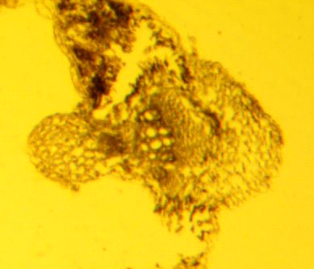 |  |  | 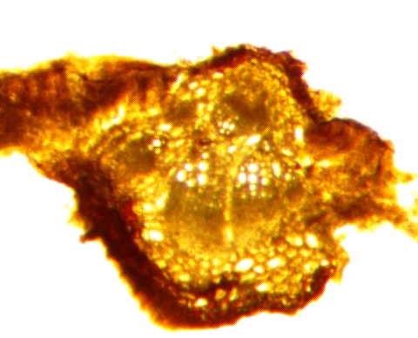
 | А |  | Б |  |  | В
 | 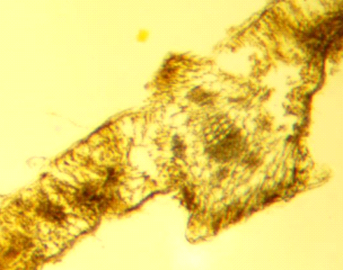 |  | 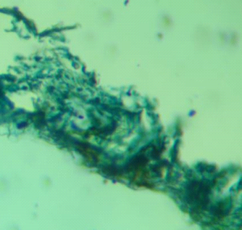 |  |  | 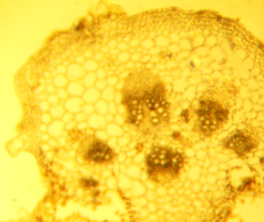
 | Г |  | Д |  |  | Е

Сурет 18 - Xanthium strumarium L. жапырақтың көлденен қиындысының гистохимиялық реакция нәтижесі (үлк. ×1).

Реактив: А – конц.күкірт қышқылы ванелинмен, Б – темір хлориді, В –тимол ертіндісі, Г – Драгендорф реактиві, Д – метилен көгі ерітіндісі, Е – Люголь ертіндісі X. strumarium жер үсті және жер асты мүшедерінен алынған эфир майының идентификациясы:
Зерттеу нәтижесінде, эфир майлары зерттелген өсімдіктердің барлық бөлігінде бірдей жиналмайды. Ол, тек жапырақтын көлдеңен қиындысында әсіресе эпидермипен мезофиллде анықталды. Сондай-ақ, өзектің көлдең қимасында кездесті. Паренхиманың тәжді бөлігі мен ксилеманын сақиналы бөлігі боялды. Басқа бөліктерінде эфирі майы анықталған жоқ.
Xanthium strumarium жер үсті және жер асты бөліктері флавоноидтардың идентификациясы
Зерттелген микропрепаратты үлгілерді 1-% FeCl₃ спиртегі ертіндісімен өндегенде, барлық зерттелген бөліктері өзіндік боялды. Жапырақтың көлденен қиындысының келер топтамасы көбірек боялды, ал – мезофилл и эпидермис, аздап боялды. Сабақтың көлденен қиындысында және тамырда флавоноидтар паренхим тәжі мен келер аймағында локализациясы байқалды , аздап -эпидермис және ризодермаде боялды.
Xanthium strumarium жер үсті және жер асты мүшелерінің алкалоидтарын идентификациясы
Алкалоидтардың болуы, Xanthium strumarium жапырағынын және тамырдың біркелкі емес қара дақты боялуы дәлелдейді. Жапырақтарда келер топтары және мезофилл маңайында боялды. Өсімдіктін басқа бөліктерінде алкалоидтар анықталмады.

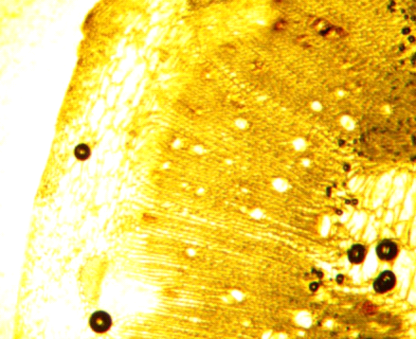 | 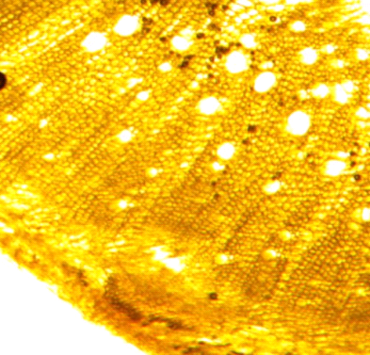 | 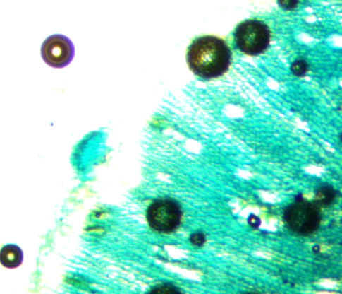
А | Б | В
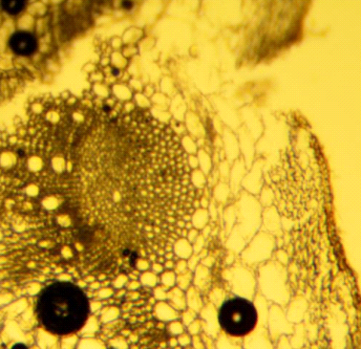 | 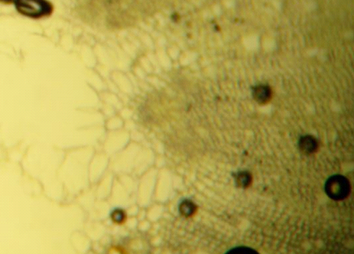 | 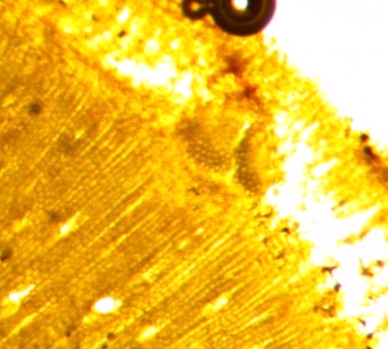
Г | Д | Е

Сурет 19 – Xanthium strumarium L. сабағының көлденен қимасының гистохимиялық реакция нәтижесі (үлк. ×1).

Реактив: А – темір хлориді, Б – Люголь реактиві, В – метилен көгі, Г – тимол ертіндісі, Д – конц.күкірт қышқылындағы ванилин ертіндісі , Е – Драгендорф реактиві

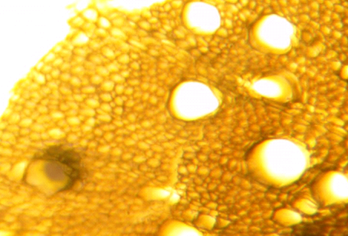 | 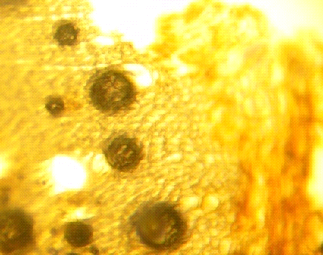 | 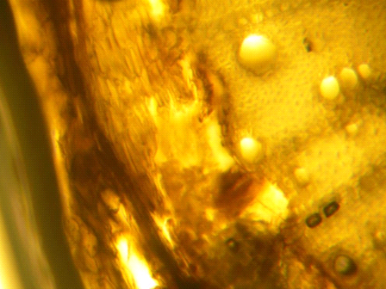
А | Б | В
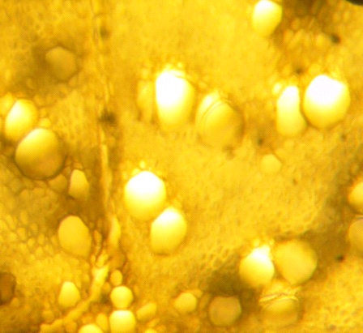 | 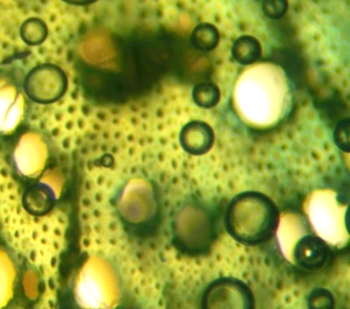 | 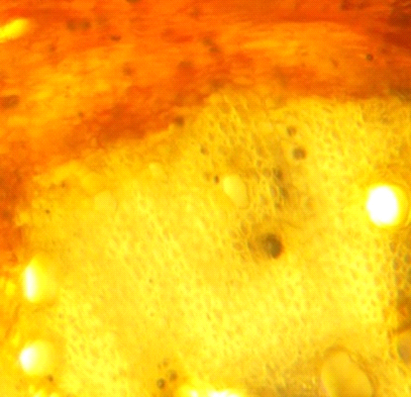
Г | Д | Е

Сурет 20 – Xanthium strumarium L. сабағының көлдеңен қимасының гистохимиялық реакция нәтижесі (үлк. ×1).

Реактив: А – конц.күкірт қышкылындағы ванилин ертіндісі, Б – Драгендорф реактиві, В – темір хлорид ерітіндісі, Г – Люголь ертіндісі, Д – метилен көгі ерітіндісі, Е – тимол ертіндісі

Xanthium strumarium жер үсті және жер асты бөліктерінен сесквитерпенді лактондарынын идентификациясы
Сесквитерпенді лактондар тек жапырақ пен тамыр бөліктерінде байқалды. Жапырақтың көлдеңен кесіндісінде олар бағаналы және губка тәріздес мезофиллде локализацияланғаны белгіленген.
Xanthium strumarium жер асты мүшесінің полисахаридтерінін идентификациясы
Полисахаридтер кәдімгі сарысояудың барлық бөліктерінде анықталған. Солай, жапырақтын көлдеңен кимасында эпидермис және бағаналы мезофилл қарқынды боялды, аздаған қарқындылықта – губка тәріздес мезофилл боялды. Өзектің көлденен кесіндісінде – паренхима ксилемдер аймағында, тамырдың көлденен кесіндісінде тәжді паренхима жақсы боялған.
Жемістің гистохимиялық сараптамасы, белсенді флавоноидтар мен сескитерпенді лактондардың барын көрсетті. Басқа ББЗ анықталған жоқ (кесте 6, суреттер 18-21).

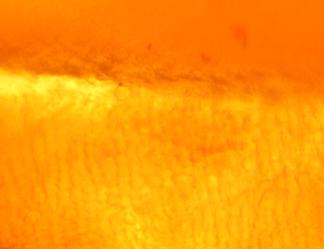 | 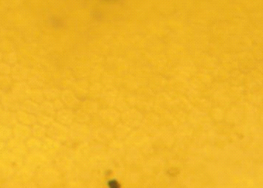 | 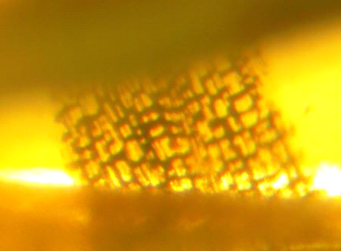
А | Б | В
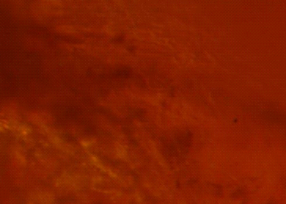 | 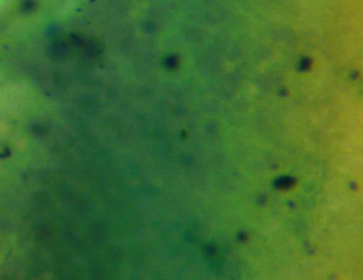 | 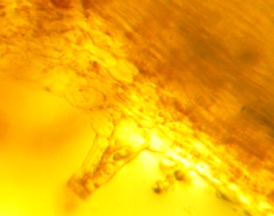
Г | Д | Е

Сурет 21 – Xanthium strumarium жемістің көлденен кесіндісі
гистохимиялық реакциясы нәтижесі (үлк. ×1).

Реактив: А – конц.күкірт қышқылы ванилинмен, Б –темір хлориді, В – тимол ертіндісі, Г – Драгендорф реактиві, Д – метилен көгі ерітіндісі, Е – Люголь ертіндісі.

Флавоноидтар жеміс жасушасының экзодермдер мен перидермдері, экзодерм жасушасының сесквитерпеноидтерінде байқалған.
X. strumarium секреторлық құрылымына алғаш рет, сәулелі микроскопия гистохимиялық тестілеумен зерттеу жүргізілді. Гистохимиялы тесттік зерттеу нәтижесінде, жапырақтын көлденен кесіндісінде, өзектің көлденен кесіндісінде, жеміс препараттарынын беткейінде, тамырдың көлденен кесіндісінде эфирлі майлар, флавоноидтер, полисахаридтер, алкалоидтар мен сесквитерпенді лактондар, сонымен қатар олардың локализациясы анықталды;
- эфир майы - жапырақтың көлденең қимасында, негізінен эпидермис пен мезофилде, сабақтың көлденең қимасы бойынша, қыртысының паренхимасының аймақтары және ксилеманың сақиналы аймақтары боялған.
- флавоноидтар - жапырақтың көлденең кесіндісінде тамыр шоғырлары мен склеренхималар, ал аз дәрежеде мезофилл және эпидермис қатты боялған. Сабақ пен тамырдың көлденең кесіндісінде кортикальды паренхимада және тамырлы аймақтарда, ал аз дәрежеде эпидермис пен ризодермада локализацияланған флавоноидтар анықталады. Флавоноидтар жемістің экзодерма және перидерма жасушаларында да кездеседі.
- алкалоидтар - тамырлар шоғырлары және олардың айналасындағы мезофилл аймақтары жапырақтарда боялған, тамыр бөлімдерінде - тамырлы аймақтың аймақтары.
- сесквитерпендік лактондар - жапырақтың көлденең қимасында олардың локализациясы бағаналы және губка тәрізді мезофиллде, тамыр бөлімінде - ксилема аймақтарында байқалады; экзодермис жасушаларында сесквитерпеноидтар.
- полисахаридтер - жапырақтың көлденең қимасында эпидермис пен бағаналы мезофилл қарқынды боялған, ал губка тәрізді мезофилл аз қарқынды. Сабақтың көлденең қимасында ксилеманың айналасындағы паренхима боялған, тамырдың көлденең қимасында кортикальды паренхима үшін жақсы боялу байқалады.

3.2 Xanthium strumarium L. шикізатының фитохимиялық құрамын зерттеу
Тауарлық-материалдық қорларды зерттеу және жекелеген түрлердің, соның ішінде xanthium strumarium өсімдіктерінің ықтимал жинау көлемін анықтау қажет. «Өсімдіктер мен жануарлардың сирек кездесетін және Құрып кету қаупі төнген түрлерінің тізбесін бекіту туралы» Қазақстан Республикасы Үкіметінің 2006 жылғы 31 қазандағы N° 1034 қаулысына сәйкес Xanthium strumarium L. (Кәдімгі сарысояу) түрі сирекке жатпайды, сондай-ақ жойылып кету қаупі жоқ. Бірақ, қорларды мұқият зерттеп, жеке дара түрлердің, оның ішінде Xanthium strumarium L. өсімдіктерінің жинауға ықтимал көлемін анықтау керек. Қазақстанның зерттелген облыстарына: Алматы, Қарағанды облыстары жатады. Зерттеу әдістеріне: Ресурстық зерттеу, онық ішінде, шөптің таралуы, өсіп-көбею алаңы және өнімділікті тиімді бағалау (шөп қорларының тығыздығы), және де Қазақстан аймағындағы пайдалану қорларын ескеріп, кәдімгі сарысояу шикізатын жинаудың ықтимал көлемін анықтау ҚР Экология және табиғи ресурстар министрінің м. а. №103 бұйрығында көрсетілген әдістемеге сәйкес жүзеге асырылды. 2023 жылғы 30 наурыздағы «Өсімдік ресурстарының қорларына ресурстық зерттеу жүргізу әдістемесін бекіту және оларды пайдалану лимиттерін айқындау туралы».
Xanthium strumarium L. ылғалды шалғындарда, өзендер мен бұлақтардың бойында, арамшөптерде, егістіктерде кездеседі. Өсімдіктің ауданы оның контурын геометриялық фигураға (квадратқа) теңестіру арқылы анықталды және сол фигураның ауданын есептеу үшін қажетті параметрлерді (ұзындығын, ені) өлшенді. Өнімділікті есепке алу есеп алаңдары әдісімен жүргізілді.
Кәдімгі сарысояу шөбінің өнімділігі мен шикізат қоры, сондай-ақ өсу орны, ауданы, өнімділігі, пайдалану, шөптің көлемі, яғни, жыл сайын жинауы және тауарлық-материалдық қорлар туралы мәліметтер 7 кестеде келтірілген

Кесте 7 - Кәдімгі сарысояу шөбінің өнімділігі мен шикізат қоры

Өсу орны | Ауданы | Өнімділік, к / га | Пайдалану қоры, ц | Шөптің көлемі, га жыл сайынғы жинау, ц
Қарабас кенті маңы (Қарағанды облысы) | 2,2 | 110 | 2,6 | 1,8
Өзен бойындағы Молодежный кенті маңы (Қарағанды облысы) | 4,6 | 120 | 5,5 | 3,8
Алматы-Қапшағай тас жолының бойындағы құмды учаскелер (Алматы облысы) | 12,5 | 115 | 14,4 | 10,0
Барлығы | 19,3 |  | 22,5 | 15,6

Шикізатты зерттеу нәтижесінде Қазақстанда Xanthium strumarium L. шөптерінің таралу картасын жасалды (22-Сурет) (Қосымша Б).

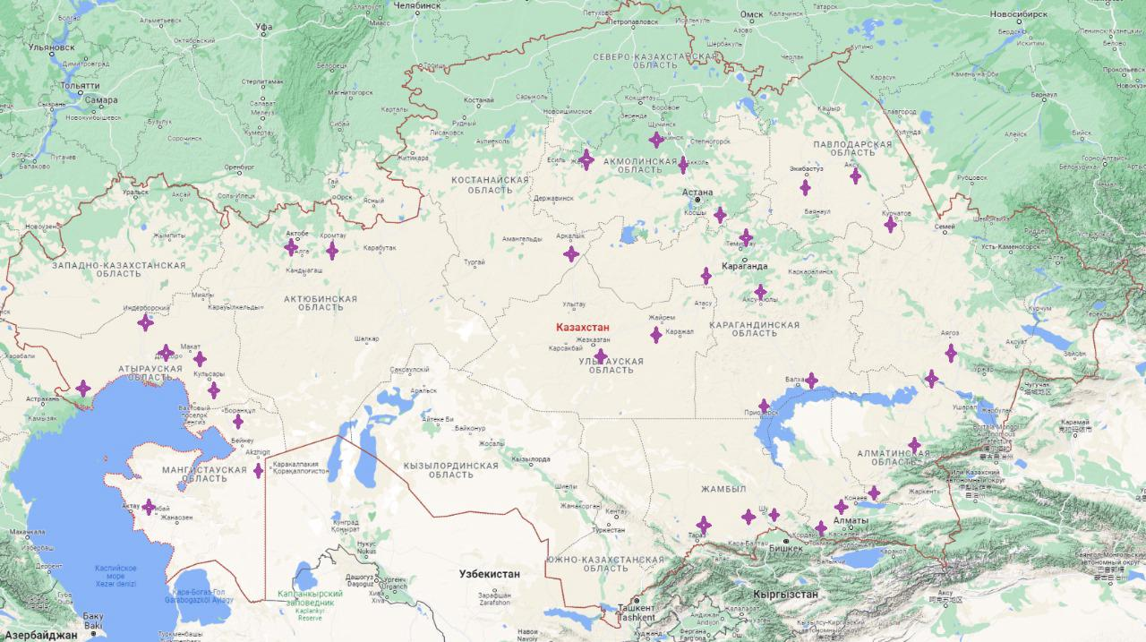

Сурет 22 - Қазақстандағы кәдімгі сарысояудың таралу аумағы

Қазақстан аумағында кәдімгі сарысояудың өсу аумағы 22 суретте көрсетілген мәліметтерден көрініп тұрғандай, Xanthium strumarium L. шөбі негізінен еліміздің келесі облыстарында: Қарағанды, Павлодар, Атырау, Маңғыстау және Ақмола облыстарында таралған. Сондай-ақ Ұлытау, Ақтөбе және Алматы облыстарында кездеседі.
Шөпті жинау технологиясы Xanthium strumarium L.
Xanthium strumarium L. шикізаты Қазақстан Республикасы Мемлекеттік фармакопеясының, Еуразиялық экономикалық одақтың және GACP талаптарына сәйкес жиналды, кептірілді, дайындалды және сәйкестендірілді.
Xanthium strumarium L. шикізатын жинау 2022 жылдың қыркүйегінде, Алматы облысы Панфилов ауданы, Баскұншы кентінің маңында жеміс беру кезеңінде өтті. Жинау уақыты: тамыз-қыркүйек 2022 ж., координаттары: 44°20'26" С. Е. 80°22 ' 56 " ш. б.
Сәйкестендіру үшін «Академик Е.А. Бөкетов атындағы Қарағанды университеті» КеАҚ ботаника кафедрасының гербарий қорынан алынған материалмен салыстыру қолданылды.
23 суретке сәйкес, Xanthium strumarium L шөбін жинауға арналған технологиялық схема жасалды.
Технологиялық процестің қысқаша мазмұны.
Зерттеу үшін Xanthium strumarium L шөбін жинау қолмен жүзеге асырылады. Өсімдіктің антенналық бөліктері топырақ бетінен 7-10 см кесіп, жиналады. Жиналған шикізатты көлеңкеде қоршаған орта температурасында (23-25⁰C) кептіріп, дәкемен сөрелерге қойып, уақытылы аударып отыру ұсынылады (күніне кемінде 2 рет).
Ұсақталған шикізат мемлекеттік және орыс тілдеріндегі ақпарат жапсырмасы жапсырылатын көп қабатты қағаз қаптарға салынады. Жапсырмада өндіруші елдің, өндіруші кәсіпорынның атауы, оның тауар белгісі мен мекен-жайы, шикізаттың атауы, Таза салмағы, сақтау шарттары, шығарылған күні мен жарамдылық мерзімі көрсетіледі. Қаптама және көлік ыдысы МемСТ 17768-90 Е стандартының талаптарына сәйкес келеді.
Шикізат 25⁰ С аспайтын температурада жарықтан қорғалған жерде сақталады.

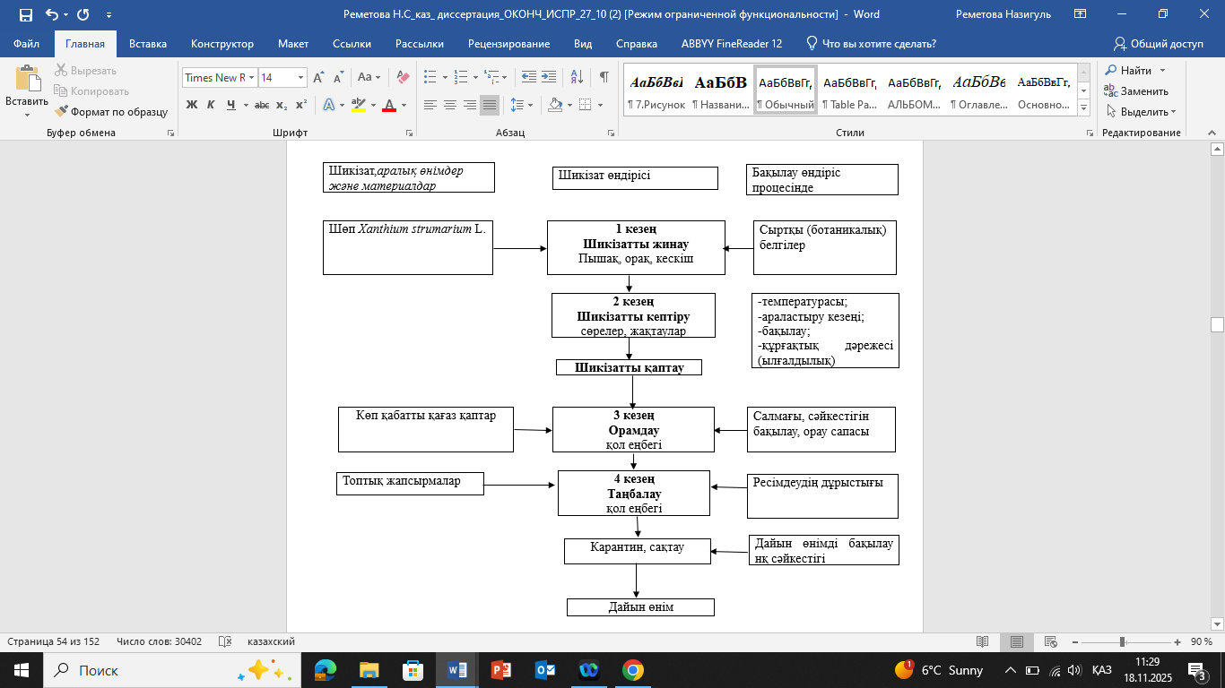

Сурет 23 - Xanthium strumarium L. шөбін дайындаудың технологиялық схемасы
Зерттеу нәтижесінде шөпті жинау технологиясы жасалды Xanthium strumarium L. орау және таңбалау үшін қажетті стандарттар белгіленді. Шөпті жинау 4 кезеңнен тұрды. Атап айтқанда, шикізатты жинау (сыртқы ботаникалық белгілері), шикізатты кептіру (температурасы, араластыру кезеңі, бақылау, құрғақтық дәрежесі) орамдау (салмағы, сәйкестігін бақылау, орау сапасы), таңбалау (ресімдеудің дұрыстығы). Дайын өнімді бақылау нқ сәйкес жүзеге асырылды.
Xanthium strumarium L. өсімдік шикізатының минералды құрамын зерттеу Қазақстан, Қарағанды қаласындағы «Азимут Геология» ЖШС химиялық аналитикалық зертханасында индуктивті байланысқан плазмамен булану әдісі мен атомдық-эмиссиялық спектрлік талдау көмегімен жүргізілді (8 кесте).

Кесте 8 - Xanthium strumarium L. шикізатының минералды құрамындағы элементтердің сандық құрамы

Анықталатын элементтер |  |  | Мазмұны, мг / кг
1 | 2 | 3 | 4
1 | Күміс | Ag | <0,1
2 | Алюминий | Al | 320
3 | Мышьяк | As | <0,1
4 | Бор | B | <1
5 | Барий | Ba | 11
6 | Берилий | Be | <0,05
7 | Висмут | Bi | <0,1
8 | Кадмий | Cd | <0,05
9 | Церий | Ce | <0,05
10 | Кобальт | Co | <0,1
11 | Хром | Cr | 14,6
12 | Мыс | Cu | 12
13 | Темір | Fe | 611
14 | Галий | Gа | <0,1
15 | Германий | Ge | <0,1
16 | Гафний | Hf | <0,1
17 | Индий | In | <0,1
18 | Лантан | La | 0,1
19 | Литий | Li | 0,6
20 | Марганец | Mn | 32,8
21 | Молибден | Mo | <0,1
22 | Ниобий | Nb | <0,1
23 | Никель | Ni | 4,0
24 | Фосфор | P | 2442,9
25 | Қорғасын | Pb | 0,7
26 | Сурьма | Sb | <0,1
27 | Скандий | Sc | <0,1
28 | Селен | Se | <0,1
29 | Қалайы | Sn | <0,1
30 | Стронций | Sr | 45
31 | Теллур | Te | <0,1
8 - кестенің жалғасы

1 | 2 | 3 | 4
32 | Торий | Th | <0,05
33 | Титан | Ti | 38,8
34 | Таллий | Tl | <0,1
35 | Уран | U | <0,05
36 | Ванадий | V | <0,1
37 | Вольфрам | W | <0,1
38 | Иттрий | Y | <0,1
39 | Иттербий | Yb | <0,1
40 | Мырыш | Zn | 25.8
41 | Цирконий | Zr | 0,7

Xanthium strumarium L. минералды құрамын зерттеуде Орталық Қазақстанда жиналған шөпте 41 элементтің бар екендігі анықталды. Осы аумақта өсетін Xanthium strumarium L. өсімдігінде фосфордың (2442,9 мг/кг), темірдің (611 мг/кг) және алюминийдің (320 мг/кг) жоғары концентрациясы анықталды.
Табиғи шығу тегі биологиялық белсенді заттардың перспективалық көзі ретінде микробқа қарсы, антиоксидантты және қабынуға қарсы әсері бар фитопрепараттарды алу үшін шикізаттың әлеуетті көзі ретінде Қазақстан Республикасының флора өкілі Xanthium strumarium L. назар аударады.
Нормативтік құжаттамаға сәйкес дәрілік-өсімдік шикізатында төрт негізгі ықтимал улы элемент: қорғасын, кадмий, сынап және мышьяк міндетті нормалауға жатады. Рұқсат етілген нормаларға сәйкес кадмий мөлшері 1,0 мг/кг, қорғасын - 5,0 мг/кг, сынап - 0,1 мг/кг, ал мышьяк - 1,0 мг/кг аспауы керек. Талдау көрсеткендей, Xanthium strumarium L. шөптеріндегі кадмий, қорғасын және мышьяк мөлшері белгіленген нормадан аспайды және сынап табылмады.
Xanthium strumarium L. радионуклидтерді анықтау (Cs-137, SR-90). Қазақстан, Қарағанды қаласындағы "ЭкоЭксперт" сынақ орталығында бета-спектрде оқшаулаусыз радиохимиялық талдау жолымен жүргізілді (9-кесте).

Кесте 9 - Xanthium strumarium L. шикізатындағы радионуклидтерді анықтау нәтижелері

Өсімдік шикізатының атауы | Құрамы Cs-137, Бк/кг |  | Құрамы Sr-90, Бк/кг
Өсімдік шикізатының атауы | НҚ сай | Нақты деректер | НҚ сай | Нақты деректер
Xanthium strumarium L. Шөбі | 400 Бк/кг | < 1,5 Бк/кг | 200 Бк/кг | < 12Бк/кг

Xanthium strumarium L. шөбіндегі радионуклидтерді талдау нәтижелерінен Cs және SR мазмұны ҚР ДСМ 2022 жылғы 2 тамыздағы № ҚР ДСМ-71 бұйрығында белгіленген қауіпсіздік нормаларына сәйкес келеді. Осы нормаларға сәйкес, CS-137 құрамы 400 БК/кг-нан аспауы керек, ал SR - 90 дәрілік өсімдіктерде 200 Бк/кг-нан аспауы керек (9-кесте).
Қазақстан аумағында өсетін Xanthium strumarium L. үлгілеріндегі флавоноидтардың, фенолкарбон қышқылдарының, таниндердің, суда еритін полисахаридтердің, амин қышқылдарының және эфир майларының құрамы 2.2-кіші бөлімде сипатталған әдістерді пайдалана отырып айқындалды. Қазақстан аумағында өсетін Xanthium strumarium L. шөптеріндегі биологиялық белсенді заттардың негізгі топтарының құрамы 10-кестеде көрсетілген.
Кесте 10 - Қазақстан аумағында өсетін Xanthium strumarium L. шикізатындағы БАЗ негізгі топтарының құрамы
Класс ББЗ | Өсімдік шикізаты
Класс ББЗ | Жемісі | Сабақ
Эфир майлары, % | 0,13±0,08 | 0,21±0,11
Флавоноидтар, % | 3,81±0,17 | 4,37±0,27
Фенолкарбон қышқылдары, % | 2,29±0,12 | 1,92±0,20
Таниндер, % | 1,57±0,13 | 1,58±0,11
Полисахаридтер, % | 0,48±0,17 | 0,67±0,21
Аминді қышқылдар, % | 0,19±0,05 | 0,23±0,12

Шикізат та эфир майларының табылуына байланысты Xanthium strumarium L., эфир майлары Клевенджер қондырғысында гидродистиляция әдісімен алынды және 2.2-ші бөлімде сипатталған эфир майларының негізгі компоненттерін анықтау үшін МС-ГХ әдісімен хроматографиялық талдау жүргізілді.
Кәдімгі сарысояу эфир майының құрамдас бөлігі «Қарағанды медицина университеті» КеАҚ (Қарағанды қ., Қазақстан) ғылыми-зерттеу орталығының базасында газ хроматографиясы - масс - спектроскопия (МС-ГХ) әдісімен анықталды. Xanthium strumarium L. шөп эфир майларының компоненттік құрамы 11-кестеде келтірілген.

Кесте 11 - Xanthium strumarium L. шөп эфир майларының құрамдас бөлігі

№ пик | tR (мин) | Компонент* | Air | Xanthium strumarium L эфир май құрамы(%)
1 | 2 | 3 | 4 | 5
1 | 8,507 | окт-1-eн-3-oл | 979 | 0,221
2 | 8,782 | 6-метил-гепт-5-eн-2-oн | 987 | 0,020
3 | 8,900 | β-мирцен | 991 | 0,060
4 | 9,041 | oктан-3-oл | 996 | 0,081
5 | 9,996 | мета-цимен | 1022 | 0,319
11 - кестенің жалғасы

1 | 2 | 3 | 4 | 5
6 | 10,134 | лимонен | 1028 | 0,022
7 | 10,205 | 1.8-цинеол | 1031 | 2,274
8 | 10,846 | trans-β-ocimene | 1048 | 0,121
9 | 11,188 | γ-терпинен | 1058 | 0,291
10 | 11,463 | транс- сабинен гидрат | 1066 | 0,071
11 | 11,666 | n-октанол | 1070 | 0,237
12 | 12,028 | камфенилон | 1083 | 0,009
13 |  | цис- фуранолиналоол оксид | 1089 | 0,104
14 | 13,359 | пара.цис-мета-2-eн-1-oл | 1121 | 0,099
15 | 13,529 | α-комфоленаль | 1124,4 | 0,093
16 | 13,956 | транс-пинокарвеол | 1138 | 0,179
17 | 14,149 | камфора | 1144 | 5,658
18 | 14,374 | фотоцитраль A | 1149 | 0,011
19 | 14,566 | нерол оксид | 1155 | 0,046
20 | 14,645 | кетон сабина | 1156 | 0,031
21 | 14,810 | пинокарвон | 1162 | 0,034
22 | 14,906 | борнеол | 1166 | 3,398
23 | 15,159 | n-нонанол | 1172 | 0,086
24 | 15,604 | мета-цимен-8-oл | 1184 | 0,085
25 | 15,797 | α-терпинеол | 1191 | 1,947
26 | 15,988 | туйенол | 1194 | 0,306
27 | 16,364 | транс-пипертол | 1207 | 0,082
28 | 16,442 | верненон | 1210 | 0,021
29 | 16,586 | n-октилацетат | 1213 | 0,040
30 | 16,775 | транс-карвеол | 1219 | 0,089
31 | 17,118 | нерол | 1230 | 1,401
Ескерту: aIR: ұстау индексі және масс-спектрлерді салыстыру бойынша сәйкестендіру.
* Компоненттер HP-5MS бағанынан элюция ретімен көрсетілген.

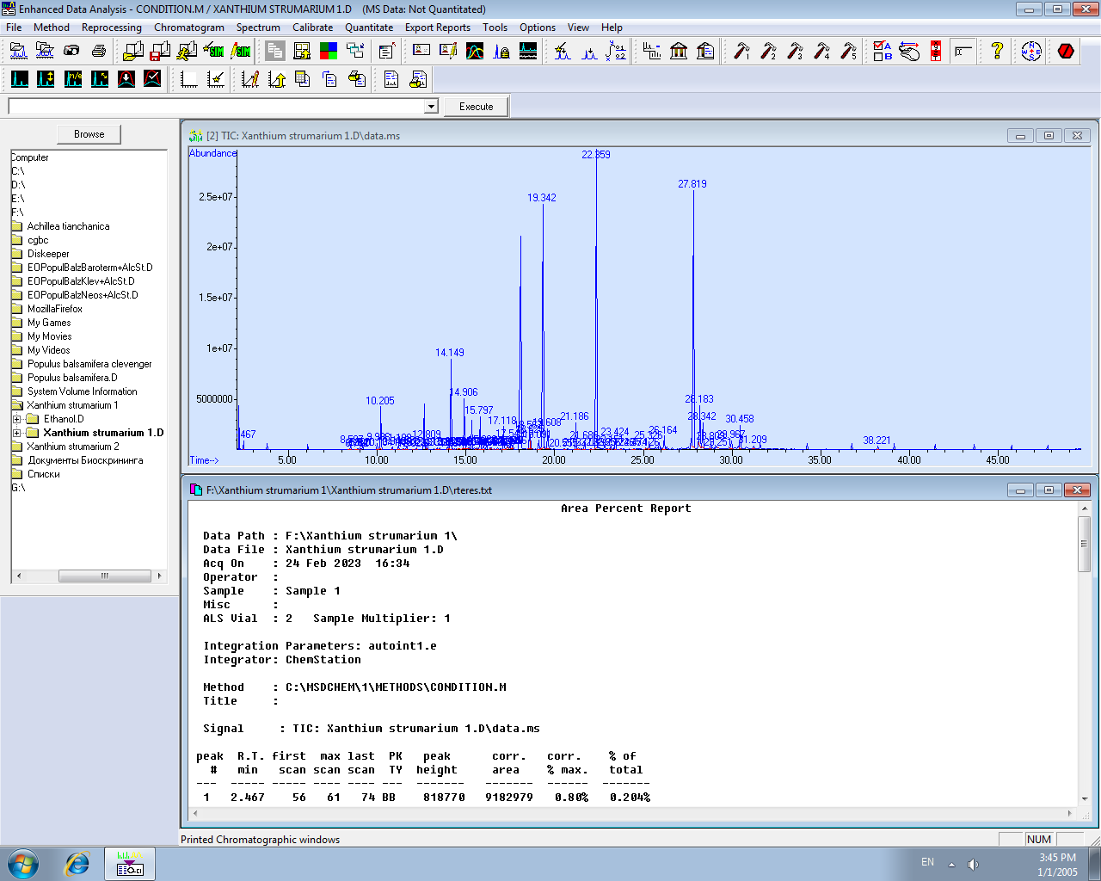

Сурет 24 - Xanthium strumarium L шөп эфир майларының МС-ГХ хроматограммалары
11-кесте мен 24-суретте Xanthium strumarium L. эфир майларының негізгі компоненттері: камфора (тиісінше 5.658%), борнеол (тиісінше 3.398%), сонымен қатар шикізаттың әр түріндегі құрамы шамамен 1-2% болатын компоненттер бар. Жалпы, Xanthium strumarium L. эфир майында 31 компонент анықталды.

3.3 Xanthium strumarium L. дәрілік өсімдік шикізатының сапа спецификациясын және нормативтік құжаттардың жобасын әзірлеу
Өсімдік шикізатының сапалық сипаттамаларын бағалау үшін Xanthium strumarium L. шөптерінің үш сериясындағы сандық көрсеткіштерді өлшеу жүргізілді: бөгде қоспалардың болуы, кептіру кезінде массаның жоғалуы, жалпы күлдің құрамы, хлорсутек қышқылында ерімейтін күлдің құрамы, сондай-ақ ҚР МФ және ЕАЭО Ф талаптарына сәйкес микробиологиялық тазалықты айқындау (13-14-кестелер).12 кесте- Xanthium strumarium L. өсімдік шикізаты сапасының фармакопеялық көрсеткіштерін анықтау нәтижелері.

Кесте 12 - Қарапайым сарысояу шикізатын тауарлық талдау
Серия | Бөгде-  қоспа, % | Кептіру кезінде массаның жоғалуы, % | жалпы күлдің құрамы, % | хлорсутек қышқылында ерімейтін күлдің құрамы, 10% | ҚР МФ талаптарына сәйкес микробиологиялық тазалықты айқындау
041123 | 2,45±0,10 | 8,7±0,31 | 2,27±0,13 | 0,97±0,01 | сәйкес
051123 | 3,26±0,16 | 8,1±0,28 | 2,16±0,15 | 0,89±0,03 | сәйкес
061123 | 3,67±0,11 | 9,3±0,47 | 2,31±0,11 | 0,95±0,04 | сәйкес

Тауарлық талдауының нәтижелер көрсеткіші бойынша фармакопеялық талаптардың шикізатының ылғалдылығынан аспайтын және осы шикізатта 13% кем емес кәдімгі сарысояудың пайдаланылатын шикізатының қауіпсіздігін көрсетеді.
Осылайша, сандық көрсеткіштерді талдау нәтижелері бойынша дәрілік өсімдіктің қауіпсіздігін және оның Қазақстан Республикасының Мемлекеттік фармакопеясының талаптарына сәйкестігі туралы қорытынды жасауға болады.
Қарапайым кәдімгі сарысояу шикізат сапасының негізгі технологиялық параметрлерін анықтау (13-кесте) Минина мен Каухованың оқу құралында келтірілген әдістемелерге сәйкес және ҚР МФ Т. I сәйкес жүргізілді.

Кесте 13 - Xanthium strumarium L. шөптің технологиялық параметрлері

№ | Технологиялық параметрлер | Белгіленген мәндер, г/см³
1 | Меншікті масса | 0,55±0,01
2 | Көлемдік масса | 0,1±0,01
3 | Жаппай масса | 0,04±0,01
4 | Кеуектілігі | 0,81±0,01
5 | Бөлектілігі | 1±0,01
6 | Шикізат қабатының бос көлемі | 0,90±0,01
Қарапайым шикізат сапасының негізгі технологиялық параметрлерін зерттеу келесі нәтижелерді көрсетті:
1. Меншікті салмағы: орташа мәні 0,55±0,01 г/см³ құрады , бұл шикізаттың осы түріне арналған сапа стандарттарына сәйкес келеді.
2. Көлемдік масса: орташа мәні 0,1±0,01 г/см³ болды, ол да рұқсат етілген мәндер шегінде.
3. Жаппай масса: орташа мәні 0,04±0,01 г/см³ болды, бұл шикізатты сақтау қабілетін көрсетеді.
4. Кеуектілігі: орташа мәні 0,81±0,01 г/см³ болды, бұл шикізат құрылымында кеуектіліктің қанша мөлшерде болуын көрсетеді.
5. Бөлектілігі: орташа мәні 1±0,01 г/см³ болды , бұл сонымен қатар шикізат құрылымында кеуектердің болуын көрсетеді.
6. Шикізат қабатының бос көлемі: орташа мәні 0,90±0,01 г/см³ болды, бұл шикізаттың жақсы өтімділігі мен жинақталуын көрсетеді.
Осылайша, жүргізілген зерттеу кәдімгі сарысояу шикізатының сапасы белгіленген стандарттарға сәйкес келетінін және одан әрі зерттеу үшін қажетті технологиялық параметрлерге ие екенін көрсетті.
ДЗ Xanthium strumarium L. үшін сапа спецификациясы ҚР ДСМ 2021 жылғы 16 ақпандағы № ҚР ДСМ-20 бұйрығымен бекітілген Дәрілік заттарды өндіруші әзірлеу және дәрілік заттарды сараптау кезінде дәрілік заттардың сапасы жөніндегі нормативтік құжатты мемлекеттік сараптама ұйымымен келісу қағидаларына сәйкес әзірленді.
Тәжірибелік шикізаттың үш сериясынан алынған деректер негізінде Қазақстан Республикасының Мемлекеттік фармакопеясы мен Еуразиялық экономикалық одақтың Фармакопеясының талаптарына сәйкес Xanthium strumarium L. ДЗ үшін сапа талаптарын белгілейтін құжат әзірленді
Кәдімгі сарысояудың жер үсті бөлігінің өсімдік шикізаты сапасының сипаттамасын зерттеу туралы мәліметтер 14-кестеде келтірілген.

Кесте14 - Кәдімгі сарысояу шөбінің жер үсті бөлігінің өсімдік шикізатының сапасының сипаттамасы

Сапа көрсеткіштері | Ауытқу нормалары | Сынақ әдістері
1 | 2 | 3
Сипаттама | Шөп Xanthium strumarium L., дөрекі түкті сабағы бар сұр-жасыл түсті бір жылдық біртекті өсімдік. Жапырақтары лоб тәрізді, үшбұрышты, өткір, дөрекі тісті лобтары және жүрек тәрізді негізі бар. | Көрнекі
Сәйкестендіру  A. | Макроскопия. Өркендер, генеративті, гүлдер себеттерге жиналады, жасыл, пистиллят гүлшоғыры сұр-жасыл, тік, ұштарында ілгекті, қисық тікенектермен жабылған. Сабағы түзу, цилиндр тәрізді, қатты, тармақталған, сирек қарапайым, сұр-жасыл немесе қызғылт, қысқа дөрекі түкті, қоңыр дақтары бар, сынған ақ. Жапырақтары жүрек тәрізді, үш-бес лобты, шеттерінде біркелкі емес ірі тісті, | ЕАЭСФ  2.1.8.17  ҚР МФ ,т.1, б.565
14 - кестенің жалғасы

1 | 2 | 3
A. | жасыл түсті, әлсіз көрінетін жапырақшалары мен түктері бар, жапырақтары жүрек тәрізді, үш-бес лобты, шеттерінде біркелкі емес ірі тісті, ашық жасыл түсті, айқын көрінетін түктері мен шығыңқы жапырақшалары бар. Жапырақшасы түзу, қатты, сирек қарапайым, жалаңаш, цилиндр тәрізді, сынған кезде ақ немесе сары-қоңыр, сұр-жасыл немесе қызыл, қысқа дөрекі түкті. Тамыры түзу, цилиндр тәрізді, қатты, іші ақ, сырты қақпақпен жабылған. Ол қараңғы немесе сарғыш түсті, ұсақ көп қырлы, үнемі бөлінетін ұсақ тамырлардан тұрады.
B. | Микроскопия. Қарастыру: подмикроскоппен келесі диагностикалық белгілер байқалды: жапырақ пен жемістердің, жапырақшалардың, тамырлар мен тұқымдардың эпидермис жасушаларының пішіні мен құрылымы, эфир-май бездері мен түктердің орналасуы, жапырақтың құрылымы, көлденең қимадағы жапырақшалар мен тамырлардың сабақтары, өткізгіш байламдардың пішіні. | ЕАЭСФ  2.1.8.17  ҚР МФ,т.1,  2.8.3.
С. | Гистохимиялық реакциялар. Сары бояу пайда болады-сесквитерпен лактондары, қара-көк-жасыл және сары - қызыл бояу-флавоноидтар, қоңыр бояу-фенолдар қосылыстар,сарғыш-қызыл-полисахаридтер. | НҚ мен сәйкес
D. | ЖТСХ. Хроматограммасы негізгі шыңды ұстау уақыты стандартты үлгідегі хроматограммада пиктың сақталу уақытына сәйкес келуі керек | НҚ мен сәйкес
Бөгде қоспалар | органикалық қоспалар1, 0%;  шикізаттың сарғайған, қоңыр түсті бөлшектері 10,0-ден аспайды %;  минералды қоспалар1, 0% | ЕАЭСФ  2.1.8.2  ҚР МФ,т.1,  2.8.2.
Кептіру массасының жоғалуы | 10, 0% артық емес | ЕАЭСФ  2.1.2.31  ҚР МФ,т.1,  2.2.32
Жалпы  Күлі | 13, 0% артық емес | ЕАЭСФ  2.1.4.16  ҚР МФ,  т.1, 2.4.16
10% хлорсутек қышқылында ерімейтін күл | 1 % артық емес | ЕАЭСФ  2.1.8.1  ҚР МФ,  т.1, 2.8.1.
Микробиологиялық тазалық | Дәрілік өсімдік шикізаты ҚР МФ сәйкес болуы тиіс, Т. 1, 5.1.4, 4 А санаты  - Өмірге бейім аэробты микроорганизмдердің жалпы саны: 1 г-да 107 бактериядан және 105 саңырауқұлақтан аспайды  -Рұқсат етілмейтін Escherichia coli болмауы керек | ЕАЭСФ  2.3.1.4  ҚР МФ т.І,  2.6.12, 2.6.13

14 - кестенің жалғасы

1 | 2 | 3
Сандық анықтау:  Гиперозидке қайта есептегенде флавоноидтардың сомасы | 0, 0028% кем емес | НҚ мен сәйкес
Радионуклидтер | цезий бойынша 137 Cs-137, 200 Бк/кг; стронций бойынша 90 Sr-90, 100 Бк/кг аспауы тиіс | ҚР МФ т.1, с.564
Ауыр металдар | кадмий1.0 мг/кг артық,  қорғасын-аз5. 0мг / кг,  сынап-0.1 мг / кг артық емес,  мышьяк-1,0 мг / кг артық емес | ЕАЭС Ф2.1.2.41 ҚР МФ т.1, 2.2.23
Орау | МЕМСТ 2226-88-ден 15-30 кг-ға дейін көп қабатты қағаз қоспалары қаптарға МЕМСТ 7625-86 бойынша қағаз жапсырмасы немесе МЕМСТ 18510-87 бойынша хат жапсырылады. МЕМСТ 17768-90 талаптарына сәйкес топтық қаптама және көлік ыдысы | МемСТ17768-90 Е
Таңбалау | Таңбалауға бекітілген талаптарға сәйкес келеді. | НҚ сәйкес
Сақтау | Қорғалған температурасы 25 С жоғары | ҚР СҚ сәйкес
Сақтау мерзімі | 2 жыл | СҚ сәйкес
Тасымалданды | Сәйкестік МемСТ 17768-90Е | НҚ сәйкес
Негізгі фармакологиялық әрекет | Микробқа қарсы, қабынуға қарсы, антиоксиданттық | ҚР СҚ сәйкес

Шөптің сақтау мерзімін анықтау бойынша зерттеулер Xanthium strumarium L.
Xanthium strumarium L. шөптің сақтау мерзімін анықтау бойынша зерттеулер ҚР ДСМ 2020 жылғы 28 қазандағы №ҚР ДСМ - 165/2020 «Дәрілік заттардың тұрақтылығына зерттеу жүргізу, сақтау мерзімін белгілеу және қайта бақылау қағидаларын бекіту туралы» бұйрығының, сондай-ақ Еуразиялық экономикалық одақ алқасының шешімінің талаптарына сәйкес шикізаттың үш сериясында ұзақ мерзімді сынау әдісін пайдалана отырып жүргізілді. «Өсімдік фармацевтикалық субстанцияларының (дәрілік өсімдік шикізаты негізіндегі препараттардың) және дәрілік өсімдік препараттарының тұрақтылығын зерттеуге қойылатын талаптарды бекіту туралы» 2021 жылғы 07 желтоқсандағы № 169 экономикалық комиссия.
Шикізат үлгілері көрсетілген мерзімде шикізаттың нормативтік құжаттарына сәйкес сапасына тексерілді: 0, 3, 6, 9, 12, 18, 24 ай. Сынақтар 25±2°C температурада және 60±5% ылғалдылықта жүргізілді. Xanthium strumarium L. шөптерін зерттеу 01.09.2022 жылдан 04.09.2024 жылға дейін жүргізілді. Xanthium strumarium L. шөп тұрақтылығының нәтижелері
Xanthium strumarium L. шөбінің тұрақтылық нәтижелері 15-17 кестелерде берілген.
Зерттеу нәтижесінде Xanthium strumarium L. шөп шикізатының сапа көрсеткіштері 24 ай бақылауда тұрақты болғаны анықталды.
Осылайша, Xanthium strumarium L. шөбінің сақтау мерзімі 24 ай (бақылау уақыты) деп қойылды.

Кесте 15 - Кәдімгі сарысояу шөбінің жер үсті бөлігінің өсімдік шикізатының тұрақтылығын зерттеу, 1серия

Қаптама: көп қабатты қағаз пакеттер сынақтың басталу күні: 09.2022;
сынақтың аяқталу күні: 09.2024
серия: 040922; 150922; 250922
Сапалық көрсеткіші | зерттеу жағдайы | Зерттеу  Әдісі | Нормалар | Бақылау кезеңі, ай
 |  |  |  | 0 | 3 | 6 | 9 | 12 | 18 | 24
1 | 2 | 3 | 4 | 5 | 6 | 7 | 8 | 9 | 10 | 11
Сипаттама |  | ҚР МФ ,т.I | Кәдімгі сарысояу кептірілген дәрілік өсімдік шикізатының жер үсті бөлігі иісі өткір, ерекше, дәмі ащы. | сәйкес | сәйкес | сәйкес | сәйкес | сәйкес | сәйкес | сәйкес
Идентификация  -фенол қышқылдары |  | НҚ сай | Сары-қоңырға боялу | сәйкес | сәйкес | сәйкес | сәйкес | сәйкес | сәйкес | сәйкес
- флавоноидтар | Температура (25±2)°С,  салыстырмалы ылғалдылық: (60±5) % |  | Қара-көк түске боялу
Бөгде қоспалар: | Температура (25±2)°С,  салыстырмалы ылғалдылық: (60±5) % | ҚР МФ ,т.1,2.8.2,  ФЕАЭС2.1.8.2 | 10,0% артық емес | 6,25 | 6,25 | 6,25 | 6,26 | 6,26 | 6,25 | 6,25
-қарайған |  |  |  | 0,87 | 0,87 | 0,88 | 0,87 | 0,90 | 0,89 | 0,90
органикалық қоспалар |  |  | 1,0% артық емес | 0,86 | 0,83 | 0,82 | 0,83 | 0,82 | 0,83 | 0,82
минералды қоспалар |  |  | 1,0% артық емес
Кептіру кезінде жоғалған масса |  | ҚР МФ ,т.1,2.2.32,  ФЕАЭС2.1.2.31 | 1,0% артық емес | 7,62 | 7,61 | 7,63 | 7,62 | 7,62 | 7,63 | 7,61

15 - кестенің жалғасы

1 | 2 | 3 | 4 | 5 | 6 | 7 | 8 | 9 | 10 | 11
Жалпы күлі |  | ҚР МФ ,т.1,2.4.16,  ФЕАЭС2.1.4.16 | 13,0% артық емес | 8,73 | 8,12 | 9,34 | 8,73 | 8,12 | 9,34 | 8,73
HCl-де ерімейтін күл |  | ҚР МФ,т.1,2.8.1,  ФЕАЭС2.1.8.1 | 1,0% артық емес | 0,82 | 0,79 | 0,81 | 0,82 | 0,82 | 0,80 | 0,81
Микробиологиялық тазалық |  | ҚР МФ,т.1,5.1.4,  2.6.12 и2.6.13  ФЕАЭС2.3.1.4 | 1 г шикізатта 105 аэробты микроорганизмдер, саңырауқұлақтар мен энтеробактериялар 103-тен аспайды, 1,0 г-да бірде-біреуі болмайды.  E.coli 10 г. | сәйкес | сәйкес | сәйкес | сәйкес | сәйкес | сәйкес | сәйкес
Сандық анықтау |  | НҚ сәйкес | 0,836% кем емес | 0,877 | 0,876 | 0,876 | 0,875 | 0,876 | 0,874 | 0,875

Кесте 16 - Кәдімгі сарысояу шөбінің жер үсті бөлігінің өсімдік шикізатының тұрақтылығын зерттеу, 2 серия

Қаптама: көп қабатты қағаз пакеттер сынақтың басталу күні: 09.2022;
сынақтың аяқталу күні: 09.2024
серия: 040922; 150922; 250922
Сапалық көрсеткіші | зерттеу жағдайы | Зерттеу әдісі | Нормалар | Бақылау кезеңі, ай
 |  |  |  | 0 | 3 | 6 | 9 | 12 | 18 | 24
1 | 2 | 3 | 4 | 5 | 6 | 7 | 8 | 9 | 10 | 11
Сипаттама |  | ҚР МФ ,т.I | Кәдімгі сарысояу кептірілген дәрілік өсімдік шикізатының жер үсті бөлігі иісі өткір, ерекше, дәмі ащы. | сәйкес | сәйкес | сәйкес | сәйкес | сәйкес | сәйкес | сәйкес
Идентификация  -фенол қышқылдары |  | НҚ сай | Сары-қоңырға боялу | сәйкес | сәйкес | сәйкес | сәйкес | сәйкес | сәйкес | сәйкес
- флавоноидтар | Температура (25±2)°С,  салыстырмалы ылғалдылық: (60±5) % |  | Қара-көк түске боялу
Бөгде қоспалар: | Температура (25±2)°С,  салыстырмалы ылғалдылық: (60±5) % | ҚР МФ ,т.1,2.8.2,  ФЕАЭС2.1.8.2 | 10,0% артық емес | 6,25 | 6,25 | 6,25 | 6,26 | 6,26 | 6,25 | 6,25
-қарайған |  |  |  | 0,87 | 0,87 | 0,88 | 0,87 | 0,90 | 0,89 | 0,90
органикалық қоспалар |  |  | 1,0% артық емес | 0,86 | 0,83 | 0,82 | 0,83 | 0,82 | 0,83 | 0,82
минералды қоспалар |  |  | 1,0% артық емес
Кептіру кезінде жоғалған масса |  | ҚР МФ ,т.1,2.2.32,  ФЕАЭС2.1.2.31 | 1,0% артық емес | 7,62 | 7,61 | 7,63 | 7,62 | 7,62 | 7,63 | 7,61

16 - кестенің жалғасы

1 | 2 | 3 | 4 | 5 | 6 | 7 | 8 | 9 | 10 | 11
Жалпы күлі |  | ҚР МФ ,т.1,2.4.16,  ФЕАЭС2.1.4.16 | 13,0% артық емес | 8,73 | 8,12 | 9,34 | 8,73 | 8,12 | 9,34 | 8,73
HCl-де ерімейтін күл |  | ҚР МФ,т.1,2.8.1,  ФЕАЭС2.1.8.1 | 1,0% артық емес | 0,82 | 0,79 | 0,81 | 0,82 | 0,82 | 0,80 | 0,81
Микробиологиялық тазалық |  | ҚР МФ,т.1,5.1.4,  2.6.12 и2.6.13  ФЕАЭС2.3.1.4 | 1 г шикізатта 105 аэробты микроорганизмдер, саңырауқұлақтар мен энтеробактериялар 103-тен аспайды, 1,0 г-да бірде-біреуі болмайды.  E.coli 10 г. | сәйкес | сәйкес | сәйкес | сәйкес | сәйкес | сәйкес | сәйкес
Сандық анықтау |  | НҚ сәйкес | 0,836% кем емес | 0,877 | 0,876 | 0,876 | 0,875 | 0,876 | 0,874 | 0,875

Кесте 17 - Кәдімгі сарысояу шөбінің жер үсті бөлігінің өсімдік шикізатының тұрақтылығын зерттеу, 3 серия

Қаптама: көп қабатты қағаз пакеттер сынақтың басталу күні: 09.2022;
сынақтың аяқталу күні: 09.2024
серия: 040922; 150922; 250922
Сапалық көрсеткіші | зерттеу жағдайы | Зерттеу әдісі | Нормалар | Бақылау кезеңі, ай
 |  |  |  | 0 | 3 | 6 | 9 | 12 | 18 | 24
1 | 2 | 3 | 4 | 5 | 6 | 7 | 8 | 9 | 10 | 11
Сипаттама |  | ҚР МФ ,т.I | Кәдімгі сарысояу кептірілген дәрілік өсімдік шикізатының жер үсті бөлігі иісі өткір, ерекше, дәмі ащы. | сәйкес | сәйкес | сәйкес | сәйкес | сәйкес | сәйкес | сәйкес
Идентификация  -фенол қышқылдары |  | НҚ сай | Сары-қоңырға боялу | сәйкес | сәйкес | сәйкес | сәйкес | сәйкес | сәйкес | сәйкес
- флавоноидтар | Температура (25±2)°С,  салыстырмалы ылғалдылық: (60±5) % |  | Қара-көк түске боялу
Бөгде қоспалар: | Температура (25±2)°С,  салыстырмалы ылғалдылық: (60±5) % | ҚР МФ ,т.1,2.8.2,  ФЕАЭС2.1.8.2 | 10,0% артық емес | 6,25 | 6,25 | 6,25 | 6,26 | 6,26 | 6,25 | 6,25
-қарайған |  |  |  | 0,87 | 0,87 | 0,88 | 0,87 | 0,90 | 0,89 | 0,90
органикалық қоспалар |  |  | 1,0% артық емес | 0,86 | 0,83 | 0,82 | 0,83 | 0,82 | 0,83 | 0,82
минералды қоспалар |  |  | 1,0% артық емес
Кептіру кезінде жоғалған масса |  | ҚР МФ ,т.1,2.2.32,  ФЕАЭС2.1.2.31 | 1,0% артық емес | 7,62 | 7,61 | 7,63 | 7,62 | 7,62 | 7,63 | 7,61

17 - кестенің жалғасы

1 | 2 | 3 | 4 | 5 | 6 | 7 | 8 | 9 | 10 | 11
Жалпы күлі |  | ҚР МФ ,т.1,2.4.16,  ФЕАЭС2.1.4.16 | 13,0% артық емес | 8,73 | 8,12 | 9,34 | 8,73 | 8,12 | 9,34 | 8,73
HCl-де ерімейтін күл |  | ҚР МФ,т.1,2.8.1,  ФЕАЭС2.1.8.1 | 1,0% артық емес | 0,82 | 0,79 | 0,81 | 0,82 | 0,82 | 0,80 | 0,81
Микробиологиялық тазалық |  | ҚР МФ,т.1,5.1.4,  2.6.12 и2.6.13  ФЕАЭС2.3.1.4 | 1 г шикізатта 105 аэробты микроорганизмдер, саңырауқұлақтар мен энтеробактериялар 103-тен аспайды, 1,0 г-да бірде-біреуі болмайды.  E.coli 10 г. | сәйкес | сәйкес | сәйкес | сәйкес | сәйкес | сәйкес | сәйкес
Сандық анықтау |  | НҚ сәйкес | 0,836% кем емес | 0,877 | 0,876 | 0,876 | 0,875 | 0,876 | 0,874 | 0,875

Кәдімгі сарысояу өсімдік шикізатын жинау және дайындау Алматы облысы Панфилов ауданы, Баскұншы кентінің маңайында дәрілік өсімдіктерді жинаудың тиісті тәжірибесіне сәйкес жүзеге асырылды. Жинау уақыты: тамыз-қыркүйек 2022 ж., координаттары: 44°20'26" С.Е. 80°22'56" ш. б., Қарағанды облысы, Шет ауданы, Ағадыр кентінде. Жинау уақыты: тамыз-қыркүйек 2022 ж., координаттары: 48°24'49" С. Е. 72°83'75 " ш. б.
Кәдімгі сарысояу шөбін пайдалану қорлары 12.8 – 41.2 тонна аралығында болғандықтан, жыл сайын шикізат жинау ұсынылады.
Кәдімгі сарысояу шикізатын дайындау шикізатты күн сәулесінің тікелей әсерінсіз ашық ауада кептіру процесін жүргізу ұсынылады, оны қалыңдығы 10-нан 15 см дейінгі қабаттарда 23-25 ° С аспайтын температурада кептірген жөн.
Морфологиялық көрсеткіштерді талдау кезінде жапырақтардың, өркендердің, гүлшоғырлар мен гүлдердің сыртқы түріне, пішініне, беткі құрылымына тән белгілер анықталды. Xanthium strumarium L. жер үсті бөлігін микроскопиялық талдау кезінде микроскопиялық деңгейде шикізаттың диагностикалық белгілері анықталды, оның ішінде көлденең қимадағы сабақтың пішіні, жапырақ эпидермистерінің құрылымы, трихомалар мен эфир май бездерінің болуы. Жапырақтардың, гүлшоғырлардың және сабақтардың гистохимиялық талдауы Xanthium strumarium L. эфир майы, сесквитерпен лактондары, флавоноидтар, фенолдық қосылыстар, полисахаридтер сияқты биологиялық белсенді заттардың тіндерінде локализацияны орнатуға мүмкіндік береді. Өсімдік шикізатының сандық көрсеткіштерін зерттеу нәтижелері бойынша шикізаттың ылғалдылығы, жалпы күл және хлорсутек қышқылында ерімейтін күл анықталды, сондай-ақ қоспалардың, ауыр металдардың, радионуклидтердің сандық құрамы анықталды.

Үшінші тарау бойынша қорытындылар

1. Қазақстанның зерттелген облыстарына: Алматы және Қарағанды облыстары. Өсімдіктің түрге жататындығын ҚарМУ ботаника кафедрасының профессоры М. Ю. Ишмуратова растады. Кәдімгі сарысояудың жер үсті мүшелерін кептіру көлеңкелі бөлмеде қоршаған орта температурасы (25±2)⁰ С және салыстырмалы ылғалдылығы 60±5% болған кезде жүзеге асырылады.
2. Кәдімгі сарысояудың (Xanthium strumarium L.) жер үсті және жер асты мүшелерінің морфологиялық құрылымының ерекшеліктері зерттелді.
Біріншісінде біз кәдімгі сарысояудың (Xanthium strumarium L.) жер үсті және жер асты мүшелерінің анатомиялық құрылымының ерекшеліктерін зерттелді.
3. X. strumarium секреторлық құрылымдарын гистохимиялық сынақтармен бірге жарық микроскопиясы әдістерімен зерттелді. Жапырақтың көлденең қималарында, сабақтың көлденең қималарында, жемістердің беткі қабатында, тамырдың көлденең қималарында жүргізілген гистохимиялық сынақтардың нәтижесінде эфир майы, флавоноидтар, полисахаридтер, алкалоидтар және сесквитерпен лактондары табылды, сондай-ақ олардың локализациясы анықталды.
4. Минералды кешенді зерттеу нәтижелері бойынша 41 макро және микроэлементтер табылды. Көрсеткіштер бойынша сәйкес келетін және ҚР МФ талаптарынан аспайтын тауартану талдауына зерттеулер жүргізілді. Радионуклидтердің мөлшері нормативтік көрсеткіштерден аспайды, сондықтан олар өте қауіпсіз, экологиялық таза шикізат болып табылады.
5. Кәдімгі сарысояудың жемістері мен сабақтарындағы фенолдық қосылыстар мен флаваноидтардың қосындысының сандық құрамы ЖТСХ-УФ әдісімен жүргізілді.

4 XANTHIUM STRUMARIUM L. НЕГІЗІНДЕГІ ҚОЮ ЭКСТРАКТ АЛУ ТЕХНОЛОГИЯСЫН ӘЗІРЛЕУ ЖӘНЕ ОНЫҢ САПАСЫН БАҒАЛАУ

4.1 Кәдімгі сарысояу өсімдігінен қою экстракт алу технологиясы
Xanthium strumarium L. қою экстрактын алу үшін 70% этил спиртімен перколяция және ультрадыбыстық әдістер қолданылды. Алдын ала 2 мм-ге дейін ұнтақталған 500 г шикізат спиртпен дымқылданып, 4 сағат ісіндірілді. Перколяторда 24 сағат тұндырылғаннан кейін перколяция жүргізілді. Алынған сығынды 10℃-та 48 сағат тұндырылып, сүзілді. Тазартылған экстракт роторлы буландырғышта вакуумда қоюландырылып, ылғалдылығы 25%-дан аспайтын қою экстракт алынды.
Бұл тәсілдің кемшіліктері – өндірістік процестің көпсатылы, еңбек сыйымдылығы жоғары және уақытты көп қажет етуі (шамамен 80 сағат)
Экстракция процесінің тиімділігінің артуы масса алмасу коэффициентінің және фазааралық беттің ұлғаюына байланысты. Экстрагенттің ену уақыты өсімдік жасушасынан ауаның ығысу жылдамдығына және шикізаттың капиллярлық өткізгіштігінің мәніне байланысты. Алайда, әртүрлі конфигурациядағы ауа көпіршіктері түріндегі ауаның бір бөлігі жасушаның ішінде қалуы мүмкін Бұл жағдайда ультрадыбыстық экстракция процесінің күшеюі диффузия коэффициентіне байланысты және сұйықтықтың турбулентті қозғалысы арқылы заттың негізгі бөлігінің берілуіне ықпал етеді, нәтижесінде айнымалы ультрадыбыстық қысымның әсерінен молекулалық диффузия конвективтік масса алмасумен ауыстырылады. Ультрадыбыстық толқындар таралатын ортада күшті турбулентті ағындар пайда болады және өсімдік ұлпасы арқылы қарқынды араласуы жүреді, бұл зерттелетін объектінің жасушасының ішіндегі заттардың еруін жеңілдетеді, бұл ретте акустикалық әсер көпіршіктердің жылжуын тездетеді, сонымен бірге оның сұйықтарда еруіне жағдай жасайды [157].
Зерттеу нысаны кәдімгі сарысояу бөліктері (сабақтары, жапырақтары, жемістері) болды.
Экстракцияға дайындық үшін өсімдік шикізаты зертханалық қалақ диірменінде ұнтақталған, бөлшектердің дисперсия дәрежесі електен талдау әдісімен анықталған. Ұсақталған шикізаттың фракциялық құрамы ҚР МФ-да келтірілген әдістемелер бойынша анықталды. Ұсақталған шикізаттың негізгі бөлігі дисперсия дәрежесі 2 мм болатын фракцияға сәйкес келді.Экстрагент ретінде тазартылған су мен этанол концентрациясы 30%, 50%, 70% және 90% спирт-су қоспалары қолданылды.
Ультрадыбыстық экстракция VGT-1200 маркалы ультрадыбыстық ваннада (Қытай) алдын ала өлшенген шикізатты екі сағат бойы алдын ала суланғаннан кейін үш рет жүргізілді. Әр эксперимент үшін шикізат ілмегі 10 г құрады. шикізат гидромодуль арқылы алынды:1:5, 1:10 және 1: 20 қатынасындағы экстрагент және 20-40 кГц ультрадыбыстық сәулелену жиілігінің мәндері. Экстракция бөлме температурасында (20-22°C) және ұзақтығы 15-60 минут аралығында жүргізілді.Ультрадыбыстық өңдеуден кейін алынған экстракттар сүзіліп, сұйық экстракт 50°C температурада айналмалы буландырғышпен қою массаға дейін буландырылады.
Xanthium strumarium L. жер үсті бөлігінен алынған экстрактивті заттардың құрамын анықтау бойынша зерттеу нәтижелері, шикізатты алу процесінің әртүрлі параметрлерінде 18-кестеде келтірілген.

Кесте 18 – Xanthium strumarium L. экстракциясының технологиялық параметрлері
Ұнтақтау дәрежесі, мм |  | 10 | 0,890±0,15
 |  | 7 | 2,3648±05
 |  | 5 | 2,4552±0,6
 |  | 3,5 | 2,6223±0,8
 |  | 2 | 2,9563±0,3
Экстрагент түрі, г |  | Тазартылған су | 2,0420±0,11
 |  | 30 % этанол | 2,4573±0,14
 |  | 50 % этанол | 2,6532±0,8
 |  | 70 % этанол | 2,9740±0,1
 |  | 90 % этанол | 2,3963±0,13
экстрагентге қатысты шикізат, г/ мл |  | 1:5 | 2,3281±0,4
 |  | 1:10 | 2,5271±0,7
 |  | 1:20 | 2,9463±0,4
Сәулелеу жиілігі, к/Гц |  | 20 | 2,5891±0.1
 |  | 40 | 2,9872±0,5
Үрдістін әсер ету уақыты ұзақтық | 15минут | 1 рет | 2,0281±0,15
Үрдістін әсер ету уақыты ұзақтық | 15минут | 2 рет | 2,1261±0,12
Үрдістін әсер ету уақыты ұзақтық | 15минут | 3 рет | 2,3383±0,2
Үрдістін әсер ету уақыты ұзақтық | 30 минут | 1 рет | 2,6917±0,1
Үрдістін әсер ету уақыты ұзақтық | 30 минут | 2 рет | 2,9685±0,6
Үрдістін әсер ету уақыты ұзақтық | 30 минут | 3 рет | 2,4394±0,8
Үрдістін әсер ету уақыты ұзақтық | 60 минут | 1 рет | 2,6394±0,1
Үрдістін әсер ету уақыты ұзақтық | 60 минут | 2 рет | 2,5394±0,3
Үрдістін әсер ету уақыты ұзақтық | 60 минут | 3 рет | 2,4894±0,1
Ескерту: n = 5, р ≤ 0,02. Оңтайлы параметрлер қалың қаріппен көрсетілген.

Алынған нәтижелер бойынша шикізатты экстракциялаудың оңтайлы параметрлері белгіленді: шикізаттың ұсақталу дәрежесі 2 мм; экстрагент 70% этанол; шикізат: экстрагент қатынасының көрсеткіші 1:20 құрайды; ультрадыбыстық сәулеленудің әсер ету жиілігі 40 кГц; экстракция температурасы 20-22°С аралықта, экстракция жиілігі 2 есе болған кезде ұзақтығы 30 минут. 25-26 суреттерде көрсетілген кәдімгі сарысояу негізіндегі қою экстрактысын өндірудің технологиялық және аппараттық схемаларын жасадық.

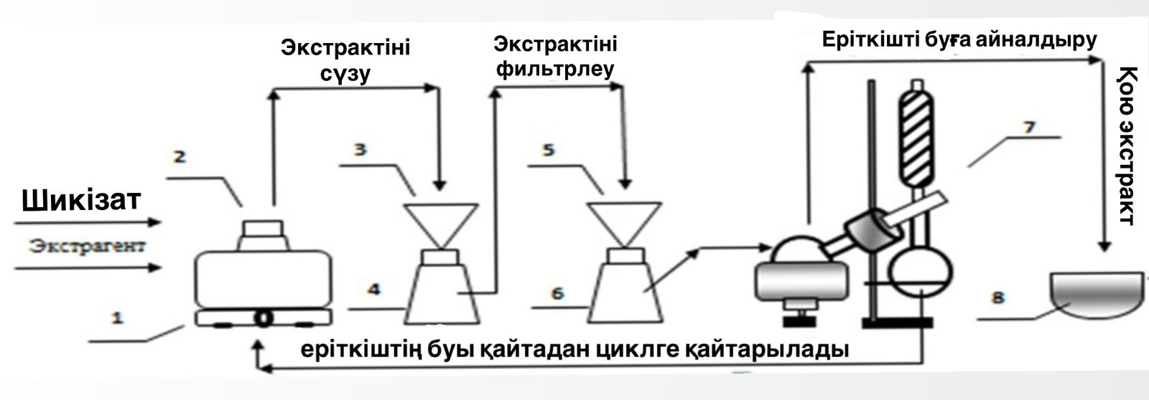

Сурет 25 - Xanthium strumarium L. қою экстрактысын өндірудің аппараттық схемасы.

1-шикізаттың есептік мөлшері экстракторға жүктеледі және экстрагент беріледі; 2-ультрадыбыстық ваннада экстракция; 3-экстрагентті ағызу; 4-сақтау сыйымдылығына ағызу; 5-сұйық экстракт қағаз сүзгісі арқылы сүзу; 6-сүзгіні булану процесіне көшіру; 7 - сұйық экстрактыны айналмалы буландырғышта буландыру; 8- қою экстракт.

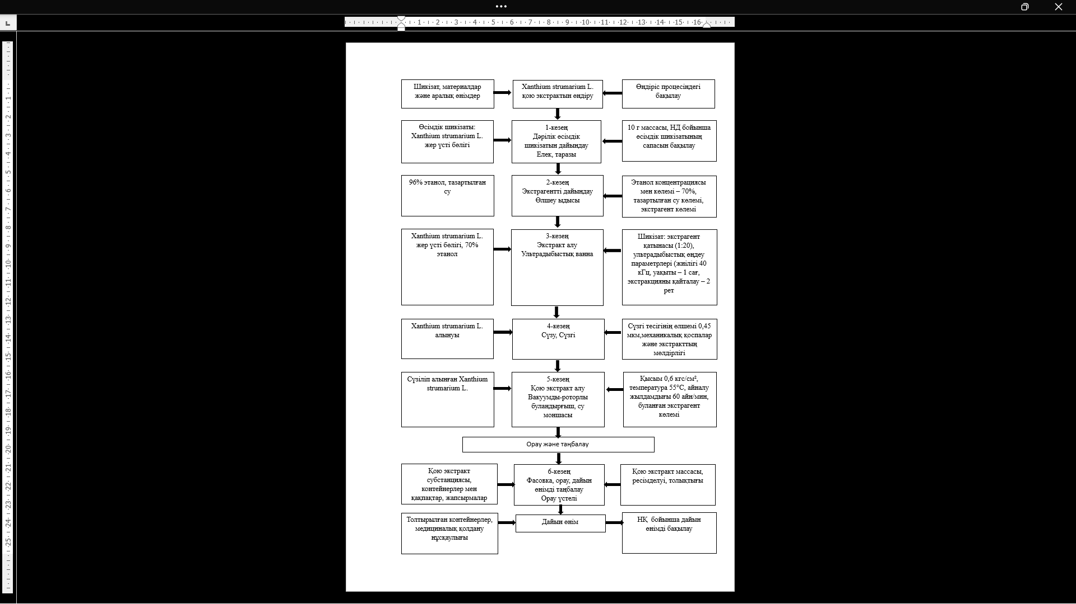

Сурет 26 - Xanthium strumarium L. қою экстрактысы өндірісінің технологиялық схемасы
Осылайша, Xanthium strumarium L. шикізатынан экстракция технологиясында ультрадыбыстық әсерді қолданудың орындылығы мен тиімділігі көрсетілген. Жүргізілген эксперименттер сериясының нәтижелері экстракция процесінің ресурс үнемдеу технологиясын әзірлеу және қарапайым өсімдік шикізатынан экстрактивті заттардың максималды алынуын қамтамасыз ету үшін осы әдісті қолдану перспективасын растайды. Ультрадыбыстық әсердің Xanthium strumarium L. шикізатын алу процесіне әсері, экстрактының түс қарқындылығына әсер етті, бұл экстрактивті заттардың құрамындағы полифенол қосылыстарының экстракция дәрежесінің жоғарылауымен түсіндірілуі мүмкін.

4.2 Xanthium strumarium L. негізінде алынған қою экстрактыдағы биологиялық белсенді заттардың химиялық құрамын зерттеу
УК - спектроскопия экстрактысының ультракүлгін сәулелерді қаншалықты сіңіретінін көрсетеді.
Кәдімгі сарысояу ультрадыбыстық экстрактысының ультракүлгін спектрлері Agilent Technologies «CARY 60 UV-Vis» Спектрофотометрінде АКШ (27-сурет) жазылды.

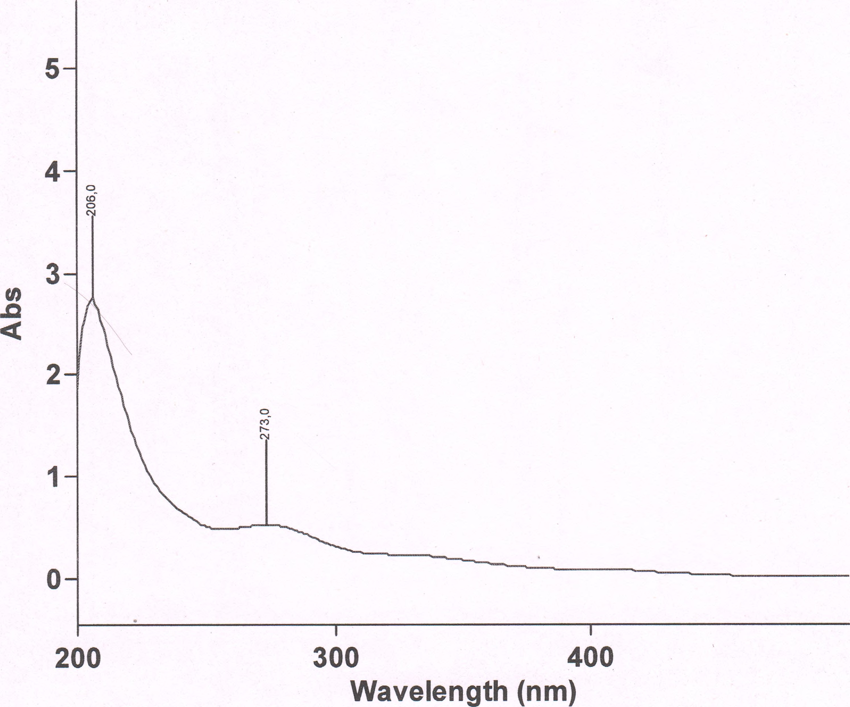

Сурет 27 - Кәдімгі сарысояу экстрактысының УК-спектрлерінің нәтижесі

70% этил спиртіндегі кәдімгі сарысояу ультрадыбыстық экстракты ерітінділерінің УК-спектрлерін талдау анықталды.
Сканерлеу диапазоны: 200–400 нм.
Ең жоғары кесте (шығарылған мәндер):
Шың: λ = 273 нм, Abs = 0,530
Шың: λ = 206 нм, Abs = 2,764
200–400 нм диапазонындағы шыңдарға сүйене отырып, келесі қорытынды жасауға болады:
206 нм (Abs ~ 2,764) әдетте конъюгацияланған жүйелердегі және агонистік ароматты құрылымдардағы π→π* ауысуларымен байланысты. Өсімдік үлгілерінде ол көбінесе конъюгацияланған тізбектердің, хош иісті жүйелердің, флавоноидтардың немесе кумариндердің болуын көрсетеді.
(Abs ~ 0,530) хош иісті жүйелердегі, әсіресе флавоноидтардағы, гликозидтік қосылыстардағы және басқа конъюгацияланған молекулалардағы π→π* ауысуларының екінші жиынтығын көрсетуі мүмкін. Кейбір флавоноидтар мен кумариндерде жиі кездеседі.
Жалпы кәдімгі сарысояу фрагменттерінің сипаттамалары:
- Флавоноидтар (мысалы, кверцетин, лютеолин): УК аймағында шамамен 240–280 нм (II жолақ) және 300–380 нм (I жолақ) екі сіңіру жолағын көрсетеді. Дегенмен, 273 нм биіктіктегі шың белгілі бір гликозид немесе конъюгацияланған пішін үшін күрделі өтудің бөлігі болуы мүмкін.
- Кумариндер: жиі 270–320 нм диапазонында шыңдарды көрсетеді.
- Фенолдық қосылыстар және басқа да хош иісті компоненттер: ~260–320 нм диапазонында шыңдар тудыруы мүмкін.
- Сесквитерпенді лактондар және басқа да липид тәрізді фрагменттер әдетте УК-ның ұзағырақ толқын ұзындығы бөлігінде (конъюгацияланған жүйелер бар болса) күшейтіледі, 19 кестеде көрсетілген.

Кесте 19 - Кәдімгі сарысояу экстрактысының УК-спектрлерін талдаудағы қолжетімді деректер нәтижесі

λmax (нм) | Abs (шамамен) | Мүмкін функционалдық топ | Кәдімгі сарысояу экстрактысындағы ықтимал кластар
206 | 2.764 | Конъюгацияланған жүйелердің π→π* ауысулары | Флавоноидтар/кумариндер, ароматты құрылымдар
273 | 0.530 | Ароматты жүйелердегі π→π* ауысулар | Флавоноидтар, гликозидтер, конъюгацияланған көмірсутектер

Қорытындылай келе, ультракүлгін спектроскопия:206 нм (Abs 2,764) және 273 нм (Abs 0,530) шыңдары келесілерге тән хош иісті және конъюгацияланған π-жүйелерді көрсетеді:
Флавоноидтар (кверцетин, лютеолин), кумариндер, хинондар – антиоксиданттық, микробқа қарсы және қабынуға қарсы белсенділігі бар барлық қосылыстар.
ИҚ-спектроскопия арқылы экстрактының құрамында қандай функционалдық топтар (мысалы, –OH, C=O, C–O–C, –NH₂ т.б.) бар екенін анықтаймыз.
Бұл — экстракттың химиялық табиғатын, оның биологиялық белсенділігін, және пленка түзуге қабілетін түсінуге көмектеседі.
Кәдімгі сарысояу ультрадыбыстық экстрактысының инфрақызыл спектрлері Фурье - инфракызыл спектрометрінде «AVATAR 360 ESP» АКШ (28-сурет) жазылды.

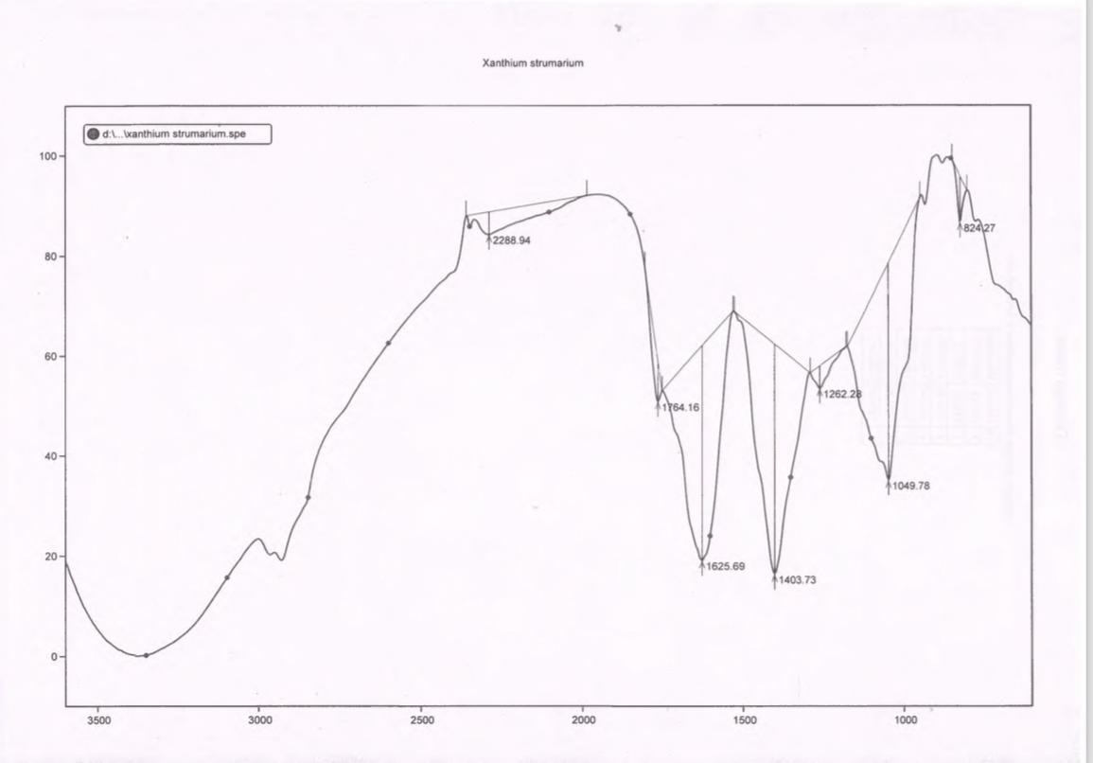

Сурет 28 - Кәдімгі сарысояу экстрактысының ИҚ нәтижесі

Кәдімгі сарысояу экстрактысында болжамдық функционалдық топтары бар шыңдар тізімі 20 кестеде көрсетілген.

Кесте 20 - Кәдімгі сарысояу экстрактысындағы болжамдық функционалдық топтар

Көрсетілген шың (см⁻¹) | Ықтимал ауқым/Мән | Ұсынылған функционалдық топ | Кәдімгі сарысояудағы мүмкін молекулалық фрагменттер/қосылыстар
2288.94 | 2289 | C≡C немесе C≡N (өсімдіктер үшін сирек) | алкиндер, нитрилдер; сирек гликозидтер немесе артефакт болуы мүмкін
1764.16 | 1764 | C=O (лактон, кетон, эфир) | Сесквитерпенді лактондар (ксантан олеиді), күрделі эфирлер; карбон қышқылдары/кетондар
1625.69 | 1626 | C=C (алкендер) немесе конъюгацияланған С=О/амидті карбонилдер; хош иісті C=C | Флавоноидтар, хинондар, конъюгацияланған кетондар, амидтер; ароматты құрылымдар
1403.73 | 1404 | CH₂/CH₃ деформациялары; O–H иілу | CH₂/CH₃ изотоптары бар көмірсутектер; карбон қышқылдары; фенолдар
1262.28 | 1262 | C–O, C–N (эфирлер, фенолдар, аминдер) | Күрделі эфирлер (флавоноидты гликозидтер), кумариндер, күрделі эфирлер
1049.78 | 1050 | C–O, C–N (спирттер, эфирлер, аминдер) | Спирттер, күрделі эфирлер, гликозидтер; фитостеролдар және полисахаридтер қабықшалары
824.27 | ~824 | Ароматты (орто- немесе мета-) C-H деформациялары | Ароматты алмастырылған сақиналар; кейбір алмастыруларға ішінара тән

Әрбір шың үшін қысқаша түсіндірме:
2288.94 см⁻¹: әдеттегі өсімдік метаболиттері үшін әдеттен тыс; потенциалды артефакт, сирек нитрилдер/алкиндер арнайы қосылыстарсыз өсімдіктерде сирек кездеседі.
1764.16 см⁻¹: Лактон құрылымындағы тән C=O шыңы (көбінесе таяқша ксантан тістерінде — сесквитерпен лактондарында). Эфир немесе көміртегі кетондары да мүмкін.
1625.69 см⁻¹: конъюгацияланған C=C немесе ароматты C=C; флавоноид/хинон жүйелерін немесе конъюгацияланған кетондарды/амидтерді көрсетуі мүмкін.
1403.73 см⁻¹: CH₂/CH₃ деформациялары, сондай-ақ ықтимал O–H деформациялары; алкил тізбектері мен фитон дақтарын анықтау үшін пайдалы.
1262.28 см⁻¹: C–O және/немесе C–N аймақтары; эфир/фенол құрылымдарына, кумариндерге, гликозидтерге тән.
1049.78 см⁻¹: қайтадан C–O/C–N; спирттерге, күрделі эфирлерге, гликозидтерге және полисахарид бөлігіне тән.
824.27 см⁻¹: C–H ароматты бұрышының деформациясы; фитокомплекстер құрылымындағы хош иісті сақинаның (орто/мета) белгілі бір орын ауыстыруының көрсеткіші болуы мүмкін.
Xanthium strumarium құрамында бірнеше қосылыс класы бар. Төменде фрагменттік белгілер және олардың шыңдарға қатыстылығы берілген:
- Сесквитерпен лактондары (ксантанолид)
Типтік бөліктер: сақина өзегіндегі γ-лактон, конъюгацияланған қос байланыс.
Сәйкес шыңдар аймақтары: ~1760–1740 см⁻¹ (C=O лактон), 1640–1620 см⁻¹ (сақина/конъюгацияланған жүйедегі C=C), 1200–1000 см⁻¹ (лактониялардағы C–O/C–C).
Молекулалардың мысалы: ксантанолид және соған байланысты туындылар.
- Флавоноидтар (мысалы, кверцетин және туындылар)
Типтік бөліктер: гидроксил топтары бар ароматты ядро; кейбір туындылардағы гликозидтеу бөліктері.
Сәйкес шыңдар аймақтары: 3200–3600 cм⁻¹ (O–H), 1650–1600 cm⁻¹ (хош иісті C=C), 1260–1180 cм⁻¹ (C–O–C гликозидтік/эфир байланыстары).
Кумариндер. Типтік фрагменттер: лактон сақинасы, ароматты ядро.
Сәйкес шыңдар аймақтары: 1710–1740 см⁻¹ (C=O лактон), 1600–1620 см⁻¹ (хош иісті C=C).
Фитостеролдар (β-ситостерол, кампестерол және т.б.)
Типтік фрагменттер: β-ситостеролдағы гидроксил тобы (O–H), тән конформация; 3600–3200 см⁻¹ (O–H) және 1050–1200 см⁻¹ (C–O) шыңдарымен байланысты.
Сәйкес шыңдар аймақтары: 3600–3200 см⁻¹ (кең O–H), 1050–1150 см⁻¹ (C–O).
Липидті типті май қышқылдары және күрделі эфирлер
Типтік фрагменттер: ұзын алкил тізбектері; 1745–1730 см⁻¹ (C=O эфирі) және 2850–2950 см⁻¹ (C–H алкил тізбегі) шамасында тән шыңдары бар күрделі эфирлер (S эфирлері).
Сәйкес шыңдар аймақтары: 1740–1730 см⁻¹ (C=O эфир/эфир), 2920 және 2850 см⁻¹ (сілт. C–H), 1460–1375 см⁻¹ (CH₂/CH₃ иілісі).
Басқа фенолды қосылыстар (флавоноидтар, кумариндер)
1600–1500 см⁻¹ (C=C хош иісті сақина), 1200–1000 см⁻¹ (C–O–C) және жоғары ені 3200–3600 см⁻¹ (O–H) ауқымында қолтаңбалар шығаруы мүмкін.
Қорыта келгенде, ИҚ спектроскопия:
- Фенолдық топтардың болуы (кең шыңы ~3500 см⁻¹): бұл антиоксиданттық және қабынуға қарсы компоненттердің болуын көрсетеді.
- Хош иісті және конъюгацияланған құрылымдардың болуы (3000, 1625, 824 см⁻¹): флавоноидтарға, кумариндерге және лактондарға тән.
~1764 см⁻¹ шыңы микробқа қарсы белсенділікті көрсететін ксантанолидтерге тән C=O топтарының — лактондар/эфирлер бар екенін көрсетеді.
  - 1262 және 1049 см⁻¹ шыңдары гликозидтерге, спирттерге және күрделі эфирлерге (мүмкін биополимерлерге немесе олардың прекурсорларына) тән C–O/C–N байланыстарының бар екенін растайды.
Жоғары тиімді сұйық хроматография-бұл әмбебап әдіс, соның арқасында бірден сапалы (ұстау уақыты бойынша) және сандық әдісті қолдануға болады.
Xanthium strumarium L. өсімдік шикізатынан алынған қою экстрактылардың фенолдық қосылыстарының химиялық құрамын талдау " Қарағанды медицина университеті "КеАҚ (Қарағанды қ., Қазақстан) ғылыми-зерттеу орталығының базасында жүргізілді. Xantium strumarium L. қою экстрактысының ББЗ химиялық құрамы 21 кестеде ұсынылған.

Кесте 21 - Xantium strumarium L. қою экстрактысының ББЗ химиялық құрамы

№ пик | Ұсталу уақтыт, мин | М-Н−  (m/z) | Идентифицирленген компоненты | Құрамы (мг/г экстракт массасы)
 |  |  |  | Жемісі | Сабағы | Жапырағы
1 | 3,784 | 179 | кофе қышқылы | 1,4 ± 0,11 | 0,97 ± 0,21 | 0,85 ± 0,21
2 | 5,186 | 169 | галл қышқылы | 7,23 ± 0,18 | 5,51 ± 0,14 | 4,3 ± 0,13
3 | 12,700 | 353 | хлорогенді қышқылы | 4,21 ± 0,21 | 1,81 ± 0,13 | 0,.7 ± 0,12
4 | 14,446 | 289 | гиперозид | 2,28 ± 0,11 | 6,5 ± 0,10 | 1,24 ± 0,17
5 | 15,792 | 163 | р- кумар қышқылы | 6,38 ± 0,14 | 2,35 ± 0,14 | 1,2 ± 0,21
6 | 17,031 | 359 | розмарин қышқылы | 1,21 ± 0,17 | 1,05 ± 0,12 | 0,3 ± 0,12
7 | 23,651 | 463 | кверцетин | 2,98± 0,3 | 1,35 ± 0,09 | 0,6 ± 0,07

21-кестеде көрсетілгендей, Xanthium strumarium L. қою экстрактысында барлығы 7 фенолды қосылыстар анықталды. Сандық түрде анықталды, олардың 5 фенол қышқылдары, 2 флавоноидтар. Xanthium strumarium L. экстрактысындағы басым фенолдық қосылыстар құрамында галл қышқылы- 7,23; 5,51 және 4,3 мг/г , р - Кумар қышқылы - 6,38; 2,35және 1,2 мг/г, хлороген қышқылы 4,21; 1,81 және 0,7 мг/г, гиперозид 2,28; 6,5 және 1,24 мг/г, кверцетин - 2,98; 1,35 және 0,6 мг/г тиісінше.

ЖТСХ-УК қою экстрактыларының хроматограммалары Xanthium strumarium L. 29 және 34 суреттерде көрсетілген.

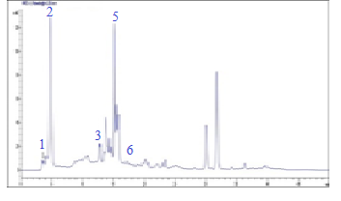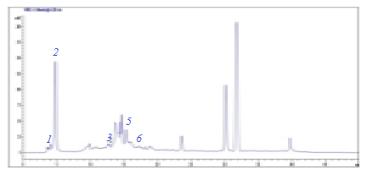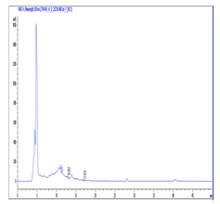
Сурет 29 - ұзындығы 280 нм XS_KPI Сурет 30 - ұзындығы 280 нм XS_KPL Сурет 31 - ұзындығы 280 нм XS_KPO

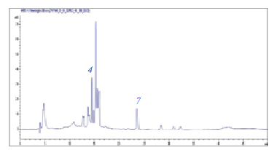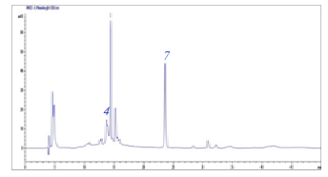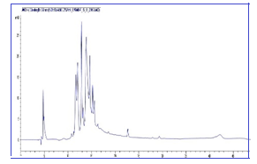Сурет 32 - ұзындығы 360 нм XS_KPL Сурет 33 - ұзындығы 360 нм XS_KPI Сурет 34 - ұзындығы 360 нм XS_KPO

4.3 Xanthium strumarium L. субстанцияның тұрақтылық көрсеткіштерін белгілеу, сапа сипаттамасын, НҚ жобасын және субстанцияны өндіруге арналған зертханалық регламентті әзірлеу
Жүргізілген зерттеулер негізінде Xanthium strumarium L. қою экстрактысының сапасын бақылау үшін нормативтік құжаттама жобасы әзірленді. Қазақстан Республикасы Мемлекеттік фармакопеясының және Еуразиялық экономикалық одақ Фармакопеясының талаптарына сәйкес. Әзірленген ҚР ҚҚ сипаттама, сәйкестендіру, сапа ерекшеліктері, микробиологиялық тазалық, сандық анықтау, кептіру кезінде массаның жоғалуы, ауыр металдар сияқты бөлімдер енгізілген. Xanthium strumarium L. алынған қою экстрактысының сапа көрсеткіштері 22 кестеде келтірілген.

Кесте 22 - Кәдімгі сарысояу негізіндегі қою экстрактының сапа спецификациясы

Сапалық көрсеткіші | Ауытқу нормалары | Сынақ әдістері
1 | 2 | 3
Сипаттау | Қою консистенциясы бар қою жасыл сұйықтық | Көрнекі түрде
Идентификация | Стандартты ретінде қабылданған спектр үлгісінің сіңіру жолақтарының сәйкестігі:  - хроматограммада МСО деңгейінде қызыл дақ бар. | ЖТСХ – Ф. ЕЭС, 2.1.2.28.
Бөтен қоспалары | Жалпы органикалық және бейорганикалық қоспалар шикізаттың жалпы массасының 2-5% аспауы керек. Минералды қоспалар (құм, шаң) шикізаттың жалпы массасының 0.5-1% аспауы тиіс. Басқа өсімдік қоспалары шикізаттың жалпы массасының 2-3% аспауы керек. Жәндіктер мен олардың фрагменттері шикізаттың жалпы массасының 1% - % аспауы керек. | Газды хроматография және жоғары өнімді сұйықтық хроматографиясы, масс-спектрометрия
Кептірген кезде масса жоғалтуы | 10%-дан аз емес | Пеште кептіру әдісі, инфрақызыл (ИК) ылғал анализаторы, лиофилизация әдісі
Жалпы күл | шикізаттың жалпы массасының 15% артық емес | ҚР МФ т. II, 2.3.14.
Тұз қышқылында ерімейтін күл | жалпы массаның 1-2% аспауы керек | ҚР МФ т. II, 2.3.16.
Микробиологиялық жиілігі | Аэробты бактериялардың жалпы саны (1 г-да) 107-ден аспайды. Саңырауқұлақтар (1 г) - 105-тен аспайды. Escherichia coli (1 г) – 102-ден аспайды. | ҚР МФ т. I, 2.6.12.

1 | 2 | 3
Ерігіштік | 120 минуттан аз емес | ҚР МФ т. ІІІ, 2.9.4.
Ұстау уақыты | 120 минуттан аз емес | ҚР МФ т 1, 2.2.15
Тасымалдау | МемСТ 17768-90 сәйкес | МемСТ 17768-90Е.
Сақталуы | Бөлме температурасында жарықтан қорғалған жерде. Балалардың қолы жетпейтін жерде сақтаңыз. | НҚ сәйкес
Жарамдық мерзімі | 2 жыл | НҚ сәйкес
Негізгі фармакологиялық әсері | Қабынуға қарсы, бактерияға қарсы әсері бар
22 – кестенің жалғасы

Субстанцияның тұрақтылығын зерттеу үшін ұзақ мерзімді сынақтар жүргізілді, температура (20±5)°С, салыстырмалы ылғалдылық 60±5%, осы сынақ шарттары болашақ сақтау шарттарына сәйкес келеді. 24 ай ішінде субстанция бастапқы қаптамада (20±5)°С температурада сақталды, реттелетін нормалар шегінде сандық және сапалық сипаттамалары, құрамы өзгерген жоқ. Осылайша, сәтті жүргізілген зерттеулердің нәтижелеріне сәйкес, субстанцияның сақтау мерзімі-24 ай (20±5)°С температурада және 60±5% салыстырмалы ылғалдылықта (23-25 кестелер) белгіленді

Кесте 23 - Xantium strumarium L. негізінде ультрадыбыстық әдіспен алынған қою экстрактысының сақтау мерзімін анықтау
Қаптама:
НҚ жобасына сәйкес сынақтың басталу күні: 09.2022 ж
Сынақтың аяқталу күні: 09.2024 ж
01

Сапалық көрсеткіші | Зерттеу жағдайы | Зерттеу әдісі | Нормалар | Серия
 |  |  | Нормалар | 0 | 3 | 6 | 9 | 12 | 18 | 24
1 | 2 | 3 | 4 | 5 | 6 | 7 | 8 | 9 | 10 | 11
Сипаттамасы |  | ҚР МФ т. 1 | Массаға төзімділік консистенциясы арнайы жасыл түсті иіс | сәйкес | сәйкес | сәйкес | сәйкес | сәйкес | сәйкес | сәйкес
Идентификация: А. Флавоноидтар  Б.ЖҚХ.Флавоноидтар | Температура (25±2)°С,  салыстырмалы ылғалдылық: (60±5)%; | НҚ сәйкес | А. 2 мл 70% этил спиртінде еріген 20 мг субстанцияға 5-7 тамшы хлорсутек қышқылының тамшысы тамызылады., 0,01 гметалликомагнийнемесе мырыш, су ваннасында қыздырылған, сарғыш бояу пайда болады (флавоноидтар). | сәйкес  сәйкес | сәйкес  сәйкес | сәйкес  сәйкес | сәйкес  сәйкес | сәйкес  сәйкес | сәйкес  сәйкес | сәйкес  сәйкес
В.ЖТСХ. Флавоноидтар |  |  | Гиперозид пен кверцетинді ұстау шыңы хроматограммадағы гиперозид пен кверцетинді ұстау уақытымен сай келуі тиіс. | сәйкес | сәйкес | сәйкес | сәйкес | сәйкес | сәйкес | сәйкес
Ерігіштік |  | НҚ сәйкес | 70%этанолда онай ериді. Диметилсульфатоксидінде ериді. 96% этанолда және тазартылған суда жақсы ериді. Хлороформ мен этилацетатта ерімейді. | сәйкес | сәйкес | сәйкес | сәйкес | сәйкес | сәйкес | сәйкес

23 - кестенің жалғасы

1 | 2 | 3 | 4 | 5 | 6 | 7 | 8 | 9 | 10 | 11
Ауыр металдар | Температура (25±2)°С,  салыстырмалы ылғалдылық: (60±5)%; | ҚР МФ. 3,  2.4.8 и2.4.2 | Кадмий1.0 мг/кг артық емес,  Қорғасын -5.0мг/кг артық емес, сынып - 0.1 мг/кг артық емес,  мышьяк- 1,0 мг/кг артық емес | Сәйкес | сәйкес | Сәйкес | сәйкес | сәйкес | сәйкес | сәйкес
Органикалық ерітінділердің қоспалары | Температура (25±2)°С,  салыстырмалы ылғалдылық: (60±5)%; | ҚР МФ. 1,  5.4, ҚР МФ.  1, 2.2.28 | 0.5%(этанол) артық емес | 0,1 | 0,15 | 0,08 | 0,2 | 0,09 | 0,15 | 0,1
Микробиологиялық тазалығы | Температура (25±2)°С,  салыстырмалы ылғалдылық: (60±5)%; | ҚР МФ.1,  2.6.12, 2.6.13  и5.1.4, ФЕАЭС 2.3.1.4 | Препарат Қазақстан Республикасы Мемлекеттік Фармакопеясының I, Т. 1, 5.1.4, 4 В санаты. Аэробты микроорганизмдер 1 грамм немесе миллилитрде 105 бактериядан және 104 саңырауқұлақтан көп емес; артық емес.103 энтеробактериялар және кейбір басқа грамтеріс бактериялар г немесе мл; ішек таяқшасының болмауы (1 г немесе 1 мл) | сәйкес | сәйкес | сәйкес | сәйкес | сәйкес | сәйкес | сәйкес
Құрғақ қалдығы | Температура (25±2)°С,  салыстырмалы ылғалдылық: (60±5)%; | ҚР МФ. 1,  2.8.16 | 70% кем емес | сәйкес | сәйкес | сәйкес | сәйкес | сәйкес | сәйкес | сәйкес
Кептіргеннен кейінгі экстрактінің жоғалған массасы | Температура (25±2)°С,  салыстырмалы ылғалдылық: (60±5)%; | ҚР МФ. 1,  2.8.17 | 25% артық емес | 15,6 | 15,8 | 15,5 | 15,7 | 15,8 | 15,7 | 15,7
Флавоноидтардың мөлшерін сандық анықтау  гиперозид қайта есептелді | Температура (25±2)°С,  салыстырмалы ылғалдылық: (60±5)%; | ҚР МФ. 1,  2.2.29 и Ф  ЕАЭСт.1,  ч.1,2.1.2.27 | 7,0%. кем емес | 8,51 | 8,55 | 8,50 | 8,49 | 8,48 | 8,58 | 8,53

Кесте 24 - Xantium strumarium L. негізінде ультрадыбыстық әдіспен алынған қою экстрактысының сақтау мерзімін анықтау
Қаптама: НҚ жобасына сәйкес сынақтың басталу күні: 09.2022 ж
Сынақтың аяқталу күні: 09.2024 ж
02

Сапалық көрсеткіші | Зерттеу жағдайы | Зерттеу әдісі | Нормалар | Серия
 |  |  | Нормалар | 0 | 3 | 6 | 9 | 12 | 18 | 24
1 | 2 | 3 | 4 | 5 | 6 | 7 | 8 | 9 | 10 | 11
Сипаттамасы |  | ҚР МФ т. 1 | Массаға төзімділік консистенциясы арнайы жасыл түсті иіс | Сәйкес | сәйкес | сәйкес | сәйкес | сәйкес | сәйкес | сәйкес
Идентификация: А. Флавоноидтар  Б.ЖҚХ.Флавоноидтар | Температура (20±2)°С, салыстырмалы ылғалдылық: (60±5) %; | НҚ сәйкес | А. 2 мл 70% этил спиртінде еріген 20 мг субстанцияға 5-7 тамшы хлорсутек қышқылының тамшысы тамызылады., 0,01 гметалликомагнийнемесе мырыш, су ваннасында қыздырылған, сарғыш бояу пайда болады (флавоноидтар). | сәйкес  сәйкес | сәйкес  сәйкес | сәйкес  сәйкес | сәйкес  сәйкес | сәйкес  сәйкес | сәйкес  сәйкес | сәйкес  сәйкес
В.ЖТСХ. Флавоноидтар |  |  | Гиперозид пен кверцетинді ұстау шыңы хроматограммадағы гиперозид пен кверцетинді ұстау уақытымен сай келуі тиіс. | Сәйкес | сәйкес | сәйкес | сәйкес | сәйкес | сәйкес | сәйкес
Ерігіштік |  | НҚ сәйкес | 70%этанолда онай ериді. Диметилсульфатоксидінде ериді. 96% этанолда және тазартылған суда жақсы ериді. Хлороформ мен этилацетатта ерімейді. | Сәйкес | сәйкес | сәйкес | сәйкес | сәйкес | сәйкес | сәйкес

24 - кестенің жалғасы

1 | 2 | 3 | 4 | 5 | 6 | 7 | 8 | 9 | 10 | 11
Ауыр металдар | Температура (25±2)°С,  салыстырмалы ылғалдылық: (60±5)%; | ҚР МФ. 3,  2.4.8 и2.4.2 | Кадмий1.0 мг/кг артық емес,  Қорғасын -5.0мг/кг артық емес, сынып - 0.1 мг/кг артық емес,  мышьяк- 1,0 мг/кг артық емес | сәйкес | сәйкес | сәйкес | сәйкес | сәйкес | сәйкес | сәйкес
Органикалық ерітінділердің қоспалары | Температура (25±2)°С,  салыстырмалы ылғалдылық: (60±5)%; | ҚР МФ. 1,  5.4, ҚР МФ.  1, 2.2.28 | 0.5%(этанол) артық емес | 0,1 | 0,15 | 0,08 | 0,2 | 0,09 | 0,15 | 0,1
Микробиологиялық тазалығы | Температура (25±2)°С,  салыстырмалы ылғалдылық: (60±5)%; | ҚР МФ.1,  2.6.12, 2.6.13  и5.1.4, ФЕАЭС 2.3.1.4 | Препарат Қазақстан Республикасы Мемлекеттік Фармакопеясының I, Т. 1, 5.1.4, 4 В санаты. Аэробты микроорганизмдер 1 грамм немесе миллилитрде 105 бактериядан және 104 саңырауқұлақтан көп емес; артық емес  103 энтеробактериялар және кейбір басқа грамтеріс бактериялар г немесе мл; ішек таяқшасының болмауы (1 г немесе 1 мл) | сәйкес | сәйкес | сәйкес | сәйкес | сәйкес | сәйкес | сәйкес
Құрғақ қалдығы | Температура (25±2)°С,  салыстырмалы ылғалдылық: (60±5)%; | ҚР МФ. 1,  2.8.16 | 70% кем емес | сәйкес | сәйкес | сәйкес | сәйкес | сәйкес | сәйкес | сәйкес
Кептіргеннен кейінгі экстрактінің жоғалған массасы | Температура (25±2)°С,  салыстырмалы ылғалдылық: (60±5)%; | ҚР МФ. 1,  2.8.17 | 25% артық емес | 15,6 | 15,8 | 15,5 | 15,7 | 15,8 | 15,7 | 15,7
Флавоноидтардың мөлшерін сандық анықтау  гиперозид қайта есептелді | Температура (25±2)°С,  салыстырмалы ылғалдылық: (60±5)%; | ҚР МФ. 1,  2.2.29 и Ф  ЕАЭСт.1,  ч.1,2.1.2.27 | 7,0%. Кем емес | 8,51 | 8,55 | 8,50 | 8,49 | 8,48 | 8,58 | 8,53

Кесте 25 - Xantium strumarium L. негізінде ультрадыбыстық әдіспен алынған қою экстрактысының сақтау мерзімін анықтау
Қаптама: НҚ жобасына сәйкес сынақтың басталу күні: 09.2022 ж
Сынақтың аяқталу күні: 09.2024 ж
03

Сапалық көрсеткіші | Зерттеу жағдайы | Зерттеу әдісі | Нормалар | Серия
 |  |  | Нормалар | 0 | 3 | 6 | 9 | 12 | 18 | 24
1 | 2 | 3 | 4 | 5 | 6 | 7 | 8 | 9 | 10 | 11
Сипаттамасы |  | ҚР МФ т. 1 | Массаға төзімділік консистенциясы арнайы жасыл түсті иіс | сәйкес | сәйкес | сәйкес | сәйкес | сәйкес | сәйкес | сәйкес
Идентификация: А. Флавоноидтар  Б.ЖҚХ.Флавоноидтар | Температура (20±2)°С, салыстырмалы ылғалдылық: (60±5) %; | НҚ сәйкес | А. 2 мл 70% этил спиртінде еріген 20 мг субстанцияға 5-7 тамшы хлорсутек қышқылының тамшысы тамызылады., 0,01 гметалликомагнийнемесе мырыш, су ваннасында қыздырылған, сарғыш бояу пайда болады (флавоноидтар). | сәйкес  сәйкес | сәйкес  сәйкес | сәйкес  сәйкес | сәйкес  сәйкес | сәйкес  сәйкес | сәйкес  сәйкес | сәйкес  сәйкес
В.ЖТСХ. Флавоноидтар |  |  | Гиперозид пен кверцетинді ұстау шыңы хроматограммадағы гиперозид пен кверцетинді ұстау уақытымен сай келуі тиіс. | сәйкес | сәйкес | сәйкес | сәйкес | сәйкес | сәйкес | сәйкес
Ерігіштік |  | НҚ сәйкес | 70%этанолда онай ериді. Диметилсульфатоксидінде ериді. 96% этанолда және тазартылған суда жақсы ериді. Хлороформ мен этилацетатта ерімейді. | сәйкес | сәйкес | сәйкес | сәйкес | сәйкес | сәйкес | сәйкес

25 - кестенің жалғасы

1 | 2 | 3 | 4 | 5 | 6 | 7 | 8 | 9 | 10 | 11
Ауыр металдар | Температура (25±2)°С,  салыстырмалы ылғалдылық: (60±5)%; | ҚР МФ. 3,  2.4.8 и2.4.2 | Кадмий1.0 мг/кг артық емес,  Қорғасын -5.0мг/кг артық емес, сынып - 0.1 мг/кг артық емес,  мышьяк- 1,0 мг/кг артық емес | сәйкес | сәйкес | сәйкес | сәйкес | сәйкес | сәйкес | сәйкес
Органикалық ерітінділердің қоспалары | Температура (25±2)°С,  салыстырмалы ылғалдылық: (60±5)%; | ҚР МФ. 1,  5.4, ҚР МФ.  1, 2.2.28 | 0.5%(этанол) артық емес | 0,1 | 0,15 | 0,08 | 0,2 | 0,09 | 0,15 | 0,1
Микробиология  лық тазалығы | Температура (25±2)°С,  салыстырмалы ылғалдылық: (60±5)%; | ҚР МФ.1,  2.6.12, 2.6.13  и5.1.4, ФЕАЭС 2.3.1.4 | Препарат Қазақстан Республикасы Мемлекеттік Фармакопеясының I, Т. 1, 5.1.4, 4 В санаты. Аэробты микроорганизмдер 1 грамм немесе миллилитрде 105 бактериядан және 104 саңырауқұлақтан көп емес; артық емес  103 энтеробактериялар және кейбір басқа грамтеріс бактериялар г немесе мл; ішек таяқшасының болмауы (1 г немесе 1 мл) | сәйкес | сәйкес | сәйкес | сәйкес | сәйкес | сәйкес | сәйкес
Құрғақ қалдығы | Температура (25±2)°С,  салыстырмалы ылғалдылық: (60±5)%; | ҚР МФ. 1,  2.8.16 | 70% кем емес | сәйкес | сәйкес | сәйкес | сәйкес | сәйкес | сәйкес | сәйкес
Кептіргеннен кейінгі экстрактінің жоғалған массасы | Температура (25±2)°С,  салыстырмалы ылғалдылық: (60±5)%; | ҚР МФ. 1,  2.8.17 | 25% артық емес | 15,6 | 15,8 | 15,5 | 15,7 | 15,8 | 15,7 | 15,7
Флавоноидтардың мөлшерін сандық анықтау  гиперозид қайта есептелді | Температура (25±2)°С,  салыстырмалы ылғалдылық: (60±5)%; | ҚР МФ. 1,  2.2.29 и Ф  ЕАЭСт.1,  ч.1,2.1.2.27 | 7,0%. кем емес | 8,51 | 8,55 | 8,50 | 8,49 | 8,48 | 8,58 | 8,53

Қою экстракт алу технологиясын жасау үшін экстрагент, әдіс және экстракция шарттары таңдалады.
Қою экстракт технология бойынша алынды: ультрадыбыстық экстракция (алу), тазарту, қоюландыру және кептіру. Кейіннен "қою экстракт" субстанциясын жасау және алу үшін экстракцияға арналған ультрадыбыстық әдісті қолдану керек биологиялық белсенді заттардың максималды шығымын алу үшін 70% этил спиртін қолдандық

Төртінші тарау бойынша қорытындылар
1. Xanthium strumarium L. ультрадыбыстық әдіспен қою экстракт алынды және оңтайлы технологиялық параметрлер анықталды: ультрадыбыспен құрғақ ауа шикізатын екі рет алу, ұсақталған шикізаттың дисперсиясы 2 мм-ге тең болды, 70% концентрациясы бар этил спирті ең жақсы экстрагент болып шықты, процесс шикізатты алдын-ала суламай жүргізілді, гидромодуль параметрі (1:20) қатынасына, қуатына тең режимін 40 кГц сәулелену , экстракция процесінің температурасы 20-22⁰ С болғанда және экстракцияның технологиялық сатысының ұзақтығы 30 минут ішінде, процестің еселігі 2 рет болғанда.
2. Кәдімгі сарысояу шикізатынан субстанция өндірудің технологиялық схемасы мен зертханалық регламенті жасалды.
3. ЖТСХ – ультракүлгін әдісімен химиялық құрамды, қою экстрактыны зерттеу бойынша жұмыс жүргізілді. Ультрадыбыстық әдіспен алынған Xanthium strumarium L. экстрактысында фенолдық қосылыстар мен флавоноидтар анықталды және сандық түрде анықталды.
4. Ұзақ мерзімді сынақ әдісімен Xanthium strumarium L., субстанциясының тұрақтылығын келесі режимдерде зерттеу жүргізілді: 25°С температурада, ылғалдылығы 60±5%. Жүргізілген эксперименттік зерттеулер негізінде Xanthium strumarium L. субстанциясын (қою экстракт) стандарттау үшін сапа сипаттамасы, НҚ жобасы және субстанцияны өндіруге арналған зертханалық регламент әзірленді.

5 XANTHIUM STRUMARIUM L. ҚОЮ ЭКСТРАКТЫСЫ НЕГІЗІНДЕ ДАЙЫНДАЛҒАН СТОМАТОЛОГИЯЛЫҚ ПЛЕНКАЛАРДЫҢ ТЕХНОЛОГИЯСЫ ЖӘНЕ СТАНДАРТТАУЫ

5.1 Қою экстракты негізінде дайындалған фитопленкалардың құрамы мен технологиясын жасау.
Қазіргі зерттеулерге сәйкес, пародонттың қабыну аурулары – жақ-бет аймағында кеңінен таралған әрі күрделі патологиялардың бірі. Бұл аурулар тіс маңындағы тіндерді зақымдап, тістердің түсуіне алып келеді.
Стоматологиялық пленканың сапасы келесі критерийлер бойынша анықталуы тиіс: органолептикалық қасиеттері, рН мәні, аскорбин қышқылының сандық мөлшері, еріту және ұстау уақыты, серпімділік, адгезия және ылғалды сіңіру [158].
Тәжірибе барысында келесі заттарды пайдалана отырып, пленка түзетін қосалқы негіздерді таңдау жүргізілді: желатин, гуар камеді, агар-агар, коллаген және пектин. Жұмыстың тәжірибелік бөлігінің нәтижесінде Xanthium strumarium L. негізінде спирт экстрактысы фитопленкалар үшін оңтайлы болып таңдалды.
Әрбір дайындалған ерітіндіден өлшемі 10х20 мм және қабат қалыңдығы 0,28 ±0,005 мм тең фитопленкалар алынды. Жүргізілген тәжірибелік зерттеулер негізінде фитопленкалардың жиырма үш моделі жасалды. 100 г массаға стоматологиялық фитопленка үлгілерінің рецептері 26-кестеде келтірілген.

Кесте 26 – Стоматологиялық пленка құрамын таңдау

Пленка құрама | Компоненттердің құрамы
Пленка құрама | Кәдімгі сарысояу экстрактісі,  г | Аскор-  бин  қышқылы | Глице  рин, г | Жела-  тин,  г | Агар-агар, г | Колла-  ген, г | Ксан  тан камеді,  г | Пек-  тин,  г | Тазартылған су , г
1 | 2 | 3 | 4 | 5 | 6 | 7 | 8 | 9 | 10
1 | 1 | 1 | 2 | 5 | - | - | - | - | 100 дейін
2 | 1 | 1 | 3 | - | 2 | - | - | - | 100 дейін
3 | 1 | 1 | 2 | - | - | 10 | - | - | 100 дейін
4 | 1 | 1 | 4 | - | - | - | 2 | - | 100 дейін
5 | 1 | 10 | 5 | 4 | - | - | - | - | 100 дейін
6 | 5 | 10 | 5 | - | - | - | - | 2,5 | 100 дейін
7 | 5 | 1 | 5 | - | - | - | - | 2,5 | 100 дейін
8 | 1 | 1 | 2 | - | - | 10 | - | - | 100 дейін
9 | 1 | 1 | 3 | 3 | 1 | - | 3 | - | 100 дейін
10 | 1 | 2 | 4 | - | - | - | - | - | 100 дейін
11 | 1 | 2 | 2 | - | - | - | - | - | 100 дейін
12 | 1 | 3 | 4 | - | - | - | - | - | 100 дейін
13 | 1 | 3 | 3 | - | - | - | - | - | 100 дейін
14 | 1 | 2 | 2 | 2 | - | - | - | - | 100 дейін

26 - кестенің жалғасы

1 | 2 | 3 | 4 | 5 | 6 | 7 | 8 | 9 | 10
15 | 1 | 1 | 2 | - | - | - | 4 | - | 100 дейін
16 | 1 | 1 | 1 | - | - | - | - | - | 100 дейін
17 | 1 | 2 | 4 | - | 3 | - | - | - | 100 дейін
18 | 1 | 2 | 5 | - | - | - | - | - | 100 дейін
19 | 1 | 3 | 4 | 1 | - | - | 3 |  | 100 дейін
20 | 1 | - | 2 | - | - | - | - |  | 100 дейін
21 | 1 | - | 1 | - | - | - | - |  | 100 дейін
22 | 1 | - | 3 | - | - | - | - |  | 100 дейін
23 | 1 | - | 2 | - | - | - | - |  | 100 дейін

Стоматологиялық пленканың заттық құрамы эксперименталды түрде анықталды. Олардың таңдауы ерігіштік және биологиялық белсенді заттардың бөліну динамикасы сияқты технологиялық сипаттамаларға негізделген.
Фитопленка жасау технологиясы:
Фитопленка алу технологиялық үдерісінің бастапқы кезеңінде фарфор табақшасына алдын ала аналитикалық таразыда өлшенген пектин мөлшері енгізілді. Пектиннің үстіне регламенттелген көлемде тазартылған су қосылып, қоспа су моншасында тұрақты температуралық режимді қамтамасыз ете отырып қыздырылды. Қыздыру барысында пектиннің толық гидратациясы мен полисахаридтік тізбектердің ашылуы үшін үздіксіз механикалық араластыру жүргізілді. Бұл кезең пектиннің дисперстік ортада толық ерітілуін, біртекті коллоидты жүйе түзілуін және кейінгі технологиялық операциялардың тиімділігін қамтамасыз ету үшін маңызды болып табылады.
Алынған ерітінді қажетті тұтқырлық параметрлеріне қол жеткізу мақсатында бөлме температурасына дейін баяулатылған салқындату режимінде ұсталды. Салқындатылған негізге компоненттерді енгізу процесі технологиялық регламенттің талаптарына сәйкес қатаң реттілікпен жүзеге асырылды. Үздіксіз гомогендеу жағдайында алдымен сарысояудың қою экстрактысы қосылды, ол биологиялық белсенді заттарды жүйеге біркелкі енгізуді қамтамасыз етеді. Бұдан кейін қоспаға антиоксиданттық қасиеттерге ие аскорбин қышқылы енгізіліп, соңғы кезеңде құрылым түзгіш және пластикалық қасиеттер беретін глицерин қосылды. Әрбір компонент толық ерігенге және жүйенің көрсеткіштері тұрақталғанға дейін араластыру жалғастырылды. Нәтижесінде тұрақты дисперсиялық және коллоидтық сипаттамалары бар гомогенді масса алынды. Дайындалған гомогенат стерильді жағдайда алдын ала өңделген Петр табақшаларына біркелкі қабат түрінде құйылды. Құйма қабатының біркелкілігі пленканың кейінгі құрылымдық-механикалық қасиеттеріне әсер ететіндіктен, бұл кезеңде көлемдік және беткі тегістік параметрлері қатаң бақылауда болды. Пленкалардың қалыптасуы табиғи конвективті кептіру режимінде жүргізіліп, толық сусыздану аяқталғаннан кейін олар табақшалардан абайлап алынды. Механикалық тұтастығын сақтай отырып бөлінген фитопленкалар стерильді флакондарға оралып, жарықтан қорғалған, температурасы 25±5 °C шегінде ұсталған арнайы сақтау жағдайларына орналастырылды. Мұндай жағдайлар дайын өнімнің физика-химиялық, фармакологиялық және микробиологиялық тұрақтылығын қамтамасыз етуге мүмкіндік береді.
Кәдімгі сарысояу қою экстрактысы негізінде фитопленка алу технологиялық үдерісінің кезеңдік құрылымы 35-суретте берілген.

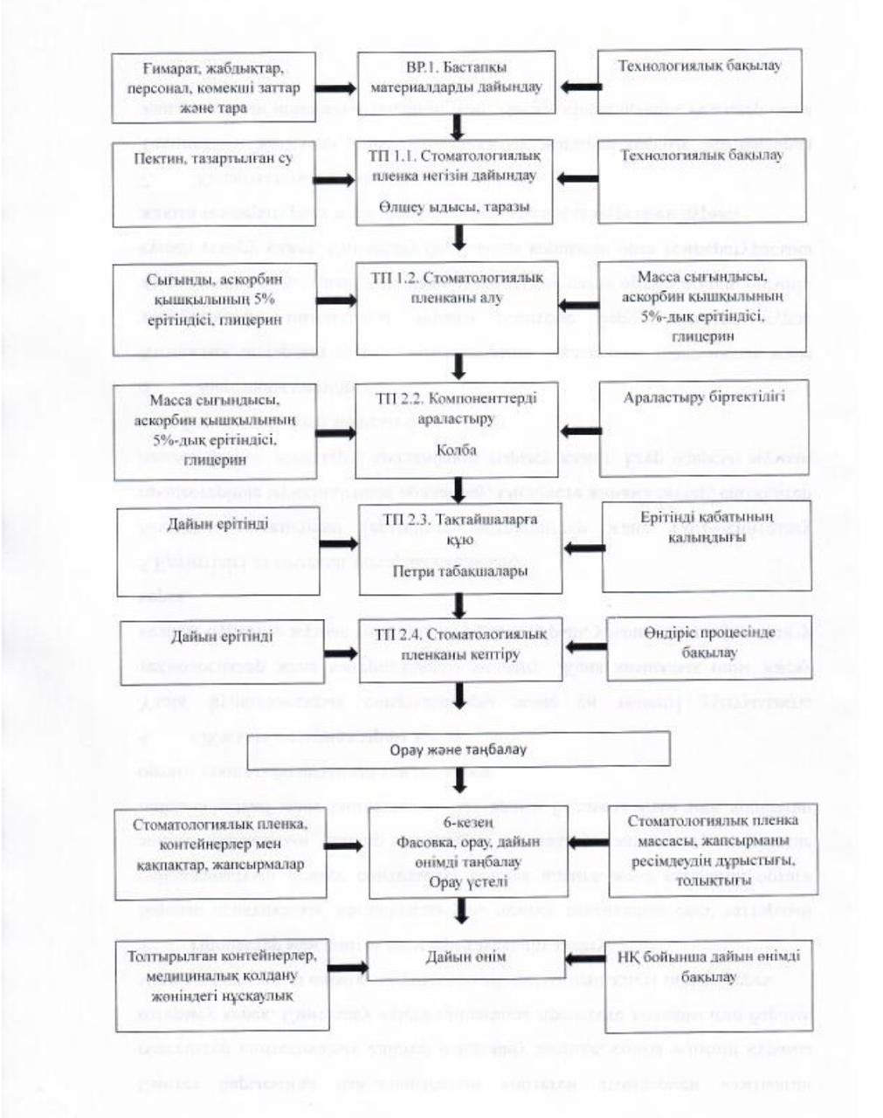
Сурет 35 - Кәдімгі сарысояу экстрактысы негізінде стоматологиялық пленка өндірісінің технологиялық схемасы

Жүргізілген тәжірибелік зерттеулер негізінде фитопленкалардың әртүрлі себептермен алынып тасталуы 27 кестеде көрсетілген.

Кесте 27 – Басқа пленка нұсқаларын алып тастаудың себептері

№ | Сипаттама | Шығарудың себебі | Суреті
1 | Пленкалар № 1, 2, 3, 4, 5 | Көпіршіктер, ингредиенттердің біркелкі таралуы | 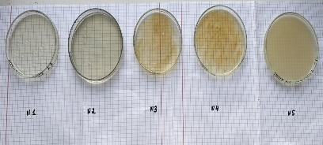
2 | Пленкалар № 23 | Тым жұқа | 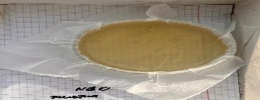
3 | Пленкалар № 8, 9, 10, | Тым қою түс және жұқа | 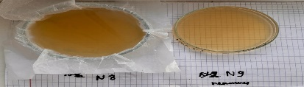
4 | Пленкалар № 11, 12, 13, 14 | Көптеген жарықтар | 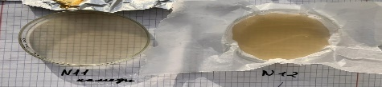
5 | Пленкалар № 15, 16, 17 | Тым қалың | 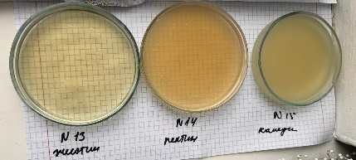
6 | Пленкалар № 18, 19, 20 | Тұтқыр емес консистенция | 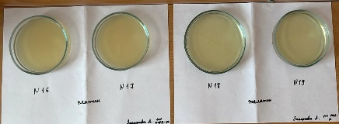
7 | Пленкалар № 21, 22 | Тым қою түс | 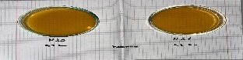

5.2 Стоматологиялық пленканың физикалық, химиялық және биофармацевтикалық көрсеткіштерін анықтау
Құрамы бойынша №7 стоматологиялық пленка оңтайлы деп танылды. Сыртқы түрі бойынша №7 композиция беті тегіс, біркелкі, сары түсті біртекті, мөлдір массасы бар үлгі болып табылады (28 кесте).

Кесте 28 – Xanthium strumarium L. экстрактысы негізінде стоматологиялық пленканың оңтайлы құрамы.
Ингредиент атауы | саны | № 7 пленка
Спиртті экстракт Xanthium strumarium L., (г) | 5,0 | 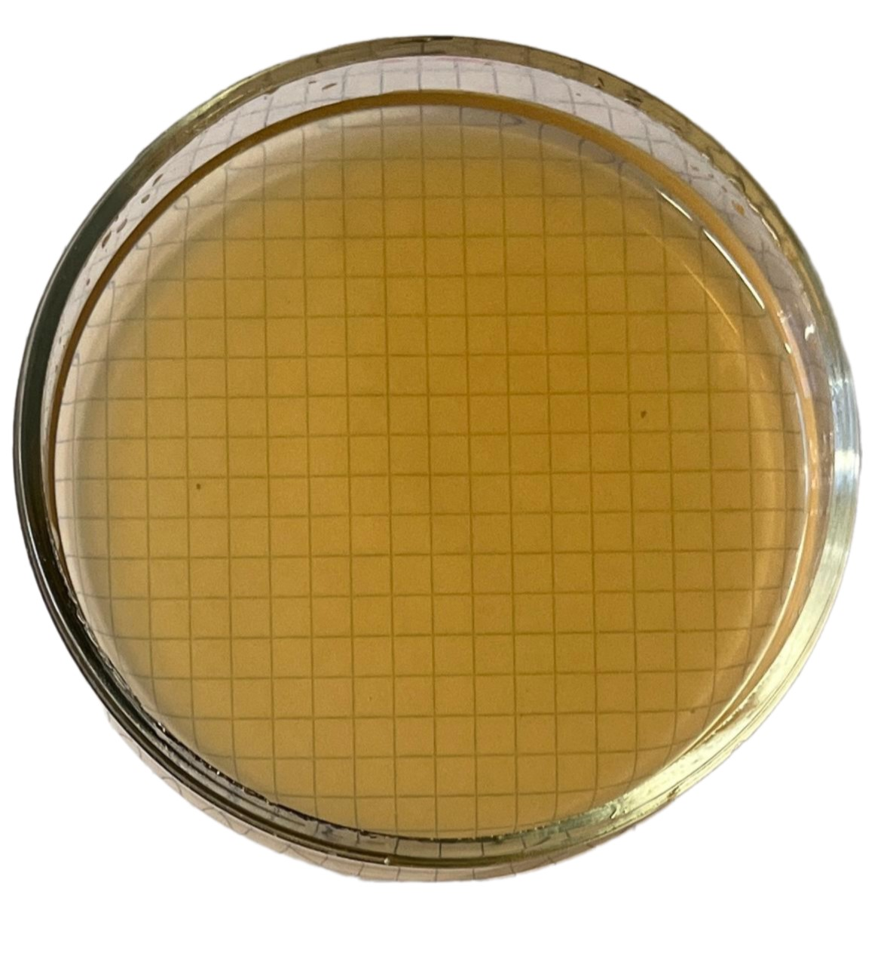
Аскорбин қышқылы, (г) | 1,0
Пектин, (г) | 2,5
Глицерин, (г) | 5,0
Су, (мл) | q.s. 100

Ұстау уақыты фитопленканың 37°С температурада тазартылған суы бар шыны стаканның қабырғасында қалып қоятын уақытын стандартты үлгінің ұстау уақытымен салыстыру арқылы анықталды. Стандартты үлгі ретінде 20x10x0,5 (мм) өлшеміне сәйкес келетін метилцеллюлоза пленкасы пайдаланылды.
Пленканың серпімділік параметрі иілу арқылы анықталды және стандартты үлгімен салыстырылды. Стандартты үлгі ретінде өлшемі 20x10x0,5 (мм) сәйкес келетін поливинил спиртті пленка пайдаланылды.
Фитопленканың адгезиясын сипаттау үшін тең иықты техникалық таразы қолданылды. Оның бір шетіндегі табақшаға жүктер салынды, екінші табақшаға өлшемі 3,5x11 (см) болып келген шыны тақтайшаға жапсырылған фитопленка орнатылады.
Бұл тәжірибе үшін пленка үлгісі микропипеткамен шыны тақтайшаға тамызылған 0,05 мл су тамшысымен шыны бетіне қойылды. Пленка теңгерім сәулесіне бекітілген шыны пластинамен жабылған, оны 10 секунд салмағы 100 г стандартты салмақпен басып тұрды. Таразы табаға шыны пластина пленкадан аршылғанша бірте-бірте өсетін жүк қойылды. Тәжірибе үш рет қайталанып, бастапқыда шыны пластинаның қабығын түсірген салмақтардың соңғы массасын бөлшектеп қосып, салмақ массасының орташа мәні (2) формула бойынша Ньютонмен (Н) көтеру күшін (F) есептеу үшін пайдаланылды:
Тәжірибе үшін микропипетка арқылы алдын ала жағылған 0,05 мл су тамшысы бар шыны бетіне пленка үлгісі қойылды. Пленка теңгерім сәулесіне бекітілген шыны пластинамен жабылған, оны 10 секунд салмағы 100 г стандартты салмақпен басып тұрды. Таразы табаға шыны пластина пленкадан аршылғанша бірте-бірте өсетін жүк қойылды. Тәжірибе үш рет қайталанып, бастапқыда шыны пластинаның қабығын түсірген салмақтардың соңғы массасын бөлшектеп қосып. Салмақ массасының орташа мәні (10) формула бойынша Ньютонмен (Н) көтеру күшін (F) есептеу үшін пайдаланылды:

F =m*g (10)

мұндағы; m – жұлынуды тудырған салмақтардың граммдағы массасы;
g - еркін түсу үдеуі, м/с²

Ылғалды сіңіру жылдамдығын зерттеу тазартылған судағы стоматологиялық пленканың ісінуімен анықталды. Пленка үлгісі 5,5 см өлшемді гидрофобты нейлон торына орналастырылды және шкала бойынша бастапқы массасы анықталды. Содан кейін қабықшасы бар тор тазартылған судың бетіне 50 мл стақанға түсірілді. Тәжірибе басталғаннан кейін 5, 10, 20, 30, 40, 60 және 120 минуттан кейін пленка бар тор өлшенді. Тазартылған, сіңірілген және пленкамен ұсталған судың массасы тәжірибе басталғанға дейін және экспозициядан кейінгі пленкамен тордың массасының айырмашылығымен анықталды. Бұл жағдайда пленкамен тәжірибедегідей уақыт аралығында пленкасыз тор ұстаған су массасын бес анықтаудан орташа мән алынып тасталды.
Фитопленканы стандарттау белсенді компоненттердің «Сипаттамасы», «Түпнұсқалығы» және «Сандық анықтау» көрсеткіштері, рН, мөлшерлеудің біркелкілігі және технологиялық параметрлері бойынша: қалыңдығы, орташа салмағы, еріту уақыты және фитопоенканы кептіру кезінде салмақ жоғалтуы бойынша жүргізілді.
Фитопленканы технологиялық параметрлері бойынша стандарттау кезінде келесі нәтижелер алынды.
Фитопленканың органолептикалық қасиеттері оның сыртқы түріне қарай анықталды: композициялық біртектілігі, мөлдірлігі, үзілістердің, микрожарықтардың болмауы, иісі. Анықтау Қытайда жасалған микрометр мен сандық калибрді пайдаланып орташа үлгіде жасалды. Фитопленканың орташа қалыңдығы 0,28±0,005 мм болды. Фитопленканың өлшемдері 10 х 20 ± 0,5 мм болды.
Фитопленканың орташа массасы үлгілерді аналитикалық таразыда өлшеу арқылы анықталды. Бір фитопленканың орташа массасы 0,09544 г болуы керек; массадағы ауытқу ±10% рұқсат етіледі.
Еріту уақыты фитопленка үлгісін бөлме температурасында тазартылған суда еріту және мезгіл-мезгіл шайқау арқылы анықталды; фитопленка толығымен ерігенге дейінгі уақыт секундомермен өлшенді. Еріту уақыты 30,0±0,02 мин.
Фитопленканың сулы ерітіндісінің рН мәні 6,14±0,03 болды , бұл сілекей сұйықтығының оңтайлы рН мәні болып табылады, рН анықтау потенциометрия арқылы жүзеге асырылды (ҚР МФ, Т.1, 2.2.3).
Кептіру кезіндегі салмақ жоғалту 100-105°С температурада пеште 5 сағат кептіру арқылы анықталды. Фитопленка кептіру кезінде салмақ жоғалту 12,35 ± 0,95% құрады.
Жұқа қабат хроматографиясы үшін Silufol R-UV254 пластиналары, сондай-ақ еріткіш жүйелер: гексан-этанол (1:3) пайдаланылды. Әзірлеуші ​​ретінде калий перманганатының 2% сулы ерітіндісі пайдаланылды. Жұқа қабат хроматографиясы аскорбин қышқылының стандартты үлгісін пайдаланып орындалды.
Фитопленкадағы аскорбин қышқылын сандық анықтау титриметриялық әдіспен анықталды. 10 дана көлеміндегі фитопленкалар сыйымдылығы 50 мл колбаға салынды, су моншасында қыздыру кезінде ерітілген 30 мл тазартылған су қосылды. Ерітінді салқындатылды, 100 мл өлшегіш колбаға сүзілді, ерітіндінің көлемін тазартылған сумен белгіленген белгіге келтіріп, араластырдық.
Содан кейін алынған ерітіндінің 110,00 мл аликвоты 300 мл колбаға қосылды, 1-2 тамшы фенолфталин қосылды және бозғылт қызғылт түс 30 секунд бойы тұрақты болғанша натрий гидроксиді ерітіндісімен титрленді.
Аскорбин қышқылының сандық құрамы формула (11) арқылы есептелді, г (X):

$x=\frac{Т*V\left(NaOH\right)*К*100*m_{пленканың орташа массасы}}{V_{al}*n\left(пленка саны.\right)}$ (11)

Мұндағы T – титр, V – титрант көлемі, Val – аликвот көлемі, түзету коэффициенті, n – қабықша мөлшері, m – қабықтың орташа массасы, K – нәтижелерді статистикалық өңдеу «GraphPadPrism v. 6.0» бағдарламасы арқылы жүзеге асырылды. Алынған нәтижелер «орташа мән + орташа мәннің стандартты қатесі» ретінде ұсынылды. Айырмашылықтар маңыздылық p <0,05 деңгейінде маңызды деп саналды.
Ылғалды сіңіру және қабықша адгезиясының мәндері дайын дәрілік форманың сапасына және белсенді заттың шығарылуына тікелей әсер етеді, сондықтан осы көрсеткіштер бойынша зерттеулер жүргізілді.
Ылғалды сіңіру параметрінің нәтижелері және фитопленканың адгезиялық қасиеттері 29 кестеде келтірілген.

Кесте 29 – фитопленканың ылғалды сіңіру және адгезиялық қасиеттерінің нәтижелері

Пленка | Суды сіңірудің жалпы массасы, г |  |  |  |  |  |  | Тарту күші, Н*10⁻³
Пленка | Уақыт, мин |  |  |  |  |  |  | Тарту күші, Н*10⁻³
Пленка | 5 | 10 | 20 | 30 | 40 | 60 | 120 | Тарту күші, Н*10⁻³
1 | 2,3084 | 1,2473 | 1,2458 | 1,1529 | Пленка еріді |  |  | 159,21±3,5
2 | 0,0591 | 0,0783 | 0,2381 | 0,2350 | 0,2435 | 0,2447 | 0,3014 | 153,26±4,9
3 | 1,5816 | 1,4967 | 1,3676 | 1,2409 | 1,1271 | 1,1195 | 0,0368 | 165,41±4,6
4 | 0,0329 | 0,1473 | 0,1481 | Пленка еріді |  |  |  | 115,15±2,6
5 | 0,9253 | 0,8802 | 0,8731 | 0,7247 | 0,9861 | 0,6810 | 0,6064 | 156,23±5,4
6 | 1,3570 | 1,3049 | 1,2683 | 1,2627 | 1,1153 | Пленка еріді |  | 176,64±5,3
7 | 1,7489 | 1,6178 | 1,5487 | Пленка еріді |  |  |  | 181,42±4,4
8(23) | 0,9253 | 0,8802 | 0,8731 | 0,7247 | 1,2627 | Пленка еріді |  | 0,9861

29 кестедегі мәліметтерден пленкалардың адгезиялық қасиеттері 115,15-тен 181,42 Н*10⁻³-ке дейін өзгеретінін көруге болады. Бұл ретте №1-ден №5-ке дейінгі композициялардың тарту күші №6 және №7 композициялардан төмен.
№ 6 және №7 пленкалардың оңтайлы құрамын түпкілікті анықтау үшін рН, аскорбин қышқылының сандық құрамы, еру уақытын, ұстау уақытын және серпімділікті анықтау үшін эксперименттер жүргізілді. Алынған мәліметтер 30-кестеде берілген.

Кесте 30 – № 6 және № 7 құрамды стоматологиялық пленкалардың қасиеттерінің сапасын бағалау

N | Рh | Аскорбин қышқылының сандық  мөлшері, % | Еріту уақыты, мин | Аскорбин қышқылының шығымы, % | Сақтау уақыты, мин | Серпімділік, %
6 | 6,7±0,03 | 0, 14 ±0,1 | 38,32±0,2 | 79,6±0,2 | 57,9±0,3 | 97±2
7 | 6,14±0,03 | 0,17 ±0,1 | 30,0±0,02 | 93,5±0,1 | 60,0±0,5 | 99±2

30-кестеден көрініп тұрғандай, №7 композиция фитопленканың ұзартылған әсеріне ие, бұл аскорбин қышқылының (93,5%) 60 минутта максималды бөлінуімен расталады; №7 құрамды фитопленка №6 құраммен салыстырғанда 60 минут ішінде суды баяу сіңіреді (36 сурет).
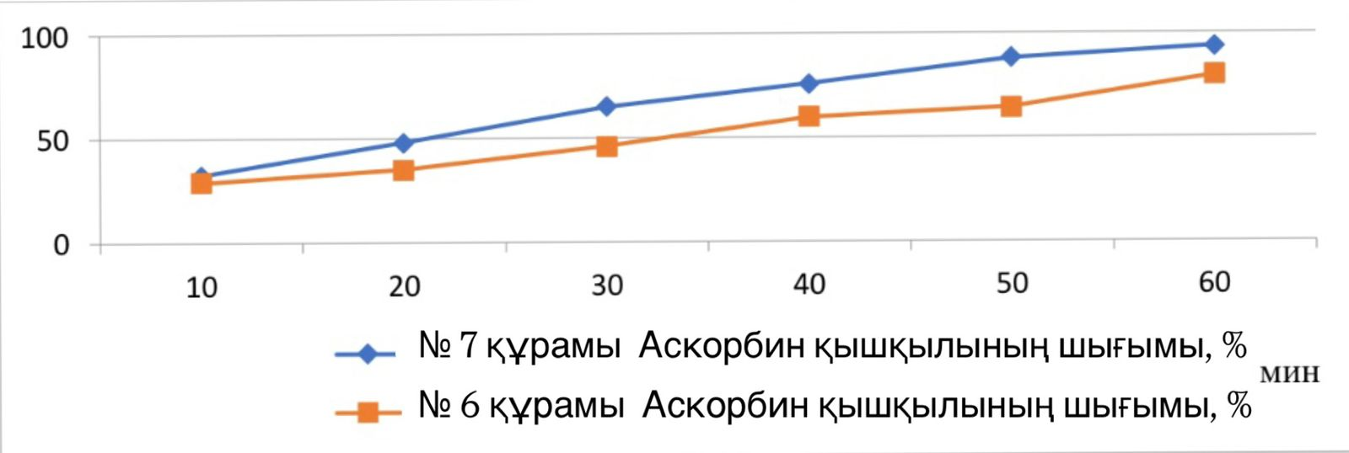
100 %

Сурет 36 - Фитопленкалардан аскорбин қышқылының бөліну диаграммасы №6 және №7

Физикалық-технологиялық көрсеткіштері бойынша ең оңтайлы рецепт №7 құрам, мәліметтер 31-кестеде келтірілген.

Кесте 31 – Фитопленканың оңтайлы құрамы

Құрам аттары | Масса,г
Xanthium strumarium L. негізіндегі қою экстракт | 5,0
Аскорбин қышқылының субстанциясы | 1,0
Пектин | 2,5
Глицерин | 5,0
Тазартылған су | 100,0 дейін

Дайын дәрілік түрлер өндірісінің сапасын кезең-кезеңмен бақылау үшін өнімнің бес сериясын талдау негізінде пленкалардың сапа спецификациясы әзірленді; сынақтардың нәтижелері 32 кестеде берілген.

Кесте 32 - Фитопленка сынақтардың нәтижелері

Көрсеткіштер | Ауытқу стандарттары | Сынақ әдістері
1 | 2 | 3
Органолептикалық қасиеттері | Беті тегіс, біркелкі, ингредиенттер біркелкі бөлінген, пленка сары | Көрнекі түрде
Сәйкестендіру  -аскорбин қышқылы | Rf=0,59±0,3  0,56±0,2 | Жұқа қабат хроматограммасы
Пленка өлшемі | 10 х 20 ± 0,5 мм | Микрометр
Рн | 6,14±0,03 | Потенциометриялық
Бір фитопленканың орташа салмағы | 0,09544 г | https://eec.eaeunion.org/upload/medialibrary/37c/PHARMACOPOEIA-of-the-Eurasian-Economic-Union.pdf
Еріту уақыты | 30,0 ± 0,02мин
Кептіру кезінде салмақ жоғалту | 12,35 ± 0,5 %.
32 - кестенің жалғасы

1 | 2 | 3
Кәдімгі сарысояу экстрактысын сандық анықтау | Баған жылжымалы фазаның көрсетілген құрамы мен ағынының жылдамдығында және бөлме температурасында немесе монографияда көрсетілген температурада тұрақты базалық сызық алынғанша теңестіріледі. Монографиядағы нұсқауларға сәйкес зерттелетін ерітінді(лер) мен салыстыру ерітіндісін/ерітіндісін дайындаңыз. Ерітінділерде қатты бөлшектер болмауы керек. | ЕАЭО Ф, 2.1.2.28.
Аскорбин қышқылын сандық анықтау | Бір қабықшадағы аскорбин қышқылының титриметриялық құрамы (бейтараптандыру) болуы керек. 0,153-тен 0,187г дейін болады | Титриметриялық (бейтараптандыру)
Түпнұсқалық:  Кәдімгі сарысояу экстрактысы | Стандарт ретінде қабылданған спектр үлгісімен жұтылу жолақтарының сәйкестігі | ЖТСХ – ЕАЭО Ф, 2.1.2.28., титриметрия

32 кестеден көріп отырғанымыздай, №7 стоматологиялық пленка композициясы ерекше иісі бар біртекті, тегіс сары түсті қабықша болып табылады. Стоматологиялық пленкадағы белсенді заттың сандық анықтауы бейтараптандыру әдісімен аскорбин қышқылын титрлеу арқылы жүзеге асырылды.
Титрант 0,1 М NaOH ерітіндісі болды, ал индикатор ретінде фенолфталеин қолданылды.
Аскорбин қышқылынсыз фитопленканы бірдей жағдайда титрледік, бірақ ешқандай өзгеріс байқалмады.
Аскорбин қышқылының мөлшері 8,18% аскорбин қышқылын анықтаудың орташа нәтижесінің салыстырмалы қателігімен 0,17±0,2% құрайтын болса, стоматологиялық пленкадағы аскорбин қышқылын сандық анықтаудың метрологиялық сипаттамаларының есептеулері жүргізілді, олар бес қайталанатын өлшеу нәтижелері бойынша бағаланды (33 кесте).

Кесте 33 – Фитопленкадағы аскорбин қышқылын сандық анықтау нәтижелерінің метрологиялық сипаттамасы

N | F | $$\underline{x}$$ | S² | S | S$\underline{x}$ | P, % | t(p,f) | Δ$\underline{x}$ | $\underline{ε}$,%
5 | 4 | 0,17 | 0,000125 | 0,0112 | 0,005 | 95 | 2,78 | 0,0139 | 8,18

Серпімділікті анықтау нәтижелері фитопленканың серпімділігі жоғары екенін көрсетті. Фитопленканың беті біркелкі, соның арқасында ол жоғары адгезияға ие және субстратқа тығыз орналасады. Фитопленка гидрофильді және белгілі бір мөлшерде сұйықтықты сіңіреді.
Алғаш рет, пленка түзетін компоненттердің адгезияға және ылғалды сіңіруге әсері зерттелді, фитопленкаларды дайындау үшін көмекші заттарды таңдау жұмыстары жүргізілді, фитопленкалардың оңтайлы құрамы эксперименталды түрде анықталды. Жүргізілген зерттеулердің нәтижелері бойынша №7 құрамы физикалық-технологиялық көрсеткіштерге сәйкес келеді.
Дәрілік форманың сапасын бағалау келесі критерийлер бойынша жүргізілді: органолептикалық көрсеткіштер, рН мәні, аскорбин қышқылының сандық мөлшері, еріту уақыты және технологиялық параметрлер. Біз әзірлеген әдістер өндіріс барысында сапаны бақылау үшін талдау жүргізуге мүмкіндік береді.

5.3 Стоматологиялық пленкадағы белсенді затты сандық анықтау әдісімен құрастыру
Стоматологиялық пленкадағы белсенді затты сандық анықтау әдісін жасау
34 кестеде (37-38 суреттер) берілген.

Кесте 34 - Стоматологиялық пленкадағы белсенді затты сандық анықтау

Пик № | Ұстау уақыты, мин | М-Н⁻  (m/z) | Анықталған компоненттер | Құрамы (мг/г)
 |  |  |  | Пленка
1 | 5,186 | 169 | Галл қышқылы | 4,23 ± 0,31
2 | 12,700 | 353 | Хлороген қышқылы | 1,18 ± 0,15
3 | 14,910 | 289 | Гиперозид | 2,16 ± 0,18
4 | 23,651 | 463 | Кверцетин | 1,13± 0,12

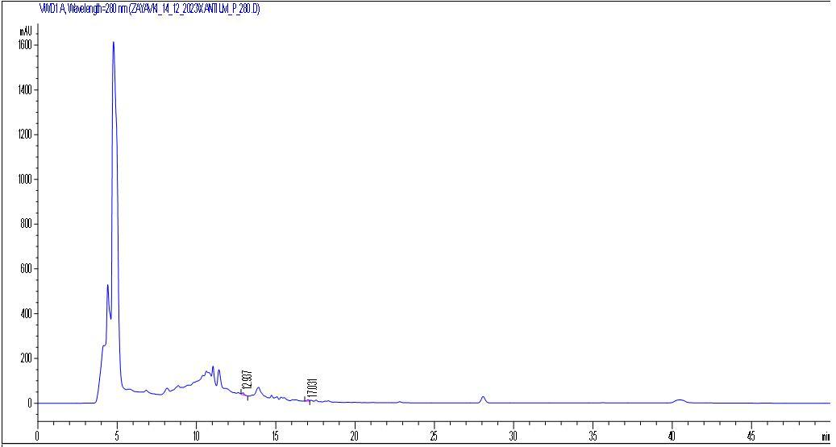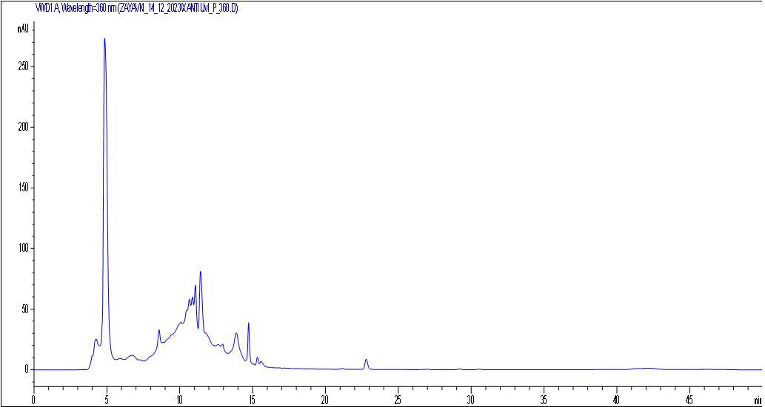

Сурет 37- ұзындығы 280 нм, пленка Сурет 38 - ұзындығы 360 нм, пленка

5.4 Тұрақтылық көрсеткіштерін, дәрілік түрдің сақтау мерзімін анықтау және сапа спецификациясын әзірлеу
Дәрілік заттың құрамы 35 кестеде, стоматологиялық пленканың сапа сипаттамасы 36 кестеде көрсетілген.

Кесте 35 - Фитопленканың құрамы

Дәрілік заттың құрамы | Саны | Фармакопеялық мақалалар немесе олардың сапасын реттейтін құжаттар
Спирттік экстракт Xanthium strumarium L. | 5,0 г | ҚР МФ т. ІІ, с. 534
Аскорбин қышқылының 5% ерітіндісі | 1,0 г | ҚР МФ т. II, с. 609
Пектин | 2,5 г | МемСТ 34412-2018
Глицерин | 5,0 г | ҚР МФ т. ІІ, с. 192
Су | 100,0 г дейін | ҚР МФ т. І, с. 346

Кесте 36 - Стоматологиялық пленканың сапа сипаттамасы

Сапа көрсеткіштері | Ауытқу нормалары | Сынақ әдістері
1 | 2 | 3
Сипаттама | Тегіс, біртекті, біркелкі сары пленкалар | Көрнекті түрде
Өлшем | Тік бұрышты тақталар 10 × 20 ± 0,5 мм, қалыңдығы 0,28 ±0,005 мм | Аспаптық
Түпнұсқалық:  - кәдімгі сары сояу  -аскорбин қышқылы | Алынған спектрдің үлгісімен жұтылу жолақтарының сәйкес келуі, стандарт ретінде :  – Хроматограмма кәдімгі сояу сығындысының РСО деңгейінде қызыл дақты көрсетеді. | ЖТСХ – Ф. ЕЭС, 2.1.2.28., титриметрия
Рн | 6.14±0,03 | ҚР МФ т. І, 2.2.3.
Сандық анықтау  кәдімгі сары сояу  аскорбин қышқылы | Баған жылжымалы фазаның көрсетілген құрамы мен ағынының жылдамдығында және бөлме температурасында немесе монографияда көрсетілген температурада тұрақты базалық сызық алынғанша теңестіріледі. Жеке фармакопеялық монографиядағы нұсқауларға сәйкес зерттелетін ерітінді(лер) мен салыстыру ерітіндісін/ерітіндісін дайындаңыз.  Баған жылжымалы фазаның көрсетілген құрамы мен ағынының жылдамдығында және бөлме температурасында немесе монографияда көрсетілген температурада | Ф. ЕЭС, 2.1.2.28.,  ҚР МФ т. ІІ, с. 113

36 - кестенің жалғасы

1 | 2 | 3
тұрақты базалық сызық алынғанша теңестіріледі. Жеке фармакопеялық монографиядағы нұсқауларға сәйкес зерттелетін ерітінді(лер) мен салыстыру ерітіндісін/ерітіндісін дайындаңыз.
Ерітінділерде қатты бөлшектер болмауы керек. Тіс қабығындағы аскорбин қышқылының сандық құрамы
титриметриялық әдіспен анықталды. Ол үшін құрамында аскорбин қышқылы бар стоматологиялық пленка ұнтақталған.
Содан кейін 1 грамм ұнтақ 100,0 мл өлшеуіш колбаға салынып, 50 мл тазартылған су қосылды. Пленка толығымен ерігеннен кейін ерітінді дистилденген суды пайдаланып белгіге дейін жеткізіліп, мұқият араластырылды.
Осы дайындалған ерітіндіден 300 мл колбаны пайдаланып 10,00 мл аликвотты алып, 1-2 тамшы фенолфталеин қосып, бозғылт қызғылт түс пайда болғанша және 30 секунд сақталғанша натрий гидроксиді ерітіндісімен титрлейді. 70,0%-дан кем емес.
Микробиологиялық тазалық | Аэробты микроорганизмдердің жалпы саны 1 г препаратта 10² КОЕ артық емес, ашытқы мен зең саңырауқұлақтарының жалпы саны 1 г препаратта 10¹ КОЕ артық емес,1г препаратта Pseudomonasaeruginosa, Staphylococcusaureus болмауы. | ҚР МФ т. I, 2.6.12.
Ерігіштік | 120 минуттан кем емес | ҚР МФ т. ІІІ,2.9.4.
Ұстау уақыты | 120 минуттан кем емес | ҚР МФ т 1 2.2.15
Серпімділік | 99%±0,2 кем емес | ҚР МФ т 1 с 521
Адгезия | 180 Н*10⁻³ кем емес | ҚР МФ т 3, б.738
Ылғалды сіңіру | 2 граммнан артық емес
Пакет | – Бір блистерге 10 дана (ламинатталған қағаз);  – Бір қаптамаға 3 блистер қолдану жөніндегі нұсқаулықпен бірге картон қорапшаға салынған | НҚ сәйкес
Белгілеу | МемСТ 14192-96 сәйкес | НҚ бойынша
Тасымалдау | МемСТ 17768-90 сәйкес | МемСТ 17768-90Е.
Сақтау | Бөлме температурасында жарықтан қорғалған жерде. Балалардың қолы жетпейтін жерде сақтаңыз. | НҚ бойынша
Сақтау уақыты | 2 жыл | НҚ бойынша
Негізгі фармакологиялық әрекеті | Қабынуға қарсы, бактерияға қарсы әсері
Бесінші тарау бойынша қорытындылар

Осы жұмыстардың нәтижесінде келесі нәтижелерге қол жеткізілді:
1. Стоматологиялық пленка өндіруге арналған қосалқы заттардың дозалары таңдалды.
2. Стоматологиялық пленкалардың ұтымды құрамы мен дайындау технологиясы негізделді.
3. Стоматологиялық пленкалардың физика-химиялық және биофармацевтикалық қасиеттері анықталды.
4. ЖТСХ талдауы арқылы стоматологиялық пленкалардағы белсенді ингредиенттерді сандық анықтау әдісі әзірленді.
5. Стоматологиялық пленкаларға арналған зертханалық процедуралар мен сапа спецификациялары әзірленді.
Пленка түзетін компоненттердің адгезияға және ылғалды сіңіруге әсерін зерттелді. Стоматологиялық пленка дайындау үшін көмекші заттар таңдалды. Бұл пленкалардың оңтайлы құрамы эксперимент арқылы анықталды.
Жүргізілген зерттеулердің нәтижесінде N7 компонент физикалық-технологиялық көрсеткіштерге сәйкес келетіні анықталды.
Стоматологиялық пленканың сапасы келесі критерийлер бойынша бағаланды: органолептикалық қасиеттері, рН мәні, аскорбин қышқылының сандық мөлшері, еріту және ұстау уақыты, серпімділік, адгезия және ылғалды сіңіру.

6 ФАРМАКОЛОГИЯЛЫҚ БЕЛСЕНДІЛІК ЖӘНЕ УЫТТЫЛЫҚ ИНДЕКСІН ҚҰРУ ҮШІН ҚОЮ ЭКСТРАКТ ҮЛГІЛЕРІНІҢ СКРИНИНГІ

6.1 Xanthium strumarium L. қою экстрактысындағы жедел уыттылық индексін әртүрлі тәсілдермен анықтау
Xanthium strumarium L. қою экстрактысындағы жедел уыттылығын зерттеуді (Миронов А.Н.) клиникаға дейінгі зерттеулерге арналған нұсқаулықта ұсынылған әдістемесі бойынша жүргізілді [159].
КеАҚ «Қарағанды медицина университеті» биоэтика комитетінен жануарларды қолдануға, медициналық-биологиялық эксперименттер мен зерттеулер жүргізуде жануарларды пайдалануға рұқсаты алынды, 19.06.2024 ж. № 9 хаттама, № 44 (Қосымша Р).
Жоғары сапалы өнім алу үшін тек биологиялық белсенділігі жоғары шөпті таңдау ғана маңызды емес, сол сияқты субстанцияның қауіпсіздігін бағалау үшін клиникаға дейінгі зерттеулерді міндетті түрде жүргізу талап етіледі.
Зерттеу КеАҚ «Қарағанды медицина университетінде» виварийде іске асырылды (Қосымша С).
Тәжірибе бастамас бұрын жануарлар екі апталық карантинде болды, стандартты виварий диетасымен көректенді.
Тәжірибелер жаңа фармакологиялық заттарды зерттеулер арнайы талаптарға сәйкес жүргізілді. Барлық жануарларға арналған зерттеулер жергілікті этикалық комиссияның келісімімен жүзеге асырылды. Тәжірибелерде тексіз ақ тышқандар пайдаланылды. Жануарлар виварий жағдайында, стандартты рационмен қоректендіріліп, бірдей жағдайда ұсталынды. Әр топта 6 жануардан болды, жалпы 24 тексіз ақ тышқан зерттелді. Бақылау және тәжірибелік топтар бірдей жағдайда ұсталды. Енгізілетін заттың дозасы жануарлардың апталық салмағына сәйкес реттеліп отырды.
Барлық тәжірибелер зертханалық жануарлармен жұмыс істеудің белгіленген ережелерін сақтай отырып орындалды. Зерттелетін затты жануарлардың асқазанына бір рет 500 мг/кг, 1500 мг/кг және 2500 мг/кг дозада жіберілді (әр тәжірибелік топта 6 жануардан). Еріткіш ретінде пайдаланылған тазартылған судың сол көлемін алған жануарлар бақылау тобы ретінде алынды.
Жануарларды бақылау санитарлық нормаларға толықтай сай жүзеге асты, тамақпен және де сумен үнемі қамтамасыз етіліп отырды. Зерттелетін затты енгізуден 24 сағат бұрын жануарлар тағаммен қоректенбеді. Сынақ үлгісін енгізгеннен кейін жануарларды 6 сағат уақыт өткеннен кейін тамақтандырды.
Жедел уыттылықты зерттеу кезінде жануарларды бақылаудың жалпы ұзақтығы 14 күн болды. Дәрілік құралды енгізгеннен кейінгі бірінші күні жануарлар үздіксіз, мұқият бақыланып отырды. Жануарлардың жалпы жағдай-күйлері, мінез-құлқындағы ауытқулар, қозғалыс белсенділігінің қарқындылығы мен сипаты, дене салмағының динамикасы және ішкі ағзалардың массасының өзгеруі үнемі бақыланып, жазылып отырды.
Қанның биохимиялық көрсеткіштерін бағалау мақсатында зертханалық тышқандардың қан сарысуында метаболизмнің негізгі ферменттік жүйелеріне тән биохимиялық параметрлердің жиынтығы анықталды. Зерттеу барысында жалпы ақуыз, несепнәр, холестерин, глюкоза, жалпы және байланысқан билирубин деңгейлері, сондай-ақ аспартатаминотрансфераза (АСТ) мен аланинаминотрансфераза (АЛТ) ферменттерінің белсенділігі айқындалды. Қан сарысуындағы биохимиялық көрсеткіштерді анықтау үшін Biochem SA автоматтандырылған анализаторы пайдаланылды.
Алынған мәліметтер вариациялық статистиканың дәстүрлі әдістерімен өңделді. Нәтижелер орташа арифметикалық мән және оның стандартты қателігі (t) түрінде берілді. Статистикалық талдау параметрлік статистика әдісі арқылы, Стъюденттің сенімділік критерийін қолдану негізінде жүргізілді. Сонымен қатар, деректерді өңдеудің параметрлік емес тәсілдері Statistica 8.0 бағдарламасының көмегімен іске асырылды. 37 кестеде үлгіні тышқандардың асқазандарына бір рет жібергеннен кейінгі оның өмірге бейімділік әсерін зерттеу нәтижелері ұсынылған.

Кесте 37 - Бір рет асқазанға жібергеннен кейінгі зерттелетін заттың тышқандарға уыттылығын өлшеу қорытындысы

Үлгі мөлшері  (мг/кг) | Жануарлардың жалпы саны |  | Өлімге ұшыраған жануарлардың саны |  | Өлімге ұшыраған жануарлардың үлесі
Үлгі мөлшері  (мг/кг) | Еркек | Ұрғашы | Еркек | Ұрғашы | Өлімге ұшыраған жануарлардың үлесі
500 | 3 | 3 | 0 | 0 | 0
500 | 6 |  | 0 |  | 0
1500 | 3 | 3 | 0 | 0 | 0
1500 | 6 |  | 0 |  | 0
2500 | 3 | 3 | 0 | 0 | 0
2500 | 6 |  | 0 |  | 0

Нәтижелерге сүйенсек 37 кестеде, затты асқазанға бір рет жібергеннен кейін 14 тәулік ішінде бақылау нәтижесінде жануарлардың өлімі байқалған жоқ.

Кесте 38 - Зерттелетін экстрактыны асқазанға бір рет жібергеннен кейінгі тексіз ақ тышқандардың дене салмағының динамика нәтижесі

Мөлшер, мг/кг | Саны | 1-тәулік | 3-тәулік | 7-тәулік | 14-тәулік
Бақылау | 6 | 26,4±4,4 | 27,0 ±4,0 | 27,23±3,7 | 28,42±3,98
500 | 6 | 29,14±2,05 | 30,6±1,9 | 30,01±1,98 | 31,66±2,08
1500 | 6 | 31,13±3,6 | 31,9±3,4 | 30,5±3,0 | 31,37±2,27
2500 | 6 | 29,2±1,8 | 30,05±1,98 | 30,09±3,5 | 30,08±2,68

Жоғарыдағы мәліметтерге сүйенсек, 38 кестеде тышқандардың дене салмағының өсу динамикасында айтарлықтай өзгеріс байқалмады. 14 күндік мониторинг нәтижесінде жануарлардың жағдайы бірқалыпты, өзгерістер байқалмады. Түктері денелерін біркелкі жауып тұрды, тері шелі ылғалды екеніне көз жеткіздік, олардың тамырлары да бір қалыпты болды.
14 күн өткеннен кейін тышқандар жеңіл эфир астында декапитацияланып, ішкі ағзалардың жағдайы бақыланды. Бақылау кезіндегі және тәжірибелік топтардың органдарының массасы туралы деректер 39 кестеде көрсетілді.

Кесте 39 - Бақылау кезіндегі және тәжірибелік топтар органдарының массасы

Мөлшері,  мг/кг | Саны | Өкпе | Жүрек | Бауыр | Көкбауыр | Бүйрек
Бақылау | 6 | 0,31±0,08 | 0,15±0,09 | 1,36±0,10 | 0,15±0,07 | 0,36±0,08
500 | 6 | 0,29±0,10 | 0,08±0,08 | 1,38±0,8 | 0,13±0,10 | 0,34±0,09
1500 | 6 | 0,34±0,07 | 0,12±0,10 | 1,33±0,5 | 0,12±0,12 | 0,32±0,05
2500 | 6 | 0,36±0,10 | 0,13±00,5 | 1,38±0,5 | 0,13±0,08 | 0,36±0,09
Ескертпе: * – р<0,05 бақылау жануарларындағы мәндермен салыстырғанда

Аутопсия кезіндегі морфологиялық көріністе ешқандай нормадан ауытқуы байқалмады. Макроскопиялық зерттеу нәтижелері қандай да бір патологиялық өзгерістерді анықтамады. Ауа жұтатын жолдары шырышты қабаттары, атап айтқанда, өңеш, көмей, трахея, жұтқыншақ бозғылт-қызғылт түсті болды. Кеуде және құрсақ қуысы органдарының орналасуы анатомиялық тұрғыдан дұрыс екніне көз жеткіздік.
XS-70 сыналатын үлгісінің әсер етуінен эксперименттік жануарлардың қан сарысуындағы биохимиялық талдаулардың нәтижелері 40 кестеде көрсетілегн.

Кесте 40 - Ақ тышқандардың қанының негізгі биохимиялық көрсеткіштеріне XS-70 әсер етуі

Көрсеткіш |  | Жынысы | Бақылау |  | 500 |  | 1500 |  |  | 2500
Ақуыз арлығы, г/л |  | ♂ | N | x ±с.о.х | N | x ±с.о.х | n | x ±с.о.х |  | N |  | x ±с.о.х
 |  | ♂ | 5 | 66,6±1,8 | 5 | 67,8±2,0 | 5 | 65,9±3,0 |  | 5 |  | 67,6±1,9
 |  | ♀ | 5 | 68,3±2,0 | 5 | 69,4±2,2 | 5 | 68,6±2,1 |  | 5 |  | 69,0±2,5
ммоль зәрі/л |  | ♂ | 5 | 5,4±1,0 | 5 | 4,0±1,0 | 5 | 5,2±1,1 |  | 5 |  | 5,7±1,4
 |  | ♀ | 5 | 5,0±0,6 | 5 | 3,7±1,2* | 5 | 4,4±0,8 |  | 5 |  | 3,6±1,2
глюкоза, моль/л |  | ♂ | 5 | 6,5±0,22 | 5 | 6,36±0,25 | 5 | 6,4±0,6 |  | 5 |  | 6,2±0,8
 |  | ♀ | 5 | 6,03±0,61 | 5 | 6,6±0,8 | 5 | 6,51±0,71 |  | 5 |  | 6,03±0,65
Жалпы билирубин, ммоль/л |  | ♂ | 5 | 0,012±0,005 | 5 | 0,010±0,007 | 5 | 0,014±0,004 |  | 5 |  | 0,013±0,006
 |  | ♀ | 5 | 0,011±0,004 | 5 | 0,013±0,006 | 5 | 0,012±0,005 |  | 5 |  | 0,011±0,007
АСТ, ммоль/л-с |  | ♂ | 5 | 1,86±0,06 | 5 | 1,44±0,7 | 5 | 1,43±0,5 |  | 5 |  | 1,39±0,5
 | ♀ |  | 5 | 1,64±0,07 | 5 | 1,35±0,3 | 5 | 1,40±0,7 | 5 |  | 1,55±0,8
АЛТ, ммоль/л-с | ♂ |  | 5 | 0,35±0,03 | 5 | 0,22±0,05 | 5 | 0,12±0,03 | 5 |  | 0,17±0,4
АЛТ, ммоль/л-с | ♀ |  | 5 | 0,23±0,04 | 5 | 0,14±0,05 | 5 | 0,09±0,06 | 5 |  | 0,11±0,7
ХС, ммоль/л | ♂ |  | 5 | 1,79±0,8 | 5 | 1,89±0,5 | 5 | 1,78±0,9 | 5 |  | 1,85±0,8
 | ♀ |  | 5 | 1,99±0,57 | 5 | 1,88±0,6 | 5 | 2,0±0,78 | 5 |  | 1,98±0,6
* - бақылаумен салыстырғандағы айырмашылық Стьюдент 1-тестіне сәйкес маңызды (p<0,05)
* - бақылаумен салыстырғанда айырмашылық Стьюденттің t-критерийі бойынша маңызды (р<0,05)
40 - кестеде макроскопиялық зерттеудің мәліметтері бойынша келесі өзгерістер байқалды:
Жүрек: қара - қоңыр түсті, мөлшері ұлғаймаған, бірқалыпты, қарынша қуысында өзгеріс байқалмады.
Бауыр: қою қызыл түсті, бауыр капсуласы тегіс, жылтыр, дақтар жоқ.
Көкбауыр: қара-қоңыр, мөлшерінде өзгеріс байқалмады.
Бүйрек: қоңыр түсті, мөлшері бірқалыпты, өзгеріссіз.
Қорытындылай келе, эксперимент аяқталғаннан кейін тышқандардың маңызды органдары, атап айтқанда: жүрек, бауыр, көкбауыр, бүйректерінде улану мен зақымдану белгілері анықталған жоқ.
Кестелерде келтірілген эксперимент нәтижелерінен көрініп тұрғандай, зерттелетін затты 500, 1500, 2500 мг/кг дозада енгізу қанның зерттелетін биохимиялық көрсеткіштерінің деңгейін жоғарылатпаған. Осылайша, зертханалық тышқандардың қанын биохимиялық зерттеу кезінде енгізілген дозаларға қарамастан жалпы ақуыз мөлшерінің жоғарылауы анықталмады. Мочевина деңгейінің өсуі іс жүзінде байқалмады. Тәжірибе тобындағы зертханалық жануарларда жалпы билирубин, глюкоза, холестерин, АЛТ және АСТ деңгейлері бақылау тобының нәтижелерінен ерекшеленген жоқ (p<0,05).
Тәжірибелік жануарлардың жалпы жағдайы мен мінез-құлқын бақылау нәтижесінде нормадан ауытқудың жоқтығы байқалды. Осылайша, барлық экспериментті бақылау кезінде салмақ жоғалтудың болмауы және жануарлардың бақылау және тәжірибелік топтарында дене салмағының жоғарылауы байқадық.
Алынған деректер XS-70 уытты әсерінің жоқтығын дәлелдейді.
Қорытындылай келе, алынған эксперименттік деректердің нәтижесі сыналған XS-70 үлгісін Е.А. Лужников бойынша V класына, яғни, іс жүзінде улы емес заттарға жатқызуға болатындығын көз жеткіземіз.

6.2 Xanthium strumarium L. қою экстрактысының және оның негізіндегі стоматологиялық пленканың микробқа қарсы белсенділігін зерттеу
Сынақ үлгілерінің микробқа қарсы белсенділігін анықтау 2.2-бөлімде сипатталған дискілі-диффузиялық әдіспен орындалды.
Зерттеулер ҚеАҚ «ҚМУ» биомедиина кафедрасында жүргізілді (Қосымша Т).
Xanthium strumarium L. экстрактысы 1 мкг дозада концентрацияланған ерітінділер түрінде қол жетімді болды. Салыстырмалы препараттардың концентрациясы 1000 мкг құрады. Сұйылту сулы ерітіндінің көмегімен орындалды. Сұйылту коэффициенті 1:1000 болды.
Статистикалық өңдеу орташа арифметикалық және стандартты қате есептеле отырып параметрлік статистика әдісімен жүргізілді. Зерттеудің нәтижелері 41 кестеде көрсетілген.
Кесте 41 - Үлгілердің микробқа қарсы белсенділігін зерттеу нәтижелер
№ | Үлгінің аты | S. аureus  ATCC 6538 | B.subtilis  ATCC 6633 | E.coli  ATCC25522 | P.aeruginosa  ATCC 27853 | C.albicans  ATCC 10231
1 | ВЭРС XSL | 23±2,33 | 13,33 ±0,27 | 13,7 ±1,79 | - | 11,6± 0,27
2 | СЭРС XSL- 70% | 25,3 ±3,17 | 14,67 ±0,72 | 22,0 ±1,15 | - | 13,3 ±0,69
3 | SFРС XSL | 12,6±0,27 | 12,67 ±1,77 | 11,7 ±0,3 | - | -
4 | Диплен бақылау | 7,0±0, 27 | 7,0±0,88 | 7,0 ±1,7 | - | 7,0 ±0,47
5 | Этил спирті 70% | 7,0±0, 27 | 7,0 ±0,47 | 7,0±0,3 | - | 7,0 ±0,47
6 | Farmadont II | 14,0 ±1.01 | 9,0 ±1,15 | 16,0 ±2,8 | - | -
7 | Бензилпенициллин натрия | 11,8 ±0, 27 | 10,33 ±0,27 | 14,0±1,7 | - | -
8 | Гентамицин | 21±0,3 | 17,0 ±0,58 | 24,0 ±1,7 | - | -
9 | Нистатин | - | - | - | - | 25±0,57

Xanthium strumarium L өсімдік шикізаты үлгілерінің S. aureus ATCC 6538, B.subtilis ATCC 6633, E.coli ATCC 25522, P.aeruginosa ATCC 27853, C.albicans ATCC 10231 штаммдары бойынша микробқа қарсы белсенділігін зерттеу. Үлгілер сынақ штаммдарының өсу тежелу аймақтарының диаметрімен (мм) бағаланды. Аймақтың диаметрі 10 мм-ден аз және ыдыстың үздіксіз өсуі микробқа қарсы белсенділік жоқ, 10-15 мм әлсіз белсенділік, 15-20 орташа белсенділік, 20 мм-ден жоғары белсенділік деп бағаланды. Әрбір үлгі үш параллель экспериментте сыналған.
41 кесте S.aureus ATCC 6538 сынақ штаммдарының өсу тежелуінің диаметрлері; B.subtilis ATCC 6633; E. coli ATCC25522; P. aeruginosa ATCC 27853; C. albicans ATCC 10231 сынақ үлгілерінің және стандартты үлгілердің бактерияға қарсы және зеңге қарсы белсенділігін бағалауға арналған.
Xanthium strumarium L экстрактыларының (ВЭРС XSL, СЭРС XSL) және фитопленканың (SFPC XSL) үлгілері S. aureus ATCC 6538 штаммына қарсы жоғары белсенділік көрсетті. ВЭРС XSL және СЭРС XSL орташа мәндері тиісінше 23±2,33 және 25,3±3,17 болды, этил спиртінің бақылау үлгісінің мәндерінен 70% (7,0) толығымен асып түседі. SFPC XSL фитопленка үлгісі бақылаумен (Диплен бақылау) салыстырғанда жоғары орташа мәнді (12,6) көрсетті. Сығындыларға арналған компараторлар (бензилпенициллин) S. aureus ATCC 6538-ге қарсы белсенділік көрсетпеді, бірақ фитопленкаға (Farmadont II) бақылау әлсіз белсенділікті көрсетті (орташа мән 14). Жалпы алғанда, сығынды үлгілері (ВЭРС XSL, CЭPC XSL) және Xanthium strumarium L фитопленкалары S. aureus ATCC 6538-ге қарсы белсенділікке ие, бұл бақылау препараттарының тиімділігінен асып түседі.
Зерттеу нәтижелері Xanthium strumarium L (ВЭРС XSL және СЭРС XSL) өсімдік шикізатының сығындыларының үлгілері B.subtilis ATCC 6633 штаммына қарсы әлсіз микробқа қарсы белсенділікті көрсетті. ВЭРС XSL үшін орташа белсенділік мәні 13.33, ал СЭРС XSL үшін – 14.67 болды.
Фитопленка үлгісі (SФRS XSL) B.subtilis ATCC 6633 штаммына қарсы да әлсіз белсенділікке ие болды, орташа мәні 12.67. Эталондық препараттармен салыстыру 70% этил спирті 7.0 белсенділік көрсетпегенін көрсетті, бұл микробқа қарсы белсенділіктің жоқтығын көрсетеді; бензилпенициллин 10.33, гентамицин 17 сияқты салыстыру препараттары осы штаммға қарсы белсенділіктің әртүрлі деңгейін көрсетті. «70% этил спирті» және «Диплен» бақылау үлгілерімен салыстыру сығынды үлгілері мен фитопленканың ATCC 6633 B.subtilis штаммына қарсы белсенділігі жоғары екенін көрсетті.
ATCC 25522 E. coli штаммына қарсы талданған кезде SФРS XSL BЭPC XSL сығындысының үлгілері 13,7 және 11,7 әлсіз мәнді көрсетті,СЭРС XSL 22 (орташа мәннің стандартты қателігі 1,15) айқын белсенділікті көрсетті. Бақылау үлгісі «этил спирті 70%» орташа мәні 7,0 белсенділік көрсетпеді (орташа мәннің стандартты қателігі 0,3). Бензилпенициллин және гентамицин сияқты сығынды үлгілеріне арналған компараторлар орташа мәні 14 (орташа стандартты қателігі 1,7) бар әлсіз микробқа қарсы белсенділікті көрсетті. Фармадонт II фитопленка үлгісіне арналған бақылау 7,0 (орташа мәннің стандартты қатесі бар) "Диплен бақылауымен" салыстырғанда 16 (орташа мәннің стандартты қателігі 2,8) қалыпты белсенділікті көрсетті, орташа мән 1,7). Осылайша, экстракт үлгілері (ВЭРС XSL, СЭРС XSL) және фитопленка үлгісі (СЭРС XSL) этил спиртінің белсенділігінен 70% асатын E. coli ATCC 25522 штаммына қарсы айтарлықтай микробқа қарсы белсенділікті көрсетеді. Экстракт үлгілеріне арналған компараторлық препараттар (бензилпенициллин, гентамицин) де салыстырмалы белсенділікті көрсетеді. Фитопленка үлгісіне арналған бақылау (Farmadont II) ең жоғары белсенділікке ие, ал «этил спирті 70%» және «Диплен бақылау» бақылау үлгілері ең төмен белсенділікке ие.
C. albicans жағдайында ATCC 10231 ВЭРС XSL, СЭРС XSL микробқа қарсы белсенділікке ие. ВЭРС XSL үшін өсуді тежеу ​​аймағының орташа диаметрі 11,6 мм, ал СЭРС XSL үшін 13,3 мм болды. Тәжірибелер үш параллель экспериментте жүргізілді, бұл алынған нәтижелердің сенімділігін көрсетеді. Сонымен бірге нистатин сияқты салыстырмалы препараттар өсудің тежелу аймағының орташа диаметрі үшін (25 мм) жоғары мәндерді көрсетті, бұл олардың күшті микробқа қарсы белсенділігін көрсетеді. Этил спирті 70% және бақылау препараты «Диплен» айтарлықтай микробқа қарсы белсенділікті көрсетпеді (өсу тежелу аймағының орташа диаметрі 7,0 мм болды), бұл олардың C. albicans ATCC 10231 штаммына қатысты олардың жоқтығын немесе әлсіз белсенділігін растайды. Жалпы алғанда, зерттеу нәтижелері Xanthium strumarium L экстрактысының үлгілерін C. albicans ATCC 10231 штаммымен күресу үшін пайдалану мүмкіндігін көрсетеді, алайда олардың тиімділігі нистатин сияқты салыстырмалы препараттар деңгейіне жетпейді.
Алынған нәтижелер Xanthium strumarium L. өсімдік үлгілерінің, әсіресе СЭРС XSL, шөп медицинасы саласындағы әрі қарай зерттеулер мен микробқа қарсы препараттарды әзірлеу үшін зор мүмкіндік екенін көрсетеді. Бұл үлгілер жаңа микробқа қарсы препараттарды жасауда қолданылуы мүмкін.
6.3 Xanthium strumarium L. қою экстрактысының антиоксиданттық белсенділігін анықтау
Эксперименттік жұмыс Ресей Денсаулық сақтау министрлігінің қарамағындағы Башқұрт мемлекеттік медицина университетінің фармакология кафедрасында орындалды (Қосымша У).
Фитопрепараттардың антиоксиданттық белсенділігін бағалау бос радикалды тотығудың кең таралған реакцияларын модельдейтін қарапайым жүйелерде жүргізілді. Бұл реакциялар оттектің активті түрлерінің түзілуімен және липидтердің асқын тотығу процестерімен байланысты. Хемилюминесценция «ХЛМ-003» (Ресей) хемилюминомерінде тіркелді. Антиоксиданттық белсенділік хемилюминесценцияның бәсеңдеу дәрежесі арқылы анықталып, бақылауға шаққанда пайызбен есептелді. Салыстыру үшін аскорбин қышқылы қолданылды.
Оттектің активті түрлерін анықтауда люминол (5-амино-2,3-дегидро-4-фталазиндион) пайдаланылды. Ол тотығу нәтижесінде электрондық тұрғыда қозған карбонилді хромофорларды түзіп, жоғары кванттық шығыммен жарық шығарады. Хемилюминесценция 5 минут бойы тіркелді. Фитопрепараттардың әсерін зерттеу реакциялық қоспаның 20 мл-не 1 мл сынама ерітіндісін қосу арқылы жүргізілді.
Xanthium strumarium L. өсімдігінің жер үсті бөліктерінің 70 % су-спиртті экстрактының антиоксиданттық әсерінің нәтижелері 42 кестеде көрсетілген.

Кесте 42 - Зерттелетін қосылыстар қосылған реактивті оттегі түрлерін (I) және липидтердің асқын тотығуын (II) генерациялауға арналған модельдік жүйелердегі хемилюминесценция көрсеткіштері, Me (0,25-0,75)

Зат | Модель | Жарқырау жиынтығы | Спонтанды жарқырау.
Бақылау | I | 29,1 (28,6-29,5) | 1,35 (1,31-1,38)
Бақылау | II | 25,4 (24,9-26,4) | 1,07 (1,01-1,11)
XS-P 70% | I | 17,8 (15,3-19,4)* | 9,61 (9,54-9,71)*
XS-P 70% | II | 19,2 (18,9-20,2)* | 9,92 (9,76-10,3)*
XS-U 70% | I | 13,4 (10,2-15,5)* | 1,86 (1,83-1,89)*
XS-U 70% | II | 21,4 (19,8-21,4)* | 1,35 (1,27-1,42)
XS-V | I | 18,5 (16,4-19,3)* | 4,32 (4,30-4,35)*
XS-V | II | 42,8 (42,5-44,6)* | 10,21 (9,7-11,3)*
FP | I | 50,3 (43,2-54,8)* | 13,5 (10,7-16,9)*
FP | II | 11,7 (8,9-12,4)* | 11,4 (9,3-13,5)*
Этил спирті 70% | I | 10,3 (8,9-12,5)* | 1,22 (1,21-1,25)*
Этил спирті 70% | II | 11,4 (10,6-13,8)* | 1,25 (1,01-1,31)*
Күнбағыс майы | I | 16,5 (13,8-17,6)* | 1,59 (1,57-1,63)*
Күнбағыс майы | II | 15,4 (13,7-17,2)* | 1,01 (0,92-1,12)
Аскорбин қышқылы | I | 4,5 (4,3-4,8)* | 0,95 (0,92-0,99)*
Аскорбин қышқылы | II | 5,6 (5,4-5,8)* | 1,21 (1,20-1,26)*
Ескертпе: Медиана және квартильаралық диапазон 6 өлшеу нәтижелеріне негізделген. *p≤0,05 – бақылаумен салыстырғанда; Аскорбин қышқылымен салыстырғанда барлық қосылыстар үшін p<0,05.
Модельдер туралы:
  - I-модель: Белсенді оттегі түрлерін түзу үшін фосфатты буферге цитрат пен люминол қосылды.
  - II-модель: Липидтердің асқын тотығуын бағалау үшін тауық сарысынан липопротеиндік кешендер дайындалды.
Қорытынды:
Өткізілген тәжірибенің нәтижесінде Xanthium strumarium L. өсімдігінің жер үсті бөліктерінен алынған (XS-P 70%, XS-U 70%) экстрактылар антиоксиданттық қасиетке ие екендігі, ал (XS-V, FP) прооксиданттық қасиеттерге ие екендігі анықталды.

6.4 Xanthium strumarium L. өсімдігінен алынған қою экстрактының қабынуға қарсы белсенділігін анықтау
Xanthium Strumarium L. өсімдігінен алынған 70% қою экстрактының қабынуға қарсы әсері зерттелді. Эксперименттер 160 ақ тышқанда формалин-индуцирленген табан ісіну моделінде жүргізілді. Нәтижелер экстрактының 4 және 24 сағаттан кейін әсәнуді айтарлықтай азайтқанын (р<0,05) көрсетті, бірақ оның тиімділігі диклофенак натрийге қарағанда төмен болды.
Эксперименттік жұмыс Ресей Денсаулық сақтау министрлігінің қарамағындағы Башқұрт мемлекеттік медицина университетінің фармакология кафедрасында, «Жаңа фармакологиялық заттарды доклиникалық зерттеу жөніндегі нұсқаулыққа» (Дәрілік заттарды доклиникалық зерттеу жөніндегі нұсқаулық. 1-бөлім. М.: Гриф иК, 2012. – 944 б.) сәйкес жүргізілді (Қосымша Ф).
Зерттеу жұмысы ішке енгізу арқылы, орташа салмағы 20-21 г болатын, жасы екі айлық 160 ақ, еркек тышқанға жүргізілді. Жануарларды ұстау шарттары, бақылау ұзақтығы және әр доза үшін тәжірибелік топтағы жануарлар саны жаңа медициналық өнімдердің қауіпсіздігін зерттеу талаптарына (Еуропалық экономикалық қоғамдастық шеңберінде әрекет ететін, 1981ж.) және фармакологиялық заттардың жалпы уытты әсерін бағалау жүйесінің талаптары мен оларды зерттеу әдістемелік нұсқауларына (2012 ж.) сәйкес белгіленді.
Жедел қабыну реакциясы (ісіну) 0,1 мл 2% формалин ерітіндісін табанның плантарлық апоневрозының астына (субплантарлы) енгізу арқылы жасалды. Зерттелетін Xanthium Strumarium L. өсімдігінен алынған қою экстракт жануарларға мәжбүрлі түрде тәулігіне бір рет, бір апта бойы енгізілді. Табанының ісінуі диаметрдің миллиметрлік айырмашылығы арқылы бағаланды – қабыну индукциясына дейінгі және кейінгі 4 және 24 сағатта штангенциркулмен өлшенген табанының диаметрі негізінде.
Салыстырмалы препарат (диклофенак натрий) табан ісіну моделін енгізуден 1 сағат бұрын 10 мг/кг дозада іш қуысына енгізілді. Қабынуға қарсы әсер зерттелетін препараттың әсерінен бақылау тобымен салыстырғандағы табан ісінуінің азаюы арқылы бағаланды.
Зерттеу нәтижелері Statistica 10.0 (StatSoft Inc, АҚШ) статистикалық бағдарламалық пакеті арқылы өңделді. Фактілік мәліметтердің үлестірілуінің қалыптылығын Шапиро–Уилк критерийі бойынша тексерді. Мәліметтер қалыпты үлестірілмегені анықталғандықтан, одан әрі параметрлік емес әдістер қолданылды. Деректер медиана, 25 және 75 процентил түрінде ұсынылды. Дисперсиялық талдау Краскел–Уоллис, Манн–Уитни (тәуелсіз топтар үшін), және Фридман (қайталанатын өлшемдер үшін) критерийлері арқылы жүргізілді. Статистикалық маңыздылықтың шекті деңгейі р= 0,05 деп алынды, 43 кесте.

Кесте 43 - Фитопрепараттардың қабынуға қарсы белсенділігі (Ме (25-75)

№ | Препарат | Ісіну басталғаннан кейінгі уақыт
№ | Препарат | 0 сағ. | 4 сағ. | 24 сағ.
1 | Бақылау, мм | 3,2 (2,9-3,4) | 4,5 (4,3-4,7)^{a,}† | 3,7 (3,5-4,0)^{a,β,}†
2 | XS-U 70% | 2,7 (2,4-3,3) | 3,5 (3,3-4,0)*,ª | 3,4 (3,2-3,6)*
3 | Диклофенак натрий | 3,0 (2,7-3,2) | 3,5 (3,3-3,9)*,ª | 3,2 (2,9-3,4)*
Ескертпелер: Ме – медиана; 25-75 – процентиль аралығы, n=20; *р<0,05 - бақылаумен салыстырғанда тиісті уақыт бойынша; aр<0.05 – 0 сағ vs 4 сағ және 24 сағ; βр<0.05 – 4 сағ vs 24 сағ; †р<0.05 – препарат vs диклофенак натрий

Жүргізілген зерттеу нәтижесінде Xanthium Strumarium L. өсімдігінен алынған қою экстрактысын бір апта бойы қолданғанда қабынуға қарсы белсенділік танытаныны анықталды. Алайда оның қабынуға қарсы әсері салыстыру препараты ретінде пайдаланылған диклофенак натрий әсерінен асып түскен жоқ
7 XANTHIUM STRUMARIUM L. ҚОЮ ЭКСТРАКТ НЕГІЗІНДЕГІ СТОМАТОЛОГИЯЛЫҚ ПЛЕНКА ӨНДІРІСІНІҢ ТЕХНИКАЛЫҚ-ЭКОНОМИКАЛЫҚ НЕГІЗДЕМЕСІ

Қою экстракт алудың тиімділігін растауға, кәдімгі сарысояудан ультрадыбыстық экстракция әдісі арқылы өндірістік масштабта техникалық-экономикалық есептің негіздемелері 44 кестеде ұсынылған.

Кесте 44 – Xanthium strumarium L. ультрадыбыстық экстрактының техникалық-экономикалық негіздемесі

№ | Атауы |  | Өлшем бірлігі | Тұтыну деңгейі | Бағасы (тг) |  |  | Баға
1 | 2 |  | 3 | 4 | 5 |  |  | 6
НЕГІЗГІ ШИКІЗАТ
1 | Xanthium strumarium L.  шөбі |  | кг | 3 461 | 600 |  |  | 2 076 600
2 | Этил спирті |  | л | 69 | 1 150 |  |  | 79 350
Жалпы негізгі шикізат |  |  |  |  |  |  |  | 2 155 950
ҚОЛДАУ МАТЕРИАЛДАР

1 | Шыны флакондар |  | шт | 10 000 | 30 |  |  | 300 000
2 | Этикетка |  | шт | 10 000 | 5 |  |  | 50 000
3 | Негізгі құралдар амортизациясы |  |  |  | 30 000 |  |  | 30 000
1 |  | 2 | 3 | 4 | 5 |  |  | 6
4 |  | Басқа қосалқы материалдар |  |  | 10 000 |  |  | 10 000
Жалпы көмекші материалдар |  |  |  |  |  |  |  | 90 000
БАСҚА ӨНДІРІС МАТЕРИАЛДАР

1 |  | Еңбек ақы+шегерімдер |  |  |  |  | 100 000
2 |  | Басқа да шығындар |  |  |  |  | 10 000
Басқа шығындардың жалпы сомасы |  |  |  |  |  |  | 110 000
ЖАЛПЫ ӨНДІРІС ҚҰНЫ |  |  |  |  |  |  | 2 655 950
Б. ЖАЛПЫ ҚҰН
Өндіріс құны |  |  |  |  |  |  | 2 655 950
Әкімшілік шығындар |  |  |  |  |  | 30% | 796 785
Кәсіпкерлік шығындар |  |  |  |  |  | 20% | 531 190
ЖАЛПЫ ТОЛЫҚ ҚҰНЫ |  |  |  |  |  |  | 3 983 925
Өнім бірлігіне шаққандағы толық өзіндік құны |  |  |  |  |  |  | 399

44 - кестенің жалғасы

1 | 2 | 3 | 4 | 5 |  | 6
B. САТУ БАҒАСЫ

Толық өзіндік құн |  |  |  |  |  |  | 3 983 925
Минималды кірістілік (рентабельділік) |  |  |  |  | 30% |  | 1 195 178
10 000 БІРЛІК ӨНІМ |  |  |  |  |  |  | 5 179 103
Xanthium strumarium L ультрадыбыстық сығындысының бір бөтелкесінің құны. |  |  |  |  |  |  | 518

Ультрадыбыстық экстрактының бір құтысының өзіндік құны 399 теңге, өндіріс құны 518 теңге, рентабельділігі 30% және өзін-өзі қайтару мерзімі 3 жыл 4 ай болып есептелді.
Xanthium strumarium L. ультрадыбыстық экстрактысы негізінде пленкаларды өндірудің техникалық-экономикалық негіздемесін есептегенде, өнімнің бір бірлігінің жалпы құны 592,63 теңге, өндіріс құны 3 950 865 теңге, әкімшілік шығыстар 1 185 260 теңге, ал коммерциялық шығындар 1770 теңге (кесте 45) болып анықталды.

Кесте 45 – Өнім бірлігінің сату кезіндегі минималды құнының есебі

A. ӨНДІРІС ҚҰНЫ |  |  |  |  |  | 10000  өндіріс бірлігі
№ |  | Атауы | Өлшем бірлігі | Тұтыну нормасы | Бағасы(тг) | Баға
1 |  | 2 | 3 | 4 | 5 | 6
НЕГІЗГІ ШИКІЗАТТАР
1 |  | Ультрадыбыстық сығынды Xanthium strumarium L. | кг | 50 | 51 800 | 2 590 000
2 |  | Глицерин | кг | 20 | 900 | 18 000
3 |  | Аскорбин қышқылының 5% ерітіндісі | л | 10 | 5 777 | 57 770
4 |  | Пектин | кг | 20 | 1 500 | 30 000
5 |  | Тазартылған су | л | 820 | 40 | 32 800
Жалпы негізгі шикізат |  |  |  |  |  | 2 728 570
ҚОЛДАУ МАТЕРИАЛДАР
6 | Полиэтилен пакеті |  | шт | 10 000 | 100 | 1 000 000
7 | Қолдану нұсқаулары |  | шт | 10 000 | 8 | 80 000
8 | Картон қорап |  | шт | 1000 | 495 | 495
9 | Скотч |  | м | 2 | 160 | 320
10 | Топ белгісі |  | шт | 200 | 2,4 | 480
11 | Басқа қосалқы материалдар |  |  |  | 1 000 | 1 000
45 - кестенің жалғасы

1 | 2 | 3 | 4 | 5 | 6
Жалпы көмекші материалдар |  |  |  |  | 1 082 295
БАСҚА ӨНДІРІС МАТЕРИАЛДАР
 | Еңбек ақы+шегерімдер |  |  |  | 120 000
 | Басқа да шығындар |  |  |  | 20 000
 | Басқа шығындардың жалпы сомасы |  |  |  | 140 000
ЖАЛПЫ ӨНДІРІС ҚҰНЫ |  |  |  |  | 3 950 865
Б.. ЖАЛПЫ ҚҰНЫ
 | Өндіріс құны |  |  |  | 3 950865
 | Әкімшілік шығындар |  |  | 30% | 1 185260
 | Коммерциялық шығындар |  |  | 20% | 790173
ЖАЛПЫ ҚҰН |  |  |  |  | 5 926298
Бірліктің толық өзіндік құны |  |  |  |  | 592,63 тг
B. САТУ БАҒАСЫ
Толық өзіндік құн |  |  |  |  | 5 926298
Минималды кірістілік (рентабельділік) |  |  |  | 30% | 1 777 889
10000 БІРЛІК ӨНІМ |  |  |  |  | 7 704187
Өнімнің бір бірлігінің өзіндік құны, 1 қорап |  |  |  |  | 770,42 тг

Өнімнің бір бірлігінің бөлшек саудадағы бағасы 770 теңге болып, рентабельділігі 30% құрайды. Қазақстанның фармацевтикалық нарығында осыған ұқсас дәрілердің бағасы 900 теңгеден асады. Жобаның өтелу мерзімі 3 жыл 4 ай, ал 10 000 бірліктің өзіндік құны 5 926 298 теңге болып, таза пайда 30% деңгейінде белгіленген.
Осылайша, Xanthium strumarium L. шикізаты Қазақстан Республикасының аумағында мұндай дәрілік заттың болмауына байланысты тиімді шикізат болып табылады. Өнімнің ұсынылған техникалық-экономикалық негіздеме препаратты өнеркәсіптік ауқымда өндірудің экономикалық тиімділігін дәлелдейді.

ҚОРЫТЫНДЫ

Диссертация Xanthium strumarium L негізіндегі микробқа қарсы, қабынуға қарсы және антиоксиданттық әсері бар жаңа дәрілік түрдің технологиясын жасауға арналған.
Жүргізілген зерттеулердің нәтижесінде келесі қорытындылар жасауға болады:
1. Xanthium strumarium L. шөбі дәрілік заттарды өндіруге арналған өсімдік шикізатының өндірістік көзі болып табылатын - шикізат таралу қоры анықталды. Қазақстан аумағында жиналған Xanthium strumarium L. шөбіне фармакогностикалық зерттеу жүргізілді, идентификациялануға мүмкіндік беретін диагностикалық анатомиялық және морфологиялық сипаттамалары анықталды. Кәдімгі сарысояу шикізатының диагностикалық белгілеріне жапырақ пен жемістің эпидермис жасушаларының пішіні мен құрылымы, жапырақшалар, тамырлар мен тұқымдар, эфир майы бездері мен түктердің орналасуы, жапырақтың құрылымы, көлденең қимадағы сабақшалар мен тамырлардың сабақтары, тамыр шоғырларының пішіні жатады.
2. Xanthium strumarium L. өсімдік шикізатының сапа көрсеткіштерін анықтау бойынша жүргізілген зерттеулердің нәтижелері бойынша алынған мәліметтер шикізатқа нормативтік құжаттама жобасына енгізілді. Xanthium strumarium L өсімдік шикізатының сапа көрсеткіштерін анықтау бойынша жүргізілген зерттеулердің нәтижелері бойынша алынған мәліметтер шикізатқа арналған нормативтік құжаттама жобасына енгізілген.
3. Алғаш рет Xanthium strumarium L. қою экстрактысын алу технологиясы жасалды және сапа параметрлері зерттелді: экстрактының салыстырмалы ең жоғары шығымы 30 минут ішінде 40 кГц ультрадыбыстық жиілікте 70% этанолмен ауасы қалың шикізатты қосарланған ультрадыбыстық экстракциямен қамтамасыз етіледі; экстрактының негізгі құрамдас бөлігі флавоноидтар болып табылады, Xanthium strumarium L шикізатының қою экстрактысын алу үшін зертханалық регламент әзірленді және Xanthium strumarium L шөбінің қою экстрактысының көрсеткіштері мен сапа стандарттары белгіленді. Кәдімгі сарысояу экстрактысының сақтау мерзімі 24 ай деп анықталды. Әртүрлі әдістермен алынған экстрактардың биологиялық белсенділігіне скрининг жүргізу барысында Xanthium strumarium L. шикізатының ультрадыбыстық жағдайында 70% этил спиртімен экстракциялау арқылы алынған микробқа қарсы, қабынуға қарсы және антиоксиданттық әсері бар қою экстракты анықталды.
4. Алғаш рет стоматологиялық пленканың оңтайлы құрамы жасалды.
Осы жұмыстардың нәтижесінде төмендегі нәтижелерге қол жеткізілді:
- Стоматологиялық пленкаларды алу үшін дәрілік заттар мен қосалқы заттардың мөлшері таңдалды.
- Стоматологиялық пленкалардың ұтымды құрамы мен дайындау технологиясы негізделді.
- Алынған пленкалардың физика-химиялық және биофармацевтикалық қасиеттері анықталды.
- ЖТСХ талдауы арқылы стоматологиялық пленкалардан белсенді заттарды сандық анықтау әдістемесі әзірленді.
- Стоматологиялық пленкаларға арналған зертханалық регламент пен сапа спецификациялары әзірленді.
Жұмыс барысында пленка түзетін компоненттердің адгезияға және ылғалды сіңіруге әсері зерттелді. Стоматологиялық пленкаларын дайындау үшін көмекші заттарды таңдау бойынша жұмыстар жүргізілді. Эксперимент арқылы бұл стоматологиялық пленкалардың оңтайлы құрамы анықталды.
№ 7 құрам физикалық және технологиялық көрсеткіштерге сәйкес келетіні анықталды. Стоматологиялық пленкалардың сапасы келесі көрсеткіштер бойынша бағаланды: органолептикалық көрсеткіштер, рН мәні, аскорбин қышқылының сандық мөлшері, еріту және ұстау уақыты, серпімділік, адгезия және ылғалды сіңіру.
Осыны негізге ала отырып, әзірлеген әдістер стоматологиялық пленка өндірісінің сапасын бақылауға және дайын дәрілік түрдің қауіпсіздігін қамтамасыз етуге мүмкіндік береді.
Xanthium strumarium L қою экстрактысынан микробқа қарсы, қабынуға қарсы және антиоксиданттық дәрілік түр алудың техникалық-экономикалық негіздемесі әзірленді.

Берілген тапсырмаларды шешудің толықтығын бағалау.
Xanthium strumarium L. шөбін фармакогностикалық зерттеу бойынша қойылған міндеттер. Өсімдік шикізатының сапасының көрсеткіштерін, Xanthium strumarium L. сақтау мерзімін анықтау; кәдімгі сарысояу шөбінен қою экстракт алудың оңтайлы әдісін таңдау бойынша зерттеулер; оның химиялық құрамын, технологиялық қасиеттерін зерттеу, дәстүрлі әдістермен және ультрадыбыстық әдісімен алынған үлгілерді биологиялық белсенділікке скринингтен өткізу; Xanthium strumarium L. шөбінен айқын биологиялық әсері бар зат алу технологиясын әзірлеу; Xanthium strumarium L. шөбінен алынған қою экстрактының көрсеткіштері мен сапа стандарттарын, сақтау мерзімін анықтау; кәдімгі сарысояу негізінде алынған қою экстрактының биологиялық белсенділігін зерттеу: физикалық-химиялық қасиеттері мен биологиялық әрекеті негізінде Xanthium strumarium L. биологиялық белсенді заттары бар стоматологиялық пленка түріндегі дәрілік түрдің оңтайлы құрамын жасау; Xanthium strumarium L. қою экстракт негізінде стоматологиялық пленкаларды алу технологиясын әзірлеу; Өнеркәсіптік өндіріске әзірлемелерді енгізу үшін қажетті нормативтік-техникалық құжаттама жобаларын әзірлеу толық көлемде аяқталды.
Нәтижелерді нақты пайдалану бойынша ұсыныстар мен бастапқы деректер. Xanthium strumarium L. шөбінен алынған қою экстракт алу технологиясы әзірленді. Алынған экстрактыны субстанция немесе дайын дәрілік түр ретінде пайдалануға болады. Xanthium strumarium L. қою экстракты негізінде дәрілік түр алу технологиясы жасалды. Бұл диссертацияның нәтижелерін фармацияда, дәрілік технологияда және стоматологияда қолдануға болады.
Іске асырудың техникалық-экономикалық орындылығын бағалау.
Алынған нәтижелер жоғары техникалық және экономикалық мақсатқа сай, өйткені ультрадыбыстық әдісті қолдана отырып, Xanthium strumarium L. қою экстрактысын алу технологиясы әзірленді, бұл энергия шығындарын айтарлықтай төмендетеді.
Өндіріске әр түрлі биологиялық белсенділіктері бар Xanthium strumarium L. дәрілік түрді енгізу отандық өсімдік материалдары негізіндегі дәрілік заттардың ассортиментін кеңейтуге жол ашады.
Атқарылған жұмыстың ғылыми деңгейін осы саладағы үздік жетістіктермен салыстыра отырып бағалау. Алынған нәтижелер бойынша жарияланған жариялымдар: пайдалы модельге Қазақстан Республикасының 1 патенті, Қазақстан Республикасы Білім және ғылым министрлігі Білім және ғылым саласындағы бақылау комитеті ұсынған журналдарда 2 мақала, халықаралық Scopus деректер базасына енгізілген шетелдік ғылыми басылымдарда 2 мақала, халықаралық конференциялар материалдарында 4 мақала. Жалпы, ұсынылған диссертациялық жұмыстың ғылыми-әдістемелік деңгейі ашық ғылыми баспасөзде жарияланған заманауи аналогтарға сәйкес келеді.
Осылайша, диссертацияда сипатталған зерттеу нәтижелері Xanthium strumarium L. экстрактыларын фармацевтика өнеркәсібінде және медицинада қолданудың келешегін растайды.

ПАЙДАЛАНЫЛҒАН ӘДЕБИЕТТЕР ТІЗІМІ

- Послание Главы государства народу Казахстана от 1 сентября 2020 года «Казахстан в новой реальности: время действий». URL: https://adilet.zan.kz/rus/docs/K2000002020 10.04.2023.
- Указ Президента Республики Казахстан № 636 от 15 февраля 2018 года «Об утверждении Национального плана развития Республики Казахстан до 2025 года и признании утратившими силу некоторых указов Президента Республики Казахстан» (с изм. и доп. от 13.04.2023 года). URL: https://adilet.zan.kz/rus/docs/U1800000636 15.04.2023.
- Распоряжение Премьер-Министра Республики Казахстан № 132-р от 6 октября 2020 года «Об утверждении Комплексного плана по развитию фармацевтической и медицинской промышленности на 2020-2025 годы» URL: https://adilet.zan.kz/rus/docs/R2000000132 10.04.2023.
- Постановление Правительства Республики Казахстан № 846 от 20 декабря 2018 года «Об утверждении Концепции развития обрабатывающей промышленности Республики Казахстан на 2023 – 2029 годы» (с изм. и доп. от 28.03.2023 года). URL: https://adilet.zan.kz/rus/docs/P1800000846 10.04.2023.
- Постановление Правительства Республики Казахстан № 725 от 12 октября 2021 года «Об утверждении национального проекта "Качественное и доступное здравоохранение для каждого гражданина "Здоровая нация"» URL: https://adilet.zan.kz/rus/docs/P2100000725 10.04.2023.
- Бушуева Г.Р. Дурнишник обыкновенный (Xanthium strumarium L.) -перспективный источник биологически активных соединений // Вопросы обеспечения качества лекарственных средств. - 2017. - Т.16, № 2. - С. 36-46.
- Бушуева Г.Р., СтрелковаЛ.Б., КондаковаН.В. Исследование биологической активности дурнишника обыкновенного травы, экстракта сухого и отдельных фракции с применением специфических ферментных биотест-систем в условиях in vitro // Вопросы биологической, медицинской и фармацевтической химии. - 2016. - Т.19, № 6. - С. 25-29.
- Сидельникова М.К., Савина А.А., Шейченко В.И. Бушуева Г.А. и др. Изучение химического состава травы дурнишника обыкновенного (Xanthium strumarium L.) // Вопросы биологической, медицинской и фармацевтической химии. - 2018. - Т.21, №10. - С.29-36.
- Kamboj A., Saluja A. K. Phytopharmacological review of Xanthium strumarium L. (Cocklebur) // International Journal of Green Pharmacy. - 2010. - Vol. 4. - P. 129–139. DOI: 10.4103/0973-8258.69154
- Nadeem M., Shinwari Z. K. Ethnomedicinal uses of Xanthium strumarium L. in Pakistan: A review // Pakistan Journal of Botany. - 2013.- Vol. 45. - P. 1333–1342.
- Jain S. P., Srivastava S. Traditional uses of some Indian plants among rural population of Jharkhand // Asian Journal of Biological and Life Sciences. - 2011. - Vol. 1. - P. 232–236.
- Hoang V. S. et al. An overview of Xanthium strumarium L. uses in Vietnamese traditional medicine // Vietnam Journal of Medicine. - 2009. - No. 31. - P. 45–53.
- Yin J. et al. The anti-inflammatory effect of Xanthii Fructus in LPS-induced RAW264.7 cells // Chinese Journal of Experimental Traditional Medical Formulae. - 2015. - Vol. 21. - P. 120–123.
- Li X. et al. Antipyretic and analgesic effects of Xanthium strumarium extracts // Journal of Ethnopharmacology. - 2008. - Vol. 118. - P. 263–270.
- Sundaram R. et al. Antidiabetic activity of methanolic extract of Xanthium strumarium leaves in rats // Asian Pacific Journal of Tropical Biomedicine. - 2012. - Vol. 2. - P. 1001–1006.
- Jain P. K., Kharya M. D. Antimicrobial and wound healing properties of Xanthium strumarium // Indian Drugs. - 2004. - Vol. 41. - P. 137–139.
- Shah B. N., Seth A. K. Hepatoprotective activity of Xanthium strumarium fruits // Pharmaceutical Biology. - 2010. - Vol. 48. - P. 1241–1247.
- Lee J. H. et al. Xanthatin inhibits NF-κB activation and shows anticancer activity // Cancer Letters. - 2011. - Vol. 311. - P. 43–53.
- Hou J. et al. Antitumor mechanism of xanthatin in human lung cancer cells // European Journal of Pharmacology. - 2014. - Vol. 740. - P. 136–145.
- Kang S. H. et al. Anti-inflammatory sesquiterpene lactones from Xanthium species // Bioorganic & Medicinal Chemistry Letters. - 2012. - Vol. 22. - P. 4593–4596.
- Shen Y. et al. Antioxidant properties of Xanthium strumarium extract // Food Chemistry. - 2010. - Vol. 119. - P. 1157–1161.
- Gao H. et al. Antimicrobial constituents from Xanthium strumarium // Fitoterapia. - 2008. - Vol. 79. - P. 254–256.
- Kamboj A. et al. Pharmacognostical evaluation of Xanthium strumarium fruit // Ancient Science of Life. - 2008. - Vol. 27. - P. 34–42.
- Li S. et al. Analysis of chemical markers in Xanthii Fructus // Chinese Journal of Chinese Materia Medica. - 2013. - Vol. 38. - P. 213–219.
- Wang D. et al. UPLC-MS/MS analysis of Xanthium sesquiterpene lactones // Journal of Pharmaceutical and Biomedical Analysis. - 2014. - Vol. 98. - P. 72–79.
- Bai H. et al. Xanthinin and related compounds from Xanthium strumarium // Journal of Natural Products. - 2006. - Vol. 69. - P. 1421–1424.
- Cui X. et al. Pharmacokinetics of xanthatin in rats // Biomedical Chromatography. - 2015. - Vol. 29. - P. 1841–1847.
- Feng L. et al. Toxicity assessment of Xanthii Fructus extract // Regulatory Toxicology and Pharmacology. - 2011. - Vol. 59. - P. 272–280.
- Zhang Y. et al. Acute and subchronic toxicity of Xanthium strumarium // Journal of Ethnopharmacology. - 2014. - Vol. 153. - P. 814–822.
- Cao Y. et al. Neurotoxicity of carboxyatractyloside from Xanthium seeds // Toxicon. - 2010. - Vol. 55. - P. 1222–1228.
- Gao H. и др. Содержание карбоксиатрактилозида в видах Xanthium и оценка токсичности // Journal of Ethnopharmacology. - 2011. - Т. 135. - С. 590–596.
- Lin S. и др. Токсичные соединения Xanthium и их механизм действия // Toxins. - 2013. -Т. 5. - С. 1126–1137. DOI: 10.3390/toxins5061126
- Guo Q. и др. Идентификация сесквитерпеновых лактонов в Xanthii Fructus // Chemical & Pharmaceutical Bulletin. - 2015. - Т. 63, № 3. - С. 357–362.
- Jeong G. S. и др. Химические компоненты из листьев Xanthium strumarium // Natural Product Sciences. - 2008. - Т. 14. - С. 257–261.
- Zhao Z. и др. Анализ «отпечатков» (fingerprint) Xanthii Fructus // Journal of Separation Science. - 2011. - Т. 34. - С. 2506–2514. DOI: 10.1002/jssc.201100167
- Chen L. и др. Количественный анализ производных атрактилозида // Journal of Chromatography A. - 2012. - Т. 1256. - С. 162–169. DOI: 10.1016/j.chroma.2012.08.049
- Liu C. и др. Компоненты и биологическая активность экстрактов Xanthium // Phytotherapy Research. - 2010. - Т. 24. - С. 1150–1155. DOI: 10.1002/ptr.3035
- Hou C. и др. Химическая изменчивость X. strumarium из разных регионов // Industrial Crops and Products. - 2014. - Т. 61. - С. 303–310. DOI: 10.1016/j.indcrop.2014.07.044
- Brahmachari G. и др. Биологически активные сесквитерпены из Xanthium // Natural Product Communications. - 2011. - Т. 6, № 12. - С. 1923–1928.
- Huang X. и др. Структурная элюцинация аналогов ксантадина // Magnetic Resonance in Chemistry. - 2013. - Т. 51. - С. 688–693. DOI: 10.1002/mrc.3886
- Yang H. и др. Фармакологические активности сесквитерпеновых лактонов // Fitoterapia. - 2011. - Т. 82. - С. 1101–1114. DOI: 10.1016/j.fitote.2011.05.005
- Piao X.-L. и др. Антиоксидантный эффект плодов Xanthium strumarium // Food Science and Biotechnology. - 2010. - Т. 19. - С. 669–675. DOI: 10.1007/s10068-010-0115-2
- Wang W. и др. Противовоспалительная активность экстракта Xanthium через путь MAPK // International Immunopharmacology. - 2014. - Т. 21. - С. 107–115. DOI: 10.1016/j.intimp.2014.04.009
- Deng Y. и др. Антиутомительный эффект экстракта X. strumarium // Journal of Traditional Chinese Medicine. - 2012. - Т. 32. - С. 243–246.
- Kim M. J. и др. Ксантадин индуцирует апоптоз в раковых клетках груди // Chemico-Biological Interactions. - 2014. - Т. 220. - С. 214–225. DOI: 10.1016/j.cbi.2014.05.016
- Huang S. и др. Антираковый механизм ксантадина // Oncology Reports. - 2013. - Т. 30. - С. 1689–1696. DOI: 10.3892/or.2013.2564
- Zheng D. и др. Влияние Xanthii Fructus на аллергическое воспаление // Journal of Ethnopharmacology. - 2012. - Т. 141. - С. 527–533. DOI: 10.1016/j.jep.2012.03.014
- Park H. J. и др. Антимикробная активность X. strumarium против мультирезистентных бактерий // Microbial Pathogenesis. - 2017. - Т. 105. - С. 39–44. DOI: 10.1016/j.micpath.2017.03.045
- Niu H. и др. Иммуномодулирующие эффекты экстракта Xanthium // Journal of Ethnopharmacology. - 2010. - Т. 128. - С. 401–405. DOI: 10.1016/j.jep.2010.01.019
- Chen J. и др. Гепатотоксичность производных атрактилозида // Toxicology. - 2011. - Т. 282. - С. 90–98. DOI: 10.1016/j.tox.2011.05.006
- Wang Y. и др. Субхроническая токсичность X. strumarium у крыс // Regulatory Toxicology and Pharmacology. - 2013. - Т. 67. - С. 94–98. DOI: 10.1016/j.yrtph.2013.06.013
- Kim J. H. и др. Нейропротекторные эффекты экстрактов Xanthium // Neuroscience Letters. - 2013. - Т. 542. - С. 23–27. DOI: 10.1016/j.neulet.2013.03.015
- Li Z. и др. Антиаллергические эффекты Xanthii Fructus // Planta Medica. - 2011. - Т. 77. - С. 1530–1535. DOI: 10.1055/s-0031-1280239
- Choi H. и др. Влияние Xanthium на экспрессию цитокинов // Journal of Immunology Research. - 2014. - Т. 2014. - С. 1–9. DOI: 10.1155/2014/804721
- Zhang D. и др. Фармакокинетическое исследование атрактилозида // Phytomedicine. - 2012. - Т. 19. - С. 324–328. DOI: 10.1016/j.phymed.2011.08.010
- Yadav S. и др. Химическое профилирование листьев Xanthium // Journal of Medicinal Plants Research. - 2012. - Т. 6. - С. 2048–2054. DOI: 10.5897/JMPR11.793
- Wang L. и др. Острое отравление семян Xanthium у человека // Clinical Toxicology. - 2010. - Т. 48. - С. 762–767. DOI: 10.3109/15563650.2010.515581
- He L. и др. Механизм митохондриальной токсичности, индуцируемый карбоксиатрактилозидом // Journal of Biological Chemistry. - 2012. - Т. 287. - С. 36830–36839. DOI: 10.1074/jbc.M112.378875
- Nishida N. и др. Ингибиция медиаторов воспаления соединениями Xanthium // Biochimica et Biophysica Acta. - 2014. - Т. 1840. - С. 3081–3087. DOI: 10.1016/j.bbagen.2014.07.006
- Ma Y.T., Huang M.C., Hsu F.L., Chang H.F. Тиазиндион из Xanthium strumarium // Phytochemistry. - 1998. - Т. 48, № 6. - С. 1083–1085. DOI: 10.1016/S0031-9422(98)00084-3
- Li C.L., Huang P.S., Hseu P.W., Hwang T.L., Hou Y.Y., Chang F.R., Wu Y.C. (−)-Ксантиепипиран – новый ингибитор генерации супероксид-анионов и другие компоненты семян Xanthium strumarium // Planta Medica. - 2008. - Т. 74, № 10. - С. 1276–1279. DOI: 10.1055/s-2008-1081295
- Huang W.C., Yu J.G., Sun L., Guo B.L., Li D.Y. Исследование химических компонентов Xanthium sibiricum // Chinese Journal of Chinese Materia Medica. - 2005. -Т. 30. - С. 1027–1028. (китайск.)
- Vasas A., Hohmann J. Сесквитерпеновые лактоны ксантианового типа: структура, синтез и биологическая активность // Natural Product Reports. - 2011. - Т. 28. - С. 824–842. DOI: 10.1039/c0np00062
- Hong Y., Han Y.W., Xia L.Z., Gui J., Chen X., Sun Y.C. Одновременное определение девяти фенольных кислот в Xanthii Fructus // Chinese Pharmaceutical Journal. - 2013. -Т. 13. - С. 1109–1112. (китайск.)
- Jiang H., Deng L., Xing X., Yang M., Guo X., Deng B., Wang K., Kuang H. ВЭЖХ-ПДА + хемометрия для анализа активных компонентов сырого и обработанного Xanthium strumarium // Molecules. - 2018. - Т. 23, № 243. DOI: 10.3390/molecules23020243.
- Duo R., Chen Y., Liu Y.H., Huang Z.F., Liu Y.C., Yi J.H. Влияние обработки на содержание карбоксиатрактилозида и атрактилозида в Xanthii Fructus // Chinese Traditional Patent Medicine. - 2013. - Т. 35. - С. 353–356. (китайск.)
- Hong S.H., Jeong H.J., Kim H.M. Ингибирующее действие экстракта Xanthii Fructus на аллергическую реакцию, индуцированную тучными клетками // Journal of Ethnopharmacology. - 2003. - Т. 88. - С. 229–234. DOI: 10.1016/S0378-8741(03)00217-1.
- Hong S.H., Oh M.J., Lee E.J., Park J.H., Kim N.H., Rhee H.K., Kim H.M., Jeong H.J. Обработка Xanthii Fructus увеличивает жизнеспособность клеток RBL-2H3 // Oriental Pharmacy and Experimental Medicine. - 2004. - Т. 4. - С. 60–64. DOI: 10.3742/OPEM.2004.4.1.060.
- Zhao Y., Deng H., Zheng Y.B., Wong Y.F., Leung P.C. Эффект Xanthii Fructus на высвобождение цитокинов тучными клетками HMC-1 и PBMC // Immunopharmacology and Immunotoxicology. - 2008. - Т. 30. - С. 543–552. DOI: 10.1080/08923970801904697.
- Yan G.H., Jin G.Y., Li G.Z., Cui K.A., Quan G.H., Jin D.S., Jin D.Z. Механизм действия Xanthium strumarium на тучные клетки, активированные Compound 48/80 // Progress in Anatomical Sciences. - 2010. - Т. 16. - С. 164–166. (китайск.)
- Peng W.T., Min K., Han P., Zhang Q.Y., Jiang Y.P., Zheng C.J., Han Y., Qin L.P. Противоаллергический эффект кофеоилксантиазонозида из плодов Xanthium strumarium // Phytomedicine. - 2014. - Т. 21. - С. 824–829. DOI: 10.1016/j.phymed.2014.03.010.
- Tao L., Fan F.T., Liu Y.P., Li W.D., Zhang L., Ruan J.S., Shen C.S., Sheng X.B., Zhu Z.J., Wang A.Y. и др. Ингибирование роста рака лёгких ксантатином через STAT3 и GSK3β // PLoS ONE. - 2013. - Т. 8. - 81945 с. DOI: 10.1371/journal.pone.0081945.
- Tao L., Sheng X., Zhang L., Li W., Wei Z., Zhu P., Zhang F., Wang A., Woodgett J.R., Lu Y. Противоопухолевая активность ксантатина через подавление GSK-3β и β-катенина // Biochemical Pharmacology. - 2016. - Т. 115. - С. 18–27. DOI: 10.1016/j.bcp.2016.06.009
- Tao L., Cao Y., Wei Z., Jia K., Yu S., Zhong J., Wang A., Woodgett J.R., Lu Y. Ксантатин вызывает Chk1-опосредованную реакцию на повреждение ДНК и деградацию в клетках рака лёгких // Toxicology and Applied Pharmacology. - 2017. - Т. 337. - С. 85–94. DOI: 10.1016/j.taap.2017.01.014
- Kim Y.S., Kim J.S., Park S., Choi S.U., Lee C.O., Kim S.K., Kim Y.K., Kim S., Ryu S.Y. Два цитотоксических сесквитерпеновых лактона из листьев Xanthium strumarium и их ингибирующая активность против фарнезилтрансферазы in vitro // Planta Medica. - 2003. - Т. 69. - С. 375–377. DOI: 10.1055/s-2003-38884.
- Ferrer J.P., Zampini I.C., Cuello A.S., Francisco M., Romero A., Valdivia D., González M., Carlos S., Lamar A.S., Isla M.I. Цитотоксические соединения из надземных частей Xanthium strumarium // Natural Product Communications. - 2016. - Т. 11. - С. 371–374.
- Ramírez-Erosa I., Huang Y., Hickie R.A., Sutherland R.G., Barl B. Xanthatin и xanthinosin из Xanthium strumarium как потенциальные противораковые агенты // Canadian Journal of Physiology and Pharmacology. - 2007. - Т. 85. - С. 1160–1172. DOI: 10.1139/Y07-110.
- Takeda S., Matsuo K., Yaji K., Okajima-Miyazaki S., Harada M., Miyoshi H., Okamoto Y., Amamoto T., Shindo M., Omichinski J.G., et al. (−)-Xanthatin индуцирует GADD45γ и вызывает каспазонезависимую гибель клеток в MDA-MB-231 // Chemical Research in Toxicology. - 2011. - Т. 24. - С. 855–865. DOI: 10.1021/tx100458.
- Takeda S., Noguchi M., Matsuo K., Yamaguchi Y., Kudo T., Nishimura H., Okamoto Y., Amamoto T., Shindo M., Aramaki H., et al. (−)-Xanthatin повышает экспрессию гена GADD45γ в клетках рака молочной железы через ингибирование топоизомеразы IIα // Toxicology. - 2013. - Т. 305. - С. 1–9. DOI: 10.1016/j.tox.2013.01.005.
- Takeda S., Nishimura H., Koyachi K., Matsumoto K., Yoshida K., Okamoto Y., Amamoto T., Shindo M., Aramaki H. (−)-Xanthatin индуцирует экспрессию c-Fos через NAC-чувствительный путь в клетках MDA-MB-231 // Journal of Toxicological Sciences. - 2013. - Т. 38. - С. 547–557. DOI: 10.2131/jts.38.547.
- Vaishnav K., George L.B., Hyland H.N. Индукция гибели клеток за счёт изменения антиоксидантной активности в клетках HeLa под воздействием Xanthium strumarium // IOSR Journal of Pharmacy and Biological Sciences. - 2015. - Т. 10. - С. 33–42.
- Liu R., Shi D., Zhang J., Li H., Han X., Yao X., Fang J. Xanthatin индуцирует апоптоз через ингибирование тиоредоксинредуктазы и повышение окислительного стресса // Molecular Pharmaceutics. - 2018. - Т. 15. - С. 3285–3296. DOI: 10.1021/acs.molpharmaceut.8b00307
- Bui V.B., Liu S.T., Zhu J.J., Xiong J., Zhao Y., Yang G.X., Xia G., Hu J.F.
Sesquiterpene lactones из надземных частей Xanthium sibiricum и их цитотоксичность // Phytochemistry Letters. - 2012. - Т. 5. - С. 685–689. DOI: 10.1016/j.phytol.2012.07.006.
- Zhang L., Tao L., Ruan J., Li W., Wu Y., Dang L., Zhang F., Fan F., Zheng S., Wang A., et al. Xanthatin индуцирует остановку цикла G2/M и апоптоз в клетках MKN-45 // Planta Medica. - 2012. - Т. 78. - С. 890–895. DOI: 10.1055/s-0031-1298518.
- Jiang H., Ma G.X., Yang L., Xing X.D., Yang M.L., Zhang G.G., Wang Q.H., Kuang H.X., Xu X.D. Перегруппированные энт-каураноидные гликозиды из Xanthium strumarium и их антипролиферативная активность // Phytochemistry Letters. - 2016. - Т. 18. - С. 192–196. DOI: 10.1016/j.phytol.2016.10.014.
- Al-Mehmat F.A., Abutaha N., Mashaly A.M.A., Nasr F.A., Ibrahim K.E., Wadaan M.A. Биологическая активность экстрактов семян Xanthium strumarium на раковых клеточных линиях и комарах Aedes caspius и Culex pipiens // Saudi Journal of Biological Sciences. - 2017. - Т. 24. - С. 817–821. DOI: 10.1016/j.sjbs.2016.01.036
- Li H., Min Y.S., Park K., Kim D.S. Ингибирование меланогенеза Xanthium strumarium // Bioscience, Biotechnology, and Biochemistry. - 2012. - Т. 76. - С. 767–771. DOI: 10.1271/bbb.110950.
- Li W., Wu Y., Zhang L., Dang L., Yin F., Ruan J., Chen Z., Dang G., Yang K., Zhao D., et al. Характеристика ксантатина: противораковая активность и механизмы на меланоме // Phytomedicine. - 2013. - Т. 20. - С. 865–873. DOI: 10.1016/j.phymed.2013.03.017.
- Roussakis C., Chinou I., Vayas C., Harvala C., Verbist J.F. Цитотоксическая активность ксантатина и экстрактов Xanthium strumarium // Planta Medica. - 1994. - Т. 60. - С. 473–474. DOI: 10.1055/s-2006-959535.
- Pan J.H., Wang Y.L., Xie M.R., Yu F.R. Ингибирование роста S180 и влияние на иммунитет мышей экстрактом Xanthium // Chinese Journal of Clinical Research. - 2013. - Т. 26. - С. 317–319. (китайск.)
- Ishwarya S., Singh M.K. Оценка антиоксидантной и цитотоксической активности экстрактов корней Xanthium strumarium // International Journal of PharmTech Research. - 2010. - Т. 2. - С. 2219–2223.
- Park J.H., Kim M.S., Jeong G.S., Yoon J. Экстракт Xanthii Fructus ингибирует продукцию хемокинов Th2 (TNF‑α / IFN‑γ), индуцированную TNF-α / IFN-γ, через блокировку NF‑κB, STAT1 и p38‑MAPK // Journal of Ethnopharmacology. - 2015. - Vol. 171. - P. 85–93. DOI: 10.1016/j.jep.2015.05.039
- Kim J.H., Park M.S., Jeong G.S., Yoon J. Экстракт Xanthii Fructus ингибирует продукцию Th2-хемокинов через блокировку NF‑κB, STAT1 и p38‑MAPK (исправление / erratum) // Journal of Ethnopharmacology. - 2020. - Vol. 261. DOI: 10.1016/j.jep.2020.113141
- Ida J.H., Lim H.J., Lee H.J., Kim H.D., Jeon R., Ryu J.H. Ингибирование экспрессии iNOS и COX-2, индуцированных ЛПС, ксантанолидами из Xanthium strumarium // Bioorganic & Medicinal Chemistry Letters. - 2008. - Vol. 18. - P. 2179–2182.
- Khuda F., Iqbal Z., Khan A., Shah Z.U., Ahmad L., Nasir F., Hasan M., Shah I., Shah W. Оценка противовоспалительной активности избранных лекарственных растений провинции Хайбер-Пахтунхва, Пакистан // Pakistan Journal of Pharmaceutical Sciences. - 2014. - Vol. 27. - P. 365–368.
- Zhu A., Cho Y.S., Cho S. Метанольные экстракты корней Xanthium sibiricum подавляют воспалительные реакции через NF‑κB и STAT3 в макрофагах мышей // Journal of Ethnopharmacology. - 2015. - Vol. 174. - P. 74–81.
- Yeom M., Kim J.H., Min J.H., Hwang M.K., Jung H.S., Sohn Y. Xanthii Fructus подавляет воспалительные ответы в LPS‑стимулированных макрофагах RAW 264.7 через подавление NF‑κB и JNK/p38 MAPK // Journal of Ethnopharmacology. - 2015. - Vol. 176. - P. 394–401. DOI: 10.1016/j.jep.2015.11.020
- Hossen M.J., Kim M.Y., Cho J.Y. MAPK/AP-1-направленное противовоспалительное действие Xanthium strumarium // American Journal of Chinese Medicine. - 2016. - Vol. 44. - P. 1111–1125.
- Hossen M.J., Cho J.Y., Kim D. PDK1 в сигнальном пути NF-κB — мишень противовоспалительного действия метанольного экстракта Xanthium strumarium // Journal of Ethnopharmacology. - 2016. - Vol. 190. - P. 251–260. DOI: 10.1016/j.jep.2016.06.019
- Huang M., Wang B.S., Chiu C.S., Amagaya S., Hsieh W.T., Huang S.S., Shie P.H., Huang G.J. Антиоксидантное, антиноцицептивное и противовоспалительное действие экстракта Xanthii Fructus // Journal of Ethnopharmacology. - 2011. - Vol. 135. - P. 545–552.
- Han T., Li X.L., Zhang Q.Y., Han P., Zheng H.K., Rahman K., Qin L.P. Фракционирование по активности: противовоспалительные и обезболивающие свойства компонентов Xanthium strumarium L. // Phytomedicine. - 2007. - Vol. 14. - P. 825–829.
- Hasan T., Das B.K., Kibria T., Morshed M., Uddin M.A. Фитохимический скрининг и анальгетическая активность Xanthium strumarium L. // Asian Journal of Biochemical and Pharmaceutical Research. - 2011. - Vol. 1. - P. 2231–2560.
- Talakal T.S., Dwivedi S.K., Sharma S.P. Антитрипаносомная активность экстракта листьев Xanthium strumarium L.: исследования in vitro и in vivo // Journal of Ethnopharmacology. - 1995. - Vol. 49. - P. 141–145.
- Gekche A., Iskeceli M., Axe M.E. Овицидная, ларвицидная и антияйцекладочная активность Bifora radians и других экстрактов растений против виноградной плодожорки Paralo­besia viteana (Clemens) // Journal of Pest Science. - 2011. - Vol. 84. - P. 487–493. DOI: 10.1007/s10340-011-0382-7.
- Chandel S., Bagai U. Скрининг цитотоксичности и антиплазмодиальной активности Xanthium strumarium L. // Research Journal of Pharmaceutical, Biological and Chemical Sciences. - 2012. - Vol. 3. - P. 625–631.
- Roy B., Amin M.R., Jalal S., Kwon Y.D., Su S.D. Оценка экстракта листьев Xanthium strumarium L. как послеуборочное средство защиты зерна от зернобобового жука Callosobruchus chinensis и выделение неочищенного соединения // Entomological Research. - 2014. - Vol. 44. - P. 254–261. DOI: 10.1111/1748‑5967.12096
- Kepenekçi İ., Sağlam H.D. Экстракты некоторых местных растений влияют на вылупление и гибель нематоды Meloidogyne javanica (Treub) // Egyptian Journal of Pest Control. - 2015. - Vol. 25. - P. 39–44.
- Kumar K.C.S., Rajkapoor B. Влияние экстрактов Xanthium strumarium L. на уровни антиоксидантных ферментов в мозге крыс после индукции эпилепсии // PharmacologyOnline. - 2010. - Vol. 2. - P. 883–888.
- Narendiran S., Mohanambal E., Kumar P.S., Shankar M., Kuttymani T., Vijayakumar B. Антидиабетическая и антиоксидантная активность метанольного экстракта Xanthium strumarium Linn у диабетических крыс // Journal of Pharmacy Research. - 2011. - Vol. 4. - P. 3728–3732.
- Shridharmurti N., Yogananda R., Srinivas U. Антиоксидантная и антилипидемическая активность in vitro Xanthium strumarium L. // Current Trends in Biotechnology and Pharmacy. - 2011. - Vol. 5. - P. 1362–1371.
- Kamboj A., Tripathi, Saluja A.K. Фитохимическое скринирование и оценка антиоксидантной активности листьев, стеблей и корней Xanthium strumarium L. // British Journal of Pharmacological Research. - 2014. - Vol. 4. - P. 1–22.
- Gahari S., Alinejad H., Nematzadeh G., Tajbakhsh M., Baharfar R. Биохимический состав, антиоксидантная и биологическая активность эфирного масла и экстракта плодов Xanthium strumarium Linn из Северного Ирана // Journal of Agricultural Science and Technology. - 2017. - Vol. 19. - P. 1603–1616.
- Sato Y., Oketani H., Dameda T., Singyuchi K., Otsubo T., Kihabara, Shibata H., Higuti T. Ксантанолидная активность против стафилококков из Xanthium strumarium // Yakugaku Pharmaceutical Bulletin. - 1997. - Vol. 49. - P. 1042–1044. DOI: 10.1248/yakushi1947.49.1042
- Srinivas P., Rajashekar V. Фитохимический скрининг и антимикробная активность in vitro метанольных экстрактов листьев Xanthium strumarium // International Journal of Drug Development & Research. - 2011. - Vol. 3. - P. 286–293.
- Chen W.C., Liu W.J., Wang Y., Song X.P., Chen J.Y. Ново-нафтокинон и другие антибактериальные соединения из корней Xanthium sibiricum. // Natural Product Research. - 2015. - Vol. 29. - P. 739–744. DOI: 10.1080/14786419.2014.958713
- Devkota A., Das R.K. Антибактериальная активность Xanthium strumarium L. // Journal of Natural History Museum. - 2015. - Vol. 29. - P. 70–77.
- Sharifi-Rad J., Hoseini-Alfatemi S.M., Sharifi-Rad M., Sharifi-Rad M., Iriti M., Sharifi-Rad M., Sharifi-Rad R., Raisi S. Фитохимический состав и биологическая активность эфирного масла Xanthium strumarium L. // Molecules. - 2015. - Vol. 20. - P. 7034–7047. DOI: 10.3390/molecules20047034.
- Sharifi-Rad J., Sufi L., Ayatollahi S.A., Iriti M., Sharifi-Rad M., Varoni E.M., Shahri F., Esposito S., Kuhestani K., Sharifi-Rad M. Антибактериальное действие эфирного масла Xanthium strumarium против токсино-продуцирующей Escherichia coli // Cellular and Molecular Biology. - 2016. - Vol. 62. - P. 69–74.
- Wang L., Jiang H., Zhivwei W.J., Qian J., Wang H., Jin‑xiu S. Бактериостатический эффект семи китайских лекарственных трав, включая Ophiopogon japonicus и Xanthium strumarium // Journal of Agricultural Science and Technology. - 2016. - Vol. 17. - P. 2560.
- Kim D.K., Shim S.K., Bae D.V., Kawk Y.S., Yang M.S., Kim G. Идентификация противогрибкового соединения из Xanthium strumarium, активного против Phytophthora drechsleri // Plant Pathology Journal. - 2002. - Vol. 18. - P. 288–292. DOI: 10.5423/PPJ.2002.18.3.288.
- Anar Y., Kadıoğlu L., Gekche A., Demirtaş D., Gören N., Cam H., Welon M. Противогрибковая активность 26 растительных экстрактов, включая Xanthium strumarium, против Phytophthora infestans in vitro // African Journal of Biotechnology. - 2011. - Vol. 10. - P. 2625–2629.
- Регистратор НАДДА. Реестр. URL: https://register.ndda.kz/register.php/mainpage/reestr/lang/kz. 10.02.2025
- «PharmReviews». Аналитика. URL: https://pharmreviews.kz/analitika. 15.02.2025
- Варпаховская И. Новые системы доставки лекарственных средств // Ремедиум. - 1999. - № 2. - С. 62–70.
- Автина Н.В. Разработка и исследование лекарственных препаратов с метронидазолом для лечения воспалительных заболеваний пародонта: дис. … канд. фармац. наук: 14.04.01 – Технология лекарств и организация фармацевтического дела. – Курск, 2004. – 143 с.
- Кулатаева А.К. и др. Влияние пленок фитокомпозиции на течение экспериментального острого пародонтита // Х Рос. нац. конгр. «Человек и лекарство» (7–11 апр. 2003, Москва). - М., 2003. - 727 с.
- Меркурьева Г.Ю., Камаева С.С., Фатихова А.Х. Подбор основы для стоматологических пленок // Здоровье – основа человеческого потенциала – проблемы и пути их решения. - 2012. - Вып. 2, Т. 7. - С. 855–856.
- Ушаков Р.В., Грядунов А.И., Чухаджян Г.А., Царев В.Н. Применение адгезивных лекарственных пленок «Диплен‑Дента» в стоматологии // Пародонтология. - 2000. - № 3. - С. 13–16.
- Гезалова Н. К. Разработка и обоснование применения адгезивной стоматологической пленки «Диплен-Дента ПФ» для лечения дисколорита зубов : автореф. дис. … канд. мед. наук : 14.01.14. – М., 2008. – 23 с.
- Абакарова Д.С. Применение новой солкосерилсодержащей пленки Диплен-дента С при лечении травм слизистой оболочки рта // Стоматология. - 2004. - № 4. - С. 33–36.
- Постановление Правительства Республики Казахстан № 846 от 20 декабря 2018 года «Об утверждении Концепции развития обрабатывающей промышленности Республики Казахстан на 2023–2029 годы» (с изм. и доп. от 28.03.2023). URL: https://adilet.zan.kz/rus/docs/P1800000846. 10.04.2023
- Васильев М. П., Алексеева Г. А. Получение и исследование коллагеновых пленочных материалов для стоматологии // Вестник молодых ученых Санкт-Петербургского государственного университета технологии и дизайна. – 2017. – № 3. – С. 56–60.
- Островская Л. Ю., Катханова Л.С., Лысов А.В., Захарова Н.Б., Кошуро В.А., Шичхидзе С.Я. Состав для получения стоматологической лечебно-профилактической пленки // В сборнике: Молодежь и XXI век – 2015 материалы V Международной молодежной научной конференции: в 3-х томах. Ответственный редактор: Горохов А. А. – 2015. – С. 79–81.
- Латипова А. Д., Сысоева Е. В., Сысоева М. А. Разработка состава лекарственных пленок для стоматологии // Вестник технологического университета. – 2016. – Т. 19, №22. – C. 168–171.
- Пат. 2651041 Российская Федерация, МПК A61K 6/00, A61K 9/70. Состав и способ для получения биоактивной стоматологической лечебно-профилактической пленки / Булкина Н. В., Вулах Н.А., Кропотина А.Ю., Кадыков А.Л., Попова О. В., Пичхидзе С.Я.; заявитель и патентообладатель Саратовский государственный технический университет имени Гагарина Ю. А. – №2016143505; заявл. 03.11.2016; опубл. 18.04.2018; Бюл. № 11. – 8 с.
- Беспалова А.В. Разработка технологической схемы получения детских стоматологических пленок анестезирующего и противовоспалительного действия // В сборнике: Applied and Fundamental Studies proceedings of the 11-th International Academic Conference. – 2017. – С. 118–125.
- Прозина М.Н. Ботаническая микротехника. – М.: Изд-во Высшая школа, 1960. – 206 с. 104 Долгова А.А., Ладыгина Е.Я. Руководство к практическим занятиям по фармакогнозии. – М.: Изд-во Медицина, 1977. – 256 с.
- Вехов В.Н., Лотова Л.И., Филин В.Р. Практикум по анатомии и морфологии высших растений. – М.: Изд-во МГУ, 1980. – 560 с. 118 Эзау К. Анатомия семенных растений. – М.: Изд-во Мир, 1980. – Т. 1. – 580 с.
- Эзау К. Анатомия семенных растений. – М.: Изд-во Мир, 1980. – Т. 2. – 350 с.
- Анели Н.А. Атлас эпидермы листа. – Тбилиси, 1975. –108 с.
- Вехов В.Н., Лотова Л.И., Филин В.Р. Практикум по анатомии и морфологии высших растений. – М.: Изд-во МГУ, 1980. – 560 с. 118 Эзау К. Анатомия семенных растений. – М.: Изд-во Мир, 1980. – Т. 1. – 580 с.
- Азимханова Б.Б. Фармакогностическое изучение лекарственного растительного сырья клоповника широколистного (Lepidium Latifolium L.) и фармацевтическая разработка фитопрепаратов на его основе: дис. ... док. философии (PhD): 6D074800 - Технология фармацевтического производства. - НАО «Казахский Медицинский Университет имени С. Д. Асфендиярова». – Алматы, 2022. - 165 с.
- Орлова А. А., Повыдыш М. Н. Обзор методов качественного и количественного анализа танинов в растительном сырье // Химия растительного сырья. – 2019. – №. 4. – С. 29-45.
- Тринеева О. В., Сливкин А. И. Разработка методики определения танина и галловой кислоты при совместном присутствии в лекарственном растительном сырье // Химико-фармацевтический журнал. – 2019. – Т. 53, №. 4. – С. 58-64.
- Струсовская О.Г. и др. Определение танинов в водянике гермафродитной (Empetrum hermaphroditum) // Медико-фармацевтический журнал «Пульс». – 2011. – Т. 13, №. 1. – С. 105-108.
- Кахраманова С.Д., Боков Д.О., Самылина И.А. Количественное определение полисахаридов в лекарственном растительном сырье. // Фармация. - 2020. - № 69 (8). - С. 5–12.
- Сулейманова Э. И. Применение метода спектрофотометрии для определения аминокислот // Вестник Башкирского университета. – 2023. – Т. 28, №. 1. – С. 100-104.
- Государственная фармакопея Республики Казахстан: в 1 т. – Алматы: Издательский дом «Жибек жолы», 2009. – Т.1.
- 149. Сатмбекова Д. К. Разработка состава и разработка мягких лекарственных форм на основе цикория обыкновенного (Cichorium intybus L.) : дис. … д-ра философии (PhD) : 6D074800. – Алматы, 2018. – 181 с.
- Рамазанова А. Dracocephalum nutans L. және Dracocephalum ruyschiana L. негізінде микробқа қарсы жаңа дәрілік құралдарды жасау: дис. … докт. философии (PhD): 8D07201 - Фармацевтикалық өндіріс технологиясы. - «С.Ж.Асфендияров атындағы қазақ ұлттық медицина университеті» КеАҚ. – Алматы, 2023. - 136 б.
- Определение чувствительности микроооганизмов к антибактериальным препаратам. Методические указания МУК 4.12.1890 – 04: утв. 4 марта 2004 г. 120
- Лабинская А.С. и др. Общая и санитарная микробиология с техникой микробиологических иследований: Учебное пособие / Под ред. А.С.Лабинской, Л.П. Блинковой, А.С.Ещиной - М.: Медицина, 2004 – 576 с.
- Atazhanova G. et al. Component Composition and Antimicrobial Activity of Dracocephalum nutans L. Essential Oil // Research Journal of Pharmacy and Technology. – 2023. – Т. 16, №. 10. – С. 4881-4885.
- Реметова Н.С., Калиаскар А.С., Итжанова Х.И. Изучение морфологического строения дурнишника обыкновенного (Xanthium strumarium L.), произрастающего на территории Казахстана // Актуальные проблемы экологии. Материалы XV международной научно-практической конференции. Январь, 20-21, Караганды, 2023. - С.105-109.
- Реметова Н.С., Итжанова Х.И., Ишмуратова М. Ю., Калиаскар А.С. Изучение микроскопического строения сырья дурнишника обыкновенного (Xanthium strumarium L.), произрастающего на территории Казахстана // Фармация Казахстан. – 2023. - № 4. –274 с.
- Itzhanova H. I., Remetova N. S., Ishmuratova M. Yu., Nogayeva A. N., Abdrakhmanova G.M., Medeshova A.T., Samorodov A.V. Histochemical analysis of Xanthium strumarium raw materials, growing on the territory of Kazakhstan // Research J. Pharm. and Tech. - 2023. - №16(12). - P.5796-5801. DOI: 10.52711/0974-360X.2023.00938
- Итжанова Х.И., Реметова Н.С., Тулебаев Е.А., Абдрахманова Г.М., Фигуринене И.В., Ногаева А.Н. Применение ультразвукового воздействия для интенсификации процесса получения густого экстракта из дурнишника обыкновенного // Фармация Казахстан. – 2024. - № 6. - 237 с.
- Itzhanova Kh.I., Remetova N.S., Zakareyeva A.K., Abdrakhmanova G.M., Murzaliyeva G.T., Orazbayeva P.Z. Technology of Application Dosage Form with Extract of Xanthium strumarium L. for use in Dental Practice // Research J. Pharm. and Tech 2024. - №17(11). – Р. 5561-5566. DOI: 10.52711/0974-360X.2024.00849
- Миронов А.Н., Бунатян Н.Д. Руководство по проведению доклинических исследований лекарственных средств. – М.: Гриф и К, 2012. – 944 с.

ҚОСЫМША А

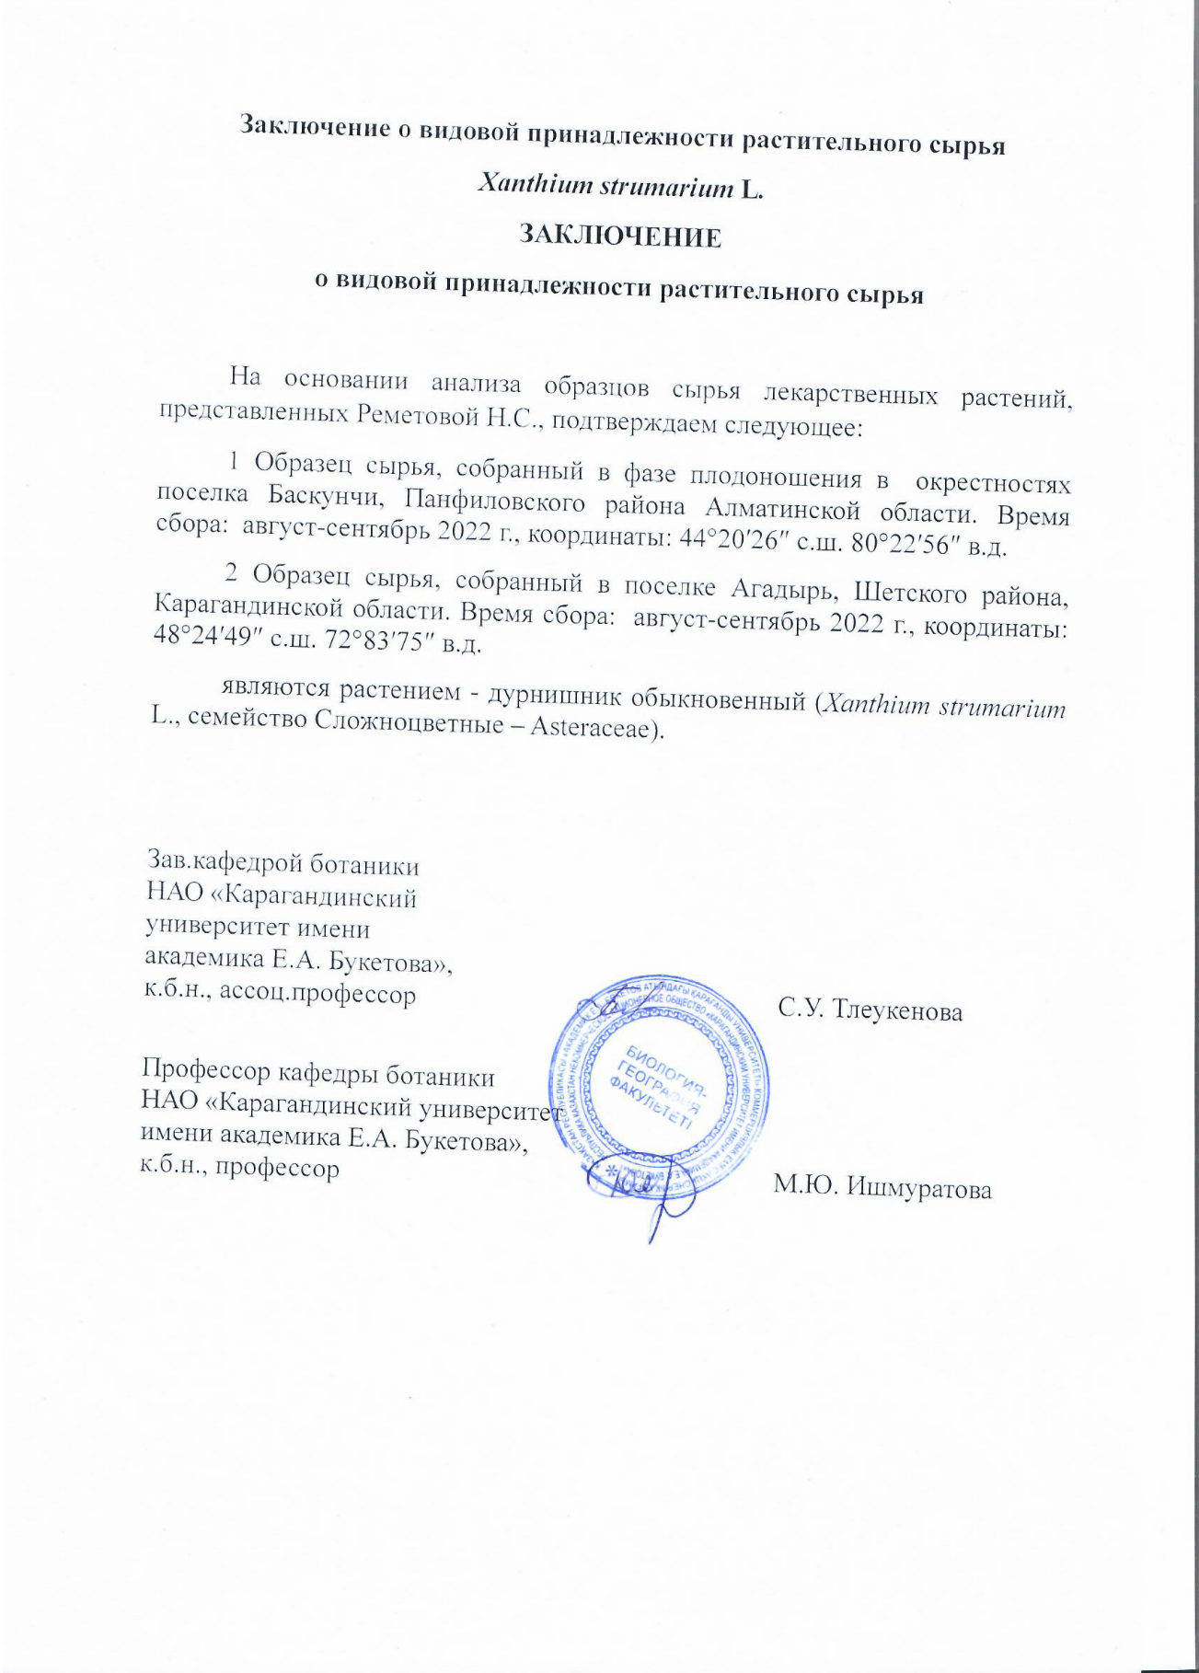

ҚОСЫМША Б

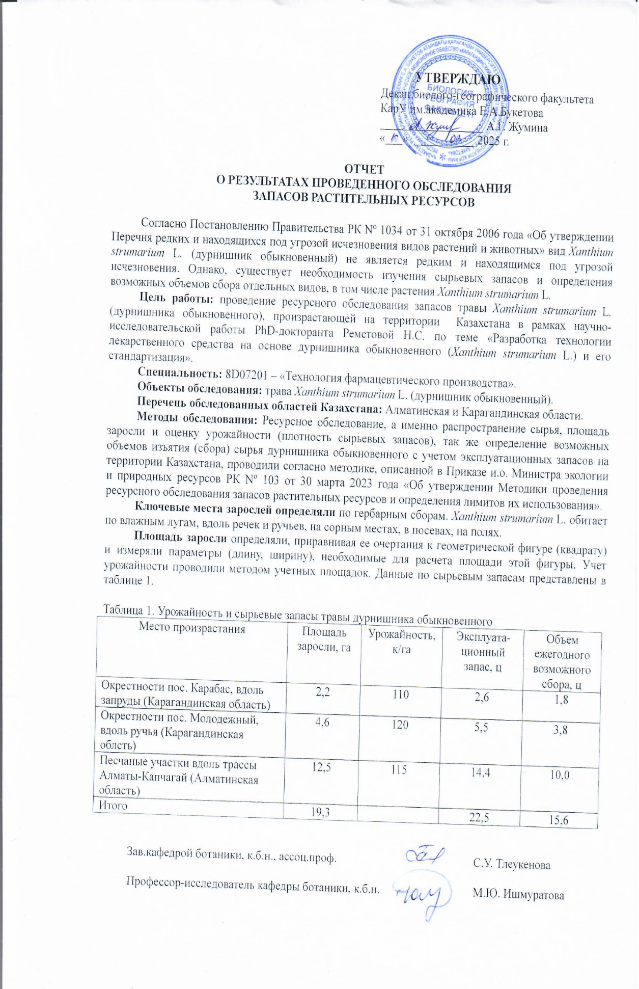

ҚОСЫМША В

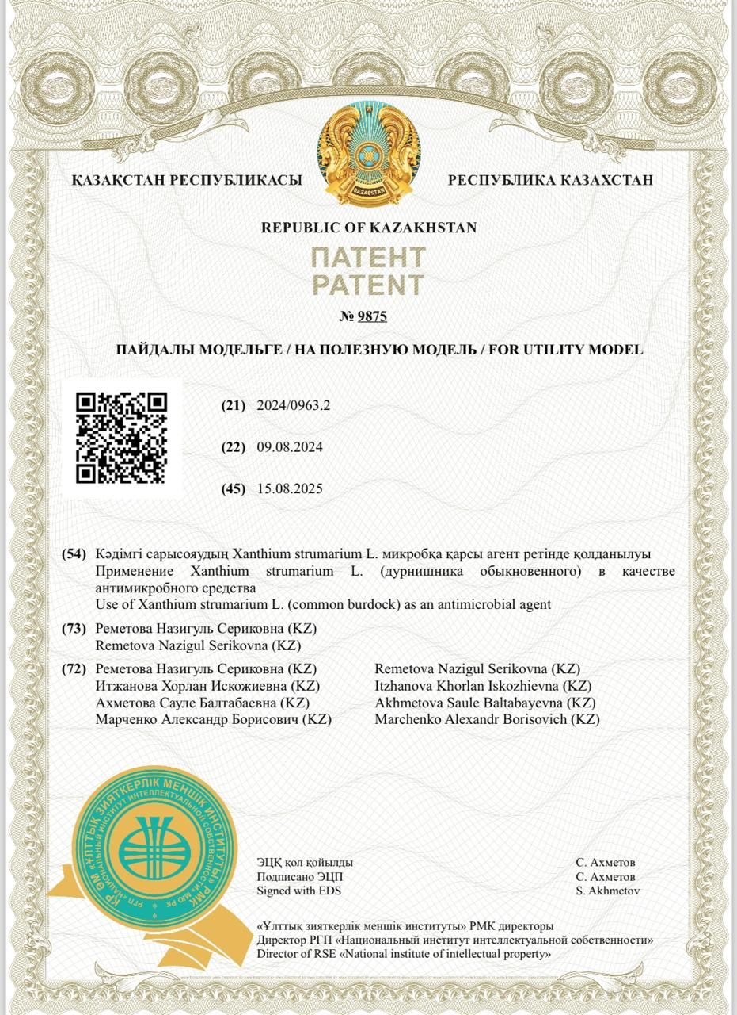

ҚОСЫМША Г

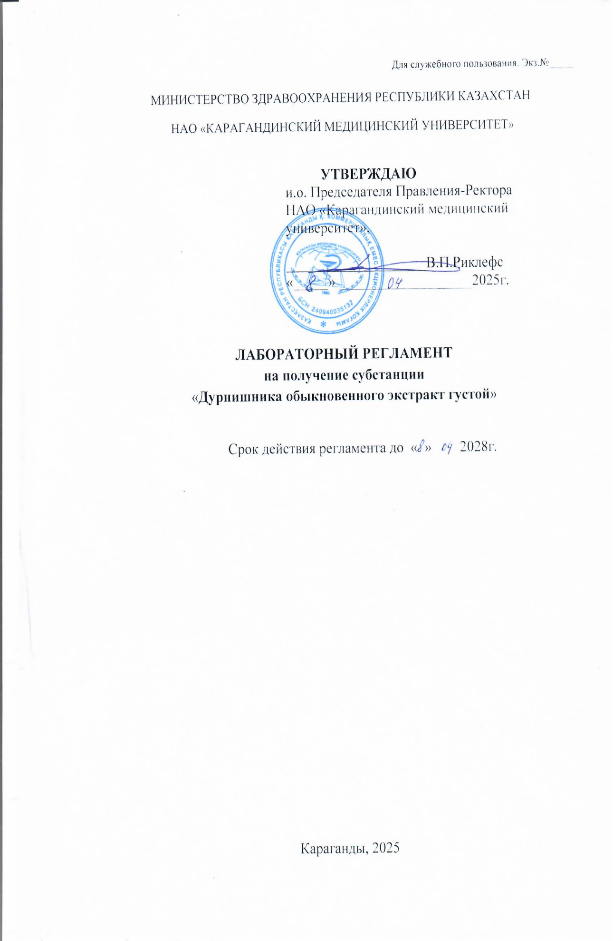

ҚОСЫМША Д

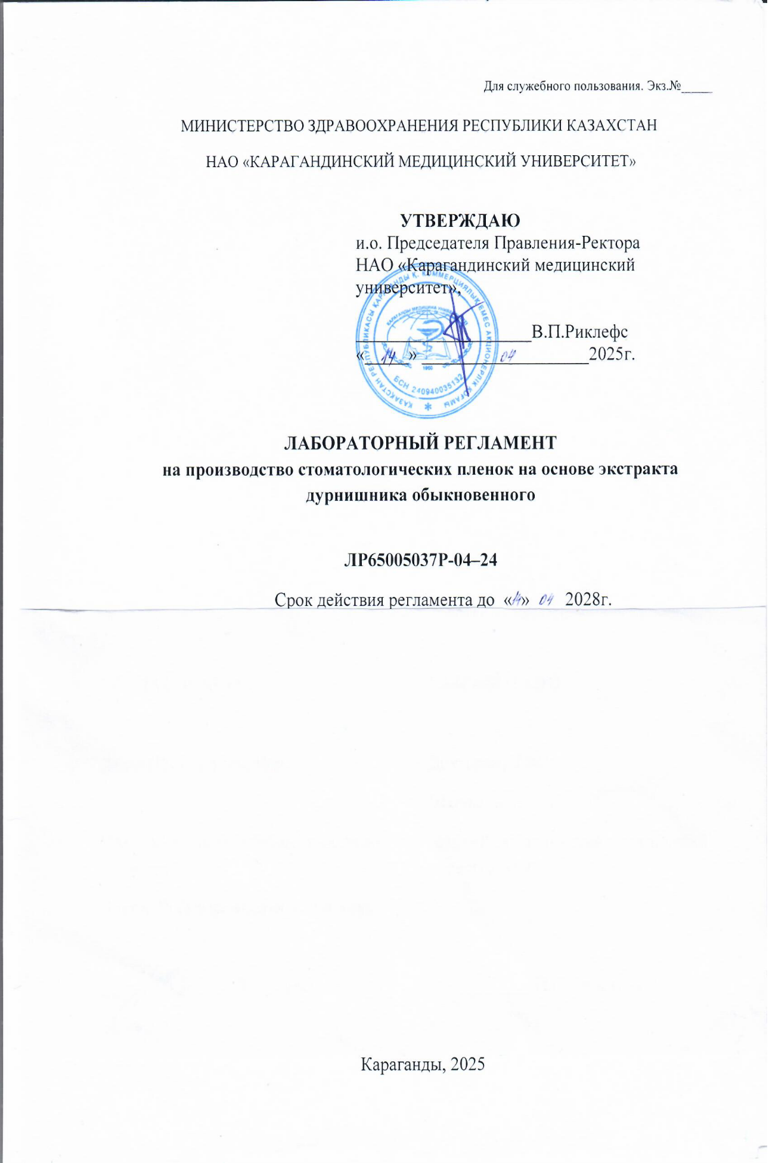

ҚОСЫМША Е

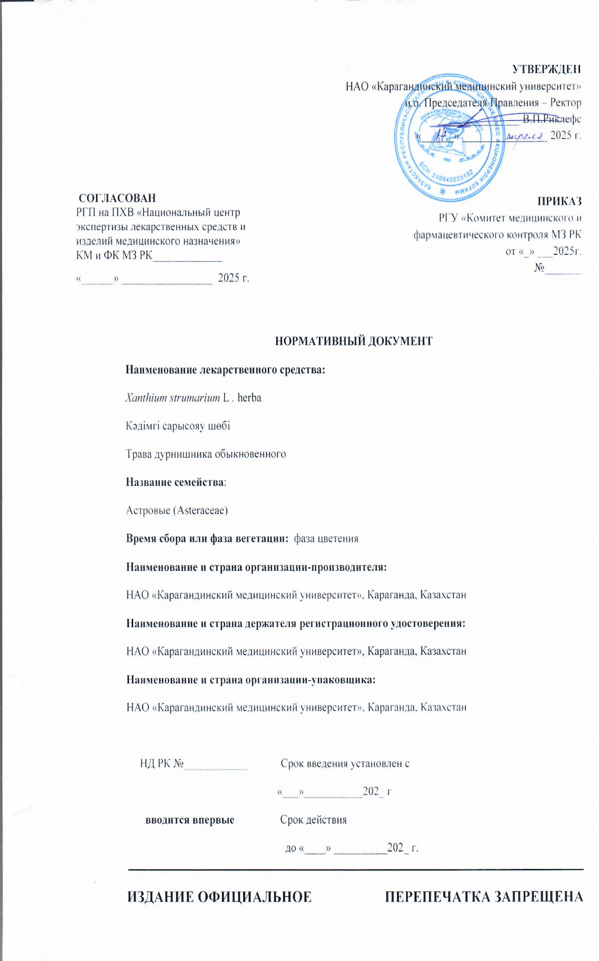

ҚОСЫМША Ж

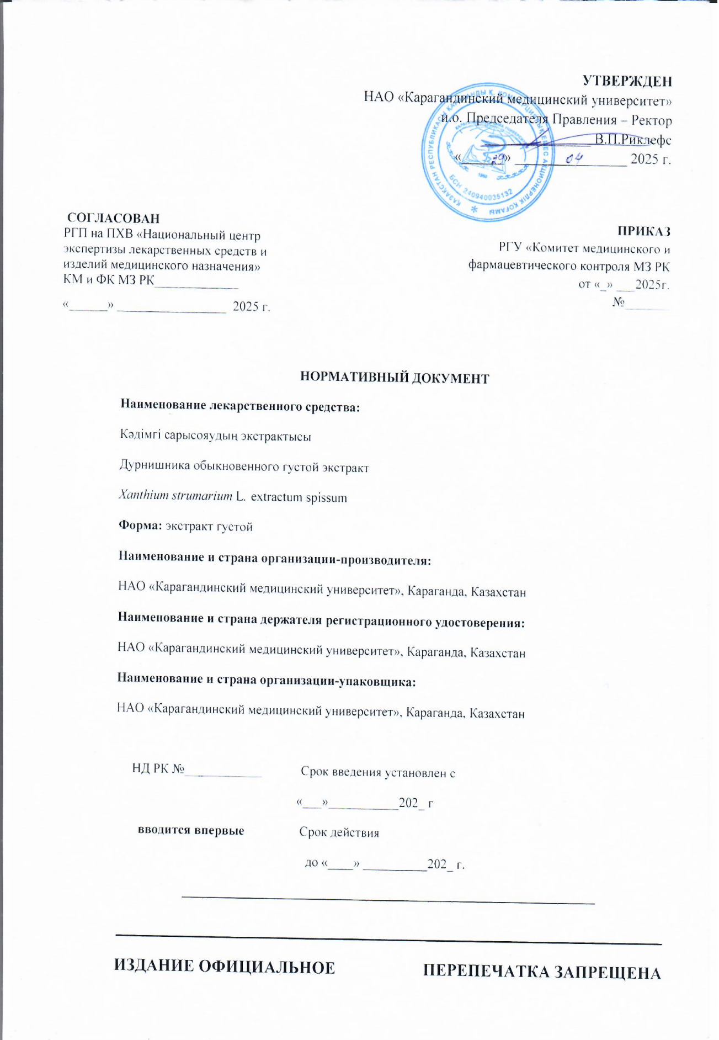

ҚОСЫМША И

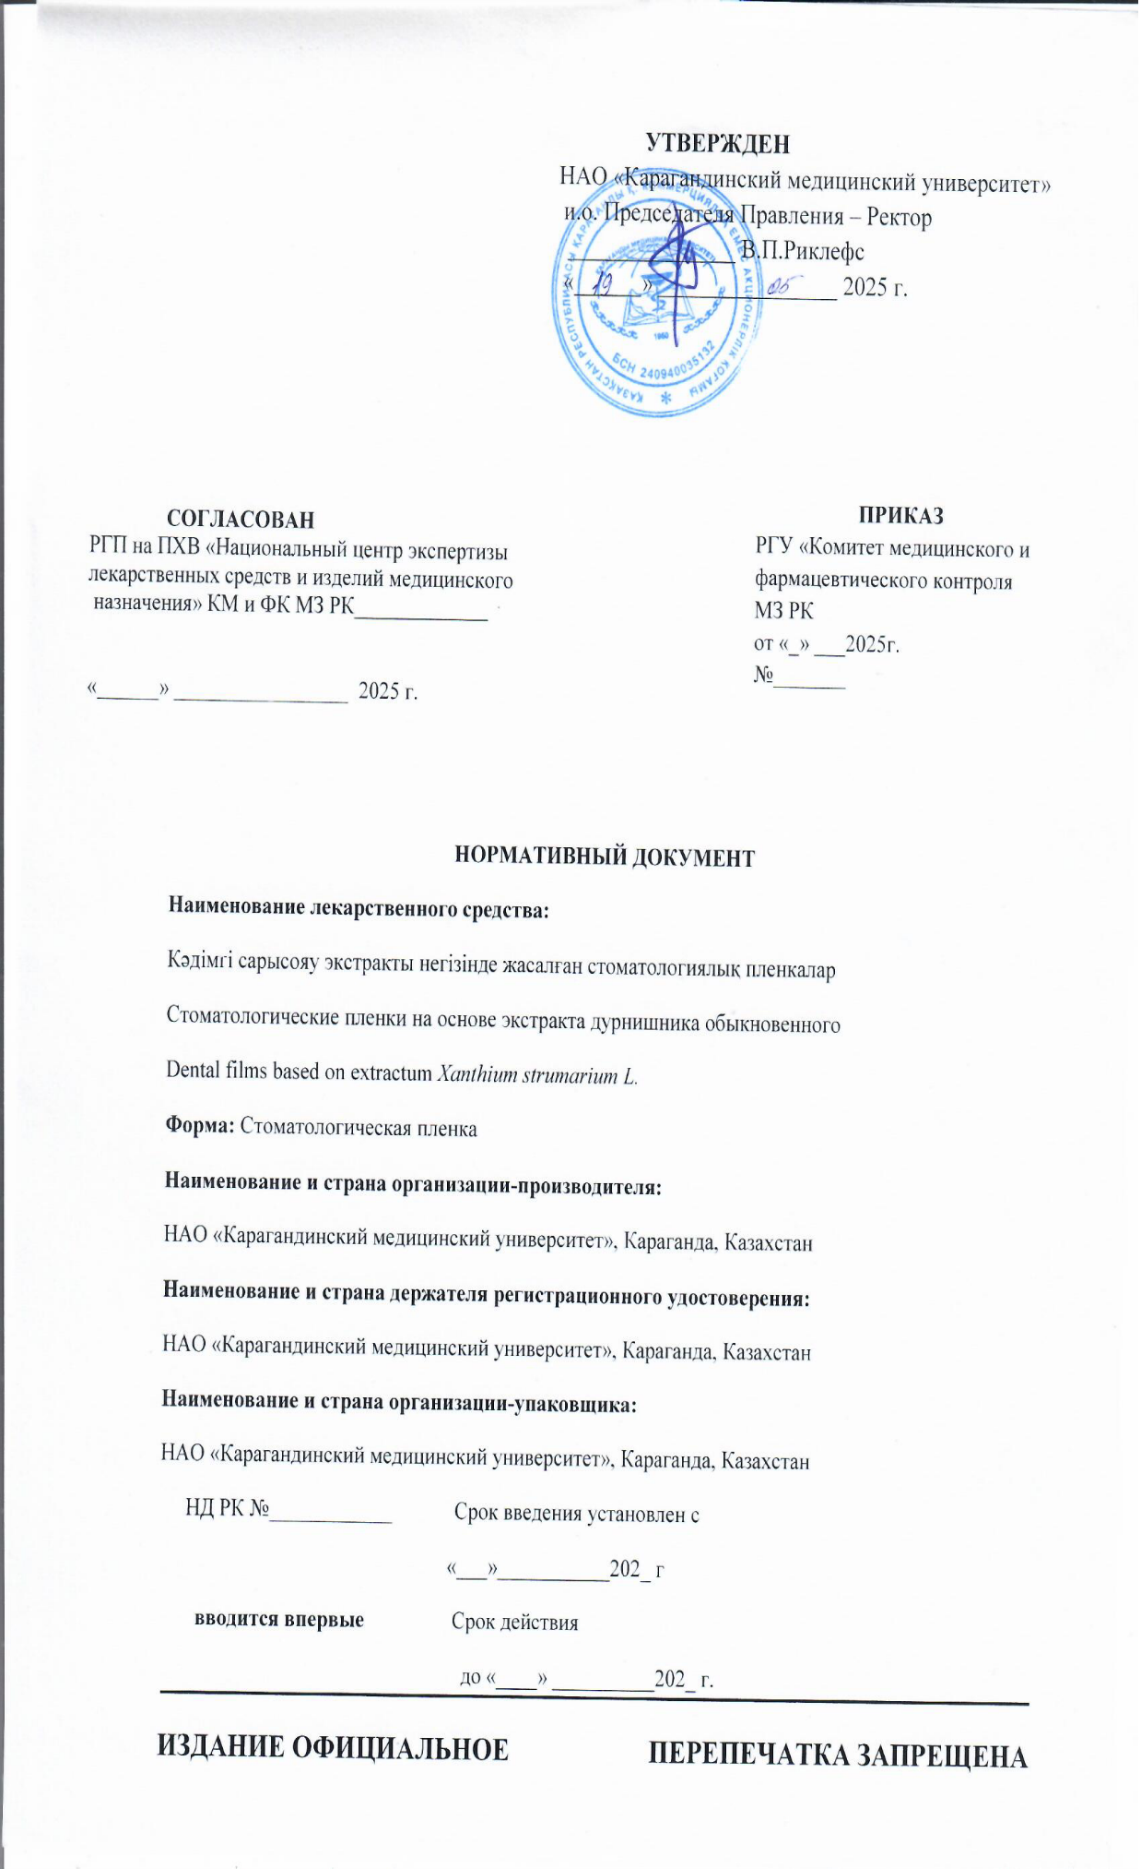

ҚОСЫМША К

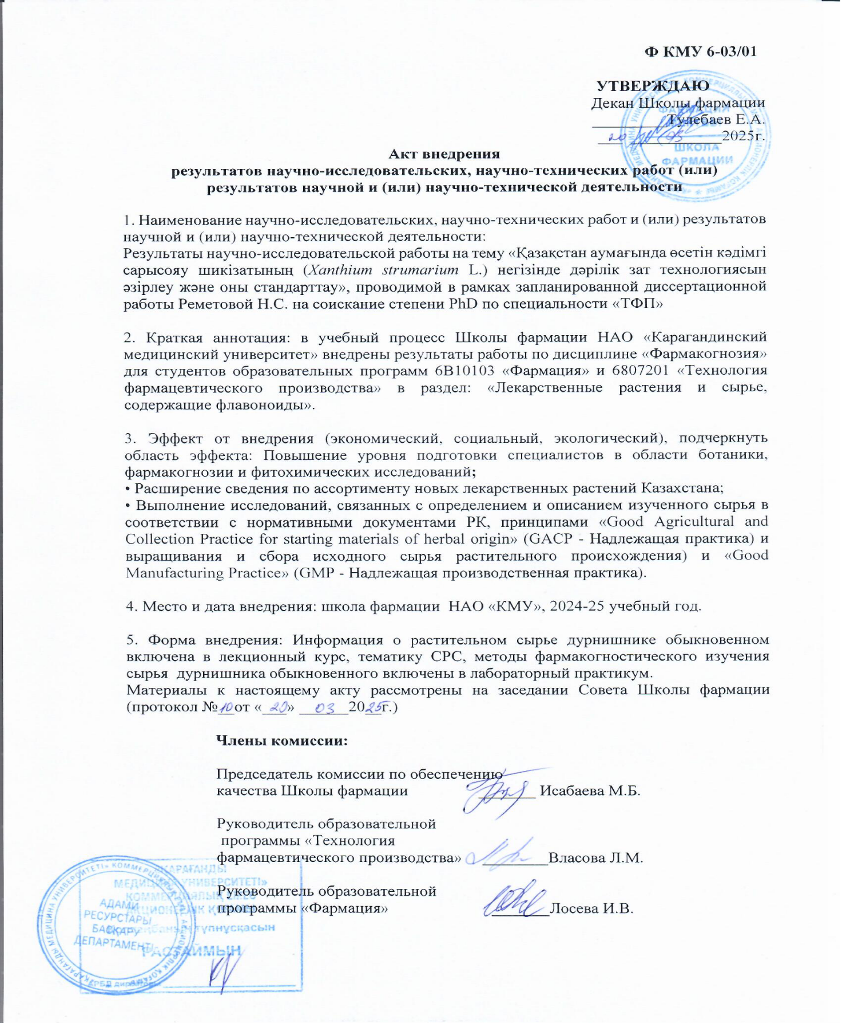

ҚОСЫМША Л

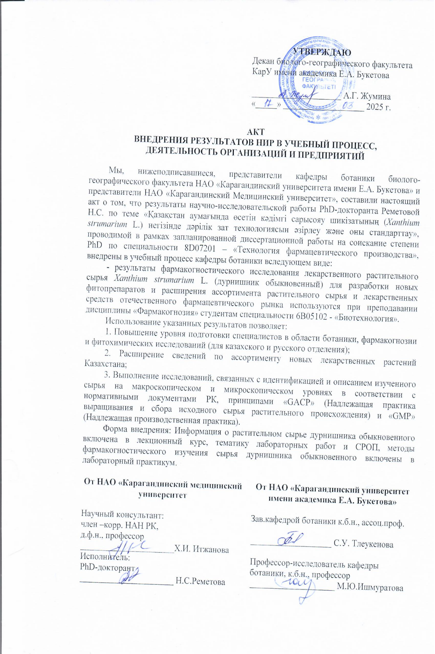

ҚОСЫМША М

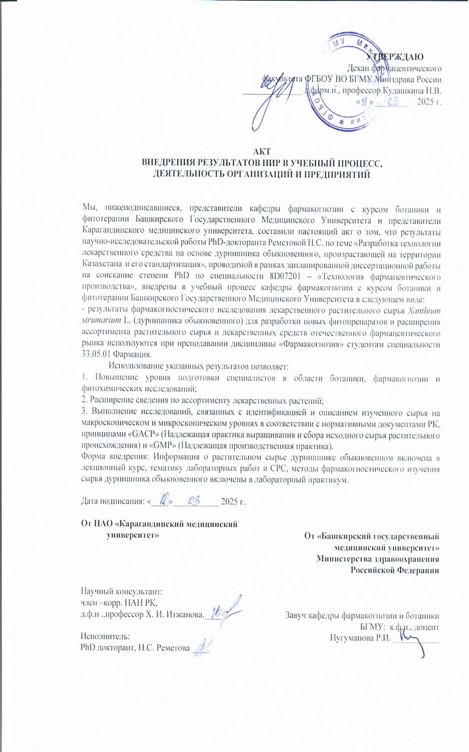

ҚОСЫМША Н

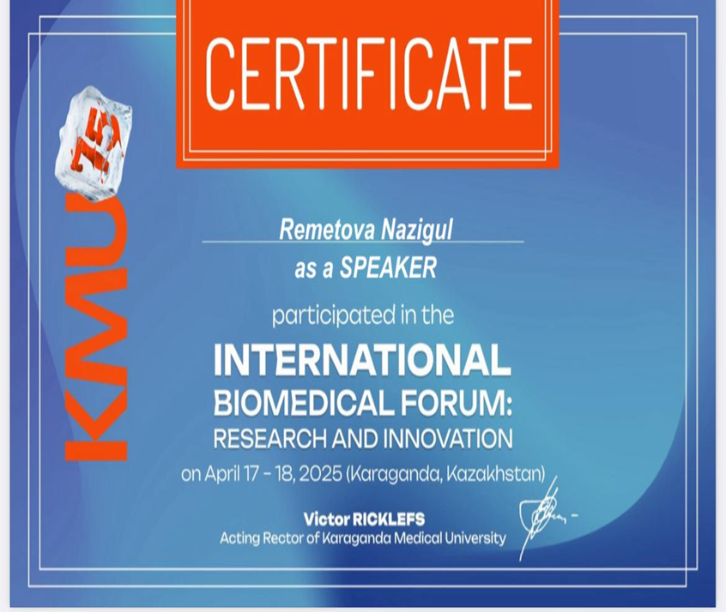

ҚОСЫМША П

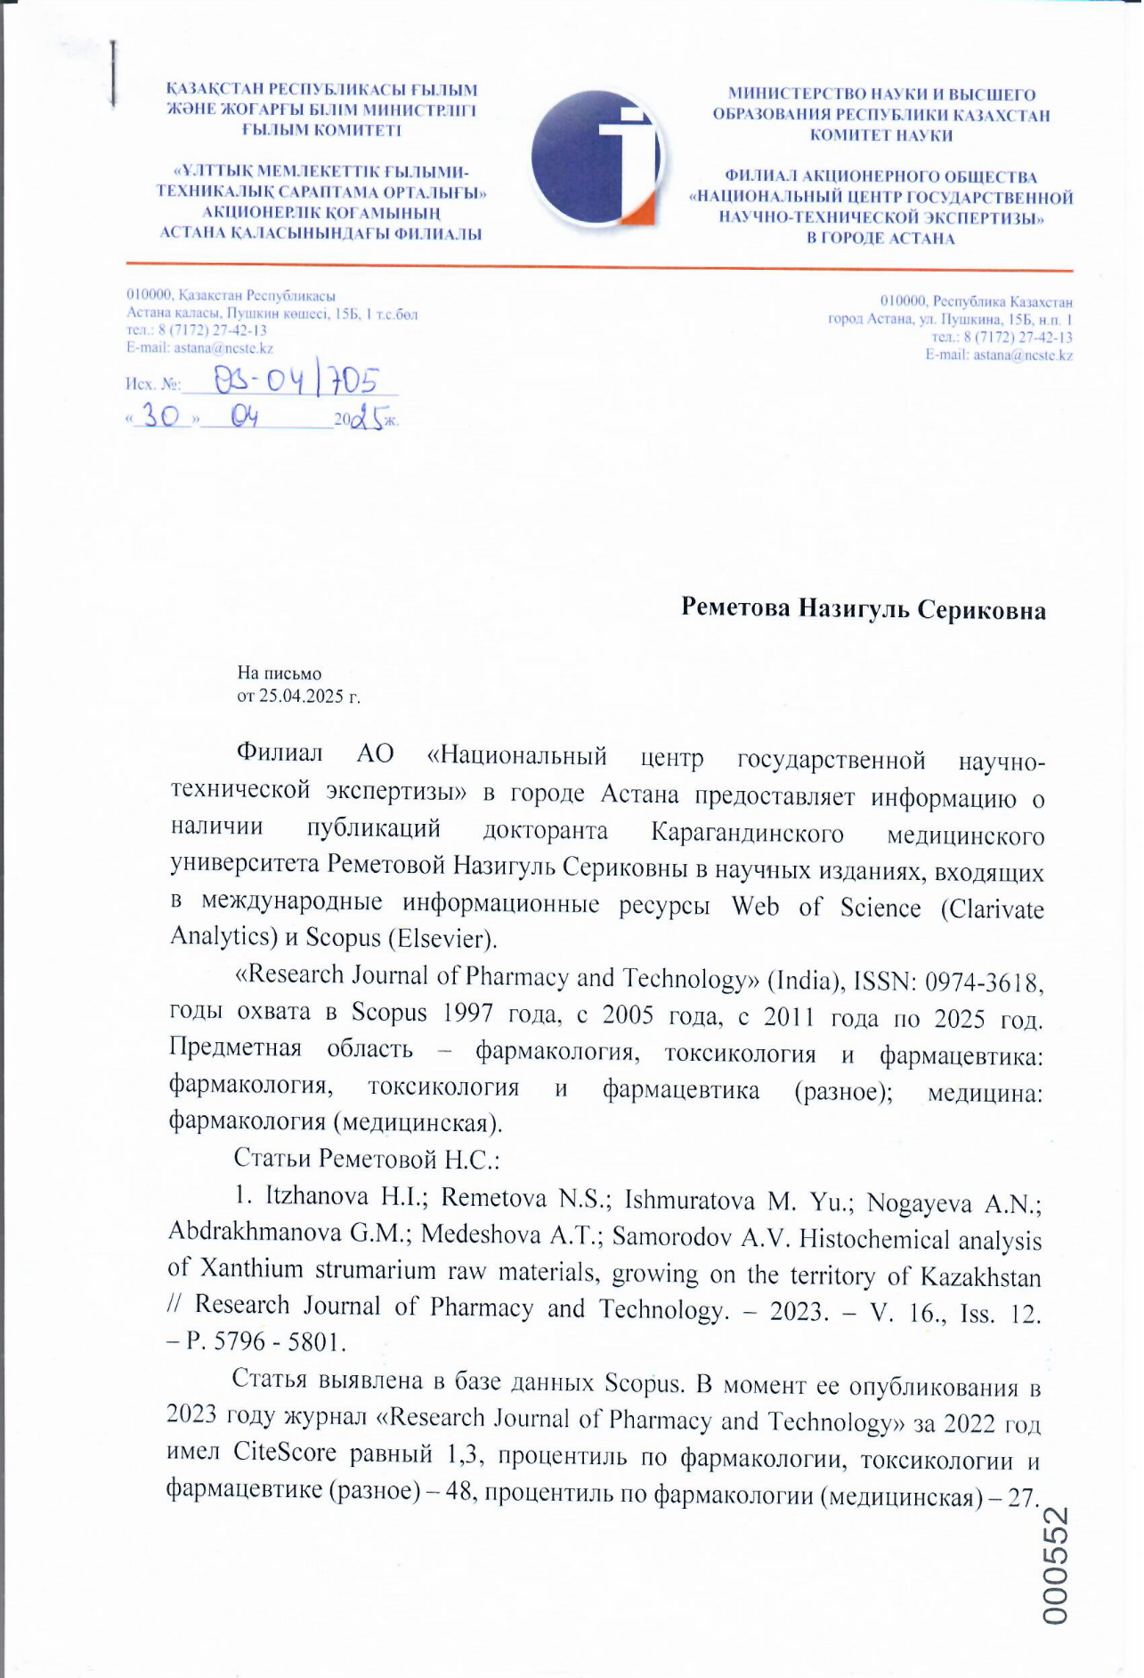

ҚОСЫМША Р

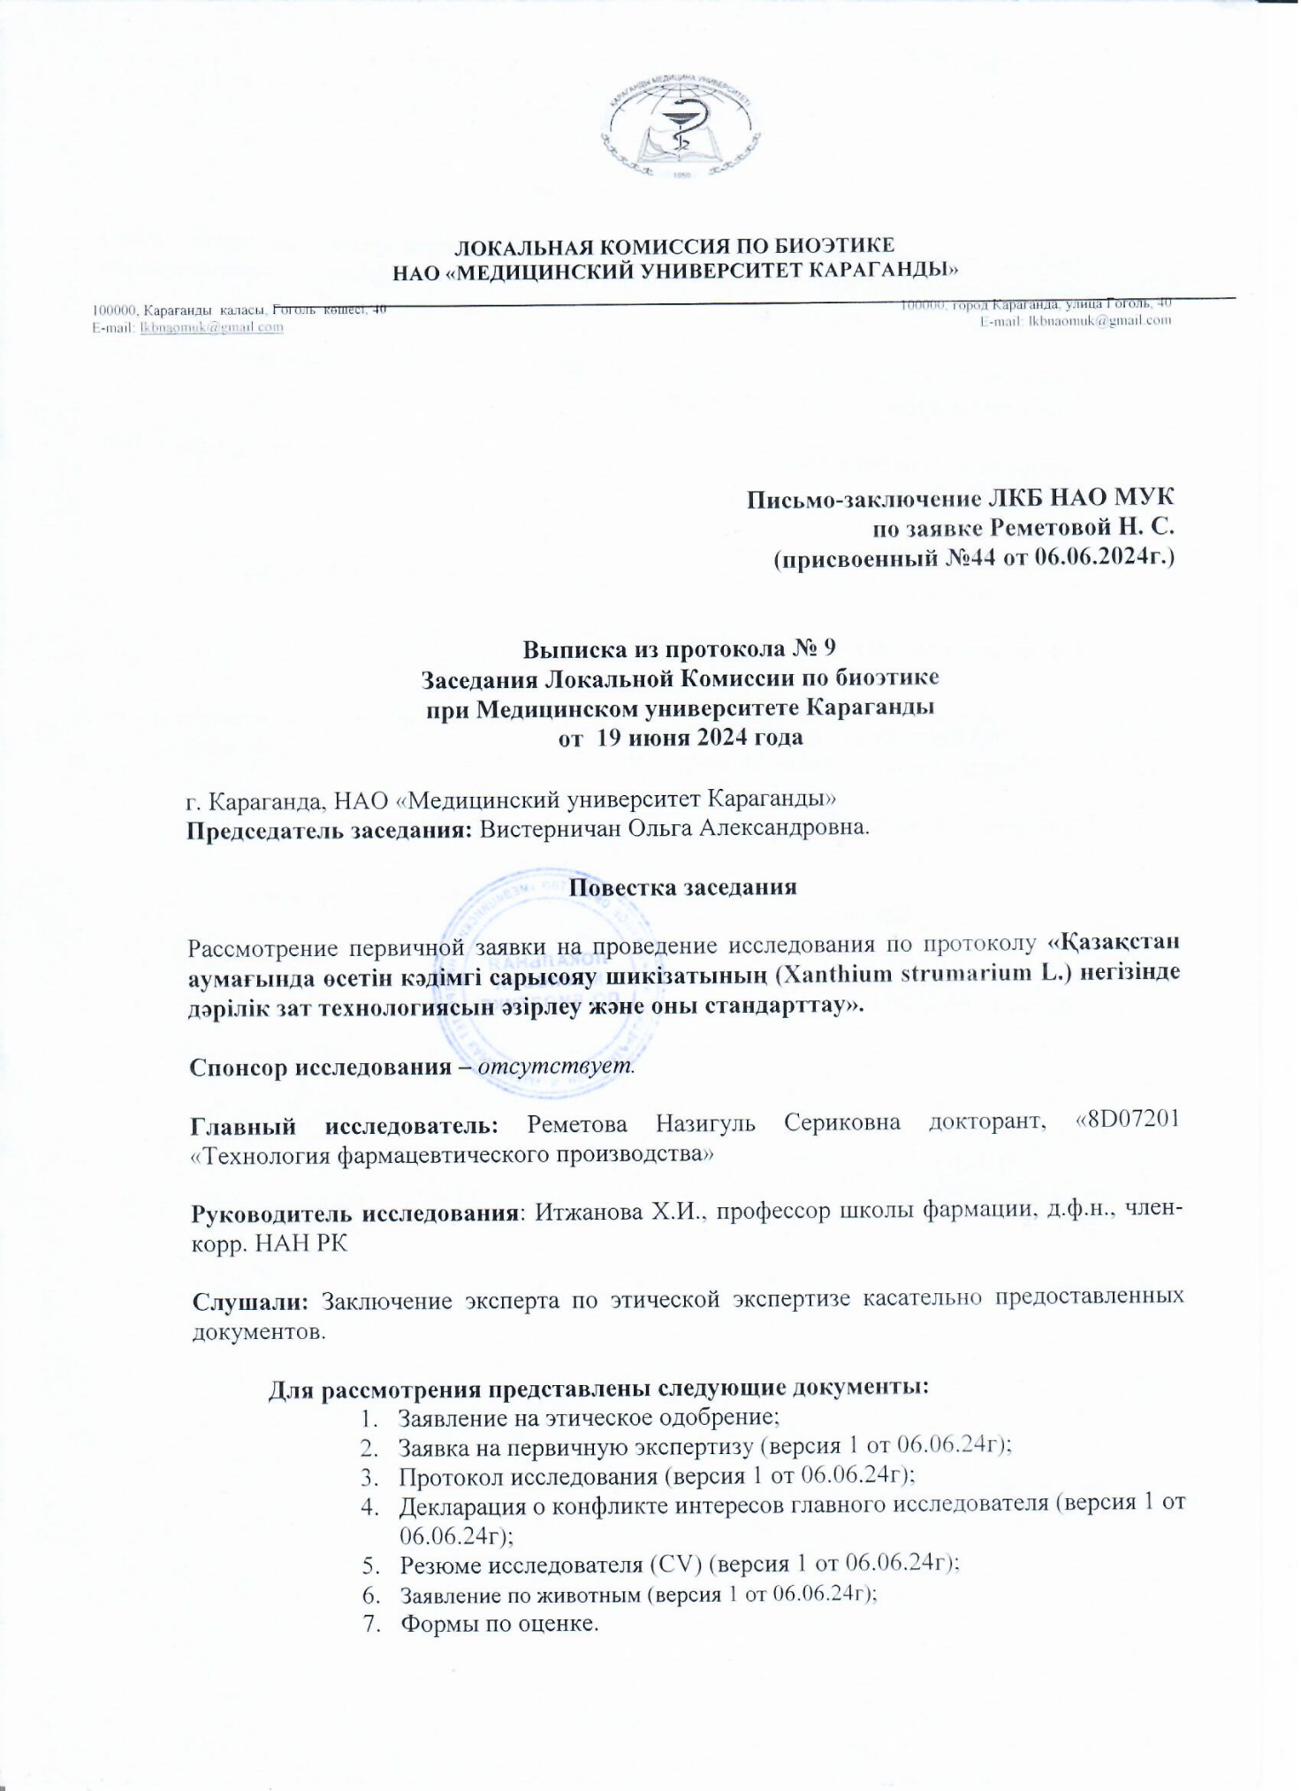

ҚОСЫМША С

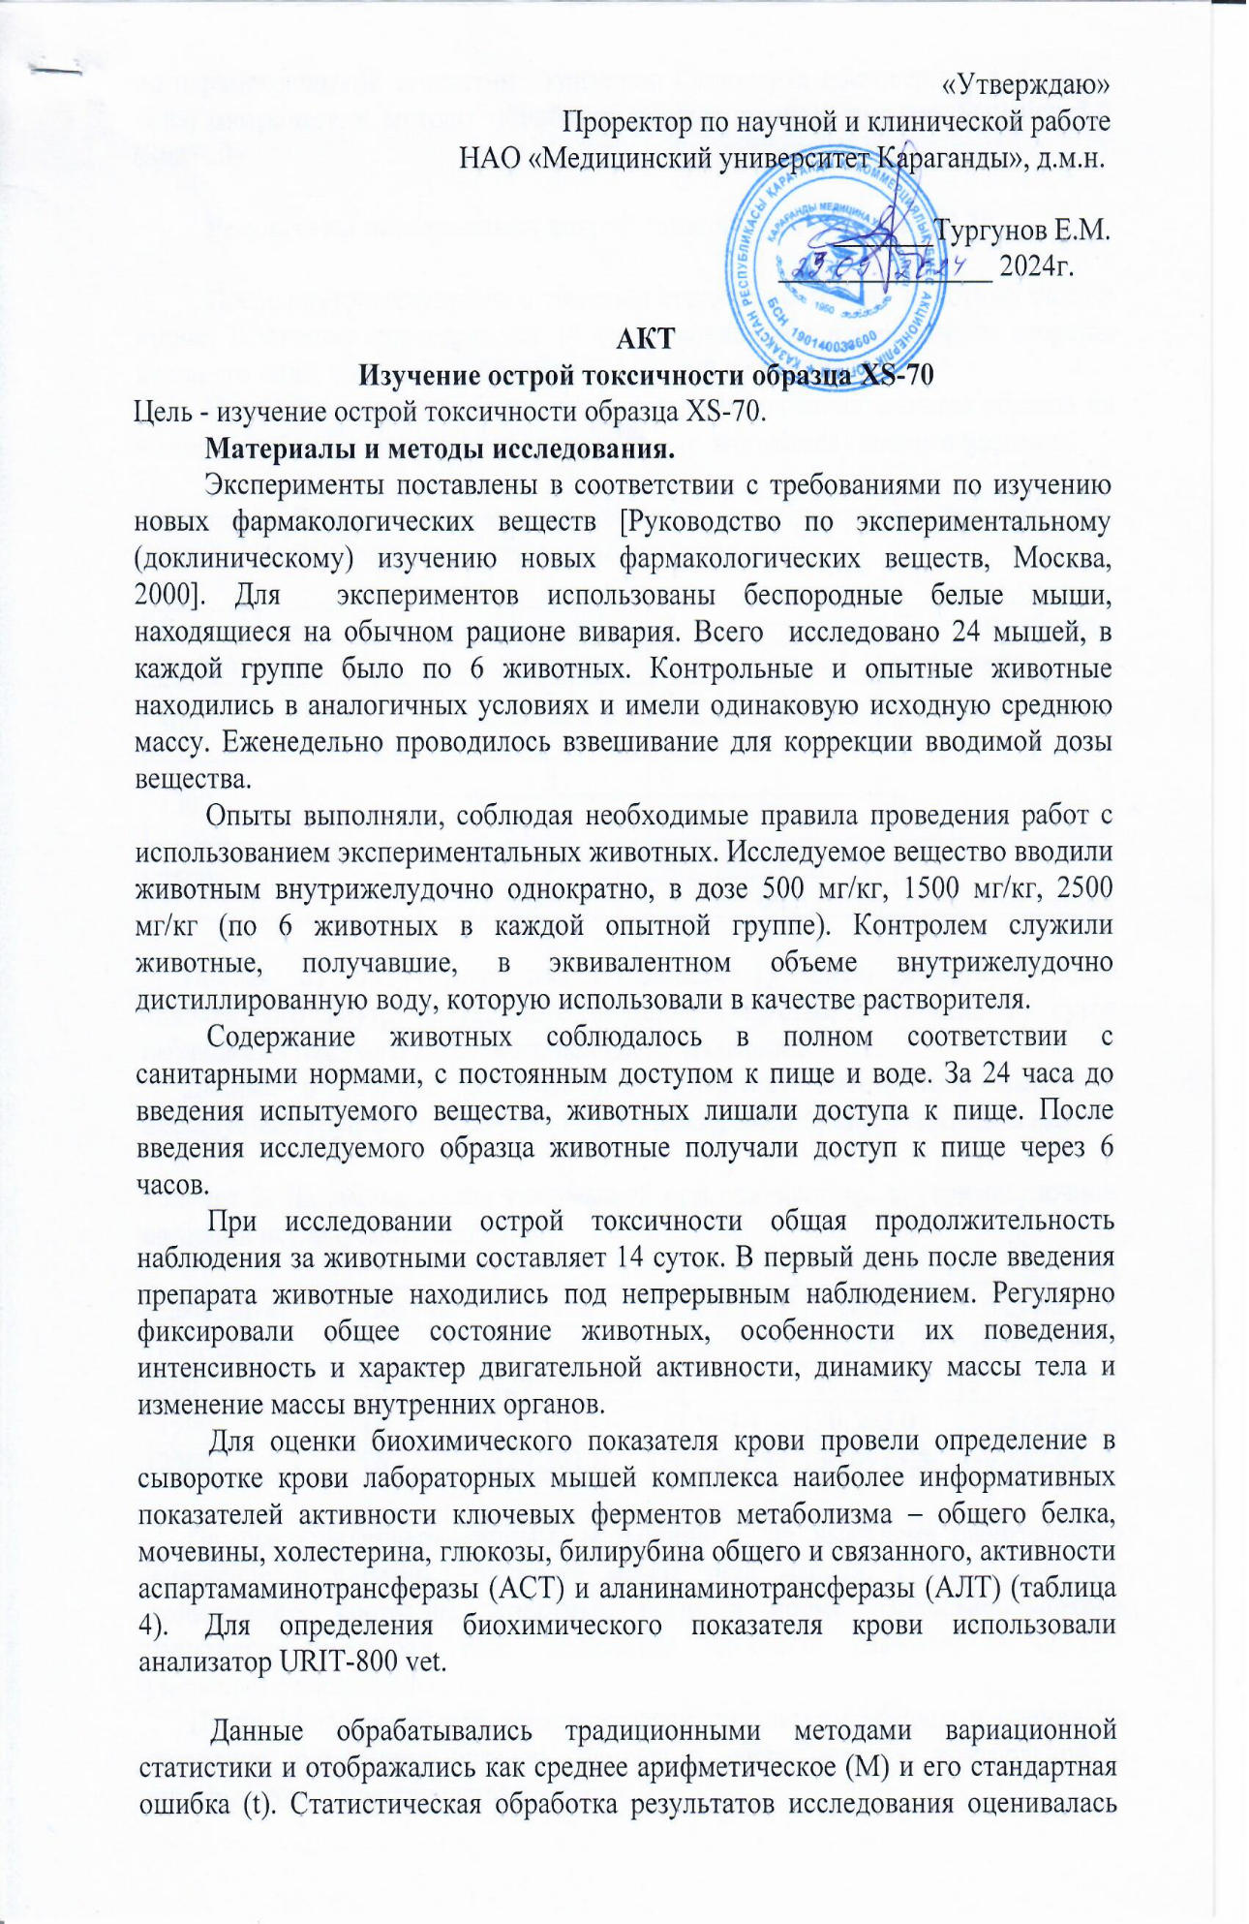

ҚОСЫМША Т

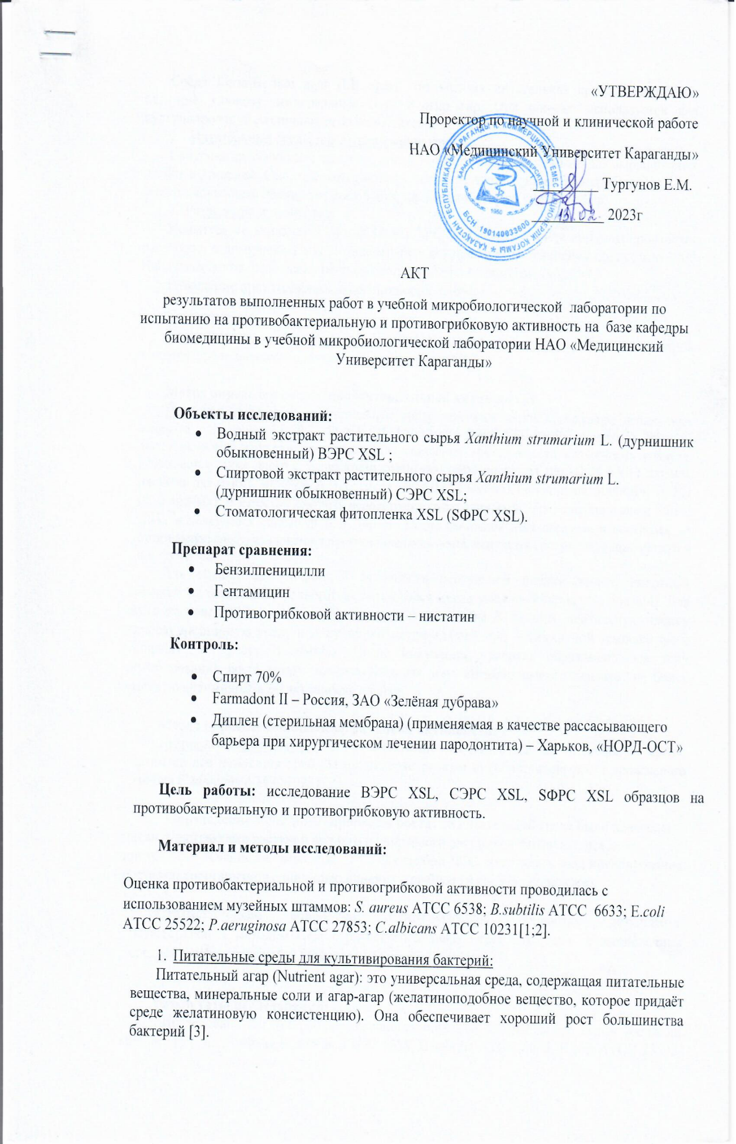

ҚОСЫМША У
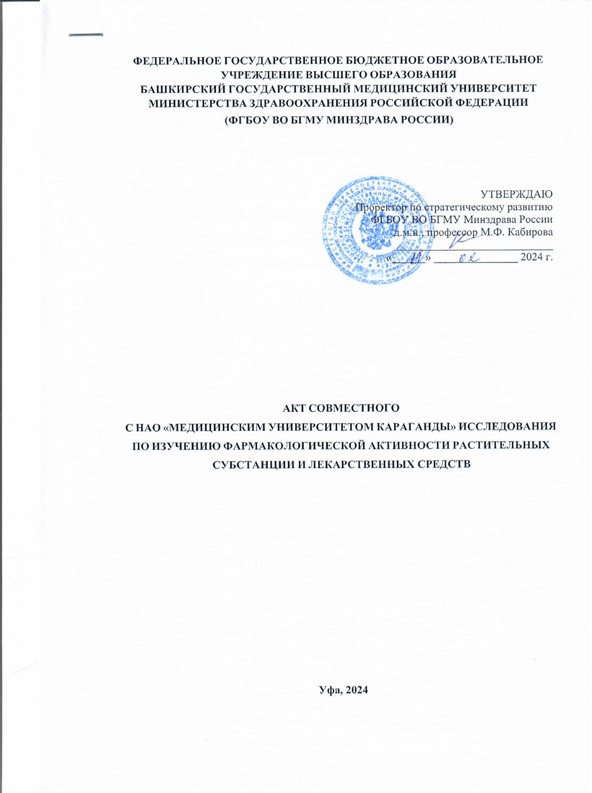

ҚОСЫМША Ф

